**Il sistema economico**

Un qualsiasi soggetto economico (consumatore o produttore) mira al soddisfacimento dei propri bisogni (limitando al massimo lo spreco di risorse). Per fare questo, i diversi soggetti devono stabilire delle relazioni economiche, che nella loro globalità costituiscono un **sistema economico**. Le relazioni economiche sono influenzate da vari fattori:

* Istituzioni politiche e sociali
* Le tecnologie disponibili
* La specifica cultura di un popolo

Questo complesso di elementi economici opportunamente organizzati tendono a “garantire" la soluzione al problema fondamentale dell’uomo: il contrasto fra bisogni illimitati e le scarse risorse.  
Da notare che, senza possibilità di *scambiare* con altri, ciascuno potrebbe contare esclusivamente su ciò che possiede e su ciò che può procurarsi da sé o nel proprio nucleo familiare (ad es. da soli non saremmo in grado di produrre un’automobile), perciò possiamo dire che lo scambio rende possibile soddisfare un maggior numero di bisogni e accresce l’accesso alle risorse produttive e il loro uso.  
Pertanto, possiamo definire il sistema economico come l’insieme delle relazioni di scambio fra attori che compiono scelte autonome nella destinazione di risorse. In particolare, approfondendo i concetti contenuti nella definizione:

* **Economico**: perché si tratta di risorse scarse o soggette a uso alternativo. Le *scelte di destinazione* possono essere:
  + di *consumo*: utilizzo delle risorse per la soddisfazione di un bisogno
  + di *produzione*: utilizzo delle risorse per la produzione di un bene o servizio da cedere a chi lo consumerà per soddisfare un bisogno
* **Attori** economici che compongono il sistema economico:
  + I *consumatori* (singoli, famiglie, gruppi organizzati)
  + Gli *enti pubblici* (Stato, Regioni, Comuni)
  + Le *imprese*
* Le **relazioni** fra gli attori sono definite da regole:
  + imposte (Leggi dello Stato) e/o
  + concordate (contratti di diritto privato)

**Il mercato**

Il MERCATO è il “luogo” in cui avvengono gli scambi tra compratori (“domanda”) e venditori (“offerta”).  
Si ha “libero mercato” quando ricorrono le seguenti condizioni:

* lo scambio non è obbligato
* lo scambio non è vincolante rispetto al futuro
* domanda e offerta non subiscono restrizioni artificiose
* Lo scambio non comporta costi aggiuntivi (assenza di costi di transazione)
* I prezzi contengono tutte le informazioni necessarie per concludere lo scambio
* L’informazione:
  + Deve essere affidabile, chiara, omogenea e confrontabile
  + Tutti debbono avere le stesse opportunità di accesso (no insider trading)

Il libero mercato favorisce la divisione del lavoro e tendenzialmente aumenta il benessere collettivo:

* Aumenta la disponibilità di merci
* Se ne riduce il costo relativo

### La domanda di mercato

La domanda di mercato è una funzione a più variabili:

* Prezzo
* Reddito dei consumatori
* Prezzo delle altre merci
* Gusti dei consumatori
* Distribuzione del reddito
* Popolazione complessiva
* Ricchezza dei consumatori
* Disponibilità di credito
* Politica governativa
* Livelli passati di domanda
* Livelli passati di reddito

Si assume che la domanda di mercato sia la somma delle domande dei consumatori individuali, che intendono massimizzare la propria “utilità” sotto vincolo di reddito.

### La curva della domanda

Per merci normali (la domanda varia nella stessa direzione del reddito) si può dimostrare matematicamente che la curva ha sempre pendenza negativa.  
La quantità (Q) acquistata della merce aumenta quando il prezzo (P) diminuisce e viceversa (vedi Figura)

### Criteri per la classificazione dei mercati

Sostituibilità tra prodotti: elasticità incrociata(sovrapposta) di prezzo  
Elasticità incrociata di prezzo  
Interdipendenza: elasticità incrociata di quantità  
Elasticità incrociata di quantità  
Condizione di entrata: quanto le imprese possono aumentare il prezzo sopra Pc senza provocare ingressi di nuovi concorrenti (Pa = prezzo effettivamente praticato; Pc = prezzo di competizione pura)  
Condizione di entrata

### Concorrenza perfetta

È una forma di mercato in cui si ha massima libertà di entrata e di uscita, dal punto di vista sia dell’offerta che della domanda:

* Non esistono barriere all’entrata, la tecnologia è nota
* Le informazioni rilevanti sono tutte accessibili
* Beni omogenei e quindi sostituibili
* Non vi sono “costi di spostamento” (cambio fornitore) per i consumatori
* Le imprese sono “price taker” (non sono in grado di fare il prezzo, che viene imposto sulla base dell’incontro tra domanda e offerta)

Nella realtà la concorrenza perfetta non si verifica quasi mai:

* i consumatori non dispongono di tutte le informazioni
* esistono costi per spostarsi da un bene all’altro (switching cost)
* per evitare la competizione le imprese tentano di:
  + rendere poco sostituibili i prodotti
  + limitare l’entrata di nuove imprese sul mercato

Si deduce che la concorrenza perfetta è una forma di mercato caratterizzata dalla completa assenza di rivalità tra le singole imprese.

### Concorrenza perfetta – (ipotesi)

1. Esistenza di un grande numero di acquirenti e venditori
2. Omogeneità del prodotto
3. Libertà di entrata e uscita delle imprese
4. Massimizzazione del profitto come unico obiettivo
5. Assenza di regolamentazioni da parte dello Stato
6. Perfetta mobilità dei fattori produttivi
7. Conoscenza perfetta

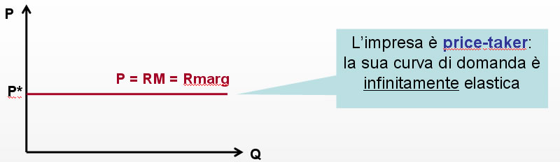

### Monopolio

Si ha situazione di monopolio quando:

* Non esiste concorrenza
  + Barriere all’entrata insormontabili:
    - Sovente barriere di natura regolamentare
    - Unicità di fonti di approvvigionamento
* Un’unica impresa controlla l’intera offerta
  + Determina il prezzo
    - Nel caso di barriere regolamentari, spesso il prezzo è imposto
  + Determina la qualità
  + Determina la quantità
* Il monopolio può essere:
  + Naturale: quando è causato da elementi non dipendenti da volontà alcuna (es. disponibilità materie prime, brevetti, ecc.)
  + Legale: quando è istituito da una legge (trasposrti, elettricità, ecc.)

### Concorrenza monopolistica

* Gran numero di imprese
* Prodotto differenziato (fornitore “di fiducia”)
* Curva della domanda con pendenza negativa, ma elevata elasticità di prezzo (sostituti)
* Comportamento atomistico dell’impresa
* Entrata libera e facile
* Modello molto diffuso

### Oligopolio

* Le imprese che offrono quel prodotto/servizio sono poche (spesso di grandi dimensioni). Esistono “imperfezioni” che rendono impossibile l’entrata di nuovi produttori, ad esempio:
  + Necessità di elevati capitali
  + Tecnologia non facilmente appropriabile
  + Economie di scala (riduzione costi medi unitari di produzione)
* Nell’oligopolio la concorrenza è ridotta:
  + Creazione di cartelli per fissare il prezzo di vendita
    - Limitazione della libertà di scelta da parte dei clienti (barriere allo spostamento)
    - Fissazione del prezzo del prodotto (es.OPEC)
* Il prodotto generalmente è scarsamente differenziato:
  + Scarso interesse a differenziare
  + Differenziazione per mantenere identità nell’offerta
* Le imprese presenti sono consapevoli della loro interdipendenza
* Competizione non perfetta, ma elevata rivalità (a meno di accordi collusivi)
* Oligopolio:
  + PURO (beni omogenei)
  + DIFFERENZIATO: elasticità della domanda minore rispetto a puro (devo congetturare reazioni di rivali e consumatori)

**Forme di mercato e caratteristiche**

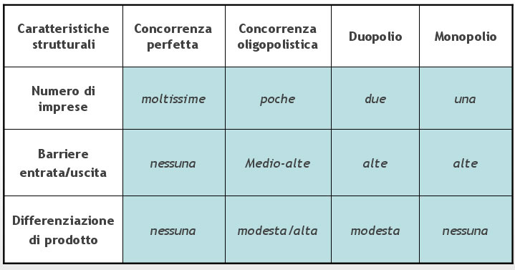

### Classificazione delle forme di mercato - 1

*(Adattamento da: Microeconomia. A. Koutsoyiannis – ETAS Libri)*  
Al fine di classificare i mercati sono stati suggeriti, nel tempo, diversi criteri. I criteri base sono:

* **criterio della sostituibilità (tra prodotti)**: esistenza e omogeneità (qualitativa) di prodotti succedanei (sostitutivi);
* **criterio dell’interdipendenza (tra venditori)**: intensità della misura in cui le imprese tengono in considerazione le reazioni delle imprese concorrenti. Questo criterio è strettamente correlato al numero di imprese operanti nel settore e al grado di differenziazione del prodotto. Se vi sono molte imprese operanti nel settore, ciascuna di esse tenderà a ignorare le imprese concorrenti e assumerà un comportamento atomistico. Se, invece, vi sono poche imprese operanti nel settore, allora ciascuna di esse sarà consapevole dell’interdipendenza con le altre e quindi terrà conto delle loro reazioni.
* **condizione di entrata**: criterio introdotto da J.S. Bain, misura la “facilità di entrata” nei vari mercati.

Tradizionalmente si sono distinte le seguenti strutture di mercato: concorrenza perfetta, monopolio, concorrenza monopolistica e oligopolio.  
  
**Concorrenza perfetta**  
In condizioni di concorrenza perfetta vi è un grande numero di imprese operanti nel settore e il prodotto è omogeneo. La concorrenza è perfetta nel senso che ciascuna impresa ritiene di essere in grado di vendere qualunque quantitativo di output essa desideri al prezzo di mercato prevalente, prezz o che non può essere influenzato dal produttore individuale, in quanto la sua quota di mercato è molto piccola. Così, sebbene la concorrenza sia perfetta, in realtà non esiste rivalità tra le imprese. Ciascuna impresa si comporta in modo atomistico, cioè decide il proprio livello di produzione ignorando il comportamento delle altre imprese del settore. I prodotti delle imprese sono succedanei perfetti l’uno dell’altro e pertanto l’elasticità, rispetto al prezzo, della curva di domanda per la singola impresa è infinita. L’entrata nel mercato è libera e facile.

### Classificazione delle forme di mercato - 2

**Monopolio**  
In situazione di monopolio vi è una sola impresa nel settore e non vi sono sostituti stretti per il prodotto del monopolista. La domanda per il monopolista coincide con quella per il settore, e ha un’elasticità finita di prezzo. L’entrata nel mercato è bloccata.  
  
**Concorrenza monopolistica**  
Nel mercato di concorrenza monopolistica opera un gran numero di imprese, ma il loro prodotto è, in qualche modo, differenziato. Pertanto la curva di domanda per la singola impresa ha pendenza negativa, ma la sua elasticità di prezzo è alta per via dell’esistenza di succedanei prodotti da altre imprese del settore. Nonostante l’esistenza di succedanei, ogni impresa agisce in modo atomistico, cioè non considerando le reazioni delle imprese concorrenti, data la loro numerosità, per cui ciascuna impresa sarebbe influenzata in misura poco sensibile dal comportamento delle imprese concorrenti. Quindi, ogni venditore ritiene di poter mantenere una parte dei propri clienti se aumenta il prezzo del proprio prodotto, e ritiene di incrementare le vendite, ma non di molto, se abbassa il prezzo: la sua curva di comanda presenta quindi un’elevata elasticità di prezzo anche se essa non è perfettamente elastica, a causa dell’attaccamento dei clienti al prodotto, leggermente differenziato, che egli offre. L’entrata nel settore è libera e facile.  
  
**Oligopolio**  
In un mercato oligopolistico vi è un piccolo numero di imprese e pertanto i venditori sono consapevoli della loro interdipendenza. Ne consegue che ogni impresa deve prendere in considerazione le reazioni delle rivali. La competizione non è perfetta, ma la rivalità tra le imprese è alta a meno che esse non definiscano accordi collusivi. I beni prodotti dagli oligopolisti possono essere omogenei (oligopolio puro) o differenziati (oligopolio differenziato). In quest’ultimo caso l’elasticità della curva di domanda, per la singola impresa, è – ovviamente – minore rispetto al caso di oligopolio puro. I venditori devono “congetturare” le reazioni dei rivali (e quelle dei consumatori). Le loro decisioni dipendono da un lato dalla facilità di entrata e dall’altro dall’intervallo di tempo che essi prevedono intercorra fra la loro decisione e la reazione delle imprese rivali. Nell’ipotesi che vi sia un ampio numero di possibili reazioni da parte delle imprese concorrenti, il comportamento dell’impresa può assumere diverse forme: esistono quindi diversi modelli di comportamento oligopolistico, ciascuno basato su specifiche ipotesi di reazione dei rivali.

### Classificazione delle forme di mercato - 3

**Schema di classificazione delle forme di mercato**  
In base alla descrizione delle varie forme di mercato, possiamo creare uno schema di classificazione a partire dalle misure di grado di sostituibilità tra prodotti, interdipendenza tra venditori e facilità di entrata. In particolare:  
il grado di sostituibilità tra prodotti può essere misurato dall’**elasticità di prezzo incrociata** (**eP**) relativa ai beni prodotti da due imprese:  
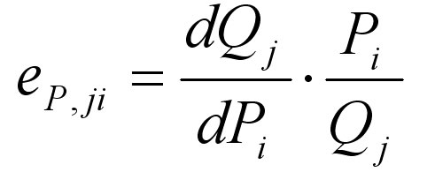  
Essa misura il grado in cui le vendite dell’impresa j sono influenzate da variazioni nel prezzo praticato dall’impresa i del settore. Se l’elasticità è elevata, i prodotti delle due imprese sono sostituti stretti. Se la sostituibilità tra prodotti, in un mercato, è perfetta (prodotti omogenei) allora l’elasticità incrociata di prezzo per ogni coppia di prodotti tende all’infinito, indipendentemente dal numero di venditori esistenti nel mercato. Se i prodotti sono differenziati, ma possono essere sostituti l’uno dell’altro, allora l’elasticità incrociata di prezzo sarà finita e >0 (avrà un valore compreso tra zero e infinito). Se i prodotti non sono sostituti, allora l’elasticità incrociata di prezzo tenderà a zero.  
Il grado di interdipendenza delle imprese può essere misurato dall’**elasticità incrociata di quantità** (**eQ**) per i prodotti di due imprese qualsiasi:  
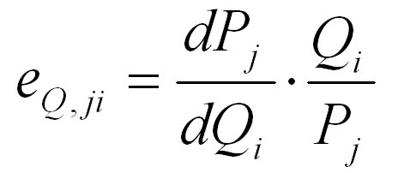  
Questa elasticità misura il cambiamento proporzionale nel prezzo praticato dall’impresa j in derivante da una variazione infinitamente piccola nella quantità prodotta dall’impresa i. Maggiore è il valore di questa elasticità è più forte è l’interdipendenza tra le imprese. Se il numero di venditori in un mercato è molto grande, ciascuno tenderà a ignorare le reazioni dei concorrenti, indipendentemente dal fatto che i prodotti siano sostituti stretti o meno; in questo caso, l’elasticità incrociata di quantità per ogni possibile coppia di produttori tenderà a zero. Se il numero di imprese nel mercato è piccolo (oligopolio) l’interdipendenza tra esse sarà sensibile anche quando i prodotti sono fortemente differenziati; in questo caso l’elasticità incrociata(sovrapposta) di quantità sarà finita.  
  
Per un monopolista entrambe le elasticità incrociate tenderanno a zero, poiché per ipotesi vi è una sola impresa operante nel settore e non esistono sostituti stretti del prodotto.  
  
La facilità di entrata può essere misurata mediante il concetto di “**condizione di entrata**” di Bain:  
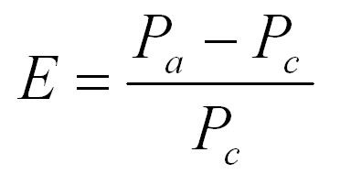  
Dove: E = condizione di entrata, Pc = prezzo di competizione pura, Pa = prezzo effettivamente praticato dalle imprese.  
La condizione di entrata è una misura del grado in cui le imprese già operanti nel mercato possono aumentare il loro prezzo al di sopra di quello di concorrenza perfetta senza provocare l’ingresso di nuovi concorrenti (a causa dell’allettante extraprofittabiità che si genererebbe).

**Classificazione delle forme di mercato - 4**

La classificazione delle forme di mercato che emerge dall’applicazione dei tre criteri può essere riassunta come nella seguente tabella:  
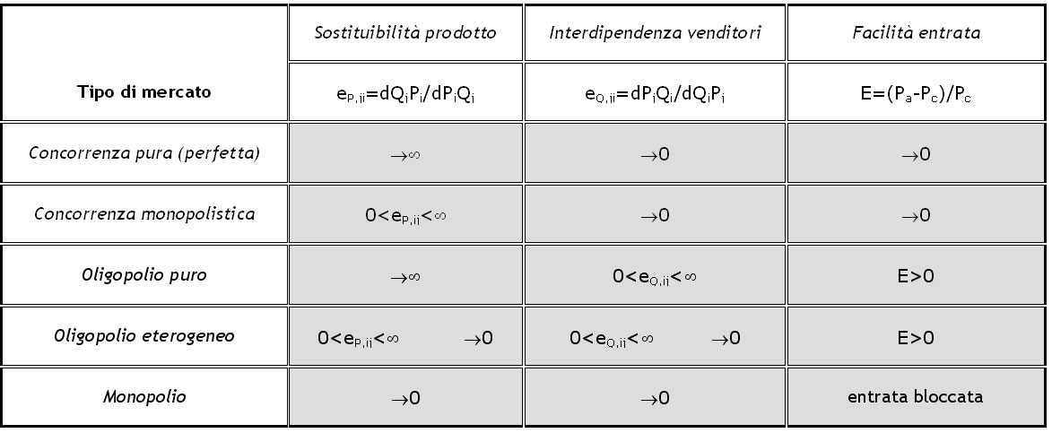

### Il settore: definizione

Gli scambi che definiscono il Sistema Economico riguardano beni e servizi molto diversi

* per la loro natura (un’auto è diversa da uno yogurt o da un’ora di lezione)
* per la funzione svolta per il cliente/utilizzatore
* per la tipologia di cliente cui è rivolto il bene o servizio
* per la tecnologia impiegata per produrre il bene o servizio

Pertanto il settore è il “luogo economico” in cui si realizza lo scambio relativo ad uno specifico bene o servizio, che svolge una data funzione d’uso e si rivolge a uno specifico gruppo di clienti ed è prodotto usando una certa tecnologia  
Il settore si caratterizza appunto per queste omogeneità dal lato di offerta e domanda, in questo senso, quindi, possiamo dire che il **SETTORE** è un ambito in cui competono imprese tra loro omogenee

### Il settore: segue

Le imprese che si rivolgono agli stessi clienti, con prodotti o servizi simili (con la medesima funzione d’uso), usando la medesima tecnologia, sono fra loro concorrenti.  
Il settore è dunque la parte di mercato in cui avviene il confronto concorrenziale: non esiste, quindi, un unico modo di identificare un settore! (es. trasporti vs. automobile), quindi è importante definire un settore con riferimento ad un’area geografica.  
Ciascun settore si divide in “segmenti”, distinti fra loro in base alle caratteristiche specifiche del prodotto o servizio e della tipologia di clientela (es. Ferrari vs Smart).

### Il settore: perché è importante?

Identificare il proprio settore consente di:

* Individuare i concorrenti attuali (a breve periodo) e potenziali (a medio-lungo periodo)
* Individuare le tendenze di lungo periodo nella tecnologia e nella domanda
* Impostare le strategie più opportune (entrare? uscire? occupare nicchie?)

Per analizzare l’ambiente competitivo in cui l’impresa opera può essere utilizzato il modello delle “5 forze” messo a punto da Porter (cfr. file).

**Il settore**

**Le cinque forze competitive di Porter: una sintesi**  
L’analisi è rivolta a individuare quali siano le categorie di forze che determinano il livello di competizione in un settore. Infatti, in generale, tanto è minore la competizione e tanto è maggiore la profittabilità del settore, poiché è possibile mantenere uno scostamento sensibile tra costi e prezzi. Quindi possiamo dire che *la misura della competitività ci fornisce una proxy della profittabilità di un determinato settore*.  
Porter schematizza le forze che agiscono sul settore come indicato in figura:

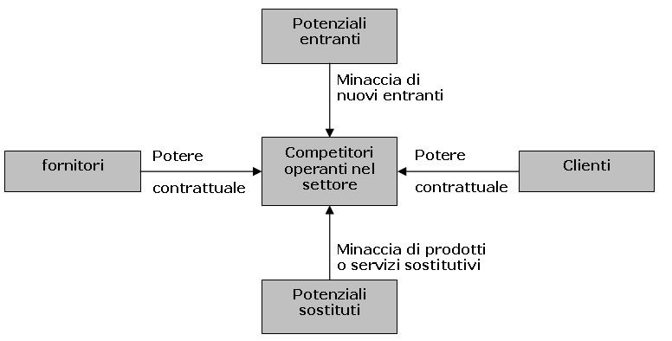

**Il settore: potenziali entranti - 1**

**1. Potenziali entranti**  
I potenziali entranti comportano un rischio, in quanto essi tendono a sottrarre una quota del mercato, danneggiando la posizione delle imprese già presenti nel settore. Inoltre, nel tentativo di mantenere la loro quota di mercato, le imprese già operanti saranno costrette ad abbassare i prezzi, erodendo il loro margine. Tale rischio è maggiore per settori fortemente attrattivi, cioè a elevata profittabilità. Esistono tuttavia alcune barriere all’entrata, ossia fattori su cui è possibile far leva per scoraggiare i potenziali nuovi competitori:  
  
**1.1 economie di scala**  
Costituiscono una barriera all’entrata poiché il potenziale nuovo competitore deve entrare nel settore con forti investimenti e grandi volumi produttivi se intende essere competitivo con le aziende già presenti. È, però, da ricordare che nel BP la curva che lega volumi produttivi e costi assume una forma a U (cfr. fig.1), infatti nel breve l’impianto è “dato” ed esiste quindi un volume ottimale di produzione predefinito. Nel LP, invece, si suppone di poter cambiare l’impianto, e la curva dell’economia di scala risulta data dall’inviluppo delle curve di breve (cfr. fig.2): essa è sempre decrescente e mostra come volumi più elevati implichino costi unitari più bassi. Tuttavia crescono i costi fissi, tanto che l’incidenza dei costi fissi unitari sui costi totali unitari diventa molto evidente rispetto alle produzioni su scala più ridotta, che hanno costi fissi bassissimi: pertanto una indesiderata riduzione dei volumi produttivi potrebbe pesare moltissimo sui costi unitari.  
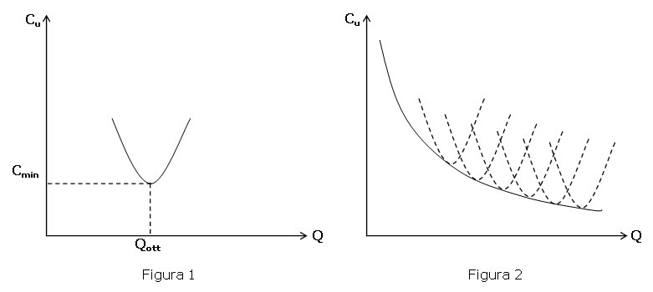

### Il settore: potenziali entranti - 2

**1.2 Differenziazione**  
Nella maggior parte dei casi i mercati non sono omogenei, dato che esiste una differenziazione dei prodotti, che si riflette in una conseguente differenziazione dei prezzi. Questo crea una barriera all’entrata, poiché i nuovi entranti dovranno scontrarsi con aziende che, proprio grazie alla differenziazione, dispongono di un’immagine consolidata. Questo impone ai nuovi entranti investimenti elevati in azioni promozionali.  
La differenziazione può essere di due tipi:

* **reale**: qualità superiore, livello di servizio migliore, tempo di consegna inferiore, ecc.
* **di immagine** (percepita): legata alle politiche di marketing (=> fedeltà alla marca)

**1.3 elevato fabbisogno di capitale**  
È una barriera di tipo finanziario, derivante dalla necessità di effettuare elevati investimenti per superare qualcuna delle altre barriere (es. economie di scala).  
Di fatto il nuovo entrante si troverà a dover accettare di lavorare in perdita per un certo periodo di tempo (anche alcuni anni). Questa situazione è sostenibile solo se esiste un’elevata disponibilità di fondi, pertanto i rischi maggiori di nuovi ingressi derivano dalle grandi imprese, che hanno maggiore disponibilità di autofinanziamento. Una decisione di ingresso in questo caso non è dettata perciò da criteri di profittabilità, bensì da decisioni strategiche (es. il completamento di una gamma di prodotti).  
  
**1.4 Swithcing cost**  
Cioè costi di cambiamento. Sono quei costi che si sostengono in caso di cambiamento dello “standard” di riferimento. Ad esempio nel caso dell’informatica, chi volesse proporre uno standard differente da quello prevalente sul mercato incontrerebbe una forte resistenza da parte del mercato stesso, che potrebbe essere poco disposto a sostenere elevati switching cost dovuti all’incompatibilità.  
Nel momento in cui, invece, avviene una rapida evoluzione tecnologica (“salto” tecnologico) questi costi divengono(diventano) minimi, essendo il cambiamento “forzato” (è il momento in cui i membri di un certo settore devono maggiormente temere nuovi ingressi!).  
  
**1.5 Accesso ai canali distributivi**  
Costituiscono una forte barriera all’ingresso quando si verificano contemporaneamente due fenomeni:

* concentrazione dei canali distributivi: poche grandi reti distributive
* riduzione del numero dei marchi gestiti da ogni distributore

in questo caso nel settore possono sopravvivere solo concorrenti, e la conflittualità aumenta (per poter entrare è necessario eliminare qualcun altro!). Inoltre il cambiamento è spesso rapidissimo, legato a una buona offerta alla distribuzione adeguatamente sostenuta da azioni di marketing (se una volta conquistato il mio spazio non riseco a dimostrare che il mio prodotto è profittevole per la distribuzione, vengo eliminato e sostituito in brevissimo tempo). Pertanto è necessario essere in grado di concentrare un investimento molto efficace in tempi ristretti. Per queste ragioni, in settori dove si verifichino le condizioni suddette, è più conveniente acquistare marchi già esistenti, che garantiscono “automaticamente” l’accesso al sistema distributivo, piuttosto che tentare di imporne uno nuovo.

### Il settore: potenziali entranti - 3

**1.6 Esclusività di brevetto o del know-how**  
Il brevetto può essere più o meno utile a seconda del settore (es. utile: farmaceutico, meno utile: elettronico). Esso, in alcuni casi, può quindi rappresentare una forte barriera all’ingresso. Da notare che, dato anche l’accorciamento del ciclo di vita di molti prodotti, spesso le imprese preferiscono proteggere il loro know-how attraverso politiche mirate ad accrescere la “fedeltà” del proprio personale piuttosto che brevettare (es. fringe benefit, piani di carriera personalizzati, buoni stipendi, ecc.).  
  
**1.7 Accesso privilegiato alle materie prime**  
È una forma di barriera qualora le imprese del settore posseggano, ad esempio, miniere o altre fonti di approvvigionamento e quindi abbiano accesso alle materie prime a costi sensibilmente inferiori a quelli che dovrebbero sostenere nuovi entranti.  
  
**1.8 Curva di esperienza**  
È in parte connessa alla produzione su larga scala. Tuttavia è necessario tenere presente che economie di esperienza (riesco a fare le cose “meglio”) derivano soprattutto dalla produzione cumulata e non dai volumi produttivi istantanei.  
  
**1.9 Localizzazione privilegiata**  
Per determinati tipi di attività (es. catene di fastfood) il corretto posizionamento dei punti vendita è essenziale. Se gli spazi privilegiati sono già occupati, si creano delle barriere all’ingresso.  
  
**1.10 Sussidi pubblici**  
Se un nuovo entrante non è in grado di procurarsi sussidi pubblici in un settore nel quale questi vengono erogati alle imprese già presenti, si trova ovviamente in posizione estremamente svantaggiata.  
  
**1.11 Concessione di licenze**  
Alcuni tipi di attività possono essere intraprese solo su licenza (taxi). Si tratta di un meccanismo esplicito di protezione di alcune attività imprenditoriali.s  
  
**1.12 Fissazione di standard sui prodotti**  
In alcuni settori esistono degli standard (“de facto” o meno). Spesso essi sono imposti dalle aziende leader e/o di maggiori dimensioni, in modo tale da escludere i concorrenti più piccoli e/o meno “attrezzati”, che per adeguarsi allo standard incorrerebbero in eccessivi aumenti dei costi.  
  
**1.13 Gare di appalto**  
Normalmente tendono a favorire le imprese di un certo settore/dimensione/area geografica, escludendo le altre (es. appalti pubblici in Trentino possono prevedere che chi si propone sia in grado di produrre documentazione e lavorare in tedesco).  
  
**1.14 Norme antinquinamento/di sicurezza, ecc.**  
A volte vengono utilizzate in maniera strumentale per difendere le imprese nazionali dalla concorrenza straniera (es. la concentrazione di alcuni composti chimici metallici rilasciati dalla rubinetteria sono regolati in maniera molto severa negli US, e i distretti italiani si sono – costosamente – dovuti attrezzare).

### Il settore: potenziali entranti - 4

**1.15 Intensità attesa di reazione all’entrata**  
In alcuni settori esiste una tradizione di “risposte dure” ai tentativi di nuove entrate, che scoraggia a priori chiunque volesse provarci.  
  
**1.16 Mantenimento di risorse libere**  
Una sottoutilizzazione delle risorse (impianti, materie prime) in un certo settore può scoraggiare gli entranti: essi sono consci del fatto che, in caso di effettivo ingresso, queste risorse saranno messe immediatamente in gioco per aumentare la produzione, far precipitare i prezzi e far soccombere l’incauto entrante. È però importante ricordare che tale politica implica dei costi, e quindi le imprese presenti nel settore devono effettuare una buona analisi costi-benefici.  
  
**1.17 Alta illiquidità degli investimenti: barriere all’uscita**  
La difficoltà di vendere/dismettere gli impianti (es. impianto chimico), si traduce in una barriera all’uscita. Di solito si tende a rimanere nel settore (magari anche in perdita) fino al completamento dell’ammortamento dell’impianto (cfr. politica adottata dalla Union Carbide India Limited - UCIL a Bhopal, che, come conseguenza, ha purtroppo contribuito al disastro del 1984): ciò è infatti meno oneroso che non l’alienazione/eliminazione dell’impianto stesso, in quanto genera ancora del cash flow, anziché una perdita secca (che deriverebbe dalla cancellazione degli impianti nello Stato Patrimoniale). Corrispondentemente, per chi vuole entrare, questo fenomeno costituisce una barriera all’ingresso: anche se si pensa di poter sconfiggere un concorrente, è necessario tener presente che esso rimarrà ancora nel settore potenzialmente per parecchi anni.  
  
**1.18 Prezzo**  
In un ipotetico mercato omogeneo c’è un certo margine di manovra sulla fissazione del prezzo, derivante dalla regolazione dell’equilibrio tra domanda e offerta. Tuttavia, esiste un trade off tra l’obiettivo di breve termine (che è la max del profitto) e quello di lungo termine, che si esplica nel contenimento del profitto al fine di non costituire un polo di attrazione per nuovi entranti, che minerebbero la sopravvivenza delle imprese esistenti.

### Il settore: competitori - 1

**2. Competitori operanti nel settore**  
  
**2.1 Numerosità dei competitori**  
Il livello di competizione cresce con il numero di competitori presenti nel settore e con la similarità dimensionale degli stessi. Se infatti il loro numero è contenuto, sono maggiormente probabili politiche collusive implicite, come la leadership di prezzo. Se, viceversa, i competitori sono molti e di dimensioni comparabili, il settore avrà una bassa profittabilità.  
  
**2.2 Tasso di crescita del settore**  
Il livello di rivalità è inversamente proporzionale al tasso di crescita. Se il tasso di crescita diventa addirittura negativo, la competizione è legata alla sopravvivenza. Al contrario, se il mercato è in crescita, possono “crescere tutti”, sia pure in proporzioni diverse, con conseguenti variazioni nelle quote di mercato.  
  
**2.3 Alti costi fissi e/o di stoccaggio**  
Imprese caratterizzate da elevata intensità di capitale hanno anche elevati costi fissi. In questo caso, in virtù di un’eventuale concorrenza basata sul prezzo, si rischia di dover fissare il proprio prezzo in base solo ai costi correnti. Conseguentemente non è possibile remunerare gli ammortamenti, e “si sopravvive” solo fino al momento in cui si rendono necessari investimenti di sostituzione.  
Nel caso invece di elevati costi di stoccaggio, è necessario procedere saltuariamente a un rapido smaltimento delle scorte di prodotto finito tramite un abbassamento di prezzo.  
  
**2.4 Bassa differenziazione**  
La rivalità aumenta al diminuire della differenziazione e dei costi di switch. In tal caso, infatti, non esiste “fedeltà di marca” da parte dei clienti e quindi si acuisce la rivalità.  
  
**2.5 Dimensione ottima minima (DOM) degli impianti**  
La rivalità interna è accentuata quando la DOM degli impianti è elevata: in tal caso, infatti, a fronte di una crescita della domanda, non è possibile effettuare un piccolo potenziamento/adeguamento da parte dei membri del settore, tale da mantenere invariate le quote di mercato. Se tutti costruissero un nuovo impianto l’offerta crescerebbe a dismisura (DOM elevata). Poiché, però, nessuno è disposto a rinunciare a costruire un nuovo impianto, per non vedere diminuire la sua quota di mercato, nel settore si crea una sovraccapacità produttiva strutturale perenne.  
  
**2.6 Natura dei competitori**  
Il livello di concorrenza è funzione anche del “tipo” di impresa che caratterizza un settore. In generale possiamo distinguere tra le seguenti principali tipologie di imprese:

* imprese private di dimensioni medio/piccole: ragionano in ottica di valore e profitto anche nel BP
* imprese pubbliche: generalmente godono di sovvenzioni, e quindi tendono a concentrarsi sulla massimizzazione dell’occupazione e non del profitto
* grandi imprese (anche multinazionali): ragionano nell’ottica del valore, ma non richiedono necessariamente sempre un profitto nel BP, ad esempio se intendono invadere un nuovo mercato. Sono quindi disposte ad affrontare perdite anche rilevanti per un certo periodo di tempo (anche anni) pur di conquistare alla fine una quota di mercato rilevante. In genere non esiste barriera in grado di impedire l’ingresso in un settore a questo tipo di imprese.

### Il settore: competitori - 2

**2.7 Esistenza o meno di barriere all’uscita**  
I meccanismi della libera concorrenza impongono che, nel M/LP, se in un settore si registra un’elevata profittabilità, entrino nuove imprese. Se, viceversa, la profittabilità è bassa, alcune imprese dovranno uscire dal settore.

* Le barriere all’entrata eliminano/limitano la prima possibilità e garantiscono il permanere nel tempo di elevati margini
* Le barriere all’uscita impediscono il secondo fenomeno, favorendo uno squilibrio tra domanda e offerta (eccesso di offerta), con conseguente diminuzione di prezzi e margini

Tra le cause dell’esistenza di barriere all’uscita troviamo, ad esempio:

* Impianti e attrezzature specializzati, difficilmente liquidabili
* Problemi sindacali: se il sindacato è forte, diventa “difficile” fallire, se non a costi estremamente elevati
* Necessità di continuare a produrre pezzi di ricambio o garantire manutenzione al fine di non compromettere l’immagine dell’azienda in altri settori.

**2.8 Interrelazioni strategiche**  
Consistono nell’affiancare alla produzione dell’impresa (quella su cui si hanno i veri ricavi), un’altra linea di prodotti “civetta”, su cui si è disposti a lavorare in perdita perché consentono di creare immagine e valorizzare /vendere meglio il prodotto “core” dell’impresa. Esempi: nel settore editoriale è la collana “culturale”, nell’ambito universitario i corsi di master, che consentono agli atenei di “valorizzarsi”.  
  
**2.9 Barriere emotive**  
Un caso di barriera all’uscita emotiva potrebbe essere quello di un’impresa nata e cresciuta in un certo settore, che si è successivamente diversificata e si trova poi ad avere perdite nel settore originario. Essendo però il settore originario quello che ha visto la nascita dell’impresa e le ha consentito di crearsi un’immagine e di svilupparsi, esistono grandi resistenze ad abbandonarlo.  
  
**2.10 Grado di coesione (concentrazione) del settore**  
Esistenza di gruppi di imprese e/o di nicchie di mercato

### Il settore: potenziali sostituti

**3. Potenziali sostituti**  
I prodotti sostitutivi solitamente appartengono a settori diversi da quello in esame, ma riescono a soddisfare la stessa funzione d’uso. Ad esempio sia libri che film in DVD sono considerabili come articoli regalo, ma appartengono a settori differenti. Pertanto, se il prezzo di uno sale, sarà l’altro a sottrargli una certa quota di mercato degli articoli da regalo. Se il settore dei prodotti sostitutivi ha alte possibilità finanziarie (cash flow), tenderà a diversificare o a promuovere (azioni di marketing) e quindi sarà maggiormente pericoloso per i settori limitrofi.

### Il settore: i clienti e fornitori

**4. Potere contrattuale dei clienti**  
Se i clienti hanno un forte potere contrattuale possono provocare i seguenti effetti:

* abbassamento dei prezzi
* aumento dei costi dovuto a:
  + aumento della qualità
  + aumento del livello di servizio

Questo accade perché ciascun concorrente cerca di mantenere la propria quota di mercato: poiché tutti reagiscono nello stesso modo, le quote rimangono effettivamente immutate (o variano di poco), ma la profittabilità del settore peggiora.  
Un maggiore o minore potere contrattuale dei clienti può derivare da una o più delle seguenti cause:

1. esiste una grande concentrazione dei compratori (es. GDO – Grande distribuzione organizzata) rispetto a quella dei fornitori
2. se un settore acquista il 100% della produzione di un altro settore, per il quale esistono però numerosi sostituti, quest’ultimo ha un bassissimo potere contrattuale. Ad esempio il terzista che produce fanali solo per la FIAT non può dettare le sue condizioni, perché FIAT si rivolgerebbe ad altri, mentre lui perderebbe tutto il suo mercato
3. i clienti pongono grande attenzione per i prodotti che costituiscono sostanziali quote dei loro costi, e, di conseguenza, esercitano tutto il loro potere contrattuale. Viceversa, accettano con maggiore “leggerezza” le condizioni poste di fornitori per prodotti di importanza “marginale” (attenzione però: l’insieme dei prodotti marginali può “pesare” molto sul budget complessivo!)
4. tanto maggiore è il grado di standardizzazione dei prodotti e tanto minori sono i costi di switch, e quindi è più semplice cambiare fornitore. Ciò mette i clienti in posizione di vantaggio nella contrattazione
5. più un settore è ricco e peggiore è il suo potere contrattuale (come nel caso dei sindacati che in genere riescono a spuntare le condizioni migliori in aziende che vanno bene)
6. se esiste una concreta minaccia di integrazione verticale, il potere contrattuale dei clienti ovviamente aumenta (possono far capire ai fornitori che sono in grado di prodursi in casa ciò di cui hanno bisogno nel caso le condizioni contrattuali proposte non li soddisfino)
7. la conoscenza della struttura dei costi del fornitore è un vantaggio per il cliente in sede di contrattazione. Infatti le grandi imprese spesso optano per prodursi in casa una frazione dei componenti di cui hanno bisogno proprio per comprendere la struttura dei costi dei fornitori e per creare una minaccia di integrazione verticale
8. dualmente a quanto detto nel punto 4, una maggiore differenziazione riduce il potere contrattuale dei clienti, che sono disposti a pagare di più in base agli elementi distintivi del prodotto/servizio. Tale fenomeno può essere innescato anche dal cliente finale, quanto richiede personalizzazioni sul prodotto o l’uso di componenti di una certa marca all’interno dei prodotti che gli vengono forniti. Analogo effetto di differenziazione si ottiene anche garantendo una maggiore qualità del prodotto fornito (che conferisce maggiore valore al prodotto finale e sgrava il cliente da onerosi controlli di qualità in ingresso).

**5. Potere contrattuale dei fornitori**  
Le considerazioni fatte per i clienti, in generale, valgono in maniera speculare per i fornitori.

### Le imprese: generalità

Le imprese sono attori del sistema economico deputati alla produzione di beni e servizi economici.  
Beni economici: merci e servizi utili per il soddisfacimento dei bisogni delle persone e scarsi rispetto ai loro bisogni.  
Produzione:

* attività volta a trasformare risorse in beni o servizi economici
* nell’impresa le risorse da trasformare assumono il ruolo di fattori produttivi: terra, capitale, lavoro e conoscenza
* la produzione é variamente articolata:
  + trasformazione fisico-tecnica: imprese manifatturiere e di servizi
  + negoziazione di capitale: banche
  + negoziazione di rischi specifici: compagnie di assicurazione

Le imprese sono entità specializzate (divisione del lavoro), hanno tendenzialmente obiettivi di profitto (diff. Costi- ricavi) e sono soggette alla concorrenza.

### Dall’artigianato all’industria (capitalistica)

**L’artigiano**:

* produce manufatti unici occupandosi direttamente di numerose fasi della produzione
* la materia prima è spesso fornita dal cliente, l’artigiano “applica” la propria conoscenza, di carattere tacito e personale
* il costo di produzione è commisurato al tempo impiegato

**L’industria**:

* la materia prima è acquistata dall’impresa che la trasforma e vende il prodotto finito
* minimizza i costi grazie all’efficiente divisione del lavoro
* produce manufatti identici in serie (= molti pezzi tutti uguali) utilizzando le macchine (industrializzazione dei processi)
* Le macchine richiedono grandi immobilizzazioni in termini di capitale e comportano un forte rischio

### Capitale, Rischio, Proprietà

La necessità di capitale nell’impresa comporta: (rischio,diritti di proprietà)

* Rischio: i capitali vengono vincolati all’iniziativa in un tempo precedente alla vendita dei prodotti/servizi: l’incertezza sul destino dei prodotti fabbricati e il lasso temporale definiscono la condizione di rischio (perdere il capitale)
* Diritti di proprietà: chi pone il capitale a servizio dell’impresa:
  + sopporta il rischio
  + ha diritto a ricevere gli eventuali utili dell’impresa
  + detiene il potere di decidere sulla destinazione del capitale stesso

### L’impresa come entità pluripartecipata

L’impresa coinvolge più soggetti:

* chi conferisce il capitale di rischio o controlla il capitale di comando:
  + Proprietario = imprenditore = soggetto economico
  + Proprietario-Imprenditore # soggetto economico
* chi, pur non essendo proprietario, ha un interesse importante al buon funzionamento dell’impresa (dipendenti, istituzioni, clienti e di fornitori)

Lo stake-holder è un portatore di interessi, dal cui contributo dipende il funzionamento e la sopravvivenza dell’impresa.

### Classificazione degli stakeholder

L’impresa: il punto di incontro tra soggetti diversi

* Coloro che influenzano direttamente le decisioni di impresa
  + Proprietari: profitto
  + Finanziatori: remunerazione (e restituzione!) del capitale
  + Lavoratori: incentivi monetari e non
  + Clienti: continuità
  + Fornitori: continuità ed equità dello scambio
* Coloro che possono influenzare le decisioni di impresa
  + Istituzioni
  + Associazione dei consumatori
  + Comunità locale



### Scelta della forma giuridica per un’impresa

Le forme giuridiche previste dalla nostra legislazione presentano caratteristiche peculiari sotto diversi aspetti: tipo di responsabilità, norme di funzionamento, organi sociali, possibilità di raccolta di capitali, modalità di trasferimento delle quote di partecipazione.  
La scelta della forma giuridica deve dunque essere ben meditata secondo i seguenti elementi:

* La dimensione dell’impresa
* Il tipo di responsabilità che i soci intendono assumersi
* Il trattamento fiscale vigente
* Il grado di rischio proprio dell’attività esercitata
* Le condizioni dell'ambiente economico
* La maggiore o minore complessità dell'organizzazione amministrativa e degli adempimenti giuridici connessi al funzionamento dell'impresa

### Cosa vuol dire essere proprietari: la dimensione giuridica

I proprietari sono soggetto giuridico con:

* Obblighi: onorare gli impegni e i debiti dell’impresa e rispettare la legge
* Diritti:
  + patrimoniali: ricevere l’eventuale profitto e ricevere al termine dell’impresa ciò che eventualmente rimane dopo avere assolto tutti gli impegni e onorato i debiti
  + amministrativi: detenere il potere di gestione dell’impresa (potere a sua volta delegabile)

Quando una sola persona conferisca tutto il capitale di rischio si ha la figura dell’imprenditore in senso stretto (“esercita attività economica organizzata al fine della produzione di beni e servizi, … è il capo dell’impresa e da lui dipendono i collaboratori”).  
Quando più persone conferiscono il capitale di rischio si ha la società:

* ciascuno partecipa alla vita sociale pro-quota
* nelle società per azioni diritti ed obblighi sono incorporati nelle “azioni”:
  + le azioni sono quote uguali di capitale di rischio, liberamente cedibili e talvolta trattate nelle Borse Valori
  + le azioni incorporano diritti e obblighi patrimoniali e amministrativi

### Le forme giuridiche: tassonomia

Si hanno diverse tipologie di forme d’impresa, a seconda del grado di responsabilità patrimoniale dei soci, della stabilità nel tempo e delle prescrizioni di funzionamento (rapporti tra soci e amministratori):

|  |  |
| --- | --- |
| * Ditte(imprese) individuali * Società di persone   + **sn**c: società in nome collettivo   + **sas**: società in accomandita semplice * Società di capitali   + **srl**: società a responsabilità limitata   + **spa**: società per azioni | Tassonomia delle forme giuridiche |

### Società di persone

* L’impresa appartiene a più persone, che hanno veste di soci
* Per le decisioni vige il principio della collegialità, ispirato all’unanimità (salvo diverse pattuizioni statutarie dei soci)
* Coincidenza di qualifica di socio con quella di amministratore (amministrano i soci)
* Per le obbligazioni patrimoniali risponde prima il patrimonio della società (capitale sociale più riserve) e solo in seconda battuta il patrimonio personale di ciascun singolo socio per l’intero (responsabilità sussidiaria).
* Gli obblighi formali procedurali sono limitati alla registrazione dei patti sociali e al rispetto del criterio collegiale nelle decisioni

### Società di capitali

* Distinzione fra patrimonio sociale e patrimonio personale dei soci
  + per le obbligazioni patrimoniali sociali risponde esclusivamente la società (responsabilità limitata: riconoscimento della cd. “personalità giuridica”)
* Separazione fra qualifica di socio e di amministratore
  + Separazione fra proprietà e controllo
  + Il potere di amministrare è delegato ad uno o più amministratori eletti dall’assemblea
* Principio collegiale della maggioranza (inderogabile/ obbligatorio)
  + Distinzione di fatto fra soci di maggioranza e di minoranza
  + Centralità del momento assembleare per l’esercizio dei diritti amministrativi dei soci (limitati alla nomina e controllo degli amministratori)
* Previsione obbligatoria di stringenti procedure burocratiche
  + Deposito dei bilanci (informativa verso i soci e verso l’esterno)
  + Convocazione di assemblee

### Il concetto di “Gruppo”

Il “Gruppo di imprese” è un insieme di società giuridicamente autonome connesse fra loro in ragione di partecipazioni qualificate di una nell’altra

* Partecipazione: una società A detiene azioni di una società B (= A partecipa al capitale di B) per cui ha diritto di voto nelle assemblee di B
* Partecipazione qualificata: quando l’ammontare di azioni detenute da A in B è tale da consentire una significativa influenza nelle decisioni assembleari di B. Le partecipazioni qualificate distinguono due fattispecie:
  + Società controllata: maggioranza dei voti o posizione dominante in assemblea
  + Società collegata: almeno 20% dei voti in assemblea (10% se partecipata quotata in borsa)
* Partecipazione incrociata(sovrapposta): A detiene azioni di B la quale a sua volta detiene azioni di A

**Il concetto di “Gruppo”: segue**

Si configura un gruppo in quanto le partecipazioni fanno sì che le imprese agiscano in concerto come se fossero una sola (strategie e azioni comuni).  
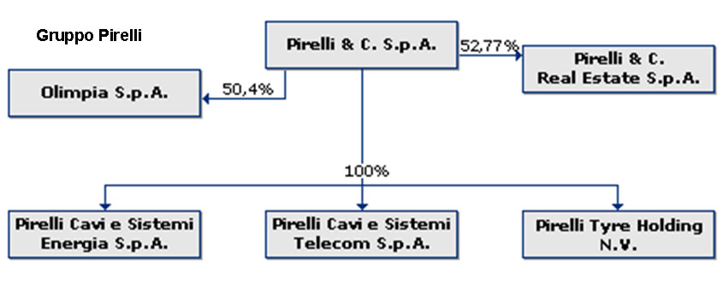

**Azionisti e manager**

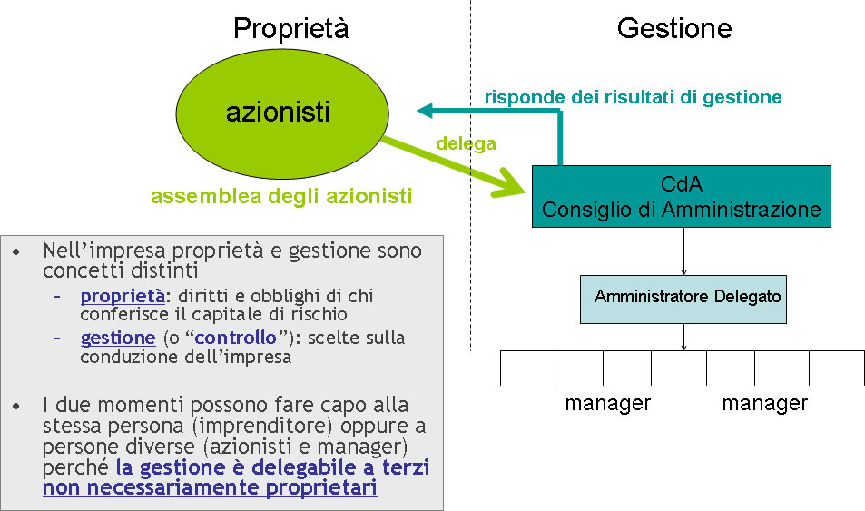

### Ditta individuale

Fa capo a un solo soggetto, cioè ad una persona fisica detta “imprenditore”, che detiene pieno potere di amministrazione (es.tipico: artigiano).

* Non è richiesto un capitale sociale minimo e le formalità procedurali per la costituzione sono molto ridotte
* Responsabilità dei soci: l’imprenditore risponde illimitatamente per i debiti contratti nell’esercizio dell’attività, anche con i beni personali non impiegati nell’attività aziendale (non c’è separazione tra patrimonio dell’impresa e della persona)
* Num. min. soci: l’imprenditore può avvalersi della collaborazione dei propri familiari, costituendo in tale caso un’impresa familiare

### Società di fatto

Società di persone che non nasce da un contratto, ma dal comportamento delle parti:

* Sulla base di un patrimonio comune, dell'esercizio in comune dell'attività e della partecipazione comune agli utili e alle perdite, operano non come imprenditori individuali, ma come soci di una società che viene resa nota ai terzi non per mezzo di un contratto, ma appunto dal modo in cui le parti stesse si comportano
* La disciplina giuridica è in genere analoga a quella per la società semplice
* Tutti i soci di fatto rispondono illimitatamente

### Società semplice e Società in nome collettivo (Snc)

La S. Semplice è una società di persone (min 2), senza personalità giuridica, che può svolgere solo attività NON commerciali (es. attività agricola o artigianale).

* I soci rispondono per le obbligazioni sociali in modo illimitato e solidale
* Non è richiesto un capitale sociale minimo. Al momento della costituzione i soci effettuano dei conferimenti in denaro o in natura, di cui deve essere indicato il valore per poter determinare il capitale sociale

La Snc è una società di persone (min.2), senza personalità giuridica, che può svolgere anche attività commerciale.

* I soci rispondono per le obbligazioni sociali in modo illimitato e solidale)
* Non è richiesto un capitale sociale minimo. Al momento della costituzione i soci effettuano dei conferimenti in denaro o in natura, di cui deve essere indicato il valore per poter determinare il capitale sociale

### Società in accomandita semplice (Sas)

È una società di persone (min.2), con due categorie di soci:

* Accomandatari (amministratori e illimitatamente responsabili)
* Accomandanti (estranei all'amministrazione e limitatamente responsabili).
* I soci accomandatari rispondono dei debiti sociali in forma solidale e illimitata, anche con il patrimonio personale. I soci accomandanti rispondono dei debiti sociali limitatamente al capitale investito
* Le quote non possono essere rappresentate da azioni
* Non è richiesto un capitale sociale minimo. Al momento della costituzione i soci effettuano dei conferimenti in denaro o in natura, il cui valore determina il capitale sociale

### Società a responsabilità limitata (Srl)

È una società di capitali dotata di personalità giuridica, che si costituisce per contratto o per atto unilaterale (1 socio per Srl uninominale, min. 2 soci per Srl pluripersonale).

* Le partecipazioni dei soci non possono essere rappresentate da azioni
* Il capitale sociale minimo è € 10.000,00
* Per le obbligazioni sociali risponde solo la società con il suo patrimonio
* **Gestione** - Gli organi fondamentali sono:
  + L’Assemblea dei soci
  + L’organo amministrativo
  + L’organo di controllo: collegio sindacale o Revisore dei conti

### Società per azioni (Spa)

È una società di capitali che si costituisce per contratto o per atto unilaterale. La Spa si diversifica in:

* chiusa, quando non ricerca di capitale di rischio sul mercato;
* aperta, quando fa ricorso al capitale di rischio pur senza essere quotata;
* quotata, quando ricorre al capitale di rischio essendo presente in almeno un mercato regolamentato (“borsa”)
* La partecipazione sociale è rappresentata da azioni (ma può emettere anche obbligazioni, cioè titoli di credito che attribuiscono al possessore la qualifica di creditore della società
  + Le azioni devono essere di uguale valore e attribuire ai loro possessori uguali diritti
* Il capitale sociale minimo è di € 120.000,00
* Per le obbligazioni sociali risponde solo la società con il suo patrimonio

### Società in accomandita per azioni (SapA)

È una società di capitali con due categorie di soci:

* Accomandatari (di diritto amministratori e illimitatamente responsabili)
* Accomandanti (estranei all’amministrazione e limitatamente responsabili)
* Le quote di partecipazione dei soci sono rappresentate da azioni
* Capitale sociale minimo € 120.000,00
* I soci accomandatari rispondono solidalmente e illimitatamente, mentre i soci accomandanti sono obbligati nei limiti della quota di capitale sottoscritta

### Società cooperativa e Società cooperativa sociale

La S. Cooperativa è una società a capitale variabile e con scopo mutualistico.

* Capitale sociale: Può essere costituito anche da azioni
* Per le obbligazioni sociali risponde solo la società con il suo patrimonio
* Esistono due tipi di cooperative:
  1. A mutualità prevalente:
     + Svolgono la loro attività prevalentemente in favore dei soci
     + Si avvalgono prevalentemente delle prestazioni lavorative dei soci e degli apporti di beni e servizi da parte degli stessi
  2. Diverse: le altre

-La S. Cooperativa Sociale promuove l'integrazione sociale dei cittadini attraverso la gestione di servizi sociosanitari ed educativi e lo svolgimento di attività agricole, industriali, commerciali o di servizi, finalizzate all'inserimento lavorativo di persone svantaggiate. Le persone svantaggiate dovranno costituire almeno il 30% dei lavoratori della cooperativa ed essere soci della cooperativa stessa.

### Associazione di persone e Fondazione

* L’associazione di persone è un’organizzazione stabile mediante la quale più persone volontarie si riuniscono e si accordano tra loro per perseguire scopi comuni di carattere sociale
* La Fondazione è un'organizzazione con personalità giuridica e può essere costituita tra vivi o con testamento
  + La personalità giuridica viene riconosciuta attraverso un esame nel quale si valuta, tra l'altro, la sufficienza della dotazione patrimoniale al raggiungimento degli scopi della fondazione
  + Il fondatore compie un atto di disposizione patrimoniale spogliandosi definitivamente della proprietà dei beni che destina allo scopo voluto

### Il consorzio

È un accordo tra due o più imprenditori che istituiscono un’organizzazione comune per la disciplina o per lo svolgimento di determinate fasi nelle rispettive imprese.

  


* Può essere un contratto associativo, oppure un’apposita società consortile
* Può essere un consorzio esterno (ha rapporti con i terzi), oppure interno (regola solo i rapporti degli associati)
* I consorzi interni sono costituiti per regolamentare la concorrenza tra le società, per esercitare un controllo qualitativo dei prodotti consorziati o per la creazione e il rispetto dei marchi di qualità. Questo tipo di consorzio è creato da imprenditori che esercitano attività uguali, simili o connesse che comunque continuano a svolgere individualmente tutte le fasi della loro attività

### La contabilità esterna (o generale, o “bilancio”)

*(Adattamento da: Innovare il sistema di controllo di gestione. G. Azzone – ETASLibri)*

Un’impresa possiede un **patrimonio**, dato dalla ricchezza in un certo istante (macchinari, denaro liquido, crediti) e sostiene dei **costi** per produrre un bene o un servizio la cui vendita genera **ricavi**.  
Il documento che raccoglie periodicamente le informazioni relative alla ricchezza, ai costi, ai ricavi, viene detto “bilancio” e il periodo di tempo a cui si riferiscono tali valori viene detto “esercizio” (generalmente coincide con l’anno solare).  
La redazione del bilancio è obbligatoria per le società di capitali e per i soggetti collettivi con personalità giuridica. Il bilancio deve essere redatto seguendo obbligatoriamente opportuni schemi e normative ed è pubblicamente consultabile (ad esempio attraverso le Camere di Commercio). Il bilancio, nel suo complesso, è composto da 5 documenti:

* Stato Patrimoniale: sintesi della situazione attiva e passiva al termine dell’esercizio. Lo SP costituisce la “fotografia” del patrimonio dell’impresa, comprensivo di tutte le sue posizioni creditorie e debitorie in un dato istante t
* Conto Economico: sintesi, in forma scalare, dei flussi economici di ricavo e di costo di competenza dell’esercizio
* Rendiconto finanziario: sintesi, in forma scalare, dei flussi finanziari di entrata e uscita intervenuti durante l’esercizio
* Nota integrativa: riporta commenti e notizie riguardo le singole voci dei prospetti di bilancio
* Relazione sulla gestione: contiene notizie riguardanti la gestione dell’esercizio e proiezioni sull’esercizio futuro

Le informazioni fornite dalla contabilità generale (“il bilancio”) sono funzionali soprattutto ad analisi relative all’impresa nel suo complesso o a una sua divisione. Tali informazioni fanno riferimento a due documenti principali: Stato Patrimoniale e Conto Economico; questi due prospetti, infatti, compendiano tutte le informazioni contenute nelle centinaia o migliaia di pagine incluse nei libri contabili di una società.

### Stato Patrimoniale (SP)

Descrive la situazione dell’impresa in un dato istante di tempo. Registra, quindi, delle grandezze di stock (o fondi), cioè quantità che “fotografano istantaneamente” la dotazione di ricchezza dell’impresa, e le fonti di questa ricchezza. In particolare, lo SP evidenzia le risorse dell’impresa a cui è possibile associare un valore monetario (“Attività”) e i diritti vantati sia dagli azionisti che da terzi su tali risorse (“Passività”). Tutte le voci vengono riportate – tranne alcune eccezioni – a moneta “corrente” e a costi “storici”, cioè al valore monetario che ogni risorsa aveva nel momento in cui è stata acquisita o prodotta dall’impresa.  
L’**Attivo** e il **Passivo** di Stato Patrimoniale comprendono le seguenti aggregazioni di voci:

|  |  |
| --- | --- |
| **ATTIVO** | **PASSIVO** |
| 1. **Crediti verso soci per versamenti ancora dovuti** 2. **Immobilizzazioni**    1. **Immateriali**       1. **Costi di impianto e ampliamento**       2. **Costi di ricerca e sviluppo e pubblicità**       3. **Diritti di brevetto industriale e diritti di utilizzazione delle opere di ingegno**       4. **Concessioni e licenze, marchi**       5. **Avviamento**       6. **Immobilizzazioni in corso e acconti**       7. **Altre**    2. **Materiali**       1. **Terreni e fabbricati – fondo ammortamento**       2. **Impianti e macchinario - fondo ammortamento**       3. **Attrezzature industriali e commerciali - fondo ammortamento**       4. **Altri beni**       5. **Immobilizzazioni in corso e acconti**    3. **Finanziarie**       1. **Partecipazioni in:**          1. **imprese controllate**          2. **imprese collegate**          3. **altre imprese**   **meno: fondo svalutazioni partecipazioni**   * + 1. **crediti:**        1. **verso imprese controllate**        2. **verso imprese collegate**        3. **verso controllanti**        4. **verso altri**     2. **altri titoli**     3. **azioni proprie**  1. **Attivo circolante**    1. **Rimanenze**       1. **Materie prime, sussidiarie e di consumo**       2. **Prodotti in corso di lavorazione e semilavorati**       3. **Lavori in corso su ordinazione**       4. **Prodotti finiti e merci**       5. **Acconti**    2. **Crediti**       1. **Verso clienti – svalutazione crediti**       2. **Verso imprese controllate**       3. **Verso imprese collegate**       4. **Verso controllanti**       5. **Altri**    3. **Attività finanziarie che non costituiscono immobilizzazioni**       1. **Partecipazioni in imprese controllate**       2. **Partecipazioni in imprese collegate**       3. **Partecipazioni in imprese controllanti**       4. **Altre partecipazioni**       5. **Azioni proprie**       6. **Altri titoli**    4. **Disponibilità liquide**       1. **Depositi bancari e postali**       2. **Assegni**       3. **Denaro e valori in cassa** 2. **Ratei e risconti attivi(rates)** | 1. **Patrimonio netto**    1. **Capitale**    2. **Riserva da sovrapprezzo azioni**    3. **Riserva di rivalutazione**    4. **Riserva legale**    5. **Riserva per azioni proprie in portafoglio**    6. **Riserve statutarie**    7. **Altre riserve**    8. **Utile/perdita portato a nuovo**    9. **Utile/perdita di esercizio** 2. **Fondi per rischi e oneri**    1. **Fondi di trattamento di quiescenza**    2. **Fondi per imposte**    3. **Altri accantonamenti** 3. **Trattamento di fine rapporto** 4. **Debiti**    1. **Obbligazioni**    2. **Obbligazioni convertibili**    3. **Debiti verso le banche**    4. **Debiti verso altri finanziatori**    5. **Acconti**    6. **Debiti verso fornitori**    7. **Debiti rappresentati da titoli di credito**    8. **Debiti verso imprese controllate**    9. **Debiti verso imprese collegate**    10. **Debiti verso controllanti**    11. **Debiti tributari**    12. **Debiti verso istituti di previdenza**    13. **Altri debiti** 5. **Ratei e ri** |

**Stato Patrimoniale (SP): dettaglio voci attivo**

Possiamo così descrivere le voci di **Attivo**:  
**A. Crediti verso soci per versamenti ancora dovuti**  
Rappresentano crediti che l’impresa vanta nei confronti dei propri soci e che hanno origine quando, al momento della sottoscrizione di azioni o quote di capitale, viene procrastinato il versamento relativo a una parte delle azioni o quote sottoscritte[[1]](https://magister.unimi.it/lcube/elseinf/materials/view/63/590#_ftn1); il credito viene estinto quando l’intero capitale viene versato.  
**B. Immobilizzazioni**  
Sono costituite da beni dell’impresa che normalmente vengono impiegati nel corso di più di un esercizio contabile.  
Si dividono in immobilizzazioni Immateriali (brevetti, licenze, marchi, spese di pubblicità e R&D, avviamento[[2]](https://magister.unimi.it/lcube/elseinf/materials/view/63/590#_ftn2)), Materiali (terreni, fabbricati, impianti e macchinari, attrezzature, impianti in corso di realizzazione) e Finanziarie (partecipazioni dell’imprese in altre imprese, quando non siano a carattere speculativo ma strategico, crediti di carattere finanziario di LP, azioni proprie). Per i crediti, è necessario indicare la quota che sarà estinta nell’arco del successivo esercizio.  
Nel caso di immobilizzazioni Immateriali e Materiali, che hanno durata limitata in t, le voci sono espresse a bilancio in termini netti (cioè pari alla differenza tra il valore di acquisto e la quota parte di tale valore che è stata ammortizzata negli esercizi precedenti – cfr. Conto Economico).  
**C. Attivo circolante**  
Include le risorse dell’impresa che vengono normalmente utilizzate nell’arco di un esercizio contabile, e cioè: Disponibilità immediate (cassa, denaro in conto corrente e assegni), Attività finanziarie che non costituiscono immobilizzazioni (es. partecipazioni azionarie non strategiche, titoli di Stato e obbligazioni liberamente commerciabili), Rimanenze (scorte di materie prime, semilavorati e prodotti finiti, commesse in corso di realizzazione) e Crediti “di tipo fisico” (crediti nei confronti di clienti – al netto del fondo rischi –, anticipi ai fornitori).  
**D. Ratei e risconti attivi**  
Sono voci di aggiustamento, legate a eventi la cui utilità economica è distribuita nel tempo in modo continuo e nell’arco di più esercizi contabili. È il caso, ad esempio, dell’interesse su un debito, la cui manifestazione economica ha luogo per tutta l’erogazione del prestito, mentre la corrispondente manifestazione finanziaria (il pagamento degli interessi) è concentrata in un solo momento. Nel caso il fenomeno finanziario avvenga dopo quello economico si ha un rateo, nel caso contrario un risconto.  
  
*Esempio*: La società X affitta all’impresa Y un edificio, per un anno, a partire dal 1° luglio, e con pagamento dell’affitto posticipato. A fine esercizio la società X si troverà a non aver ancora incassato la parte di affitto relativa al periodo luglio-dicembre. Per dar conto di questa situazione viene introdotto in bilancio un Rateo Attivo, che evidenzia una risorsa dell’impresa corrispondente al diritto vantato nei confronti dell’impresa Y per il servizio già erogato.  
Se invece il pagamento dell’affitto avviene anticipatamente, l’impresa Y si trova ad aver già pagato, a fine esercizio, anche i mesi di affitto di competenza dell’esercizio successivo. Essa risulta quindi in possesso di una risorsa (l’affitto già pagato in anticipo) che viene registrata in bilancio come Risconto Attivo.

[[1]](https://magister.unimi.it/lcube/elseinf/materials/view/63/590#_ftnref1) All’atto della costituzione di una società deve essere versato almeno il 30% del capitale sociale. I crediti verso soci per versamenti ancora dovuti possono quindi riguardare al massimo il restante 70% del capitale sociale.  
[[2]](https://magister.unimi.it/lcube/elseinf/materials/view/63/590#_ftnref2) L’avviamento è la differenza tra il valore patrimoniale di un’impresa che è stata acquistata e il suo valore di mercato al momento dell’acquisizione. Dovrebbe rappresentare i minori costi di inizio attività di un’impresa già in essere rispetto a una start-up.

### Stato Patrimoniale (SP): dettaglio voci passivo

Possiamo così descrivere le voci di **Passivo**:  
**A. Patrimonio netto**  
Rappresenta l’insieme di diritti vantati sull’impresa dagli azionisti (o da chi detiene il capitale di rischio). Di esso fanno parte il Capitale Sociale (es.: insieme delle azioni emesse dall’impresa, al loro valore nominale), le Riserve e l’Utile d’esercizio.  
Le Riserve sono costituita da varie voci, tra cui le più importanti sono:

* Utili portati a nuovo: utili maturati in esercizi precedenti che l’impresa ha deciso di non distribuire, al fine di garantirsi un adeguato margine di autofinanziamento
* Riserva sovrapprezzo azioni: si forma quando l’impresa emette azioni a un prezzo superiore al valore nominale; in questo caso le entrate di cassa vengono bilanciate, per la parte relativa al valore nominale, dall’incremento di capitale sociale, e per la parte relativa al sovrapprezzo, dall’incremento di questa voce
* Riserva legale: la legge impone di accantonare ogni anno una certa quota dell’utile (non inferiore al 5%) fina al raggiungimento del 19% del capitale sociale
* Riserva per rivalutazioni: bilancia la rivalutazioni delle immobilizzazioni, concesse una tantum dalla legislazione per compensare l’effetto dell’inflazione
* Riserva statutaria: nel caso sia prescritta dallo specifico statuto dell’impresa.

**B. Fondi per rischi e oneri**  
Oltre al Fondo Imposte (per le imposte dovute, ma non ancora pagate), possono comprendere fondi specifici legati alla peculiare attività della singola impresa (es. accantonamenti per manutenzioni o per interventi in garanzia).  
**C. Trattamento di fine rapporto**  
È in diritto vantato dai dipendenti. Sintetizza l’integrale delle somme da essi maturate e che dovranno essere liquidate al momento dell’interruzione del rapporto di lavoro con l’impresa.  
**D. Debiti**  
Questa voce include sia i debiti di carattere fisico (debiti commerciali, anticipi ricevuti dai clienti), che i debiti di natura finanziaria (debiti nei confronti di istituti di credito, obbligazioni, debiti finanziari nei confronti di altre società). Anche per i debiti, come per i crediti nell’Attivo, è necessario distinguere nel bilancio la parte in scadenza prima della fine dell’esercizio.  
**E. Ratei e risconti passivi**  
Si tratta di una voce speculare a quella dell’Attivo. Il Rateo Passivo si manifesta nel caso di un costo, almeno in parte di competenza dell’esercizio in corso, il cui pagamento sia differito nel tempo: l’entità del Rateo Passivo coincide con la parte di tale costo di competenza dell’esercizio in corso. Il Risconto Passivo, invece, viene inserito in bilancio quando si ha un pagamento anticipato relativo a un ricavo di competenza, almeno in parte, di esercizi successivi: l’entità del Risconto Passivo coincide con la parte di tale ricavo di competenza di esercizi futuri.

### Conto economico

Il Conto Economico è una sintesi dei **flussi** di natura **economica** che interessano l’impresa in un dato periodo di tempo, in genere 1 anno. Esso registra perciò le quantità che “filmano nel tempo” trasformazioni di risorse produttive (costi/ricavi) e monetarie (entrate/uscite).  
Il Conto Economico si basa sul Principio della Competenza Economica: fanno parte del Conto Economico solo costi e ricavi di competenza dell’esercizio di riferimento. Un costo è di competenza di un dato esercizio se il ricavo corrispondente è di competenza dello stesso esercizio. Analogamente, un ricavo è di competenza di un certe esercizio se in quell’esercizio avviene l’effettiva alienazione del/i bene/i corrispondente da parte dell’impresa.  
Il Conto Economico deve essere redatto in forma scalare:

|  |
| --- |
| **CONTO ECONOMICO** |
| 1. **VALORE DELLA PRODUZIONE**    1. Ricavi delle vendite e delle prestazioni;    2. Variazione delle rimanenze di prodotti in corso di lavorazione, semilavorati e finiti;    3. Variazione dei lavori in corso su ordinazione;    4. Incrementi di immobilizzazioni per lavori interni;    5. Altri ricavi e proventi, con separata indicazione dei contributi in conto esercizio;   TOTALE (A) valore della produzione   1. **COSTI DELLA PRODUZIONE**    1. Per materie prime, sussidiarie, di consumo e merci    2. Per servizi    3. Per godimento di beni di terzi    4. Per il personale:       1. salari e stipendi       2. oneri sociali       3. trattamento di fine rapporto       4. trattamento di quiescenza e simili       5. altri costi    5. Ammortamenti e svalutazioni:       1. ammortamento delle immobilizzazioni immateriali       2. ammortamento delle immobilizzazioni materiali       3. altre svalutazioni delle immobilizzazioni       4. svalutazioni dei crediti compresi nell'attivo circolante e delle disponibilità liquide    6. Variazione delle rimanenze di materie prime, sussidiarie, di consumo e merci;    7. Accantonamenti per rischi    8. Altri accantonamenti    9. Oneri diversi di gestione   TOTALE (B) Costi della produzione  **DIFFERENZA TRA VALORI E COSTI DELLA PRODUZIONE (A-B)**   1. **PROVENTI E ONERI FINANZIARI**    1. proventi da partecipazioni, con separata indicazione di quelli relativi ad imprese controllate e collegate;    2. altri proventi finanziari:       1. da crediti iscritti nelle immobilizzazioni, con separata indicazione di quelli da imprese controllate e collegate e di quelli da controllanti       2. da titoli iscritti nelle immobilizzazioni che non costituiscono partecipazioni       3. da titoli iscritti nell'attivo circolante che non costituiscono partecipazioni       4. proventi diversi dai precedenti, con separata indicazione di quelli da imprese controllate e collegate e di quelli da controllanti    3. interessi e altri oneri finanziari, con separata indicazione di quelli verso imprese controllate e collegate e verso controllanti;    4. utili e perdite su cambi;   TOTALE (C) Proventi e oneri finanziari   1. **RETTIFICHE DI VALORE DI ATTIVITA' FINANZIARIE**    1. Rivalutazioni       1. di partecipazioni       2. di immobilizzazioni finanziarie che non costituiscono partecipazioni       3. di titoli iscritti nell'attivo circolante che non costituiscono partecipazioni    2. Svalutazioni       1. di partecipazioni       2. di immobilizzazioni finanziarie che non costituiscono partecipazioni       3. di titoli iscritti nell'attivo circolante che non costituiscono partecipazioni   TOTALE (D) Rettifiche di valore di attività finanziarie   1. **PROVENTI E ONERI STRAORDINARI**    1. Proventi, con separata indicazione delle plusvalenze da alienazioni    2. Oneri, con separata indicazione delle minusvalenze da alienazioni e delle imposte relative a esercizi precedenti   TOTALE (E) Partite Straordinarie  **RISULTATO PRIMA DELLE IMPOSTE (A – B + – C + – D + – E)**   * 1. Imposte sul reddito di esercizio   **RISULTATO DI ESERCIZIO**   * 1. Rettifiche di valore operate esclusivamente in applicazione di norme tributarie   2. Accantonamenti operati esclusivamente in applicazione di norme tributarie   **UTILE O PERDITA DI ESERCIZIO** |

### Conto Economico: dettaglio voci

Nel Conto Economico sono evidenziati 5 gruppi di voci, che possono essere descritti come segue:  
**A. Valore della Produzione**  
Comprende il valore di tutti i beni/servizi prodotti nell’arco dell’esercizio. È costituito dalla somma dei Ricavi (cioè il Fatturato, ovvero il valore della somma delle fatture emesse dall’impresa nell’arco dell’esercizio), della Variazione delle Scorte (di prodotti finiti e semilavorati), della Variazione delle Commesse in Corso e della Variazione degli Immobilizza dovuti a lavori interni (immobilizzi realizzati in proprio dall’impresa).  
**B. Costi di Produzione**  
È l’insieme dei costi derivanti dall’attività di trasformazione fisica e di supporto. Comprende:

* Costo dei materiali: è pari agli acquisti (dall’esterno) di materiali/componenti relativi all’esercizio corrente, a cui si aggiunge la variazione di scorte (scorte iniziali – scorte finali)
* Costo dei servizi: acquistati esternamente
* Costo del lavoro: per stipendi, oneri sociali e TFR
* Ammortamenti: che corrispondono alla quota del valore di un immobilizzo considerata di competenza dell’esercizio corrente. Normalmente tale quota viene calcolata suddividendo il valore del bene in modo uniforme tra tutti gli esercizi per cui ne è previsto l’utilizzo; tuttavia è consentito ricorrere a forme di ammortamento accelerato (quote non uniformi, ma decrescenti) o anticipato (raddoppio dell’entità dell’ammortamento nei primi 3 anni)

La differenza tra valore della produzione e costi di produzione costituisce il **Margine Operativo Netto** (**MON**), che sintetizza il risultato dell’attività operativa di un’impresa. Un altro indice significativo è il **Valore Aggiunto Lordo** (**VAL**) che si ottiene sottraendo dal Valore della produzione i soli costi relativi all’acquisto di beni e servizi dall’esterno; il VAL è una misura di quanto la gestione fisica dell’impresa sia stata in grado di aumentare il valore degli acquisti esterni.

**C. Proventi e Oneri Finanziari**  
Sono rispettivamente:

* I proventi derivanti da attività finanziarie, sotto forma di interessi sui prestiti o di dividendi da partecipazioni
* Gli oneri relativi a indebitamento di carattere finanziario

**D. Rettifiche di Valore delle Attività Finanziarie**  
Sono costituite, in positivo, dalla rivalutazione del valore della partecipazioni e, in negativo, dalla svalutazione del valore delle partecipazioni. Devono essere analizzate insieme a oneri e proventi finanziari, perché possono essere alternative rispetto ad essi. Ad es., gli utili generati da una società controllata producono proventi finanziari, se si opta per la distribuzione dei dividendi, o a un incremento del valore delle partecipazioni, nel caso i dividendi vengano riportati a riserva (utili portati a nuovo).  
Proventi e oneri finanziari, insieme a alle rettifiche di valore delle attività finanziarie, sono perciò l’indicatore del risultato economico derivante dalla gestione finanziaria nel corso dell’esercizio.  
**E. Proventi (ricavi)e Oneri ‘Straordinari’**  
Sono plusvalenze e minusvalenze derivanti da operazioni estranee all’attività ordinaria dell’impresa. Es. per un’impresa manifatturiera, la cessione di terreni e fabbricati a un valore differente rispetto a quello di bilancio.  
**Utile (Perdita) di Esercizio**   
Una volta sottratti al valore della produzione i costi di produzione, e sommate la differenza tra proventi e oneri finanziari, le rettifiche di valore delle attività finanziarie e la differenza tra proventi e oneri straordinari, si ottiene il Risultato prima delle Imposte. Sottraendo da tale valore le imposte e apportando le opportune rettifiche, si ottiene l’Utile di Esercizio, che sintetizza il comportamento economico dell’impresa durante l’esercizio considerato.

### Che cos’è la struttura organizzativa

È lo scheletro (il backbone) di un’impresa: deve assicurare coordinamento, comunicazione efficace e integrazione.  
È (in parte) riflessa nell’organigramma aziendale:

* Punta a definire le attività che debbono essere svolte, chi ne è responsabile, e che tipi di relazioni ci debbono essere
* Riguarda sia il livello generale (es. di cosa si occupa l’ufficio acquisti) che quello specifico (es. di cosa si occupa il sig. Rossi all’interno dell’ufficio acquisti)

Le principali configurazioni organizzative sono:

1. Struttura Funzionale
2. Struttura Divisionale (di prodotto e geografica)
3. Struttura Ibrida
4. Struttura Matriciale

### 1. Struttura “funzionale”

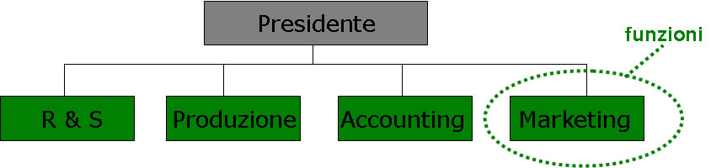  
Contesto di applicabilità:

* Ambiente: incertezza bassa, condizioni stabili
* Tecnologia: nota, routinaria
* Dimensione impresa: piccola/media
* Obiettivi impresa: efficienza tecnica

Sistemi interni:

* Enfasi sugli obiettivi funzionali
* Meccanismi di planning: controllo costi
* Autorità formale: manager funzionali

Punti di forza:

* Economie di scala
* Sviluppo di skills funzionali
* Adatta quando i prodotti sono pochi

Punti di debolezza:

* Risposta lenta ai cambiamenti ambientali
* Lentezza decisionale per sovraffolamento dei canali gerarchici
* Scarso coordinamento orizzontale
* Bassa innovazione

### 2. Struttura divisionale (di prodotto)

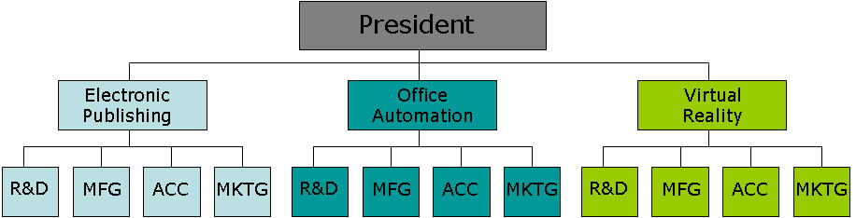  
Contesto:

* Ambiente: incertezza media, condizioni variabili
* Tecnologia: non routinaria, alta interdipendenza
* Dimensione: grande
* Obiettivi: efficacia organizzativa, adattamento, soddisfazione cliente

Sistemi interni:

* Enfasi sugli obiettivi di prodotto
* Meccanismi di planning: centri di profitto (costi e ricavi)
* Autorità formale: managers di prodotto

Punti di forza:

* Aumenta soddisfazione dei clienti (punti di contatto sono chiari)
* Permette un elevato coordinamento tra le funzioni
* Adatta quando I prodotti sono molti
* Favorisce il decision making decentralizzato

Punti di debolezza:

* Non favorisce economie di scala
* Disperde (diffonde) la specializzazione tecnica Scarso coordinamento tra le diverse linee di prodotto
* Integrazione e standardizzazione tra le diverse linee di prodotto difficile

**3. Struttura ibrida (funzionale + divisionale)**

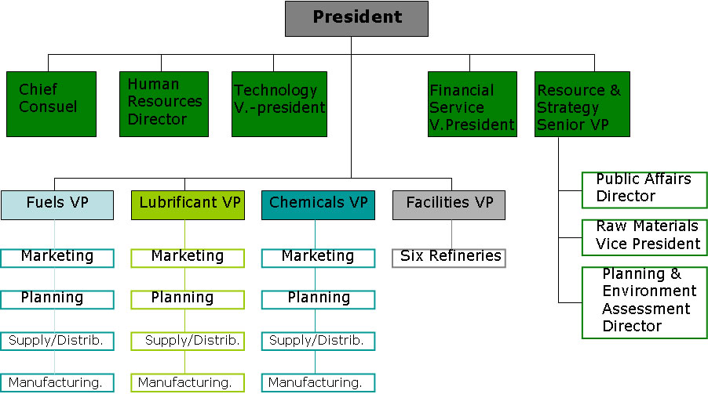

Contesto:

* Ambiente: incertezza media o elevata
* Tecnologia: routinaria non routinaria, ma con interdipendenze tra i dipendenti
* Dimensione: grande
* Obiettivi: efficacia organizzativa, adattamento ma anche efficienza

Sistemi interni:

* Enfasi sul prodotto ma con attenzione agli aspetti funzionali
* Meccanismi di planning: centri di profitto per le divisioni, centri di costo per le funzionalità centralizzate
* Autorità formale: manager di prodotto (coordinamento rimane ai manager funzionali)

Punti di forza:

* Adattabilità e coordinamento nelle divisioni di prodotto, efficienza nelle funzioni centralizzate
* Migliore allineamento tra corporate e divisioni
* Favorisce il coordinamento tra e all’interno delle divisioni

Punti di debolezza:

* Rischi di overhead
* Rischi di conflitti tra divisioni e corporate

**4. Struttura matriciale**

* 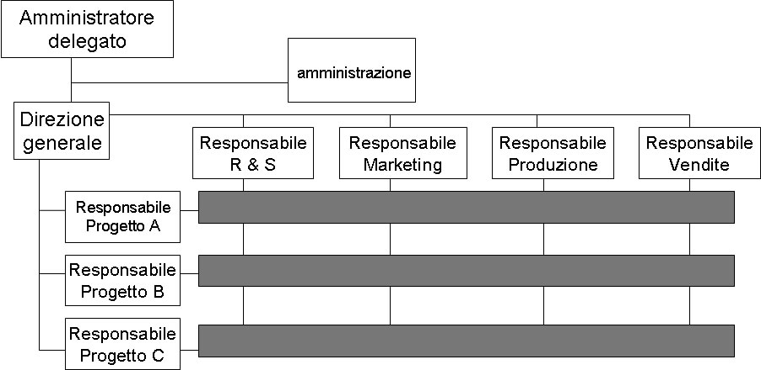

Condizioni di applicabilità di questa struttura: (un punto di più)

* Pressioni a condividere risorse scarse e si incentiva un uso flessibile di quelle disponibili
* Pressioni a realizzare ottimi risultati relativamente a due variabili (es. eccellenza tecnica e rapido sviluppo di nuovi prodotti)
* L’ambiente in cui opera l’impresa è sia complesso che incerto

Contesto

* Ambiente: incertezza elevata
* Tecnologia: non routinaria, con interdipendenze tra i dipendenti
* Dimensione: media, con poche linee di prodotto
* Obiettivi: duali (innovazione di prodotto e specializzazione tecnica)

Sistemi interni

* Enfasi sul prodotto e sugli aspetti funzionali
* Meccanismi di planning: duali (prodotto e funzione)
* Autorità formale: congiunta

Punti di forza:

* Permette il coordinamento rispetto ad obiettivi “antitetici”
* Uso flessibile delle risorse umane
* Favorisce decisioni complesse e aiuta a sviluppare skills diversi

Punti di debolezza:

* Rischi di frustrazione dei sottoposti
* Time consuming
* Richiede una forte condivisione e comprensione a tutti i livelli per poter funzionare
* È necessario che l’ambiente “imponga” e mantenga una pressione duale, affinchè possa funzionare

**Analisi dei costi - 1**

*(Adattamento da: Innovare il sistema di controllo di gestione. G. Azzone – ETASLibri)*

Il costo rappresenta la destinazione di fattori ad un uso produttivo volto a generare valore economico: il costo, quindi, è la “traduzione” in termini economici dell’uso dei fattori impiegati nel processo produttivo. Da notare che esiste una marcata differenza tra il concetto di **costo** e quello di **uscita** monetaria: i costi, infatti, afferiscono alla dimensione economica dell’impresa (riguardano l’ammontare dei fattori impiegati nel processo, quantificati in termini monetari); le uscite monetarie, invece, afferiscono alla dimensione finanziaria dell’impresa, ossia alle modalità con cui avviene il reperimento delle risorse monetarie da trasformare in fattori produttivi.  
Esistono costi di diversa natura, classificabili a seconda delle modalità con cui partecipano al processo produttivo. Inoltre, le scelte tecnologiche (processo produttivo adottato) e di finanziamento danno origine a una struttura di costo che è peculiare per ogni singola impresa. Analizzare questa struttura (analisi dei costi) serve a:

* Esaminare andamenti di gestione particolari
* Prendere decisioni sugli acquisti e i consumi di risorse
* Prendere decisioni sui prezzi a cui vendere i prodotti/servizi dell’impresa
* Effettuare analisi preventive e consuntive sulle prestazioni dell’impresa

Infatti, le informazioni fornite dalla contabilità generale (“il bilancio”) sono funzionali soprattutto ad analisi relative all’impresa nel suo complesso o a una sua divisione. La contabilità generale, però, non è in grado di fornire informazioni più disaggregate, di evidenziare cioè le responsabilità specifiche di singole unità organizzative “elementari” o di specifici prodotti.  
La contabilità analitica (o direzionale, o interna) è stata introdotta proprio per superare questo limite, almeno per quanto concerne le prestazioni connesse ai costi. Nella seguente figura sono riassunte le fasi logiche attraverso le quali la c. analitica ripartisce i costi complessivi dell’impresa tra le singole unità organizzative e gli specifici prodotti/linee di prodotto:  
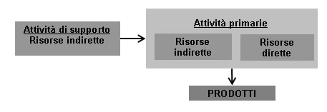

**Analisi dei costi - 2**

Nello schema precedente sono evidenziate diverse tipologie di risorse, sulla base della rispettiva difficoltà di ripartizione. Una prima distinzione è tra le risorse impiegate in attività primarie e di supporto (in accordo alla classificazione della catena del valore di Porter). Si nota che:

* Attività **primarie**: le risorse connesse a questo tipo di attività possono essere associate direttamente al processo produttivo
* Attività di **supporto**: le risorse connesse a questo tipo di attività hanno come momento intermedio l’impiego da parte delle attività primarie, cioè: le attività di supporto rendono possibili le attività primarie, quindi vengono utilizzate in modo indiretto dai prodotti (es. le attività di supporto relative alla gestione del personale non contribuiscono direttamente alla produzione di un prodotto, ma senza una corretta gestione del personale non sarebbe proprio possibile produrre!).

A un secondo livello di analisi è possibile distinguere tra le risorse impiegate in att. primarie tra risorse che vengono utilizzate da un singolo prodotto (es.: il lavoro diretto, cioè il vero e proprio lavoro di trasformazione fisica del prodotto, e i materiali diretti – componenti, materie prime, semilavorati – impiegati nella realizzazione del prodotto) e risorse comuni a più prodotti (es.: la tecnologia, il lavoro indiretto). A questo punto è possibile individuare tre categorie di risorse:

1. risorse **dirette**: il loro consumo è facilmente associabile sia ai prodotti che alle unità organizzative
2. risorse **indirette relative ad attività primarie**: il loro consumo è facilmente associabile alle unità organizzative operanti nel processo di trasformazione, ma non ai prodotti
3. risorse **indirette relative ad attività di supporto**: il loro costo non è facilmente associabile alle unità organizzative operanti nel processo produttivo, né ai prodotti.

Per individuare le risorse impiegate per un prodotto e i relativi costi si opera in due fasi successive: prima si ripartiscono i costi delle attività di supporto tra le singole attività primarie, e poi, successivamente, i costi complessivi delle attività primarie – comprensivi cioè delle attività di supporto necessarie al loro funzionamento – vengono suddivisi tra i singoli prodotti.

**Analisi dei costi - 3**

I sistemi tradizionali di c. analitica rivolgono alle tre tipologie di risorse una diversa attenzione; in particolare, essi si focalizzano sull’attribuzione precisa ai prodotti delle risorse dirette, accettando che i costi delle altre risorse siano ripartiti tra i prodotti proporzionalmente a una grandezza di riferimento, spesso il lavoro direttamente impiegato per la realizzazione di ciascun prodotto. Questo approccio, che risale ai primi ‘900, è coerente con il trade-off costi-benefici delle informazioni esistente in quel periodo, con riferimento in particolare a:

* la *struttura dei costi*: caratterizzate in genere da una netta prevalenza dei c. diretti rispetto a quelli indiretti. Ciò rendeva poco importante la corretta ripartizione dei c. indiretti;
* la *tipologia dei costi indiretti*: per lo più connessi con le tecnologie utilizzate nelle *operazioni* per aumentare la produttività del lavoro (es. catena di montaggio, macchina utensile); il contenuto di lav. diretto di un prodotto era quindi in grado di spiegare anche il suo impiego di risorse indirette. L’approssimazione ottenuta ripartendo i costi indiretti proporzionalmente al c. del lavoro diretto era perciò ragionevole;
* il *costo di rilevazione delle informazioni*: che rendeva improponibili analisi eccessivamente sofisticate; il lav. Diretto e i materiali diretti costituivano in pratica le uniche voci che fosse economicamente possibile misurare in maniera puntuale.

**Analisi dei costi - 4**

Oggi, però, tutte queste caratteristiche NON sono più rappresentative della realtà nella maggior parte delle imprese, nelle quali:

* la *struttura dei costi*: vede un maggior equilibrio tra c. in/diretti, quando non addirittura una decisa prevalenza dei c. indiretti. Ciò è dovuto a una serie di concause: l’incremento della complessità della produzione (prodotti customizzati, piccoli lotti, ampliamento della gamma, ecc.) che si traduce in aumento delle attività di supporto; l’innovazione tecnologica che aumenta il peso della tecnologia rispetto al lavoro; la nuove modalità di organizzazione della produzione che rendono più labile la distinzione tra il lavoro direttamente associabile a un prodotto e quello relativo ad attività di tipo indiretto (es. manutenzione, controllo, ecc.);
* i *costi indiretti*: non dipendono tanto dal contenuto in lav. diretto, ma quanto da altri parametri (dimensione dei lotti di produzione, numero componenti del prodotto, impiego di componenti non standard, ecc.);
* il *costo di rilevazione delle informazioni*: è drasticamente diminuito grazie alle ICT; è quindi possibile misurare un insieme molto più ampio di grandezze rispetto al passato.

**Le tipologie di costo - 1**

È possibile classificare i costi in accordo a differenti criteri, che consentono di meglio comprenderne le peculiarità e sono anche funzionali a differenti algoritmi di allocazione dei costi utilizzati in contabilità analitica (che però non saranno oggetto di studio nell’ambito di questo corso).

**1.1 Costi di prodotto e di periodo**

Questo primo tipo di classificazione fa riferimento alla ***natura*** del costo:

1. costi di **prodotto**: rappresentano il valore delle risorse associabili, in modo in/diretto, alla realizzazione del prodotto/servizio. Sono suddivisibili in:
   * costi di lavoro diretto: relativi agli addetti alle operation (ad es. trasformazione fisica e assemblaggio);
   * costi di materiali diretti: relativi agli acquisti esterni di materie prime, semilavorati e componenti associabili direttamente alle realizzazione di un singolo prodotto/servizio;
   * costi indiretti di produzione (o overhead di produzione): costi associabili direttamente all’attività produttiva nel suo complesso, ma NON alla realizzazione di una singola unità di prodotto. Convenzionalmente sono suddivisi in:
     1. costi *indiretti fissi*: indipendenti dal volume produttivo (es.: affitti, ammortamenti, assicurazioni, …)
     2. costi *indiretti variabili*: dipendenti dal volume produttivo (es.: costo del lavoro indiretto per attività di supervisione, manutenzione, controllo qualità, e costi di energia)
2. costi di **periodo** (o **spese discrezionali**): comprendono attività non direttamente associabili alla realizzazione di un prodotto. Rientrano in questa categoria i costi di R&D, le spese amministrative, generali e di vendita.

In base a questa tassonomia dei costi è possibile definire le seguenti quantità:

*costi di* ***conversione*** *= c. lav. diretto + c. indiretti di produzione*

*c. pieno* ***industriale*** *= c. di conversione + c. materiali diretti*

*c. pieno* ***aziendale*** *= c. pieno industriale + c. di periodo*

**1.2 Costi fissi e variabili**

**Costi fissi e variabili - 1**

In questo caso di fa riferimento al comportamento dei costi *in* ***funzione della variazione del livello di attività dell’impresa***:  
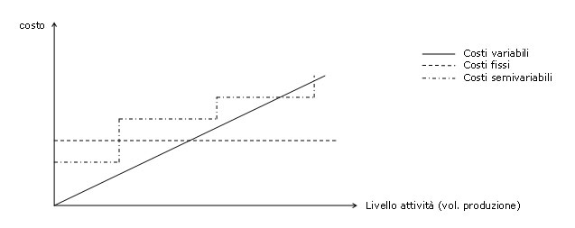

1. costi **fissi**: nell’ambito di un intervallo significativo di variazione del livello di attività dell’impresa, e nel BP (la Curva geometrica del tasso d’interesse e il livello del reddito) rimangono inalterati. Nel LP i costi fissi possono subire variazioni: facendo riferimento alla figura qui di seguito, il grafico di destra mostra l’effetto derivante dall’utilizzo di un impianto aggiuntivo per soddisfare accresciuti volumi di produzione. Vista la produttività massima di un impianto, la produzione può crescere a condizione di attivare nuovi impianti; il fatto di affiancare un secondo impianto, e poi un terzo, e un quarto, ecc., comporta che i costi fissi aumentino istantaneamente, evidenziando appunto il gradino.  
   La cosa non vale solo per gli impianti, ma anche per I costi di struttura (es.: al crescere della dimensione dell’impresa, aumentano i costi amministrativi).

Relazione lineare e effettiva:  
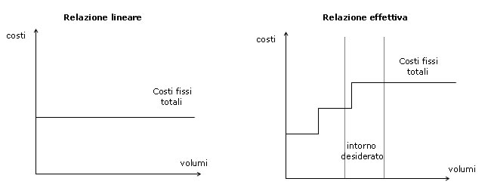

**Costi fissi e variabili - 2**

1. costi **variabili**: tutti gli altri costi. Nella pratica si tende a far coincidere questa nozione di costo con quella di *c. proporzionale al volume produttivo*. Tuttavia questa definizione limitativa deriva da motivazioni di carattere storico, e non rispecchia il reale comportamento dei costi nella maggior parte delle imprese. Storicamente, infatti, i c. variabili erano costituiti in prevalenza da materiali diretti e lavoro diretto, sostanzialmente proporzionali al volume produttivo (almeno in assenza di adeguate garanzie salariali).  
   Da un lato, però, il vol. produttivo non è sempre l’indicatore più rappresentativo del livello di attività; spesso, infatti, la “variabilità” dei costi è legata a parametri differenti (es. ampiezza della gamma, t di consegna, qualità del prodotto, …) cui si fa in generale riferimento col termine di *costi della complessità*.  
   Dall’altro lato, anche dove esista una relazione tra entità di un costo e vol. produttivo, questa NON può essere di proporzionalità diretta; ad es., il lavoro indiretto, considerato come un costo indiretto variabile, dipende in qualche misura dal livello di attività dell’impresa, ma non necessariamente è ad esso proporzionale (in pratica: non posso licenziare/assumere persone in maniera direttamente proporzionale alla variazione di vol. produttivo).  
   L’esistenza di determinanti di costo diverse dal vol. produttivo obbliga le imprese ad analizzare, caos per caso, quale sia il parametro meglio rappresentativo del livello di attività e quale sia l’effettiva relazione tra tale parametro e l’andamento di ciascuna voce di costo. A tal fine si può operare:
   * attraverso metodi *statistici*: si rileva l’andamento dei costi in corrispondenza a differenti livelli di attività e si individua, attraverso una regressione lineare, la funzione che meglio interpola i valori ottenuti in maniera sperimentale;
   * attraverso una *stima ingegneristica* dei costi: in sede di progettazione del processo di trasformazione si valuta quale dovrebbe essere l’andamento dei costi, in condizioni di normale funzionamento del processo.

**Costi fissi e variabili - 3**

È anche importante rilevare l’effetto dell’apprendimento sui costi variabili. Come si vede in figura, le due curve mostrano l’operare delle economie di apprendimento, per cui oltre certi volumi di produzione il costo variabile di produzione decresce in virtù della maggiore efficienza nel condurre il singolo ciclo produttivo.  
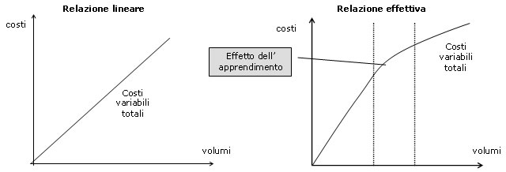

1. costi **semivariabili**: sono una categoria intermedia, rappresentabile come una curva spezzata.

**Costi evitabili e costi non evitabili**

**1.3 Costi evitabili e costi non evitabili**

In questo caso i costi vengono distinti in base alla loro ***rilevanza decisionale***. La classificazione, quindi, deve far riferimento a una specifica decisione (es.: aumento del livello produttivo, ridefinizione del mix produttivo, scelta di make or buy, …). In particolare, i costi **evitabili** sono quelli influenzati dalla decisione, mentre i costi **non evitabili** sono quelli che non dipendono da essa e che verranno comunque sostenuti, qualunque sia l’esito della decisione. Nell’analizzare una decisione, quindi, serve tener conto dei soli costi evitabili!

L’evitabilità o meno dipende, in particolare, da:

* *l’orizzonte temporale di riferimento* (al crescere dell’orizzonte temporale di riferimento, aumentano i costi evitabili). Ad es. in presenza di una forte rigidità del fattore lavoro, il c. del lavoro diretto può non essere evitabile nel BP, ma diventa evitabile nel LP, al momento del pensionamento dei dipendenti;
* l’entità di *variazione del livello di attività* (al crescere della variazione del livello di attività aumentano i costi evitabili). Ad es. il c. del lavoro sarà in generale meno evitabile nel caso di una decisione che fa risparmiare “mezzo addetto” che nel caso di una decisione che fa risparmiare un addetto.

Nella tabella seguente è analizzato il comportamento delle diverse tipologie di costi nel BP:

|  |  |
| --- | --- |
| *Tipologia di costo* | *Caratteristiche* |
| Materiali diretti | Normalmente evitabile |
| Lavoro diretto | Evitabile in assenza di rigidità salariale o in presenza di impieghi alternativi. Non evitabile negli altri casi |
| Costi indiretti variabili | Alcune voci (energia) sono normalmente evitabili; altre (lavoro indiretto) hanno un comportamento analogo a quello del lavoro diretto |
| Costi indiretti fissi | Normalmente non evitabili |

**Analisi di Break-even e margine di contribuzione - 1**

Richiamando la definizione di costi fissi e variabili, possiamo dire che:

* i costi variabili sono strettamente e direttamente proporzionali ai volumi di produzione e vendita (es. materie prime, acquisto di semilavorati, materiale di consumo, lavorazioni esterne, provvigioni, ecc.)
* i costi fissi sono sostenuti indipendentemente dai volumi di produzione (es. costi amministrativi, ammortamenti, interessi passivi, pubblicità, ecc.)
* i costi semivariabili sono in parte proporzionali ai volumi di produzione (es. utenze elettriche, bollette telefoniche, retribuzione personale addetto alle vendite, ecc.)

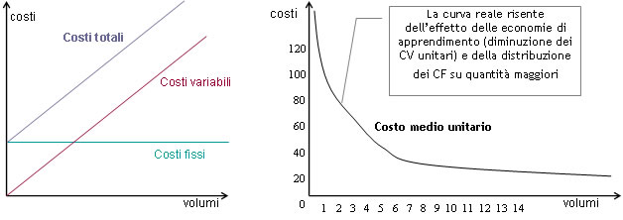

**Analisi di Break-even e margine di contribuzione - 2**

A questo punto ci è possibile introdurre i concetti di **costo totale** e **costo unitario** (vedi figure precedenti). Il costo totale è dato dalla somma di costo variabile e costo fisso, mentre il costo unitario è il costo che è necessario sostenere per produrre un’unità del prodotto (è quindi calcolabile dividendo il costo totale per la produzione totale). Da notare che il costo unitario rappresenta un “costo medio”, dato che risente di alcuni fenomeni come gli effetti dell’apprendimento.  
L’analisi di break-even (o analisi costi-volumi-prezzi) è utile a tracciare la variazione del risultato economico in funzione alla variazione dei volumi di vendita. In particolare ci consente di:

* identificare il “*punto di pareggio*” (**break-even point** - BEP) ( cioè il punto di incrocio oppure di sovrapposizione)
* confrontare diverse ipotesi di prezzo e costo per i prodotti, in modo da identificare la soluzione migliore dal punto di vista dell’impresa

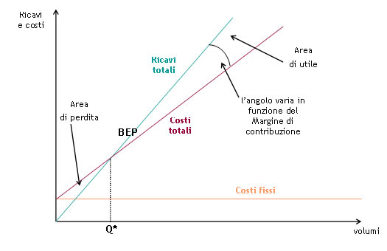

### Analisi di Break-even e margine di contribuzione - 3

Come appare evidente dalla figura, per identificare il punto di pareggio è sufficiente uguagliare i ricavi totali (Rt) ai costi totali (Ct), che – come è noto – sono la somma di costi variabili totali (Cv) e fissi (Cf). I costi variabili totali sono facilmente ottenibili moltiplicando i costi variabili unitari (Cvu) per le unità di prodotto realizzate. Analogamente, i ricavi totali (Rt) sono dati dal prodotto del ricavo unitario (Ru) – che possiamo far coincidere con il prezzo di vendita P – per il numero di unità di prodotto vendute. A questo punto è facile calcolare la quantità di produzione (Q) che consente di raggiungere il pareggio.  
Parimenti è possibile evidenziare la differenza tra il ricavo unitario e il costo medio variabile unitario di un dato prodotto, detta **margine di contribuzione unitario**, che evidenzia quanto la vendita di ciascuna unità di prodotto contribuisce alla copertura dei costi fissi (o, in altre parole, mostra “quanta parte” del ricavo unitario rimane per coprire i costi fissi, dopo avere coperto i costi variabili).

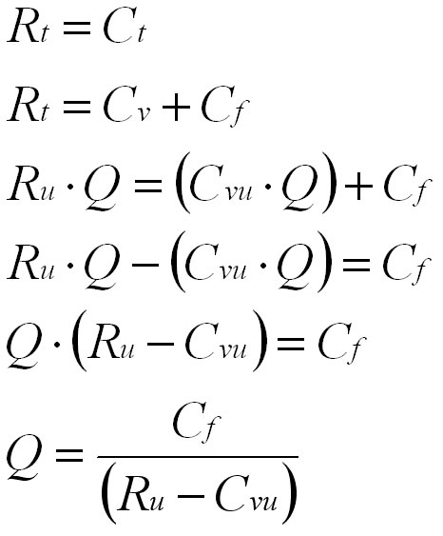

**Come formulare una strategia?**

Per formulare una strategia il management deve capire in quale ambiente (contesto competitivo) l’azienda si sta muovendo.  
In ogni settore la singola impresa, considerando il segmento servito e l’area geografica, deve capire quali sono i competitor potenziali e attuali.  
  
È quindi necessario effettuare:

* Un’analisi interna approfondita (CATENA DEL VALORE)
* Un’analisi esterna sufficientemente sintetica (5 FORZE COMPETITIVE - vedi [il settore](https://magister.unimi.it/lcube/elseinf/materials/view/64/relative/materials/view/63/556)).

Riepilogo-:

Porter schematizza le forze che agiscono sul settore come indicato in figura:  


----

**Come formulare una strategia?**

L’idea è:

1. Identificare i concorrenti attuali e potenziali (ad esempio secondo il modello delle 5 forze competitive)
2. Confrontare la catena del valore dell’impresa con quelle dei concorrenti, per capire le ragioni di un differente posizionamento competitivo. In particolare, per le diverse attività svolta da un’impresa, è necessario capire quali forze influiscono su:
   * costi (cost driver)
   * differenziazione (driver di unicità)
3. Sulla base delle considerazioni precedenti, procedere a definire una strategia per l’impresa (gli approcci per la definizione di strategie non saranno trattati nell’ambito di questo corso)

**Il concetto di catena del valore**

* Disaggregazione dell’impresa in attività separate
* Determinazione dell’importanza relativa delle diverse attività in termini di creazione di valore economico
* Identificazione dei legami esistenti fra le differenti funzioni

### La catena del valore (Porter): una sintesi

*(M. Porter (1985) Competitive Advantage: Creating and Sustaining Superior Performance)*

Porter analizza il vantaggio competitivo di un’impresa tramite la **catena del valore**. Egli sostiene che “non si può capire il vantaggio competitivo se si considera un’azienda come un tutto unico”. “La catena del valore disaggrega un’azienda nelle sue attività strategicamente rilevanti allo scopo di comprendere l’andamento dei costi e le fonti esistenti e potenziali di differenziazione”.  
In sostanza Porter elabora uno strumento di analisi che si fonda sull’individuazione delle nove categorie gerarchiche di “attività generatrici di valore” collegate tra loro in modi caratteristici, che hanno validità generale per qualsiasi tipo di azienda.  
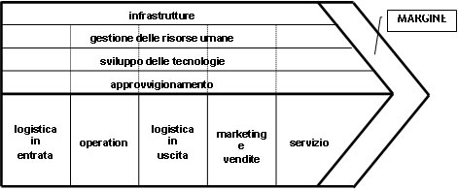  
Come si vede in figura, le attività sono aggregabili in **attività primarie(logistica in entrata,operazione,logistica in uscita,marketing e vendite,servizio)** e **attività di supporto(infrastrutture,gestione delle risorse umane,sviluppo delle tecnologia,approvvigionamento)**. Per l’analisi del vantaggio competitivo occorre attribuire i costi totali alle singole attività. È inoltre evidenziato il “margine”, poiché il valore totale è dato dalla somma del valore conferito(dato) da ciascuna attività e dal margine (assimilabile al markup sui costi che contribuisce a definire il prezzo di vendita).

**La catena del valore: Attività primarie**

Corrispondono al percorso seguito da materie prime e semilavorati nell’azienda. Sono:

1. *logistica in entrata*: ricevimento, magazzinaggio e distribuzione degli input produttivi
2. *attività operative (operations)*: trasformazione delle materie prime/semilavorati in prodotti finiti
3. *logistica in uscita*: immagazzinamento e distribuzione del prodotto finito a clienti/rete di vendita
4. *marketing e vendite*: attività pubblicitarie e promozionali
5. *servizio*: assistenza post-vendita, installazioni, riparazioni, ecc.

**La catena del valore: Attività di supporto**

Le attività di supporto, ad eccezione delle attività infrastrutturali, sono attraversate da linee tratteggiate (cfr. figura), che indicano come tali attività “si possono associare con specifiche attività primarie e al tempo stesso sono un sostegno per l’intera catena”.

1. *approvvigionamento*: si riferisce alla “funzione” di acquisto degli input usati nella catena del valore, non agli input stessi
2. *sviluppo della tecnologia (R&D – Research and Development)*: ciascuna delle attività generatrici di valore incorpora delle “tecnologie”, siano esse know-how, procedure o tecnologie vere e proprie (es. apparecchiature di processo, ecc.). Tali tecnologie necessitano di essere costantemente aggiornate e sviluppate.
3. *gestione delle risorse umane (HR – Human Resources)*: è l’insieme delle attività relative a ricerca, selezione, assunzione, addestramento, sviluppo e mobilità di tutti i tipi di personale
4. *attività infrastrutturali (infrastrutture)*: direzione generale, pianificazione, amministrazione, finanza, gestione della qualità, ecc. Questa attività, a differenza delle precedenti, lavorano di solito a sostegno dell’intera catena del valore e non di singole attività. Non devono mai essere considerate una spesa fissa non produttiva, in quanto possono essere fonte di sensibile vantaggio competitivo.

**La catena del valore: tipi di attività**

All’interno di ciascuna categoria di attività primarie e di supporto è possibile individuare molte **attività** diverse (in questa sede, tuttavia, non entreremo nel dettaglio di tali attività).  
Le attività presenti nelle singole categorie possono essere così classificate:

* *attività dirette*: direttamente rivolte alla generazione di valore
* *attività indirette*: rendono possibile lo svolgimento delle precedenti (manutenzione, amministrazione, ecc.)
* *assicurazione della qualità*: garantiscono la qualità delle altre attività (ispezioni, collaudi, revisioni, ecc.)

**Collegamenti all’interno della catena del valore:**

Sono relazioni che si stabiliscono tra il modo in cui è eseguita un’attività generatrice di valore e il costo o il livello di prestazione di un’altra. Possono incrementare il vantaggio competitivo in due modi: attraverso l’ottimizzazione o attraverso il coordinamento.  
I collegamenti possono essere orizzontali o verticali. Nel primo caso (orizzontali) si tratta di collegamenti all’interno della catena del valore della singola azienda, i secondi (verticali) fanno invece riferimento a connessioni tra catene del valore appartenenti a soggetti diversi (es. impresa, fornitori, canali distributivi, ecc.). Il modo in cui le attività del fornitore o del canale vengono svolte influiscono sul costo e sulle prestazioni delle attività di un’impresa.

**Catena del valore e vantaggio competitivo 1**

Il confronto della catena del valore con quella dei concorrenti consente di capire quali forze influiscono sui costi e sulla differenziazione delle diverse attività, e quindi di capire le regioni di un differente posizionamento competitivo.  
Una prima determinante del vantaggio competitivo è il **costo**: la posizione competitiva dell’impresa dipende dalla “posizione” di costo delle singole attività e del modo in cui tali attività sono tra loro correlate. Le attività sono infatti influenzate da una seri di fattori detti “**cost drivers**” (in parte già visti durante il corso):

* *dis/economie di scala*: sono presenti in qualsiasi tipo di attività. È anche in funzione di tale fattore che avvengono le scelte di make or buy (in questo caso ne trascuriamo gli aspetti strategici)
* *learning e spillover*: per qualsiasi attività è possibile individuare una “curva di apprendimento” (diminuzione dei costi unitari in funzione della quantità cumulata prodotta). È possibile accelerarne il normale corso (learning) attraverso acquisizione di know-how, tecnologie, consulenze, … da altri (spillover).
* *Strutture di utilizzo della capacità produttiva nel tempo*: ad es., se la domanda è ciclica occorre sovradimensionare gli impianti per fra fronte ai picchi (o accumulo di scorte) con conseguente aumento dei costi.
* *Linkage*: legami tra le diverse business unit che consentono lo sfruttamento di eventuali sinergie.
* *Integrazione verticale*: può avere valenza sui costi, consentendone una riduzione. Induce però una riduzione di flessibilità.
* *Timing*: la riduzione dei tempi di preparazione e sviluppo delle operazioni porta sempre a vantaggi di costo. Si pensi al vantaggio di entrare per primi in un certo mercato.
* *Localizzazione*: vicinanza a materie prime, fonti di approvvigionamento, luoghi di consumo, canali commerciali, ecc.
* *Fattori istituzionali*: politiche di regolamentazione pubblica, fiscali, di incentivazione, cc.
* *Politiche discrezionali dell’impresa*: livello di servizio, qualità delle materie prime/semilavorati, tecnologie di processo, ecc.

**Catena del valore e vantaggio competitivo 2**

Il secondo fattore di vantaggio competitivo è la **differenziazione**: essa conferisce al prodotto/servizio un’immagine di unicità che i clienti premiano con la loro disponibilità a pagare un prezzo superiore (*premium price*). La differenziazione si ottiene attraverso le attività generatrici di valore: ha quindi un costo, ed esiste un trade-off tra l’esigenza di abbassare i costi e quella di conferire unicità al prodotto/servizio. I principali **driver di unicità** possono essere così riassunti:

* *Politiche discrezionali*: caratteristiche dei prodotti, assistenza, metodi di consegna, ecc.
* *Legami*:
  + *coi fornitori*: permettono di controllare la qualità degli input e quindi anche quella del prodotto finale
  + *coi clienti/canali distributivi*: permettono il controllo diretto sul servizio di vendita
  + *interni*: velocità di consegna
* *Timing*: vantaggi di differenziazione analoghi a quelli di costo
* *Localizzazione*: ad es. operare in un’area geografica sede del “cuore” di un dato settore può rappresentare un vantaggio.
* *Interrelazioni*: vantaggi di differenziazione analoghi a quelli di costo
* *Learning e spillover(diffusione)*: una quantità cumulata di produzioni alta non solo abbassa i costi unitari, ma può contribuire a far aumentare il livello qualitativo del prodotto/servizio. Lo spillover può portare vantaggi anche nel timing.
* *Integrazione*: influenza la qualità
* *Economie di scala*: consentono di offrire servizi impensabili per produzioni su scala ridotta
* *Fattori istituzionali*: un buon rapporto coi sindacati, ad es., consente un impiego più flessibile del personale, il che induce effetti positivi sulla qualità.

### Premessa: alcuni concetti base

**Investimento**: comporta un esborso di denaro e ripercussioni che generalmente non si esauriscono nell’anno considerato.  
  
**Obiettivo dell’impresa**: massimizzazione del suo valore V(t).  
  
**Valutazione dell’investimento**: è la valutazione di una singola e specifica “mossa” dell’impresa, indipendentemente da tutto il resto (altrimenti si parlerebbe di valutazione “strategica”).

**Il valore economico del tempo**

Disporre di denaro oggi (es. 1 €) non ha la stessa utilità di disporre della medesima somma di denaro domani, perché:

* la soddisfazione immediata ha più valore della medesima soddisfazione sperata
* non abbiamo la certezza di ricevere davvero domani quella somma promessa … (RISCHIO)

Per rinunciare a ricevere oggi l’euro che riceveremmo domani chiederemo un sovrappiù da ottenere domani insieme all’euro. Questo sovrappiù remunera:

1. la perdita di utilità immediata
2. il rischio che sopportiamo

In gergo economico, la perdita di utilità immediata e il rischio sopportato sono sintetizzati nel concetto di “tasso di interesse”

**Tasso di interesse**

Corrisponde al valore economico di ciascuna unità di tempo che intercorre fra la disponibilità immediata e la disponibilità futura di un certo ammontare di denaro  
Si esprime in termini percentuali, riferiti all’unità di tempo

* es: 10% annuo: significa che la rinuncia a 1 euro oggi per averlo in futuro e il rischio associato a tale aspettativa vale 10 centesimi per ogni anno di rinuncia

### Il valore attuale

Il valore attuale indica a quanto rinunceremmo oggi per ottenere una certa somma domani: conoscendo qual è l’importo che verrà incassato a scadenza (C), il tasso di interesse (r) e il tempo che trascorrerà (t), si può calcolare il valore dell’importo a cui si rinuncia oggi.  
  
VA valore attuale = fattore di sconto * C  
  
Fattore di sconto: 1/(1+r)t  
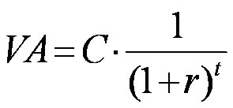

**Un investimento è ….**

“Un’operazione di trasferimento di risorse nel tempo, caratterizzata dal prevalere di uscite monetarie nette in una prima fase, di entrate monetarie in una fase successiva”.  
E quindi:

* Un esborso di risorse monetarie, al quale normalmente conseguono dei flussi a loro volta monetari
* Ogni investimento, attraverso le entrate generate, deve remunerare gli investitori

**Valutazione e scelta degli investimenti**

**1. Premessa: interazione tra investimento e impresa**

Le interazioni tra investimento e impresa possono essere di vario tipo:

1. di natura finanziaria: tutti gli investimenti lo sono, ma si intendono compresi in questo gruppo quegli investimenti che sono totalmente scorrelati con l’attività dell’impresa.
2. di natura “reale”: sono quegli investimenti che incidono sull’attività dell’impresa. Sono classificabile nelle tre macro-tipologie seguenti, elencate in ordine “decrescente di importanza”:
   1. investimenti che alterano la **configurazione esterna**: influiscono sul modo in cui l’impresa viene percepita dal mondo esterno, in termini di prodotti/servizi. Si riflettono principalmente sui prezzi.
   2. investimenti che alterano la **configurazione interna**: influiscono sulla struttura organizzativa che gestisce il mix di risorse per dar luogo a una determinata configurazione esterna. Si riflettono principalmente sui costi.
   3. investimenti che alterano **elementi interni**: sono per es. le singole macchine, il cui cambiamento non stravolge la configurazione interna, ma la modifica solo localmente.

Nel caso di interazione reale, si impone di ragionare in termini di **marginalità** (cioè in termini differenziali). Questo significa che se devo ad es. valutare un investimento consistente nel sostituire una macchina utensile vecchia (ma non completamente ammortizzata, almeno in senso fisico) con una tecnologicamente innovativa, devo considerare che:

* l’esborso iniziale NON è il prezzo di acquisto della macchina nuova, ma la *differenza* tra quest’ultimo e ciò che si ricava dalla vendita della macchina vecchia;
* i flussi di cassa generati da questo investimento sono valutati come differenza tra questi e quelli vecchi.

Sempre nel caso di interazione reale, può accadere che l’investimento abbia **valore finale** non nulla (V(T)>0). L’es. tipico è la generazione di know-how derivante da un investimento tecnologicamente innovativo.

**1.1 Investimenti e previsioni**

Esistono due differenti approcci sul metodo per “guardare al futuro”:

1. deterministico: il futuro è noto
2. stocastico: il futuro è incerto. Esistono due modelli per affrontare il problema:
   1. modello in condizione di rischio: si assegna una distribuzione di probabilità circa i valori futuri dei parametri in gioco, che può essere discreta o continua. Più precisamente si intende che per ogni singolo anno si conoscono un valore atteso e una deviazione standard dei ritorni.
   2. modello in condizione di incertezza: si hanno delle alternative per il futuro, ma non è possibile attribuire loro delle probabilità.

**1.2 Correlazione tra investimenti**

1. Può esistere una autocorrelazione tra una fase e l’altra dello stesso investimento. Per poter formulare previsioni più precise è necessario tenerne conto. Possono verificarsi due casi:
   * autocorrelazione positiva: se nel primo anno l’investimento ha buoni risultati, ipotizzo che questo accada anche negli anni successivi (es. lancio di un prodotto). Quindi i risultati del 1° anno mi consentono di affinare/affilare le previsioni per i successivi;
   * autocorrelazione negativa: es. se un dato prodotto ha una certa penetrazione nel mercato e una certa vita, e se nel primo anno vendo molto, presumibilmente negli anni successivi venderò via via di meno (e viceversa).
2. può esistere una correlazioni tra investimenti diversi, quindi i risultati di uno sono collegati con quelli degli altri. In genere si cerca di ottenere un pacchetto di investimenti con correlazione negativa tra loro, al fine di ridurre i rischi: se uno di essi fosse in perdita, qualcun altro sarebbe certamente profittevole, In tal modo il rischio complessivo è minore di quello dei singoli investimenti.

**2. Osservazioni preliminari**

Per semplicità di comprensione possiamo paragonare un investimento a una piccola impresa: i conferimenti provengono dall’impresa stessa e a essa devono tornare i flussi di cassa. Vi sono ovviamente delle differenze:

1. l’impresa deve durare nel tempo (t), l’investimento invece ha un *termine preciso*;
2. gli investimenti sono per lo più decisioni di lungo periodo (LP), e hanno effetti sull’impresa sia *spaziali* che *temporali*;
3. il valore finale V(T) dell’impresa deve essere > 0 e possibilmente > del valore iniziale V(0) – quindi: V(T)>V(0). Per l’investimento, invece, in generale *il valore economico finale (o residuale, o terminale) è nullo o molto piccolo*, quindi V(T) = 0;
4. in un processo di investimento di solito *non ci sono reinvestimenti*, contrariamente a quello che capita per l’impresa;
5. il termine di riferimento non è più il tasso di rendimento del mercato (**ρ**), bensì un tasso di soglia, tipico dell’impresa, dettato dalle sue ambizioni circa il livello di profittabilità che vuol conseguire (e dal suo livello di indebitamento). Si ha quindi:

**σ(t)** = tasso barriera = hurdle rate of return (HRR)

NOTA: **σ** si intende prima delle tasse, quindi è un valore piuttosto alto.

1. è necessario definire un “caso base” con cui confrontare in maniera incrementale il nuovo investimento. In molti casi il caso base coincide con la decisione di “non cambiare”.

### 3. Criteri di valutazione degli investimenti in condizioni deterministiche

È possibile aggregare i criteri di valutazione degli investimenti in condizioni deterministiche sulla base dell’utilizzo o meno di valori attualizzati:  
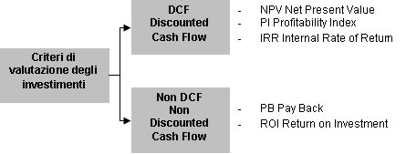

### 3.1 Metodi a flusso di cassa scontato (DCF) 1

Con riferimento a σ, il criterio primario per la valutazione dell’investimento (supponendo di avere n investimenti in competizione) è quello di scartare quegli investimenti che presentano una profittabilità < σ. Può succedere che non esistano scelte in grado di soddisfare tale vincolo, in questo caso o si abbassa il valore HRR oppure si rinuncia a investire.  
Un primo metodo di analisi è rappresentato dal **Valore Attuale Netto** (**VAN** o **NPV**). La formula del **Net Present Value** assume la seguente forma:  
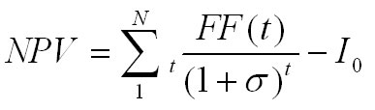  
Dove:  
FF(t) = flussi di cassa (al lordo dell’ammortamento) generati dall’investimento nel tempo.  
I0 = investimento iniziale (istante 0). Se la somma necessaria per l’investimento è erogata in momenti successivi, il suo valore si conteggia come una somma attualizzata.  
Quindi NPV rappresenta la differenza tra i profitti lordi attualizzati al tasso barriera e il denaro investito. Il criterio è così esplicitabile:

|  |  |
| --- | --- |
| NPV = 0 | l’investimento renderà esattamente il tasso barriera |
| NPV > 0 | l’investimento rende più del tasso barriera |
| NPV < 0 | l’investimento rende meno del tasso barriera |

Per poter calcolare NPV è quindi indispensabile conoscere **σ**. Se questo non avviene devo prima di tutto cercare di determinare **σ.**

**3.1 Metodi a flusso di cassa scontato (DCF) 1**

Se consideriamo NPV = 0 un’equazione nell’incognita **σ**, la sua soluzione si chiama **IRR** (**tasso interno di ritorno, internal rate of return**). Si ha quindi:  
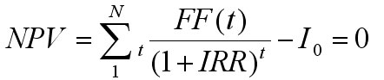  
Il criterio è così esplicitabile:

|  |  |
| --- | --- |
| IRR = **σ** | l’investimento renderà esattamente il tasso barriera |
| IRR > **σ** | l’investimento rende più del tasso barriera |
| IRR < **σ** | l’investimento rende meno del tasso barriera |

È importante sottolineare i seguenti aspetti:

* non è sempre possibile calcolare IRR. L’equazione, infatti, potrebbe non avere soluzioni o averne più di una. Quindi IRR è valutabile se e solo se esiste ed è unica la soluzione all’equazione e tale soluzione appartiene all’insieme dei reali.
* posso utilizzare il criterio dell’IRR anche se non conosco **σ**: il tasso barriera serve infatti solo a valutare se l’investimento sia profittevole, mentre un confronto tra gli IRR di più investimenti consente di valutare quale presenti il ritorno maggiore (che, in questo caso, non necessariamente, però, deve implicare anche una reale profittabilità…!).

### 3.1 Metodi a flusso di cassa scontato (DCF) 2

Infine possiamo calcolare l’indice di profittabilità (**Profitability Index,** **PI**) di un investimento attraverso il rapporto:  
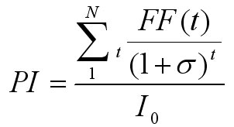  
Il criterio è così esplicitabile:

|  |  |
| --- | --- |
| PI = **1** | l’investimento renderà esattamente il tasso barriera |
| PI > **1** | l’investimento rende più del tasso barriera |
| PI < **1** | l’investimento rende meno del tasso barriera |

Si noti che in questo caso è necessario conoscere il valore di **σ.**

**2.1.1 Relazione tra NPV e PI**

Il NPV è un indice assoluto, che tende a privilegiare gli investimenti caratterizzati da un più elevato fabbisogno di capitale iniziale. Il PI, invece, è un indice relativo, e tende quindi a privilegiare investimenti che richiedono un esborso di capitale inferiore.  
NPV e PI danno la stessa indicazione se calcolati sul medesimo investimento, essendo il fabbisogno di capitale lo stesso: NPV>0 ⇔ PI>1.  
NPV e PI possono dare indicazioni opposte se valutati su investimenti differenti: può accadere che NPV(1)>NPV(2) e contemporaneamente PI(1)

**2.1.2 Relazione tra NPV e IRR**

Se consideriamo NPV come una funzione di **σ** è possibile rappresentare il grafico di due differenti investimenti in competizione. Anche ipotizzando che i due investimenti abbiano stesso orizzonte temporale di riferimento (T) e stesso fabbisogno iniziale (I0), i grafici possono essere notevolmente differenti (cfr. figura). Dall’esempio si vede che esiste il caso in cui i criteri NPV e IRR possono dare responsi opposti:  
NPV: se s = s* < P si preferisce l’investimento 1, se s = s* > P si preferisce l’investimento 2;  
IRR: IRR2 > IRR1, quindi si sceglie sempre l’investimento 2  
È possibile interpretare tale fenomeno notando che la pendenza della curva 1 è maggiore, cioè l’investimento 1 è più sensibile a σ. Ciò significa che esso ha dei ritorni più in là in t, che sono quindi maggiormente penalizzati da σ, tanto che, in questo caso particolare, l’IRR risulta minore. Tuttavia l’investimento 1 rende di più in assoluto, come si nota dal fatto che la sua intercetta sull’asse verticale è più alta: senza considerare il tasso di sconto (barriera), ponendo cioè σ=0, il ritorno è più alto! Per questo al di là del punto P subentra la discordanza tra i due metodi.  
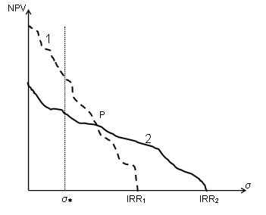  
In questi casi che investimento va scelto? Analizzando i due indici si deduce che esiste un’ipotesi implicita su come reinvestire i ritorni annuali FF(t):

* scegliendo in base a NPV ipotizzo di reinvestire al tasso σ
* scegliendo in base a IRR ipotizzo di reinvestire al tasso IRR

### 2.1.2 Relazione tra NPV e IRR Dimostrazione:

Indicando con i il presunto tasso di reinvestimento, è possibile introdurre il concetto di “**valore terminale**” (**Terminal Value – TV**):  
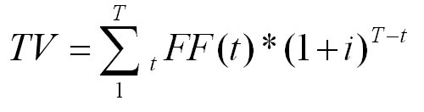  
Che rappresenta ciò che si ottiene dall’investimento reinvestendo tutti i ritorni annuali FF(t) al tasso i, dal momento in cui si verificano fino al tempo T, attualizzati non al valore odierno, bensì a quello del tempo T. Se attualizzo a oggi questo valore, al netto dell’investimento iniziale, ottengo il NPV modificato:  
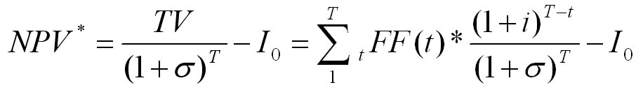  
Questo valore esprime il valore attuale dell’investimento, pensando di aver reinvestito sistematicamente al tasso i. Si nota che:  
NPV* = NPV ⇔ i = σ  
Questo implica che NPV considera implicitamente che i ritorni siano reinvestiti al tasso σ.  
Se ora pongo NPV*=0 e risolvo rispetto a σ, ottengo quel valore di σ chiamato IRR*:  
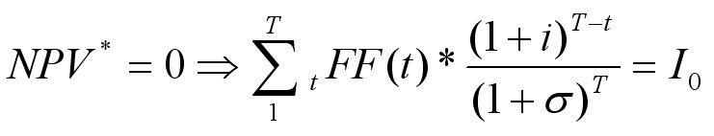  
Da cui: IRR* = IRR ⇔ i = IRR* = IRR  
Questo implica che IRR considera implicitamente che i ritorni siano reinvestiti al tasso IRR.  
Quindi IRR premia gli investimenti che pagano a breve e NPV quelli che hanno ritorni più elevati anche se più lontani. Infatti IRR pensa a reinvestire al tasso elevato i=IRR, e quindi auspica ritorni veloci; NPV, invece, pensando a reinvestire al tasso più basso i=σ, tollera la dilazione dei ritorni.

### 3.2 metodi a flusso di cassa non scontato (non DCF) 1

Il criterio del tempo di **Pay-back** (**Pay-Back Period, Tpb**) si prefigge di calcolare quanti anni (o periodi) sono necessari per rientrare in possesso dei capitali investiti:  
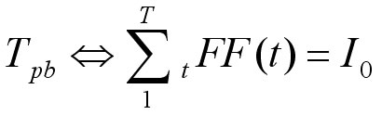  
L’obiettivo fondamentale di questo indicatore è di verificare che il t di ripagamento di un dato investimento sia minore di un tempo-soglia prefissato. Pertanto, tra due investimenti alternativi, si privilegia quello con Tpb minore.  
Non sempre questo indicatore è adeguato. Consideriamo il seguente esempio, relativo a due investimenti alternativi:  
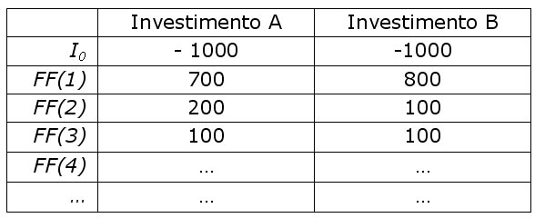  
Il Tpb è identico nei due casi (pari a 3 anni), quindi i due investimenti sono indifferenti rispetto al criterio del tempo di pay-back. Intuitivamente, però, B è preferibile ad A perché anticipa i flussi di cassa (se considero anche l’attualizzazione, “l’anticipo” diventa ancora più rilevante…!). Quindi il Tpb non tiene conto della distribuzione temporale dei ritorni di cassa.  
Per ovviare a questa distorsione, è possibile calcolare il Tpb anche in versione DCF (in tal caso prende il nome di **tempo di pay-back modificato** o **attualizzato**):  
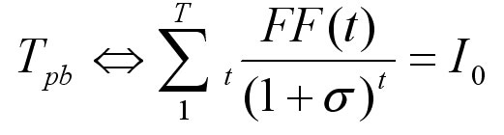

### 3.2 metodi a flusso di cassa non scontato (non DCF) 2

In tal caso i flussi di cassa attualizzati devono coincidere con il valore dell’investimento iniziale. Anche questo accorgimento, però, non consente di eliminare l’effetto di alcune distorsioni intrinseche nell’indicatore. Vediamo un esempio pratico: consideriamo i due investimenti alternativi A e B , con andamento dei flussi di cassa attualizzati riportato in tabella:  
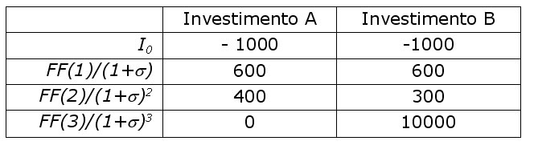  
Secondo il criterio del Tpb attualizzato è da privilegiare l’investimento A, in realtà, però, è l’investimento B a generare il valore economico maggiore.  
Il Tpb (sia attualizzato che non) trascura tutto ciò che avviene dopo l’istante di tempo in cui si verifica il pareggio. Il Tpb è un indice di liquidità piuttosto che di redditività, ed è consigliabile utilizzarlo congiuntamente ad altri indicatori di redditività (ad es. NPV).  
Il secondo tipo di metodi non DCF è quello basato sulla valutazione del **ROI** (**Return On Investment**). Sono definiti dal rapporto tra una grandezza indicativa del MOL (Margine Operativo Lordo) o del MON (Margine Operativo Netto) e una indicativa del capitale investito. Tipicamente:  
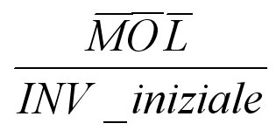  
dove il numeratore è dato dalla media dei MOL previsti per l’orizzonte temporale considerato, e il numeratore dall’investimento iniziale.  
Esempio:  
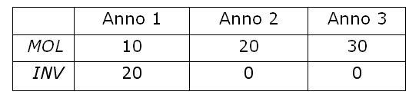  
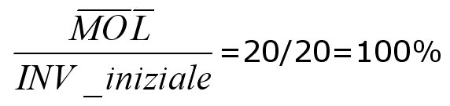

### 3.2 metodi a flusso di cassa non scontato (non DCF) 3

In alternativa è possibile utilizzare anche il seguente indicatore:  
  
Dove il denominatore è definito come **investimento medio**, al fine di tener conto degli effetti derivanti dagli ammortamenti. Infatti, il valore di un macchinario acquistato per la cifra I0, diminuirà gradualmente in t per effetto dell’ammortamento, fino a ridursi a zero alla fine del ciclo economico dell’investimento. In media, quindi, se la perdita di valore è lineare in t (come avviene tipicamente per gli ammortamenti), il valore medio dell’investimento è pari alla metà dell’investimento iniziale.  
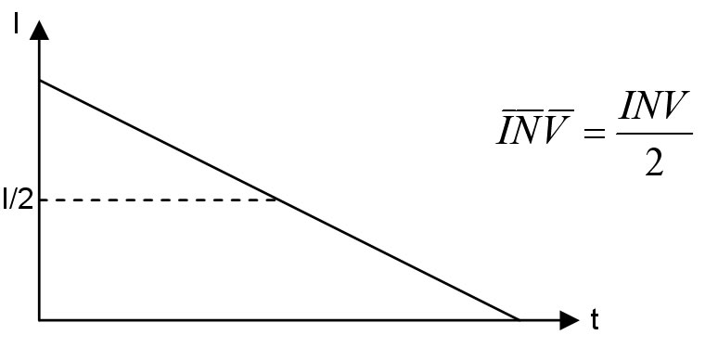  
Nell’esempio precedente, quindi, si otterrebbe:   
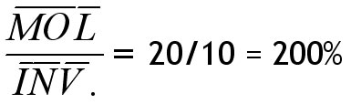

**4. Alcune osservazioni**

In genere le aziende misurano le proposte di investimento in base a uno o due dei seguenti parametri: ritorno sull’ investimento (ROI), periodo di payback, cash flow, valore attuale netto (NPV o VAN). Tuttavia, sappiamo da tempo, fin dai primi anni ’30, che nessuno di questi è il metodo giusto. Per valutare adeguatamente una proposta d’investimento, un’azienda dovrebbe esaminarli almeno tutti e quattro. I manager dovrebbero scegliere i progetti che offrono il rapporto più equilibrato tra opportunità e rischi.  
Il problema più serio, però, è che la maggior parte dei processi di valutazione degli investimenti non chiede due informazioni sostanziali:

* Che cosa accadrà se l’investimento proposto non darà i risultati attesi (come succede in tre casi su cinque)? Creerà seri danni all’azienda o sarà solo una “puntura di spillo”?
* Se l’investimento avrà successo, e specialmente se i risultati andranno oltre le attese, quali saranno le conseguenze per noi?

**Esempi di progetti di grandi dimensioni**

|  |  |
| --- | --- |
| Esempi “storici”   * Costruzione delle piramidi egizie * Costruzione della muraglia cinese * Costruzione del vallo di Adriano * ...   Esempi contemporanei   * Sviluppo del Manhattan Project (bomba atomica) * Costruzione del tunnel sotto la Manica * Ricostruzione Pentagono dopo l’attacco terroristico * Organizzazione delle olimpiadi a Londra * …   Esempi in area ICT:   * Riconversione di IBM a fornitore di servizi software * Sviluppo di sistemi informativi per aziende di grandi dimensioni * Sviluppo un nuovo prodotto software complesso (es. video game) * … | Esempi di progetti |

### Caratteristiche di un progetto

**Obiettivo**: un prodotto o un servizio finale, un risultato o un output, definibili in termini di tempo, costo e qualità.

**Unicità**: un progetto (anche se ripetibile) è unico per risorse disponibili e ambiente di sviluppo (es. cambiano le persone che ci lavorano).

**Temporaneità**: i progetti hanno date di inizio e termine prestabilite e apposite organizzazioni vengono create per la durata del progetto.

**Incertezza**: i progetti sono pianificati prima della loro realizzazione.

**Risorse limitate**: un progetto utilizza risorse spesso disponibili in quantità limitata, o costose.

**Multidisciplinarità**: i progetti richiedono molteplici competenze che devono essere coordinate, perciò le relazioni tra le varie attività del progetto possono diventare anche molto complesse.

Il **Project Management** (PM) è il processo di gestione, allocazione e temporizzazione delle risorse per ottenere obiettivi predefiniti in modo efficiente

### Ciclo di vita di un progetto: macrofasi principali

|  |  |
| --- | --- |
| Ciclo di vita di un progetto | Sebbene le fasi siano sequenziali, sono possibili ricircoli su ognuna di esse o tra fasi (es. necessità di modificare una specifica in fase di lavorazione perché non realizzabile).  Ogni “modifica” di questo tipo può impattare su costi e tempi complessivi di completamento del progetto. |

**Ciclo di vita di un progetto: macrofasi principali**

1. **Disegno concettuale**: l’organizzazione concepisce la necessità di un progetto o riceve richieste da un cliente (request for proposal – (RFP)). Viene effettuata una verifica di fattibilità del progetto.
2. **Definizione**: in questa fase vengono stabiliti gli obiettivi del progetto e la strategia per la sua realizzazione
   1. Obiettivi: contenuti del progetto e dei suoi prodotti finali
   2. Strategia: definizione di massima di come il progetto realizzerà gli obiettivi e soddisferà le misure di qualità
3. **Pianificazione**: il progetto viene decomposto in unità controllabili (work packages) formati da specifiche attività (Work Breakdown Structure)
   1. Per ogni attività si stabilisce la richiesta di risorse e la loro disponibilità, la durata e i rapporti di precedenza con le altre attività. Si stimano i costi. Si costruisce il project network
4. **Sequenziamento (Scheduling)**: definizione del project base plan(piano). Sono determinati i tempi di inizio e fine delle attività in base alla disponibilità di risorse, alle durate, ai rapporti di precedenza, alla funzione obiettivo.
5. **Esecuzione e controllo**: implementazione del project base plan. Se si rivelano ritardi o sforamenti nel budget bisogna apportare delle correzioni. In genere è difficile trovare dei corretti indicatori dello stato di un progetto.
6. **Terminazione (fine)**: consegna del prodotto o del servizio

**1. Disegno concettuale**

Viene effettuata un’analisi preliminare (di fattibilità) che può anche terminare con la decisione di NON sviluppare il progetto.

Diversi progetti alternativi vengono confrontati per selezionare quello “migliore”.

In questa fase, la conoscenza delle grandezze d’interesse del progetto è ancora incompleta, perciò è necessario utilizzare tecniche di previsione.

PASSI FONDAMENTALI

1. Individuazione di esigenze (richiesta interna o di un cliente)
2. Verifica di fattibilità
3. Analisi economica
4. Valutazione dei rischi (Risk Analysis)
5. Selezione del progetto (tra differenti alternative)

**2. Definizione**

Dopo la selezione del progetto:

* vengono specificati gli obiettivi del progetto con maggiore dettaglio
* sono definite l’organizzazione del progetto e del processo

PASSI FONDAMENTALI:

1. Specifiche di progetto
2. Organizzazione del processo
3. Budgeting (è necessario prevedere i costi necessari per lo sviluppo del progetto, sia in termini di entità che di accadimento temporale. Parimenti è necessario prevedere come fornire un’adeguata copertura a tali costi)

**2. Definizione: 2.1 Specifiche di progetto**

Normalmente, in questa fase, si segue un approccio top-down:

1. Inizialmente, col cliente (o la parte dell’organizzazione interessata, nel caso di progetti interni), si prepara una descrizione qualitativa degli obiettivi del progetto (detta anche mission statement)
2. Successivamente, vengono definite le specifiche di progetto, che dovranno descrivere accuratamente:
   * le funzioni che il progetto intende realizzare (caratteristiche del prodotto/servizio o del sistema)
   * Le eventuali interfacce con altri sistemi
   * le proprietà e le caratteristiche desiderate per il prodotto/servizio finale

In molte organizzazioni esistono delle vere e proprie “guide” da seguire per la definizione delle specifiche.

L’output di questa fase comprende due alberi che descrivono le funzioni e gli elementi costitutivi del prodotto/servizio finale che verrà realizzato attraverso il progetto (cfr. slide successiva).

### 2. Definizione: 2.1 Specifiche di progetto

|  |  |
| --- | --- |
| La Product Function Structure (PFS) è un albero che descrive ” le funzioni principali “ che il progetto deve realizzare. |  |
| La Product Breakdown Structure (PBS) è un albero che descrive “ gli output principali “ che il  progetto deve sviluppare per realizzare le funzioni  Specifiche di progetto |  |

**2. Definizione: 2.2 Organizzazione del processo**

L’esecuzione di un progetto viene divisa temporalmente in FASI, cioè sequenze identificabili di eventi (insiemi di attività coerenti che producono risultati definiti e che possono costituire l’input per eventuali fasi successive):

* Alla fine di ciascuna fase corrisponde un evento specifico, detto milestone
* Le fasi possono essere determinate a partire da modelli standard (phase model): esistono modelli diversi per classi di progetti diverse
* In alcuni modelli (sequenziali) le fasi non possono sovrapporsi, in altri (a spirale) una stessa fase può essere eseguita più volte
* Per raggiungere una milestone si eseguono diverse attività, organizzate in network (reti), che danno conto delle interdipendenze tra diverse attività

**3.,4. Pianificazione e sequenziamento (sono due caratteristiche insieme)**

In queste fasi si procede a descrivere nel dettaglio come il progetto deve essere eseguito:

* Vengono definite risorse umane, tempi e risorse finanziarie per le differenti attività da svolgere
* La pianificazione dettagliata, in genere, riguarda poche settimane o mesi, a causa dell’incertezza sulla disponibilità futura delle risorse necessarie: questo aspetto deve perciò essere rivisto costantemente

PASSI FONDAMENTALI

1. **Strutturazione**: definizione delle attività e delle loro relazioni di precedenza; definizione dell’organigramma aziendale e del budget di progetto.
2. **Sequenziamento**: definizione del piano temporale (ovvero gli istanti in cui le singole attività cominciano e terminano) e dell’allocazione delle risorse (le risorse – che sono limitate - devono essere assegnate alle singole attività e gli eventuali conflitti su specifiche risorse devono essere risolti)

**3. Pianificazione: Work Breakdown Structure (WBS)**

Rappresentazione del Work Breakdown: la Work Breakdown Structure (WBS)

* La WBS è una decomposizione gerarchica delle operazioni del progetto.
* La WBS viene rappresentata attraverso un albero
* La distanza di un nodo dalla radice viene detta livello
* I nodi a uno stesso livello rappresentano uno stesso grado di decomposizione delle operazioni
* A ogni nodo è associata univocamente un’etichetta che identifica il livello e la posizione nel livello

La funzione della WBS è:

* dare una rappresentazione unica, sistematica, completa del progetto, compresa e accettata da tutti gli attori interessati
* essere il “linguaggio del progetto” che consenta di aggregare e far lavorare su uno schema comune e condiviso tutte le competenze specialistiche necessarie

### 3. Pianificazione: esempio di WBS

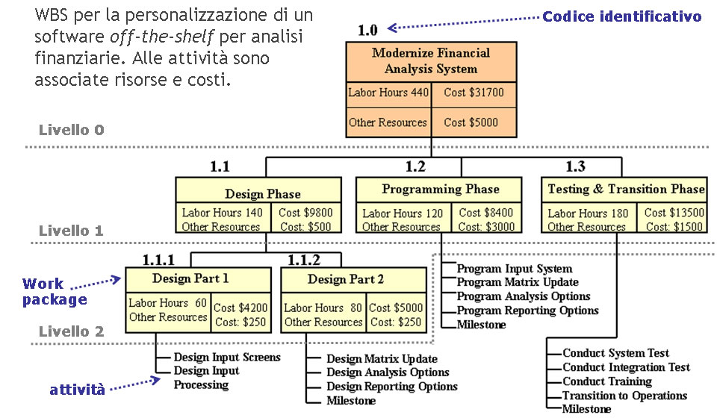

**3. Pianificazione: organizzazione e allocazione delle responsabilità**

Una volta pianificate le attività è necessario assegnare le responsabilità (organigramma del progetto):

* Si definisce la Project Organizational Breakdown Structure (POBS): albero simile alla WBS, i cui nodi rappresentano personale responsabile o addetto a una specifica attività
* Per sua natura, un progetto coinvolge diverse funzioni aziendali: perciò le persone assegnate a un certo progetto appartengono a diverse unità funzionali dell’azienda, e, inoltre, la stessa persona può essere assegnata a più progetti

E’ molto importante stabilire chi ha l’ autorità (di premiare o punire le persone) e chi la responsabilità (sull’andamento del progetto):

### Pianificazione: organizzazione e allocazione delle responsabilità

Si individuano diverse forme di attribuzione di autorità e responsabilità: a matrice debole e forte oppure a task force

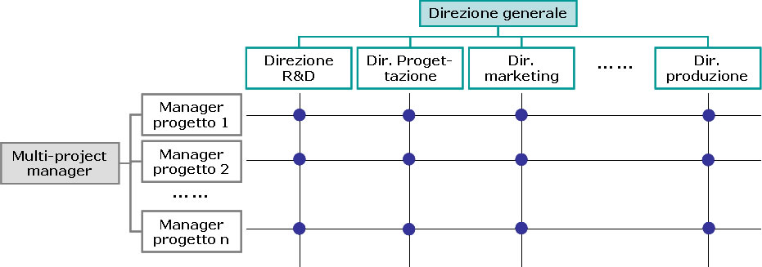

**Matrice debole**: l’autorità è del manager funzionale; il project manager ha ruolo di coordinamento e controllo.

**Matrice forte**: l’autorità è attribuita al project manager; i manager funzionali hanno il compito di fornire risorse ai progetti, garantendo specifiche perfomance.

**Task force**: in caso di progetti di importanza strategici, il personale può essere totalmente dedicato, creando una nuova “unità funzionale” per la durata del progetto.

**5. Esecuzione**

Durante l’esecuzione del progetto, i fattori stimati (tempi, disponibilità di risorse, liquidità, tasso d’interesse, quadro normativo di riferimento, ecc.) possono scostarsi dai valori reali.

Si richiede quindi un controllo costante dei progressi del progetto e, se necessario, l’adattamento del piano originale alle condizioni mutate.

PASSI FONDAMENTALI:

1. **Reporting, monitoraggio e controllo**: alcune grandezze vengono costantemente monitorate e confrontate per operare eventuali variazioni al piano
2. **Modifica di specifiche**: le specifiche iniziali possono essere modificate, ma spesso è necessario un processo che coinvolge molte unità e team di esperti (attenzione alle interdipendenze tra attività!)
3. **Controllo di qualità**: vengono definite misure per valutare la qualità e per controllare, in determinati stati di avanzamento del progetto (detti checkpoint), che il progetto stia procedendo come da previsioni

**La gestione dei progetti**

Le organizzazioni che gestiscono progetti hanno bisogno di applicazioni software di supporto alle decisioni.

In particolare, gli algoritmi per il sequenziamento delle attività e l’assegnamento ottimale di risorse (tipici della ricerca operativa) sono di fondamentale importanza, perchè:

* consentono la pianificazione e la predizione dell’assorbimento di risorse (tempo incluso) da parte delle varie attività del progetto
* aiutano a contenere il livello di incertezza, rispondendo a domande come: “qual sarebbe l’effetto di ritardare alcune attività?”, “quali attività sono critiche per il completamento puntuale dell’intero progetto?”, ecc.
* Permettono di controllare lo stato di avanzamento del progetto

**La gestione dei progetti: criticità**

L’uso di strumenti di ottimizzazione può presentare alcuni inconvenienti, di cui è necessario essere consci:

1. Richiede expertise da parte del management, con conseguente incremento di tempi, lavoro e sforzo
2. il controllo diretto sull’avanzamento del progetto da parte del management può risultare ridotto
3. talvolta i modelli di ottimizzazione non danno risposte realistiche, principalmente a causa di imprecisioni nei dati in input o di errate modellizzazioni del processo di sviluppo del progetto (es.: sovra/sottostima della difficoltà nello sviluppo di alcune fasi, errata valutazione dei costi, eventi imprevisti, ecc.)

Quindi non è consigliabile affidarsi totalmente e unicamente a strumenti di controllo e ottimizzazione automatizzati…

**Introduzione all’etica informatica**

Il termine Etica, dal greco έθος, definisce un ramo della Filosofia (*amore per la sapienza, studio e riflessione sull'uomo, la natura e la conoscenza stessa attraverso un processo basato su interrogativi più profondi*)  
Quando la Filosofia si pone domande sui criteri di scelta tra ciò che è *giusto o sbagliato*, ecco che entriamo nel ramo dell'Etica.  
L'Etica quindi studia i fondamenti razionali ed oggettivi del pensiero, delle azioni e delle scelte. Ci permette così di elaborare delle regole di comportamento e delle linee guida per le scelte che dobbiamo affrontare.  
La velocità con la quale i computer cambiano il nostro contesto ci mette in crisi perché non riusciamo ad elaborare regole e linee guida in tempo per affrontare le nuove situazioni.  
Il senso comune (del passato, basato su valori fissi e limitato da chiari confini logici, fisici e temporali) non ci può più aiutare.  
La tecnologia ci porta rapidamente in contesti dove il senso comune è spesso completamente inutile. Questo, unito alla complessità dei sistemi informatici, ci porta di fronte a situazioni dove è anche difficile conoscere a priori le conseguenze di una singola azione.

L'Etica Informatica ("Computer Ethics") ci offre l'opportunità di ripensare ed interrogare gli aspetti etici del computer. Ci permette di analizzare l'informatica ed i cambiamenti che la sua evoluzione induce nella società e nelle organizzazioni.  
L'Etica Informatica ci può essere di aiuto in situazioni complesse, dove i conflitti ed i dilemmi etici emergono come conseguenza dell'evoluzione tecnologica.  
L'Etica Informatica ci aiuta a studiare scenari, a identificare i principi etici coinvolti e a suggerire le azioni più appropriate.  
L'Etica Informatica ci può essere utile nella definizione di Codici Etici per l'Informatica e nella analisi e definizione degli aspetti legali legati ai computer.  
L'Etica Informatica è un'etica applicata allo studio delle questioni controverse legate all'introduzione dei computer nella società.  
L'Etica Informatica viene affrontata in tutte le maggiori università del mondo nei Dipartimenti "Scienza, Tecnologia e Società".  
I Dipartimenti "Scienza, Tecnologia e Società", tipicamente interdisciplinari, studiano le dimensioni sociali ed etiche della scienza e della tecnologia nella società. In particolare le università scientifiche e tecnologiche affrontano questi studi da un punto di osservazione privilegiato e strategicamente vicino ai luoghi dove viene prodotta nuova conoscenza e innovazione.

La prospettiva degli studi di "*Scienza, Tecnologia e Società*" è cruciale per l'analisi dell'impatto della scienza e della tecnologia sugli esseri umani e sulla società

* per la comprensione dei principali eventi del nostro tempo,
* per affrontare correttamente queste problematiche dal punto di vista professionale e
* per preparare le prossime generazioni di laureati, che non dovranno essere solo "esperti" ma persone consapevoli dell'impatto sociale, etico ed ambientale del loro lavoro.

(esempi:

* MIT: STS, Program in Science, Technology and Society, web.mit.edu/sts;
* Stanford: stanford.edu/group/sts;
* University of Virginia: sts.virginia.edu;
* Cornell: sts.cornell.edu).

Dal punto di vista storico, possiamo identificare come primo computer programmabile l'*Analytical Engine* del 1834, dell'inglese Charles Babbage (1791 - 1871). Durante una sua visita all'Accademia delle Scienze di Torino, nel 1840, presentò alla comunità scientifica la macchina rivoluzionaria, in grado di eseguire un "programma" su una macchina completamente meccanica.  
Alla conferenza di Babbage a Torino era presente l'italiano Luigi Menabrea che pubbicò poi i suoi appunti come "*Notions sur la machine analytique de Charles Babbage*" (Bibliothèque Universelle de Genève, 1842). Possiamo considerare questo testo in francese di Luigi Menabrea come il *primo testo di informatica della storia*.  
La traduzione dal francese all'inglese venne eseguita da Ada Byron (1815-1852), nel 1843, che in una nota della traduzione descrisse un algoritmo per il calcolo dei numeri di Bernoulli implementato sulla macchina di Babbage: possiamo considerare questo documento come *primo programma* scritto dalla *prima programmatrice* della storia, Ada Byron.  
(Augusta, Ada. "*Countess of Lovelace.*" Notes by the Translator on L. F. Menabrea's Sketch of the Analytical Engine Invented by Charles Babbage. 1842. In Charles Babbage: *On the Principles and Development of the Calculator and Other Seminal Writings by Charles Babbage and Others*. (Ed.) Philip Morrison, Emily Morrison. New York: Dover Publications, 1961).

Uno dei risultati fondamentali degli studi e ricerche di "Scienza, Tecnologia e Società" è il cosiddetto "co-shaping", ovvero la tecnologia e la società si plasmano a vicenda.  
Lo sviluppo di tutte le tecnologie avviene in un contesto storico e viene necessariamente influenzato dalla società (problemi di accesso alle risorse, problemi sociali ed economici, concentrazione degli investimenti, paradigmi scientifici dominanti, spinte culturali). In altre parole, la tecnologia "incorpora dei valori".  
D'altra parte, una volta che la tecnologia viene introdotta nella società, la cambierà, a volte in modo dirompente (pensiamo ai computer, a Internet, etc.).  
(Deborah Johnson, "Computer Ethics", Pearson, 4a ed., 2009).  
Nel caso del primo computer della storia, l'Analytical Engine di Babbage, possiamo identificare il contesto della prima rivoluzione industriale e della spinta verso l'automazione come principali elementi determinanti dello scenario.  
Uno degli aspetti cruciali per intraprendere lo studio dell'Etica Informatica è proprio quello di cogliere la stretta connessione tra tecnologia e società (co-shaping).  
Spesso l'approccio di un tecnico è quello di "problem solver", di risolutore di problemi tecnici. Dimenticando che spesso è il contesto che ha creato il problema ad essere ancora più importante del problema stesso. Questo introduce naturalmente una maggiora responsabilità da parte dei tecnologi (e degli scienziati): non si potrà più trattare un problema tecnologico de-contestualizzato, "a prescindere", e quindi la responsabilità è tutta nelle nostre mani, non "da qualche altra parte".  
("La responsabilità delle scelte è nostra, Dio è innocente", Platone, "Repubblica", X, 617 e, p.451, Opere, volume II, Editori Laterza, Bari, 1966).

Possiamo citare quello che è considerato il "padre" dell'Etica Informatica, il fondatore della cibernetica Norbert Wiener (1894-1964). Fu proprio Wiener ad introdurci nell'era dell'informazione: accanto alla materia e all'energia, egli sottolineò la dirompente apparizione di una nuova componente fondamentale della realtà: l'informazione.  
(Wiener N., "Cybernetics: or Control and Communication in the Animal and the Machine", 2nd ed. Cambridge, MA: MIT Press, 1948).  
Nell'era dei computer Wiener raccomandava di spostare la nostra attenzione "From know-how to know-what".  
(Norbert Wiener, "The Human Use of Human Beings. Cybernetics and Society", Houghton Mifflin Company, Boston, 1950).  
In altre parole: concentriamo il nostro know-how, le nostre competenze per capire anche cosa stiamo affrontando, in quale contesto.  
Spesso la tecnologia viene vista come "neutra" e questo è uno degli errori fondamentali del nostro tempo come ci spiega M.Kranzberg, uno dei massimi esperti di storia della scienza e della tecnologia: "Technology is neither good, nor bad, nor neutral" (La tecnologia non è né buona, né cattiva, ma non è nemmeno neutra).  
(M.Kranzberg, "The Information Age: Evolution or Revolution?", in Bruce R. Guile (ed.), "Information Technologies and Social Transformation", Washington D.C., 1985, National Academy of Engineering, p.50).

Possiamo ancora citare il più recente Amory Lovins: "Technology is the answer! (But what was the question?)"  
(Amory Lovins, Published as a guest essay, in G. Tyler Miller, "Environmental Science", 3rd ed. Belmont, CA, 1991).  
Il suggerimento è dunque quello di cercare non solo una risposta ad un problema ma di interrogare il problema stesso, capire il contesto prima di tuffarsi nella risoluzione del problema.  
Questo giustifica la necessità di studiare anche l'evoluzione dell'informatica stessa nei vari contesti storici.  
L'idea di computer come Macchina Universale e programmabile la dobbiamo al matematico inglese Alan Turing (1912-1954) che contribuì anche alla sconfitta del nazismo durante la Seconda Guerra Mondiale decifrando i codici segreti delle comunicazioni radio usati dai tedeschi.  
La sua idea è basata su una macchina in grado di leggere e scrivere su un nastro infinito muovendosi e scegliendo le azioni in base al simbolo letto e allo stato interno della macchina.  
(Alan Turing, "On computable numbers, with an application to the Entscheidungsproblem", Proceedings of the London Mathematical Society, 1937).  
La sua idea viene ripresa poi da John Von Neumann (1903-1957) nel 1945 nella sua famosa "architettura".  
(John Von Neumann, "First Draft of a Report on the EDVAC", Moore School of Electrical Engineering, University of Pennsylvania, 1945).

La macchina EDVAC (Electronic Discrete Variable Automatic Computer), uno dei primi computer elettronici digital, fu il risultato delle ricerche di Von Neumann, uno dei principali scienziati del progetto Manhattan (il progetto finalizzato alla realizzazione della prima bomba atomica della storia). Per i calcoli di questo progetto Von Neumann aveva bisogno di una macchina in grado di effettuare le operazioni con grande precisione. Alla definizione della architettura del computer (ancora valida oggi) contribuirono anche Norbert Wiener (1894-1964) e Claude Shannon (1916-2001).  
Nel 1945, nel contesto della Seconda Guerra Mondiale, possiamo vedere lo scenario principale che ha dato luogo alla nascita del computer moderno. Tra i "padri fondatori" dell'informatica possiamo quindi ricordare: Turing, Von Neumann, Wiener e Shannon.  
Nel 1950 Norbert Wiener fu il primo scienziato ad interrogarsi sulle possibili conseguenze della diffusione dei computer nella società e per questo viene considerato il fondatore della disciplina "Computer Ethics". In particolare, Wiener fu tra i primi ad intravedere un forte impatto dell'automazione sull'occupazione e le possibili applicazioni positive dei computer nel campo delle tecnologie adattative per persone con disabilita'.  
(Norbert Wiener, "The Human Use of Human Beings. Cybernetics and Society", Houghton Mifflin Company, Boston, 1950).  
Il dialogo e confronto tra Wiener e Von Neumnann rappresenta forse il più grande esempio di analisi dei dilemmi etici legati ai computer e del diverso atteggiamento tra due grandi menti del secolo XX. Wiener era molto sensibile agli aspetti sociali ed etici; Von Neumann, lo era molto meno.  
(Heims, S.J. - "John Von Neumann and Norbert Wiener, from mathematics to the technologies of life and death", MIT Press, Cambridge, MA, 1980).

Nel 1947 abbiamo un passaggio tecnologico cruciale per l'informatica: nel dicembre 1947 viene inventato il transistor ai Laboratori Bell da William Shockley, John Bardeen e Walter Brattain. L'anno successivo, Claude Shannon pubblica il lavoro che pone le nasi per la trasmissione dell'informazione sulle reti. Dai Bell Labs uno dei più grandi centri di ricerca tecnologica della storia emergono le nuove tecnologie dell'informazione.  
(Shannon C., "A Mathematical Theory of Communication", Bell System Technical Journal, 1948).  
I grandi investimenti del governo USA per mantenere il vantaggio tecnologico in questi campi nei confronti dell'Unione Sovietica forniscono un contributo sostanziale all'evoluzione dei computer. Ancora una volta il principio del co-shaping è in funzione: dalla società arrivano spinte verso particolari direzioni tecnologiche.  
Nel 1951 il primo computer disponibile commercialmente viene immesso sul mercato: lo UNIVAC I (UNIVersal Automatic Computer I), della Remington Rand. Per la prima volta nella storia il computer esce dai laboratori di ricerca militari e inizia il suo lungo cammino nella società. Nasce l'industria dei computer. Le nuove tecnologie cambiano la società (co-shaping).  
Nel 1957 i transistor vengono "miniaturizzati": si passa dai transistor ai circuiti integrati: il primo circuito integrato è progettato da Jack Kilby della Texas Instruments. Nasce la nuova industria dei semiconduttori .

Nel 1959 la Olivetti di Ivrea, Italia, costruisce il primo "mainframe", l'ELEA 9003. Grazie al visionario Adriano Olivetti (1901-1960) e al "dream team" di giovani ricercatori guidato da Mario Tchou, la Olivetti costruisce ELEA 9003, il primo computer al mondo interamente a transistor. Nel novembre 1959, pochi mesi dopo, arriva l'IBM con il 7090.  
(Lorenzo Soria, "Informatica: un'occasione perduta", Einaudi, 1979)  
Con la morte di Adriano Olivetti nel 1960 si interrompe bruscamente l'avventura italiana nell'informatica. Negli anni '60 l'IBM (International Business Machines) si afferma come il leader mondiale con il suo IBM System/360. Segue la DEC (Digital Equipment Corporation) con il suo PDP-8. Gli enormi investimenti USA legati alla Guerra Fredda e al programma spaziale Apollo offrono grandi opportunità alle aziende americane e contribuiscono all'affermazione della superpotenza anche in campo digitale.  
Nel 1965, sempre alla Olivetti di Ivrea, Italia, avviene ancora un evento storico: la nascita del primo Personal Computer al mondo. Per la prima volta nella storia una macchina programmabile, con input, memoria, capacità di memorizzazione e di elaborazione, con un suo linguaggio di programmazione proprio e, soprattutto, delle dimensioni di una piccola valigia facilmente trasportabile, diventa disponibile sul mercato. Il computer continua il suo cammino nella società, questa volta entra non solo nelle grandi organizzazioni, ma entra nelle nostre case, diventa "personale". L'impatto delle nuove tecnologie dell'informazione sulla società diventa pervasivo. Questa volta il "dream team" è guidato da Piergiorgio Perotto con Gastone Garziera, Giovanni De Sandre e Mario Bellini  
(Alessio Lana, "Il primo pc era italiano e ora diventa un film", Wired, 20 Maggio 2011).

Nel frattempo cresce l'importanza del software e due italiani formulano, nel 1966, il teorema fondamentale della programmazione strutturata, il teorema di Bohm-Jacopini: ogni funzione computabile può essere implementata in un linguaggio di programmazione con solo 3 strutture. La sequenza (eseguire un sottoprogramma, uno dietro l'altro), la scelta (eseguire uno o l'altro tra due sottoprogrammi a seconda del valore di una variabile booleana) e il ciclo o iterazione (ripetere un sottoprogramma finché una variabile booleana è vera).  
(Bohm, C., Jacopini G., "Flow Diagrams, Turing Machines and Languages with Only Two Formation Rules". Communications of the ACM, May 1966).  
Dobbiamo arrivare al 1968 per ritrovare uno scienziato sulle orme di Wiener e che si interroga sugli aspetti etici dei computer. Donn Parker, uno dei massimi esperti di sicurezza informatica del tempo, scrive lo storico articolo "Rules of Ethics in Information Processing"  
(Communications of the ACM, March 1968, Vol.11, N.3).  
Forse era la prima volta che la parola Etica veniva associata ai computer. Dopo aver analizzato molti casi di studio, dove i dilemmi etici creati dai computer emergevano all'interno delle organizzazioni, Parker conclude: "It seemed that when people entered the computer center they left their ethics at the door" (Sembra che quando le persone entrano nella stanza dei computer, lasciano l'etica fuori dalla porta).

Nel 1971, l'italiano Federico Faggin, alla Intel, progetta il primo microprocessore a 4 bit: l'Intel 4004. Ha inizio così la miniaturizzazione sempre più spinta dei circuiti integrati. La dominazione statunitense del mercato dell'informatica ormai non ha più rivali. All'Intel 4004 seguiranno generazioni di microprocessori che raddoppieranno la loro potenza ogni circa 18 mesi: è la cosiddetta "Legge di Moore" ipotizzata da Moore fin dal 1965. La possibilità di avere un computer dotato di microprocessore diventa realtà.  
(G. Moore, "Cramming more components onto integrated circuits", Electronics Magazine, 19 April 1965).  
In quegli anni il computer viene dotato della "quinta" funzione, quella che diventerà dominante: dopo l'input, la memorizzazione, l'elaborazione e l'output, arriva ... la rete! Con l'idea di Paul Baran della "commutazione a pacchetto" (un messaggio viene suddiviso in pacchetti di bit che viaggiano in modo indipendente in rete) e con il protocollo TCP/IP del 1973 di Robert Kahn e Vincent Cerf, nasce quella che oggi conosciamo come la rete di reti, Internet.  
(Katie Hafner, "Where Wizards Stay Up Late", Simon and Schuster, 1996).

Il cammino del computer nella società compie così un altro passo fondamentale: la possibilità di interconnettere tra di loro milioni e milioni di computer, con protocolli standard universali, indipendenti dal costruttore e basati sulla collaborazione e lo scambio di "traffico" tra proprietari di infrastrutture di telecomunicazione, rende possibile l'ingresso nella cosiddetta era post-Turing. Il computer evolve definitivamente dal singolo nodo isolato (la macchina universale immaginata da Turing nel 1937) a nodo di una rete che copre ormai il pianeta, con milioni di persone interconnesse, l'era post-Turing (al 31 Dicembre 2011, risultano 2,2 miliardi di persone interconnesse).  
(Internetworldstats.com).  
La rivoluzione del Personal Computing esplode nel 1975: il Homebrew Computer Club di Menlo park in California raccoglie gli appassionati di hardware e software. Tra questi, Lee Felsenstein (che progetta l'Osborne I) e Steve Jobs e Steve Wozniak (che progetteranno l'Apple I). Nel 1975 viene fondata la Microsoft. Nel 1976 viene fondata la Apple.  
Sia il Personal Computer che l'Internet degli anni '70 rappresentano esempi storici del cosiddetto "co-shaping": in una società moderna dove diventano centrali l'individuo, la sua libertà (gli anni '60 rappresentano un punto di svolta dal punto di vista dei costumi e dei diritti civili in molte società moderne) si affermano tecnologie che vanno proprio nella direzione di autonomia (in questo caso computazionale, di memorizzazione e comunicazione).

Nel 1976, un collega di Wiener al MIT, Joseph Weizenbaum (1923-2008), introduce le 3 Leggi Morali della Società dell'Informazione:

1. le funzioni umane che richiedono giudizio, rispetto, comprensione, cura ed amore non dovrebbero essere sostituite da computer;
2. le applicazioni che hanno effetti irreversibili e non interamente prevedibili, e che non servono per soddisfare bisogni umani impellenti, non dovrebbero essere sviluppate senza una attenta analisi delle conseguenze;
3. l'informatica è una questione di scelte e responsabilità umane.

(Weizenbaum J., "*Computer Power and Human Reason: From Judgment To Calculation*", Freeman, 1976).  
Tutto questo lo ritroviamo oggi nelle prescrizioni della ricerca Europea quando parla di Principio di Precauzione.  
(Jones J.S., Von Schomberg R., "Implementing the Precautionary Principle", Edward Elgar, 2006).  
Nel **1978** viene usato per la prima volta il termine "***Computer Ethics***" da parte di Walter Maner: "*... i computer generano problemi etici completamente nuovi, che non sarebbero mai esistiti se i computer non fossero stati inventati ... vi è bisogno di un nuovo ramo dell'etica applicata ... proponiamo di definirlo Computer Ethics ... un nuovo campo che studia i problemi etici creati o aggravati dai computer*".  
(Maner, W., Starter Kit in Computer Ethics, Hyde Park, NY: Helvetia Press and the National Information and Resource Center for Teaching Philosophy).

Nel 1979, il filosofo Hans Jonas (1903-1993) intravede nuove responsabilità per l'umanità di fronte alle future generazioni. Responsabilità introdotte principalmente dalle nuove tecnologie: "Human survival depends on our efforts to care for our planet and its future".  
(Hans Jonas, "The Imperative of Responsibility. In search for an Ethics for the Technological Age", Chicago University Press, 1979).  
Nel 1981, la Xerox di Palo Alto con il computer "Star" introduce per la prima volta una interfaccia grafica "a finestre", ma il costo è ancora elevato (16.595 dollari). Nell'Agosto del 1981, la IBM introduce il primo Personal Computer (PC-IBM, con sistema operativo MS-DOS della Microsoft, interfaccia ancora a comandi di linea) al prezzo di 1.565 dollari. La rivoluzione del Personal Computing dilaga a livello planetario. Nel Gennaio del 1984 la Apple introduce il MacIntosh, con interfaccia "a finestre", al prezzo di 2.495 dollari.  
Nel 1983 alla Xerox di Palo Alto nasce la prima associazione internazionale dedicata gli aspetti sociali ed etici dell'informatica: la Computer Professionals for Social Responsibility (www.cpsr.org). Tra gli informatici si apre il dibattito sulle possibili conseguenze dell'applicazione militari dei computer. Il governo degli Stati Uniti lancia il programma "Star Wars".

Il **1985** è un anno cruciale per la storia dell'informatica e per gli aspetti etici legati ai computer. Lo scienziato dei computer David Parnas si dimette dal comitato governativo USA per il progetto SDI (Strategic Defence Initiative, noto come Scudo Spaziale o "Star Wars"). Il progetto prevede di delegare la decisione del lancio di missili intercontinentali ad una rete di computer mantenuti in orbita da satelliti. Ai primi segnali di attacco missilistico il sistema potrebbe contrattaccare in pochi minuti tentando di distruggere i missili in arrivo quando ancora sono in volo ("scudo spaziale").  
Con le sue dimissioni, il prof. David Parnas, lancia un segnale di responsabilità proveniente dalla comunità scientifica informatica. Il motivo del rifiuto: i rischi per l'umanità insiti nel delegare tali scelte ad una tecnologia che sappiamo essere inaffidabile.  
(D.Parnas, "Software Aspects of Strategic Defense Systems", Communications of the ACM, December 1985, Vol. 28, No. 12).  
Il dibattito si apre nella comunità degli informatici, per la prima volta la discussione sugli aspetti etici dell'informatica esce dai confini accademici.

Nel **1985** James Moor pubblica la prima definizione di cosa si intende per Computer Ethics: "A typical problem in Computer Ethics arises because there is a policy vacuum about how computer technology should be used. Computers provide us with new capabilities and these in turn give us new choices for action. Often, either no policies for conduct in these situations exist or existing policies seem inadequate. A central task of Computer Ethics is to determine what we should do in such cases, that is, formulate policies to guide our actions …".  
Quindi secondo Moor vi è un "policy vaccum", una carenza di linee guida su come dovrebbero essere usati correttamente i computer.  
I computer ci forniscono nuove funzionalità e queste ci pongono di fronte a nuove scelte. Spesso in queste situazioni non esistono linee guida o quelle esistenti risultano inadeguate.  
Un compito centrale per l'Etica Informatica ("Computer Ethics") è quello di aiutarci nelle scelte in questi casi, cioè formulare linee guida per le nostre azioni riguardanti i computer.  
(Moor, J., "**What Is Computer Ethics?**", Metaphilosophy, 16(4): 266-75, 1985).

Nel **1985** Richard Stallmann pubblica lo "GNU Manifesto", il documento dal quale nascerà il movimento per il software libero e la Free Software Foundation. Per la prima volta nella storia dell'informatica viene messo in discussione il principio della proprietà privata applicato all'intangibile, alle idee, al software.  
Secondo Stallman il software, come le idee, dovrebbe circolare liberamente. Nasce una nuovo modello economico applicato al software: il codice è libero e si può scambiare liberamente, può essere quindi migliorato e ridistribuito nella stessa modalità (la libertà stessa del software viene protetta dalla licenza GPL, General Public License). Questo porta necessariamente a migliorare la qualità del software sul quale poi le personalizzazioni, le manutenzioni e le relative consulenze possono essere erogate dai professionisti dell'informatica.  
Nascono nuove tipologie di "software house" che non vendono più pacchetti software in scatole di plastica ma vendono competenze e conoscenza. I bit circolano liberamente e costituiscono la piattaforma (di "semilavorati") dove vengono sviluppate le applicazioni per gli utenti.  
Nello stesso anno 1985 la Microsoft rilascia la prima versione del sistema operativo proprietario "Windows" basato sulla interfaccia a finestre introdotta dalla Xerox nel 1981. Il dominio di IBM e Microsoft nei personal computer aumenta e solo pochi concorrenti riescono a contrastarlo (es. l'italiana Olivetti).

Nel **1985** Deborah Johnson pubblica il libro che diventerà il testo di riferimento per i corsi di Computer Ethics negli USA e nel mondo: "Recognition that technology is not just artifacts, but rather artifacts embedded in social practices and infused with social meaning, is essential to understanding the connection between Ethics and IT".  
Secondo la Johnson la condizione essenziale per comprendere la connessione tra Etica e Informatica è quella di riconoscere che la tecnologia non è semplicemente un artefatto, ma un artefatto che incorpora norme e consuetudini sociali ed è portatore di significati sociali. La tecnologia è un prodotto "sociale" (co-shaping).  
(Johnson, D., "Computer Ethics", First Edition, Prentice-Hall, 1985).  
Nel 1988 il primo "virus" (worm) informatico viene creato dallo studente Robert Morris alla Cornell University, in poche ore la rete Internet viene bloccata dalla rapida diffusione del virus tra i server della rete. Morris in realtà aveva perso il controllo di un esperimento software che stava conducendo sui codici che si autoreplicano.  
La facilità con al quale un semplice studente può sviluppare un codice software che è in grado di arrecare danni ingenti alla società su scala planetaria induce una riflessione sulla necessità di introdurre anche nelle facoltà scientifiche-tecnologiche dei percorsi formativi sulla responsabilità sociale dei computer professional. Il dibattito sulle responsabilità dei docenti di informatica nei confronti degli studenti si espande negli USA.

Nel 1989 Tim Berners Lee al CERN di Ginevra sviluppa il primo browser e server HTTP: nasce il World Wide Web. Al di sopra dell'infrastruttura fisica dell'Internet, cresce una infrastruttura virtuale, un ciberspazio dove gli utenti possono "navigare" con un semplice "point & click". L'uso del computer diventa semplicissimo aprendo le "porte del ciberspazio" anche a persone con scarse competenze informatiche. Il cammino dei computer nella società fa ancora un altro grande balzo. Nel 1993 il CERN di Ginevra "dona" all'umanità questa invenzione che cambierà drammaticamente lo scenario informatico e la società.  
Nel 1991 Linus Torvald, un giovane studente finlandese, sviluppa il nucleo di un sistema operativo basato su software libero. Insieme al software libero sviluppato dalla Free Software Foundation andrà a costituire lo GNU-Linux, il primo sistema operativo completo basato su software libero.  
Nel **1991** viene organizzata la prima conferenza internazionale sulla Computer Ethics (New Haven (USA) e viene introdotta nelle facoltà di informatica USA la nuova materia: "Computer Ethics". Una task force di congiunta di esperti IEEE-ACM sviluppa i contenuti di questa che diventerà una nuova disciplina con ricercatori e conferenze internazionali.  
("Computing curricula: Social, Ethical and Professional Issues", Communications of the ACM, vol. 34, n.6, 1991)

Nel 1995 la Computer Ethics "sbarca" in Europa viene creato il Centre for Computing and Social Responsibility alla De Monfort University, in UK, con S.Rogerson, T.W. Bynum e D.Gotterbarn.  
(ethics.ccsr.cse.dmu.ac.uk/ccsr)  
Nel 1998 Sergej Brin e Larry Page fondano la Google, l'impresa che in poco tempo diventa uno dei titani dell'informatica del XXI secolo.  
Anche in Italia viene notato che l'evoluzione rapida e continua delle tecnologie dell'informazione, la loro pervasività in tutte le attività dell'uomo e la criticità crescente dei servizi offerti rendono sempre più importante che gli operatori del settore abbiano piena coscienza delle implicazioni etiche delle loro scelte e decisioni e che la scuola e le associazioni professionali si occupino di questi problemi.  
Diventano un riferimento i Computing Curricula 2001 di IEEE Comp. Soc. e ACM, le raccomandazioni "Engineering Criteria 2000" della "Accreditation Board for Engineering and Technology (ABET), le specifiche 2007 per gli accreditamenti della British Computer Society (BCS) e quelle (1997) della Australian Computer Society, i numerosi insegnamenti inseriti nei piani degli studi di Ingegneria e di Informatica soprattutto negli Stati Uniti e in Inghilterra, ma anche in Belgio, in Svezia.  
In Italia il primo corso di "**Computer Ethics**" viene tenuto al **Politecnico di Torino** nel **2008**.  
(Norberto Patrignani, "Computer Ethics: un quadro concettuale", Mondo Digitale, Settembre 2009, p.95-63, 2009).  
(Di Guardo S., Maggiolini P., Patrignani N., "Etica e responsabilità sociale delle tecnologie dell'informazione, Valori e Deontologia Professionale" (vol.I), Milano, FrancoAngeli, 2010).  
(Di Guardo S., Maggiolini P., Patrignani N., "Etica e responsabilità sociale delle tecnologie dell'informazione, Etica ed Internet" (vol.II), Milano, FrancoAngeli, 2010).

### Le questioni etiche dell'ICT: una panoramica

Quali sono le principali aree di criticità o di attenzione della Computer Ethics? Quali sono le questioni più critiche create o aggravate dai computer? Vediamo ora una descrizione dei principali interrogativi relativi a ciascun dominio.

1. "Dawn of cyberspace, e-Democracy"  
Quali sono i nuovi scenari aperti dall'alba del ciberspazio? Quali sono le nuove metafore di cui abbiamo bisogno per sviluppare un uso appropriato di questo spazio? (Castells M., "The Rise of the Network Society", Blackwell, 1996).  
Come (e dove) usare questi nuovi strumenti di partecipazione alla vita pubblica, per discutere, per contribuire a dibattiti su questioni controverse, per confrontarsi con le pubbliche amministrazioni, per prendere decisioni, per votare? La possibilità di avere identità multiple negli spazi virtuali sta aprendo diverse questioni etiche molto critiche: quale è la responsabilità sociale di un avatar? Quali sono le differenze negli aspetti di partecipazione e democrazia quando passiamo dal mondo fisico al mondo virtuale? Le tecnologie dell'informazione saranno "tecnologie di libertà" o "tecnologie di controllo", utopiche o distopiche? Esse espanderanno la partecipazione informata, la libertà e la democrazia, oppure diventeranno uno strumento per la manipolazione dell'opinione pubblica in una società a "controllo totale"?

In secoli di storia gli umani hanno sviluppato alcuni principi fondamentali che dobbiamo tenere presenti quando progettiamo applicazioni di "democrazia virtuale" o "iper-democrazia":

* la partecipazione diretta (non necessariamente mediata da rappresentanti)
* la discussione di diverse opzioni (non solo il loro conteggio come nei sondaggi),
* l'ascolto, l'apertura alle opinioni delle altre persone, la tolleranza,
* l'opportunità e la capacità di sostenere la propria opinione di fronte agli altri (non solo la comunicazione della propria scelta, spesso ristretta a poche opzioni selezionate "da casa"). Può la partecipazione essere "a distanza", anonima, senza contatto fisico? Ha senso una agorà virtuale?

Altre caratteristiche importanti:

* la comunicazione orizzontale (da-molti-a-molti, non solo comunicazione verticale da-uno-a-molti, come in televisione),
* l'assunzione di responsabilità per le conseguenze delle proprie scelte (non solo risposte anonime),
* la pazienza (la democrazia è un processo necessariamente lento, mentre la tecnologia rischia di accelerare drammaticamente i processi decisionali senza rispettare i tempi umani; eppure la democrazia è *per-gli-umani*, *tra-gli-umani*),
* la riflessione (la nostra mente richiede tempo, silenzio, se vogliamo avere strumenti critici per poter influenzare la realtà dobbiamo in qualche modo fermare gli input, non possiamo limitarci a ricevere passivamente milioni di messaggi, la nostra mente ha una "banda" limitata che dovremmo rispettare). Quando progettiamo le applicazioni di *e-participation* dovremmo attentamente considerare tutte queste antiche e consolidate virtù della democrazia.

2. "Accessibility, Universal Access & Digital Divide"  
Quali sono le nuove barriere (economiche, culturali, sensoriali) che rischiamo di innalzare quando sviluppiamo la Information Society? Come possiamo garantire l'accesso alle risorse di conoscenza usando dei criteri giusti ed inclusivi? Come possiamo evitare di imporre nuove restrizioni alle persone con disabilità, alle persone anziane?  
Come possiamo preservare la cosiddetta "neutralità della rete" di fronte alle pressioni ed al massiccio attacco proveniente dai proprietari delle principali tratte della Rete stessa (es. le grandi compagnie telefoniche) che vogliono arrivare a segmentare gli utenti offrendo servizi di traffico prioritari di prima classe? Se i pacchetti di prima classe avranno priorità negli snodi della rete, inevitabilmente verranno ritardati i pacchetti degli utenti in seconda classe.  
Come possiamo governare e gestire Internet in modo equo ed etico? Come possiamo arrivare a definire una "Costituzione" per questo nuovo spazio virtuale? Come la discutiamo, approviamo (e facciamo applicare)?  
(Rodotà S., "*Internet Bill of Rights*", Internet Governance Forum, Rio de Janeiro, 14 November 2007).  
La sfida consiste nel trovare la giusta miscela tra i quattro principali strumenti per la "governance" di Internet:

* educazione (codici etici, "soft-laws"),
* leggi (vincoli legali internazionali, "hard-laws"),
* architettura tecnologica (evoluzione dei protocolli di rete, nuovi sviluppi tecnologici) e
* mercato (autoregolazione).

(Lessig L., "*Code and other laws of cyberspace*", Basic Books, New York, 1999).

3. "Workplace"  
Quali nuovi problemi e rischi professionali introduce il computer nel luogo di lavoro? Come vengono coinvolti i lavoratori, gli utenti finali nella progettazione dei nuovi sistemi?  
Quali sono le principali responsabilità dei computer professional, dei progettisti?  
(Gotterbarn D., "Informatics and Professional Responsibility", in "Computer Ethics and Professional Responsibility", ed. Ward Bynum T., Rogerson S., Blackwell Publishing, 2004).  
Una delle aree che richiedono più ricerca è, ad esempio, quella del cambiamento in qualità (e quantità) dei posti di lavoro quando un processo viene automatizzato, o quando la maggioranza dei processi di un'organizzazione vengono eseguiti da un sistema ibrido dove i compiti sono svolti dalle persone e dai computer.

4. "Content & Education"  
Come selezionare, raccogliere, organizzare e diffondere i contenuti sulla rete? Se l'educazione è principalmente un processo di trasmissione di informazioni e conoscenze verso i nostri figli, chi seleziona i contenuti che verranno ereditati dalle future generazioni? Quale è il ruolo etico dei motori di ricerca in queste aree? Ed ancora, quale impatto avranno i computer sullenostre capacità di apprendimento?  
Se i risultati dei motori di ricerca dominanti non vengono utilizzati oltre i primi dieci (o oltre la prima pagina) dal 95% degli utenti, è accettabile per la società che l'algoritmo con il quale questi risultati vengono classificati e visualizzati agli utenti sia un segreto?  
Se da una parte le sperimentazioni di e-learning aprono opportunità di accesso alla conoscenza a milioni di persone, dall'altra si aprono tanti interrogativi: quali nuovi strumenti di selezione delle informazioni, di pensiero critico saranno necessari per riuscire ad approfondire un tema e non limitarsi a "navigare" in superficie in un mare immenso di dati? ("information overload").

5. "CopyRights"  
Come dovrebbero evolvere i meccanismi di incentivazione per gli artisti e per gli innovatori, nel nuovo scenario della società della conoscenza? Se la tecnologia dell'informazione ha definitivamente cambiato le modalità con le quali possiamo copiare (la copia è indistinguibile dall'originale) e riutilizzare contenuti pre-esistenti, quali sono i nuovi modelli di business in grado di sostenere una economia della conoscenza? Per quanto riguarda il software, cosa possiamo imparare dall'affermarsi del software open-source nei confronti del vecchio software proprietario? Le tecnologie dell'informazione sono forse lo strumento definitivo per, citando Newton, "salire sulle spalle dei giganti"?  
Nel nuovo mondo gli scambi diventano a "somma positiva": se due persone si scambiamo una idea, sono entrati con una idea ciascuno, escono con due idee ciascuno. Nel nuovo mondo dell'informazione, la conoscenza si moltiplica con il dono: "Knowledge is the only kind of wealth that multiplies when you give it away".  
(Peter Schwartz, "The Art of the Long View", Currency Doubleday, New York, 1991)

6. "Hackers"  
Come dovremmo proteggere i sistemi dalle intrusioni? Come mettere a frutto l'etica hacker per il bene collettivo, per migliorare la sicurezza stessa dei sistemi e la loro affidabilità? Dobbiamo definire molto attentamente il confine tra un "hack" (ad esempio per mettere in evidenza un difetto o trovare un "baco") ed un reato informatico. Laper poter essere provati e sollecitati in condizioni estreme?dotate di capacità tecniche al di sopra della media stemised-sourc società dell'informazione ha bisogno di persone esperte e dotate di speciali capacità tecniche per poter provare e sollecitare i sistemi complessi in condizioni estreme.  
Definizione corretta di "hacker": hack (skillful repair of a computer program) +er, (1976): an expert at programming and solving problems with a computer  
(Webster's Dictionary)  
Quando una piccolissima percentuale di popolazione ha una grandissima conoscenza delle tecnologie rispetto alla media si pone il problema di come educare queste nuove generazioni all'uso corretto di questa immensa potenza nelle loro mani (ethical hacker).  
(S. Levy, "Hackers. Gli eroi della rivoluzione informatica", Shake edizioni, 2002)

7. "Privacy"  
Come possiamo proteggere i dati sensibili nel ciberspazio? Dove è il limite tra la sicurezza / sorveglianza ed una società Orwelliana? Quali sono le implicazioni relative ai due approcci alternativi "opt-in" (un servizio non è sottoscritto se non esplicitamente richiesto dall'utente) ed "opt-out" (un servizio è accettato implicitamente dall'utente a meno che non richieda esplicitamente di essere rimosso)?  
Le applicazioni di "ambient intelligence" (negli USA viene usato il termine "ubicomp" per definire l'insieme di "ubiquitous computing" e "pervasive computing"), rappresentano una delle più grandi trasformazioni della storia dell'informatica. L'evoluzione verso il "disappearing" computer, dove macchine intelligenti e sensori saranno attorno a noi, metterà l'ambiente stesso in grado di riconoscerci e di reagire alle nostre azioni.  
Le applicazioni ubicomp hanno l'immenso potenziale di migliorare le nostre vite, aumentando le nostre capacità comunicative (ad esempio visualizzando i livelli di attività o di variabili vitali di un familiare a distanza), automatizzando semplici compiti come riordinare medicinali scaduti, assistendo le persone con disabilità, mettendole in grado di partecipare pienamente alla vita sociale (ad esempio con convertitori testo-voce per chi ha problemi di vista), aiutando le persone anziane vulnerabili (ed esempio inviando un allarme quando cadono a terra o quando non prendono medicine vitali).  
D'altra parte, queste applicazioni hanno anche le potenzialità di condurci verso una società Orwelliana dove ogni azione di una persona viene controllata e registrata: quali linee guida etiche dovrebbero essere usate da questi progetti ubicomp?

Dato che le nostre vite possono essere seriamente compromesse da errori nei database, come affronteremo i dilemmi etici (impliciti nella costruzione di database di grandi dimensioni come le banche dati del DNA) derivanti dalla necessità, da una parte, di assicurare il corretto funzionamento di una società democratica controllando i criminali e, dall'altra, di mantenere una società libera dalla sorveglianza? Come possiamo proteggere le nostre libertà civili da organizzazioni molto grandi e potenti, concentrate solo sulle loro "missioni" ed obiettivi, che usano il loro immenso potenziale tecnologico per controllare enormi quantità di comunicazioni, senza alcuna attenzione verso le conseguenze sociali?  
In Europa la privacy è considerata un diritto umano e i cittadini hanno diritto di verificare il corretto utilizzo dei propri dati, verificare la loro correttezza, etc. come possiamo applicare le stesse protezioni su scala globale? Come possono contribuire i computer professionals a migliorare la trasparenza nell'uso dei dati personali (habeas data).  
(Stefano Rodotà, "Intervista su privacy e libertà, Laterza 2005)

8. "Computer Crimes & Virus"  
Quale è la definizione di crimine informatico? Come possiamo proteggere i sistemi più importanti dai criminali informatici?  
(Forester T., Morrison P., "Computer Ethics, Cautionary Tales and Ethical Dilemmas in Computing", MIT Press, 1993).  
Questo dominio è separato da quello degli "Hackers" visto in precedenza in quanto gli hacker non sono da considerare, a priori, dei criminali (in genere la traduzione di "hacker" con "pirata informatico" usata da molti giornali non è propriamente corretta. Infatti letteralmente "hacker" andrebbe tradotto con "persona particolarmente esperta a programmare o a risolvere problemi con i computer". Quando parliamo di criminali informatici il termine inglese più adatto è "cracker" o più precisamente "computer criminal".  
La questione più critica in questo caso è legata al fatto che i reati "senza vittime" (i tipici reati informatici sono "puliti", raramente provocano direttamente dei danni fisici a persone). Questi reati stanno diventando talmente diffusi che dovremmo educare molto attentamente le future generazioni di informatici ad affrontare il problema dell'aumento incredibile di reati legati all'abuso dei computer.

9. "Computer (Un)Reliability"  
Come possiamo migliorare l'affidabilità dei computer e proteggerci dai malfunzionamenti dei sistemi più critici per la vita umana? Perché il software è così inaffidabile? Chi e quando dovrebbe essere informato sui difetti più gravi nella sicurezza ed affidabilità delle applicazioni software?  
Chi è responsabile dei malfunzionamenti delle applicazioni "life-critical"? (pensiamo ai sistemi di guida automatizzata degli aerei, "fly-by-wire", o delle auto, "drive-by-wire", per non parlare delle applicazioni dove il software controlla apparecchiature ospedaliere). Sono responsabili i programmatori? I progettisti dell'hardware? Le aziende fornitrici delle apparecchiature? Gli utilizzatori?  
Nell'ottobre 1985 nello storico gruppo di discussione su Internet "comp.risk" dedicato ai rischi ed affidabilità dei computer, apparve una definizione molto efficace del cosiddetto "**Effetto Titanic**: la gravità delle conseguenze di un malfunzionamento di un sistema è direttamente proporzionale alla convinzione del progettista che ciò non possa mai accadere."  
E del suo corollario: "La quantità e qualità della ridondanza incorporata in un sistema è direttamente proporzionale al grado di consapevolezza riguardo ai malfunzionamenti". Il dilemma etico qui consiste nell'evitare l'effetto Titanic.  
L'inaffidabilità intrinseca del software è chiaramente illustrata da uno degli grandi scienziati dei computer, Dijkstra: "Program testing can be used to show the presence of bugs, but never to show their absence".  
Edsger W. Dijkstra (1930-2002), Computer Scientist, Winner of Turing Award (1972)  
(E.W. Dijkstra, "Notes On Structured Programming", Tech. University of Eindhoven, The Netherlands, 1972)

10. "Artificial Intelligence"  
Quali sono le questioni profonde poste all'umanità dallo sviluppo dei robot (sia a scala umana che a scala nanometrica)? Perché delegare a macchine decisioni critiche per le vite umane? Quali questioni farà emergere l'arrivo dei cyborg, sistemi ibridi uomo-macchina?  
Dobbiamo iniziare a studiare un'etica per i robot come un'etica centrata sugli umani? Un'etica per gli umani coinvolti nello sviluppo dei robot? Come potremo costruire dei robot autonomi dotati di un "codice di condotta" (etica artificiale?) compatibile con lo sviluppo delle persone e della società?  
Quali saranno le questioni etiche più critiche quando avremo agenti artificiale a scala nanometrica ("nanobots")? Come potremo affrontare aspetti come

* la nostra privacy (quando vi è qualcosa attorno e dentro di noi che raccoglie informazioni sui di noi),
* i reati informatici (chi sarà responsabile del controllo di queste nano-macchine?),
* l'affidabilità dei computer (come verranno provati i nanobots? Quali tipi di decisioni sarà in grado di prendere il software di cui sono dotati?),
* la longevità (saremo in grado di "ritirare" i nanobots per evitare l'effetto "vaso di Pandora"?).

(Bill Joy, "*Why the future doesn't need us. Our most powerful 21st-century technologies - robotics, genetic engineering, and nanotech - are threatening to make humans an endangered species.*"

11. "War"  
Quali sono le conseguenze dello sviluppo di armi "intelligenti" dove deleghiamo alle macchine la decisione finale di uccidere? Possiamo mettere nelle mani delle macchine il destino dell'umanità e del pianeta costruendo sistemi altamente computerizzati di "difesa" contro attacchi missilistici potenziali? Non abbiamo ancora idea delle conseguenze dello sviluppo di armi a scala nanometrica, dove avremo armi autonome dotate di sensori che rispondono a stimoli ambientali; in questo caso le questioni etiche attraversano il confine degli umani ed arrivano a toccare anche l'ambiente.  
("Stealing a march on society: The Ethical Implications of the Nanotechnological Weapons Policy", M. Carroll-Mayer, N. Fairweather, S. Rogerson, B. Carsten Stahl, De Montfort University, Proceedings of Ethicomp 2005)

12. "Ecology & Recycling"  
Come possiamo evitare o minimizzare i rischi ambientali e l'impatto dei cicli di produzione dell'hardware? Possiamo usare le tecnologie dell'informazione per minimizzare il nostro impatto sul pianeta? Possiamo pensare ad un approccio a ciclo-chiuso per il riciclaggio dei computer? La cosiddetta "legge di Moore", il raddoppio del numero di transistor in un chip ogni diciotto mesi, è sostenibile da un punto di vista ambientale?.  
(Patrignani N., Laaksoharju M., Kavathatzopoulos I., "Challenging the Pursuit of Moore's Law: ICT Sustainability in the Cloud Computing Era". Notizie di Politeia, vol. XXVII, 2011).

Una panoramica delle questioni etiche legate all'informatica include anche una visione prospettica verso il futuro: quali sono le tecnologie emergenti e quali problematiche ci troveremo ad affrontare in questi scenari? (www.etica-project.eu)  
Tecnologie emergenti: Ambient Intelligence  
Questa categoria di applicazioni che possiamo anche definire di domotica avanzata, promettono di migliorare gli ambienti della vita quotidiana attraverso: automazione (comfort, sicurezza, comunicazione), gestione dei consumi energetici (monitoraggio, risparmio energetico) e "ambient-assisted living" cioè applicazioni per anziani e persone con disabilità.  
Le questioni etiche potranno toccare gli aspetti:

* Privacy (esisteranno i profili molto dettagliati delle persone proprio per fornire servizi personalizzati),
* Surveillance (si apriranno scenari dove il controllo e monitoraggio a distanza delle persone diventerà molto semplice) e
* Data Protection (la protezione dei dati sensibili, ad esempio dati relativi a variabili fisiche del corpo);
* Autonomy (la dignità e l'autonomia delle persone dovrà essere rispettata),
* Freedom & Agency (la libertà di scelta delle persone e la loro dipendenza da altre dovrà essere accuratamente approfondita)
* Equity (si crea il rischio di divario tra le persone che potranno avere questi ambienti di ausilio disponibili e chi non potrà averli)
* Liability (la complessità di questi sistemi richiede una attenta valutazione dei rischi per le persone e le conseguenti attribuzioni di responsabilità).

Tecnologie emergenti: Augmented / Virtual Reality  
La possibilità di rappresentazione tridimensionale degli ambienti, di creare modelli di mondi reali e virtuali, di visualizzare dettagli ed immagini relativi alla realtà "aumentandola" e di miscelare elementi visuali con informazioni, crea scenari applicativi radicalmente innovativi. Pensiamo alle possibilità di effettuare manutenzioni di impianti complessi oppure alle nuove generazioni di giochi al computer.  
Le questioni etiche in questo caso potranno essere:

* nuove forma di divario digitale
* la ridefinizione di ben-essere in uno scenario virtuale
* la possibile forma di dipendenza da tecnologie che ci portano "fuori" dalla realtà
* i potenziali danni alle persone causati dalla realtà virtuale e le responsabilità dei progettisti
* la confusione tra mondo reale e mondo virtuale
* la difficile convivenza di regole del mondo virtuale con le regole e norme del mondo reale.

Tecnologie emergenti: Future Internet  
L'evoluzione di Internet va verso una rete di reti che incorpora conoscenza (Web Semantico) ed offre la possibilità per le macchine di "comprensione" del mondo reale. Gli oggetti diventano interconnessi direttamente (machine-to-machine, Internet of Things) con evoluzioni verso reti ad alte prestazioni, alta affidabilità e sicurezza, con connettività mobile.  
Le questioni etiche connesse saranno:

* nuove forme di divario digitale
* privacy e sicurezza
* la fiducia tra persone in relazioni mediate dalla rete
* la definizione di una infrastruttura aperta e standard che eviti monopoli su tecnologie chiuse e proprietarie
* i consumi energetici dell'informatica rischiano di aumentare in modo esponenziale con miliardi di oggetti interconnessi.

Tecnologie emergenti: Robotics, Artificial Intelligence, Affective Computing  
La robotica promette scenari dove i robot diventeranno mobili e con elevata autonomia, la convivenza tra esseri umani e robot umanoidi in grado di eseguire dei compiti che vanno oltre le nostre capacità.  
Le questioni etiche potranno essere: le difficili interazioni uomo-macchina, la definizione di "status giuridico" di un robot umanoide (semplice oggetto o soggetto? Sarà trattato come gli antichi schiavi?), quali comportamenti dei robot saranno accettabili per noi (un'etica per i robot?), che responsabilità avrà un robot umanoide? Il robot umanoide potrà essere usato anche per forme di "tele-presenza"? Come verranno influenzate le nostra capacità sensoriali?

Nel campo della Artificial Intelligence la storica visione cognitiva basata sulla fredda manipolazione di simboli verrà affiancata da una visione più "calda", basata sulle emozioni e desideri? In queste direzioni le questioni etiche che potranno emergere sono: le attribuzioni di responsabilità, la sostituzione degli esseri umani con umanoidi, la difficoltà intrinseca di condivisione di "valori" con le macchine.

Nel campo del cosiddetto "Affective Computing" si prospettano scenari dove avranno importanza anche gli aspetti "emozionali" dell'intelligenza con la promessa di una convergenza tra pensiero razionale e pensiero emozionale. Le interfacce uomo-macchina potranno evolvere verso interazioni ancora più "amichevoli" con problemi legati alle informazioni "nascoste" nella voce umana, nelle nostre espressioni facciali, nei nostri gesti e movimenti. La promessa è anche quella di progettare computer in grado di esprimere le loro "emozioni". In questa area le questioni etiche potranno essere: gli errori di interpretazione, la possibilità di persuasione e di indurre comportamenti, le differenze tra le diverse culture.

Tecnologie emergenti: Neuroelectronics, Bioelectronics, Human-Machine Symbiosis  
La "neuroelettronica" permette di collegare direttamente dispositivi con il cervello umano, la possibilità di "visualizzare" l'attività del cervello umano tramite immagini su computer, la possibilità di controllare dispositivi direttamente con il cervello (Brain-Computer Interfaces (BCI), la stimolazione diretta del cervello con segnali esterni.  
Le questioni etiche potranno riguardare: i problemi legati alla stimolazione neurale diretta, i problemi di rischi per la salute, la attribuzione di responsabilità, i rischi legati alla perdita di "autenticità" / identità, i rischi di abusi sugli esseri umani.

La bioelettronica ci promette sensori inseriti direttamente nel corpo umano (implants) con rischi legati l'autonomia delle persone e alla possibilità di monitorarle a distanza.

La Human-Machine Symbiosis invece promette di collegare direttamente il nostro corpo con un agente artificiale permettendo così di superare i limiti tipici degli esseri umani, di aumentare le nostre "prestazioni" anche cognitive. Le questioni etiche saranno: la difficile distinzione tra "terapia" e "aumento delle prestazioni", nuovi divari digitali, la "ridefinizione" del significato di "umano", i limiti delle responsabilità.

Tecnologie emergenti: Cloud Computing  
L'evoluzione verso il Cloud Computing prospetta uno scenario dove la capacità di elaborazione e di memorizzazione viene spostata dal Personal Computer verso giganteschi data-center, dove il software, i servizi e le applicazioni possono essere forniti attraverso Internet, le capacità informatiche vengono fornite come servizi "scalabili" e "on demand" e l'informatica e i servizi IT passano dal CAPEX (spese capitale) al OPEX (spese operative, a consumo).  
Le questioni controverse potranno essere: il controllo e i confini di responsabilità, il problema di avere "molte mani" che operano su servizi condivisi, la delega ad entità remote della propria "autonomia digitale", la proprietà dei dati nel "cloud" e del loro uso improprio, i rischi di monopolio e di "lock-in" (difficoltà a cambiare fornitore), i rischi per la privacy e la compliance, la privacy gestita "Across (Cultural) Borders", il rischio di "Cultural Imperialism", la perdita della diversità (sopravvivranno solo pochi big cloud provider?)

Tecnologie emergenti: Quantum Computing  
Il QC è ancora una area molto avanzata della ricerca con scarse applicazioni pratiche. Combina i concetti della fisica quantistica per estendere la teoria dell'informazione classica usando il "Quantum Super Position". Una delle questioni più critiche in queste aree è quella del controllo della ricerca e dei suoi risultati.

**Una metodologia per affrontare le questioni etiche dell'ICT**

Una metodologia per affrontare le questioni etiche dell'ICT può partire dalla semplice domanda: "*c'è qualcosa che potrebbe essere giusto o sbagliato in un progetto di informatica?*".  
In genere le risposte a questa domanda differiscono a seconda del ruolo svolto dalle persone: gli sviluppatori (i tecnologi hardware e software, i sistemisti), gli utenti, i "policy makers" (le autorità che dovrebbero stabilire norme e leggi che regolamentano l'informatica). Naturalmente è difficile trovare un consenso immediato tra tutti gli attori su questioni a volte molto controverse.  
Nel campo delle tecnologie dell'informazione la società si confronta spesso con le possibili alternative:

* introdurre delle norme che regolamentano lo sviluppo dei "*socio-technical systems*" in accordo con criteri che permettano di definire queste norme nel modo più democratico e condiviso possibile oppure
* lasciare al mercato e ai diversi interessi economici la scelta delle diverse direzioni possibili.

### Una metodologia per affrontare le questioni etiche dell'ICT

I problemi ed i rischi in questi contesti, dove un progetto tecnologico è controverso ed ha molte implicazioni sociali ed etiche, sono essenzialmente quelli di limitare il ruolo del "public space" e dei requisiti che potrebbero venire dalla società lasciando spazio solo ai requisiti imposti o provenienti dal sistema stesso ("determinismo tecnologico"). Un determinismo che riduce il ruolo di molti attori dello scenario e che lascia emergere la norma "implicita" (non discussa) che "tutto ciò che è tecnicamente realizzabile e economicamente sfruttabile deve essere implementato".  
Oggi sappiamo che "non tutto quello che è tecnicamente possibile ed economicamente conveniente è anche socialmente desiderabile, ambientalmente sostenibile e eticamente accettabile"  
(R.Von Schomberg, "Responsible Innovation", Science in Society, EU Commission, 2011).  
Il **concetto di limite**, finora **sconosciuto in ambito informatico**, diventa importante e la sua comprensione e rispetto costituiscono la base fondamentale degli sviluppi tecnologici del futuro.  
Uno dei contributi principali alla introduzione dell'etica anche nel campo delle tecnologie informatiche lo ha fornito René Von Schomberg della EU Commission con i suoi lavori sulla "Responsible Research & Innovation".

### Cosa si intende per ricerca e innovazione responsabile?

"La ricerca e innovazione responsabile è un processo trasparente e interattivo dove gli attori sociali e gli innovatori diventano mutualmente responsabili uno verso l'altro con una visione sulla desiderabilità sociale, sostenibilità ambientale e accettabilità etica del processo di innovazione e dei suoi prodotti per il mercato (con l'obiettivo di incorporare questi principi nella diffusione dei risultati scientifici e tecnologici nella società)".  
Questo può essere visto da due dimensioni diverse.  
La prima dimensione della ricerca e innovazione responsabile:  
La dimensione del **prodotto**, dove dovrebbero essere istituzionalizzati i "technology assessment" e i "technology foresight"; dove dovrebbe essere applicato normalmente il "Principio di Precauzione", il "risk assessment" e il monitoraggio continuo. L'uso di "progetti dimostratori" permette anche di spostare la focalizzazione dalla "risk governance" alla "innovation governance".  
(René Von Schomberg, "Towards Responsible Research and Innovation in the Information and Communication Technologies and Security Technologies Fields", EU Commission, European Research Area, Science in Society, 2011)

**Cosa si intende per ricerca e innovazione responsabile?**

La seconda dimensione della ricerca e innovazione responsabile:  
La dimensione del **processo**, dove invece i metodi e le procedure che portano alla creazione di un prodotto o servizio dovrebbero incorporare si seguenti aspetti:

1. sviluppare il senso di co-responsabilità collettiva nella comunità scientifica e tecnologica attraverso l'applicazione di Codici di Condotta per la Ricerca e l'Innovazione (finora la responsabilità sociale degli scienziati è stato un tema molto trascurato)
2. assicurare la responsabilità del fornitore e la verificabilità da parte degli utenti con l'uso di standard, schemi di certificazione e accreditamento, etichette, etc.
3. incorporare l'etica nel processo stesso di produzione della conoscenza, delle competenze e degli sviluppi delle tecnologie: l'**etica come "design factor"** della tecnologia stessa, non un aspetto da verificare "a lato" o "dopo" lo sviluppo stesso
4. introdurre dei meccanismi di partecipazione e di deliberazione che permettano dei feedback dalla società verso i policy maker, modelli di "*governance*" responsabile
5. l'apertura di uno spazio pubblico di discussione dove possano trovare accordi e convergenze il "policy pull" ("regole dall'alto") e il "*technology push*" (la spinta a sviluppare una tecnologia, la pressione dal mercato dei fornitori).

(René Von Schomberg, "*Towards Responsible Research and Innovation in the Information and Communication Technologies and Security Technologies Fields*", EU Commission, European Research Area, Science in Society, 2011)

### Il "Principio di Precauzione" (1)

I computer hanno un impatto sociale, etico ed ambientale ormai riconosciuto e spesso i "policy maker" si trovano di fronte dilemmi etici molto complessi. Come si possono prendere decisioni in questi contesti?  
Quando si devono prendere delle decisioni pubbliche che hanno un impatto sociale ed ambientale controverso viene in aiuto il cosiddetto "Principio di Precauzione".  
Storicamente il termine deriva dal tedesco "Vorsorgeprinzip" ("Precautionary Principle" in inglese) entrato in uso comune agli inizi del '900.  
La parte più importante di questo principio è concentrata nel cosiddetto **"shift" dell'onere della prova**: se vi è incertezza sulle possibili conseguenze di una azione proposta, l'onere della dimostrazione di "**non-pericolosità**" spetta ai **promotori** dell'azione. Non sono gli **oppositori** a dover dimostrare la "**pericolosità**" della proposta.  
(J.S.Jones, R.Von Schomberg, "Implementing the Precautionary Principle: Perspectives and Prospects", Edward Elgar Publishing, 2006)

### Il "Principio di Precauzione" (2)

Esistono molte formulazioni del "Principio di Precauzione". Una delle definizioni più famose del Principio di Precauzione è quella che afferma "... quando una attività introduce dei rischi per gli esseri umani e per l'ambiente, devono essere prese delle misure precauzionali anche se alcune relazioni causa-effetto non sono ancora pienamente stabilite scientificamente. In questo contesto sono i promotori dell'attività a dover sostenere la prova di "non-pericolosità". Non sono gli oppositori a dover dimostrare la "pericolosità". Il processo di applicazione del Principio di Precauzione deve essere aperto, informato e democratico e deve includere tutti gli stakeholders coinvolti. Deve anche includere l'esame di tutte le alternative possibili, inclusa la "no-action", l'attività proposta non viene eseguita."  
(The "Wingspread Statement on the Precautionary Principle", Wingspread Center, Racine, Wisconsin, USA, January, 1998)  
Nella European Union l'applicazione del "Principio di Precauzione" è diventato un requisito statutario.  
(Recuerda, Miguel A., "Risk and Reason in the European Union Law". European Food and Feed Law Review 5. 2006)

### Il Dilemma di Collingridge

Quando un progetto supera un certo livello di complessità implicitamente la sua durata nel tempo aumenta. Se il progetto è basato su tecnologie informatiche spesso non sono evidenti subito le questioni controverse o i dilemmi etici legati ai computer che il progetto si porta dietro, soprattutto se la definizione dei requisiti e il suo sviluppo non avvengono in modo trasparente. D'altra parte se le questioni etiche emergono dopo molto tempo ... potrebbe essere troppo tardi! Siamo di fronte al cosiddetto "Dilemma di Collingridge".  
Il "Collingridge Dilemma"  
Collingridge ha formulato il dilemma in questo modo: "Le questioni etiche dovrebbero essere affrontate presto durante la progettazione e lo sviluppo delle tecnologie ma nel suo stadio iniziale lo sviluppo di una tecnologia è difficile da predire. D'altra parte una volta che le conseguenze sociali e etiche diventano chiare, lo sviluppo della tecnologia è spesso in fase troppo avanzata e la sua traiettoria è difficile da cambiare".   
(David Collingridge, "The Social Control of Technology", Palgrave Macmillan, 1981)

### "Computer Ethics": il contributo di Richard De George (1)

Uno dei contributi fondamentali all'analisi dei dilemmi etici legati ai computer è quello fornito da Richard De George (considerato il fondatore della moderna "business ethics").  
Secondo De George esistono 4 miti che rendono difficile se non impossibile l'analisi razionale dei dilemmi etici legati ai computer:  
**1. The Myth of Amoral Computing**  
Questo mito si riferisci al fenomeno molto diffuso che vede completamente ignorati gli aspetti etici dello sviluppo e dell'uso dei computer e delle tecnologie dell'informazione. Il computer viene considerato "a-morale". Questi aspetti vengono completamente ignorati dall'industria informatica, dal pubblico e dalla società in generale.  
**2. The Lure of the Technological Imperative**  
Questo mito si riferisce alla apparente "attrazione fatale" a perseguire lo sviluppo tecnologico ai massimi livelli possibili senza alcuna attenzione alle implicazioni e conseguenze sociale di tale sviluppo. "Più veloce, più potente" (a prescindere dalle conseguenze) sono i miti delle tecnologie dell'informazione e della comunicazione.

### "Computer Ethics": il contributo di Richard De George (2)

**3. The Danger of the Hidden Substructure**  
Il rischio di ignorare l'impatto dei computer nella società in parte è legato al fatto che gran parte dello sviluppo (e dell'uso stesso) dei computer e delle tecnologie dell'informazione avviene molto lontano dalla sfera pubblica e non è trasparente agli utenti o alle persone toccate da tale sviluppo. Questo preclude un dibattito pubblico sugli aspetti etici della diffusione dei computer. La "Computer Ethics" trova difficoltà ad essere accettata come un'etica applicata necessaria per la società moderna anche a causa di questa poca "trasparenza".  
**4. The Acceptance of Technological Inertia**  
Lo sviluppo dei computer e delle tecnologie dell'informazione prende certe direzioni ma queste direzioni non sono necessariamente le migliori. Le tecnologie possono essere sviluppate in molti modi e quando la direzione non è la migliore dovremmo essere in grado di intervenire e cambiare direzione.  
La sintesi del pensiero di De George può essere rappresentata dalla frase: "Computers and Information Technology Should Help and Serve People and Society. Where they do not, they Should NOT be Passively Accepted". ("Quando i computer e le tecnologie dell'informazione ***non*** aiutano a servire le persone e la società allora non dovrebbero essere accettati passivamente").  
(Richard T. De George, "The Ethics of Information Technology and Business", Blackwell Publishing, 2003)

### "Computer Ethics": il contributo di Deborah G. Johnson (1)

La "Computer Ethics" vede Deborah G. Johnson (direttrice del Dipartimento "Science, Technology and Society" della University of Virginia) come una delle principali studiose che ha contribuito alla definizione dei computer come "Socio-Technical Systems".  
Questa prospettiva dei "Socio-Technical Systems" ci permette di evidenziare meglio 3  
indicazioni fondamentali della disciplina "Science, Technology and Society".  
  
**1. Reject Technological Determinism / Think Co-Shaping**  
Rifiutare il determinismo tecnologico / pensare al "co-shaping".  
La convinzione diffusa che la tecnologia si sviluppa indipendentemente dalla società (determinismo tecnologico) è errata. Fattori sociali (scelte politiche, investimenti, etc.) indirizzano gli scienziati e i tecnologi in certe direzioni ed influenzano la progettazione dei dispositivi tecnologici e dei sistemi. D'altra parte la tecnologia influenza e plasma la società anche se non la determina in modo diretto (es. non è sufficiente introdurre Internet in un paese con un regime autoritario per farlo diventare una democrazia). La Società e la Tecnologia si influenzano a vicenda ("co-shaping").  
**2. Reject Technology as Material Objects / Think Socio-Technical Systems**  
Rifiutare le tecnologie come oggetti materiali / pensare ai sistemi socio-tecnici.  
La convinzione che la tecnologia si riferisce solo a oggetti fisici o artefatti è errata (es. pensiamo all'organizzazione sociale necessaria alla produzione di computer). Qualsiasi artefatto (incluso il computer) non ha un significato, un senso, una utilità fino a che non viene incorporato in una pratica sociale, in una attività reale (pensiamo a un sistema di monitoraggio delle prestazioni nel luogo di lavoro). La tecnologia è un "prodotto sociale" ("Socio-Technical System", "people + things").

### "Computer Ethics": il contributo di Deborah G. Johnson (2)

**3. Reject Technology as Neutral / Think Technology Infused with Values**   
Respingere la visione della tecnologia neutrale / pensare la tecnologia come infusa di valori.   
L'adozione di una particolare tecnologia significa adottare di un particolare ordine sociale (i sottopassaggi per andare alle spiagge di Long-Island progettati da Robert Moses negli anni '30 a New York non permettevano il passaggio dei bus perché ... i bus erano riservati ai neri; un classico esempio di artefatto che incorpora valori e rafforza il sistema di classi e di razza).  
(Langdon Winner, "The Whale and the Reactor. A Search for Limits in an Age of High Technology", The University of Chicago Press, 1986)  
**I sistemi (informatici) sono infusi dai valori sociali e morali**, gli artefatti creati dagli ingegneri incorporano valori politici, sociali e etici.  
(Friedman, Batya, "Value Sensitive Design", Interactions, November/December pp.17-23, 1996)  
**4. SocioTechnical Computer Ethics**  
Introdurre una etica informatica per i sistemi socio-tecnici.  
Le tre indicazioni precedenti forniscono i fondamenti per la cosiddetta "Socio-Technical Computer Ethics" (es. Facebook è un classico "Socio-Technical System" con molte componenti umane e non-umane). Cambiamenti nell'architettura cambiano i valori incorporati nel sistema. La prospettiva socio-tecnica ci fornisce una comprensione più ricca, più accurata e più piena delle situazioni (es. ci permette di disegnare una stakeholders network più completa) dove le questioni etiche emergono.

### "Computer Ethics": il contributo di Deborah G. Johnson (3)

Il riconoscere che la tecnologia non è costituita solo da artefatti, ma artefatti incorporati nelle pratiche sociali e infusi con significati sociali, è il presupposto essenziale per la comprensione della connessione tra etica e tecnologie dell'informazione. Questo è il **passaggio fondamentale per lo studio della "Computer Ethics".**  
(Deborah G. Johnson, "Computer Ethics", 4th Edition, Pearson International Edition, Prentice Hall, January 2009)  
La complessità degli scenari dove l'etica applicata o "Computer Ethics" ci viene in aiuto richiede un approccio metodologico, una serie di passi che ci permettono di dividere il problema e di visualizzarlo da diversi punti di vista.  
Per affrontare le questioni studiate dalla Compute Ethics può risultare utile una metodologia che permetta ai diversi gruppi di affrontare una discussione aperta, un dialogo che offra la possibilità alle diverse parti di esprimere il loro punto di vista (basato su diverse esperienze, conoscenze, desideri, valori). In questo contesto viene proposta una metodologia basata sulla cosiddetta "stakeholders network".

**Un metodo per la "Computer Ethics"**

La discussione per affrontare un dilemma etico introdotto dai computer può svolgersi almeno a tre diversi livelli:

* il livello del "*brainstorming*" (dove la discussione fluisce liberamente cercando di raccogliere il maggior numero di contributi possibile),
* il livello delle cosiddette "*soft laws*" (i codici etici, le norme che le varie categorie auto-definiscono) ed infine
* il livello delle "*hard laws*" (le leggi vere e proprie; a questo livello la discussione affronta gli aspetti legali e richiede la partecipazione di esperti legali).

In una tipica classe di "***Computer Ethics***" in genere vengono affrontati adeguatamente solo i primi due: il livello del "***brainstorming***" e quello delle "***soft laws***". Il terzo livello viene affrontato nell'ambito del "*Diritto dell'Informatica*" dove gli aspetti giuridici sono prevalenti.

**Un metodo per la "Computer Ethics"**

Le dimensioni della discussione possono essere quelle suggerite da Lawrence Lessig nel 1999:

* *Architecture* (la tecnologia incorpora i valori che vogliamo perseguire, viene modificato il livello fisico in modo che la norma sia "*embedded*"; un esempio sono le barriere "antiparcheggio" che *impediscono fisicamente* il parcheggio in zone dove la sosta è vietata)
* *Education* (le nuove generazioni vengono educate a rispettare la norma in quanto condivisa; riprendendo l'esempio delle zone di sosta vietata: nelle scuole di molte città viene insegnata l'educazione stradale e l'educazione civica in modo da *sensibilizzare* le giovani generazioni sul rispetto degli spazi pubblici non adibiti a parcheggio)
* *Market* (la norma viene tradotta in un prezzo da pagare sul mercato; nel caso delle zone a divieto di sosta vengono messi in vendita di spazi per parcheggio "a tempo" tramite *parchimetri*)
* *Law* (la norma diventa legge; le zone dove la sosta è vietata diventano sorvegliate, le multe vengono emesse, viene applicata la *rimozione forzata*, etc.).

(Lessig L., "*Code and other laws of cyberspace*", Basic Books, 1999)

### Un metodo per la "Computer Ethics"

Le tecnologie dell'informazione si prestano moltissimo ad incorporare la norma ("Architecture") sia nell'hardware che nel software. Non a caso sono basate sulla logica booleana, su algoritmi ben definiti e su linguaggi formali di programmazione. Ad esempio per il rispetto dei dati sensibili si sta affermando la metodologia del cosiddetto "privacy-by-design".  
D'altra parte incorporare sempre la norma nella tecnologia (soprattutto nei computer) rischia di confinare il dialogo tra esperti e di non rendere trasparente la discussione, la condivisione e la definizione della norma stessa.  
Infatti se la tecnologia incorpora la norma, raramente questa norma viene "legittimata". Proprio perché la tecnologia richiede a volte competenze molto specialistiche il rischio è quello di introdurre la norma "nel codice" o addirittura "embedded", incorporata nell'hardware senza alcuna "legittimazione". Questo rischia di allontanare ancora di più la sfera pubblica da un’analisi critica dei potenziali dilemmi etici dell'informatica e naturalmente diventa difficile proporre scenari e soluzioni tecnologiche alternative.  
Uno degli strumenti che può aiutare nella progettazione di sistemi complessi dove la norma incorporata nell'hardware e nel software è legittimata è quello del cosiddetto "Participatory Design", gli utenti di un sistema partecipano insieme ai progettisti alla definizione dei requisiti e alla progettazione vera e propria, almeno nelle fasi principali.

### Il Participatory Design

La progettazione partecipata, anche nota come progettazione cooperativa, propone di coinvolgere tutti gli stakeholders nel processo di progettazione in modo da assicurare che il risultato dell'attività incontri effettivamente le loro esigenze. Questo approccio è usato nella progettazione di sistemi informatici e in tanti altri ambiti (architettura, grafica, etc.). In pratica gli utenti del sistema informatico vengono coinvolti fin dall'inizio della progettazione, nella definizione del problema, nella definizione delle specifiche, nella definizione delle diverse possibili soluzioni, nello sviluppo del sistema e naturalmente nella valutazione del sistema stesso. I feedback provenienti dai test del sistema vengono poi incorporati nelle versioni successive del sistema.  
Il Participatory Design in ambito informatico nasce in Scandinavia negli anni '70, quando per la prima volta gli utenti delle applicazioni software nei posti di lavoro vengono coinvolti nella progettazione. Uno dei progetti più noti è il **progetto Utopia**.  
(Bødker, S., Ehn, P., Kammersgaard, J., Kyng, M., & Sundblad, Y. "A Utopian experience", in G. Bjerknes, P. Ehn, & M. Kyng. (eds.), "Computers and democracy: A Scandinavian challenge". Aldershot, 1987)  
(Bødker, S., Iversen, O. S., "Staging a professional participatory design practice: moving PD beyond the initial fascination of user involvement". In Proceedings of the Second Nordic Conference on Human-Computer interaction, Aarhus, Denmark, October 19–23, 2002. NordiCHI '02, vol. 31. ACM Press, 2002).  
La diffusione dell'informatica fuori dai luoghi di lavoro, fuori dagli uffici, la sua diffusione in ogni ambito della nostra vita dovrebbe incentivare uno sviluppo ancora più intenso del Participatory Design ma questa è anche una sfida per tutta la comunità dei "computer professionals".

### Il Participatory Design

La necessità di un approccio partecipato alla progettazione dei sistemi informatici implica una maggiore **trasparenza da parte dei computer professionals**, le loro competenze e le loro realizzazioni devono essere rese accessibili al pubblico.  
Come è possibile rendere trasparenti le norme incorporate nel Software e nell'Hardware? Una prima risposta a questa sfida viene dal Software Libero e dall'Hardware Libero.  
**Il Software Libero**  
L'idea di considerare il software come un bene comune intangibile la dobbiamo a Richard Stallman che pubblica nel 1985 il famoso "GNU Manifesto" (Dr.Dobb's Journal of Software Tools, Volume 10, Number 3, March 1985). In questo storico documento per la prima volta nella storia dell'informatica viene messa in discussione la proprietà privata applicata all'intangibile: il codice sorgente di un programma. Afferma Stallman: il software libero è una questione di libertà da parte di tutti di poter usare il software, la libertà di poterlo eseguire, copiare, distribuire, studiare, cambiare e migliorare. Naturalmente queste libertà implicano che il codice sorgente con le istruzioni in linguaggio di programmazione siano accessibili e modificabili.  
L'idea di Stallman di "proteggere la libertà del software" è incorporata nella "licenza GNU GPL (General Public License)" secondo la quale ogni prodotto software derivato da software libero deve a sua volta essere distribuito con la stessa licenza, restituendo così alla comunità (migliorato o modificato) il codice libero era stato usato inizialmente. Sul percorso avviato da Stallman si sono poi inseriti ulteriori sviluppi che hanno portato alla realizzazione del famoso sistema operativo libero "Linux", ormai il sistema operativo più diffuso nei server e nei super-computer. Il dibattito aperto da questo approccio rivoluzionario al software è uno dei più interessanti del mondo dell'informatica. La Free Software Foundation ha la missione di diffondere i principi del software libero.  
(Gruppo Ippolita, "Open non è Free, Comunità digitali tra etica hacker e mercato globale", Elèuthera, 2005)

L'idea di rendere accessibile anche la "norma incorporate nell'hardware" trova la sua piena applicazione nel cosiddetto "Hardware Libero". Questo movimento si sviluppa in modo esponenziale negli anni '90 e si riferisce a dispositivi elettronici e computer progettati con la stessa filosofia del software libero: tutte le informazioni riguardanti il progetto dell'hardware, tutte le specifiche, tutti gli schemi, i materiali e componenti necessari (e i loro fornitori), tutti gli schemi dei circuiti stampati sono divulgati (estesi/diffusi) e liberamente accessibili. Naturalmente nel caso dell'Hardware Libero siamo nel mondo del "tangibile" quindi le realizzazioni fisiche hanno un costo, mentre il "come" riprodurle, migliorarle, etc. è descritto in documenti liberi e gratuiti. Uno degli esempi più noti su scala mondiale è il progetto Arduino, una piattaforma hardware distribuita con licenza Creative Commons dotata di microcontrollore, input, output, etc. Il progetto Arduino nasce a Ivrea nel 2005 dal team composto da Massimo Banzi, David Cuartielles, Tom Igoe, Gianluca Martino e David Mellis.  
"Arduino nasce nel 2005 ... quando insegnavo all’Interaction Design Institute di Ivrea ... io proposi il nome 'molto Eporediese' di Arduino, come il bar dove andavamo a bere l’aperitivo."  
("Betabook, il manuale di Arduino", Massimo Banzi, fondatore del progetto Arduino)

### La Stakeholders Network (1)

La "**stakeholders' network**" come strumento per la Computer Ethics  
Uno strumento molto potente per analizzare scenari dove i computer presentano dilemmi etici molto complessi è quello della cosiddetta "stakeholders' network". Gli step per avviare questo tipo di analisi si possono così sintetizzare:  
1. Descrizione dello scenario  
In questo step viene preso in considerazione uno scenario (reale o fittizio) dove i computer giocano un ruolo determinante (es. viene proposta la progettazione di una banca dati del DNA per le "prevenzione" dei reati). La descrizione dovrebbe essere abbastanza dettagliata ed approfondita in modo da avere uno scenario il più completo possibile. Nel caso della banca dati del DNA, ad esempio, di può descrivere la storia ed il dibattito che ha fatto emergere la proposta, chi sono i principali promotori, quali motivazioni vengono esposte, quali tecnologie verranno usate, etc.  
L'analisi sociale dello scenario dovrebbe essere approfondita in modo da far emergere a gli attori a tutti i livelli: individui, comunità, organizzazioni, culture, istituzioni, nazioni, fino alla società ed al pianeta nel suo insieme (incluse le future generazioni).

### La Stakeholders Network (2)

2. Disegno della "Stakeholders' Network"  
In questa fase si inizia a disegnare una rete di nodi. Ogni nodo costituisce un diverso "stakeholder" (un "portatore di interessi" che entra in gioco nello scenario che si sta analizzando).  
Ogni connessione tra nodi identifica la relazione tra i nodi stessi: è una relazione economica, legale, etc. (un potente strumento di rappresentazione di reti di nodi e delle loro relazioni è quello delle "reti semantiche" usate nell'ambito del Web 3.0 o Web Semantico dove i due nodi diventano "soggetto" e "oggetto" mentre la loro relazione o connessione diventa "predicato"; la tripla "soggetto-predicato-verbo" permette di descrivere anche reti di notevole complessità).  
Nel caso della banca dati del DNA, ad esempio, gli stakeholder principali possono essere: il governo, la polizia, le aziende fornitrici di hardware e software (ed i loro collaboratori), i cittadini, etc.

### a Stakeholders Network (3)

3. Le questioni etiche  
In questa fase si analizza la rete appena disegnata con tutti i nodi e le relative connessioni e si cercano di identificare le principali questioni sociali ed etiche che possono emergere.  
Nel caso della banca dati sul DNA, ad esempio, come verrà rispettata la dignità delle persone, la loro privacy, la loro sicurezza? Come verranno immesse le informazioni sul sistema? Come verranno protetti i dati? Chi deciderà se il DNA di una persona dovrà essere "memorizzato" sul sistema? Quando e come viene presa la decisione di memorizzare il DNA di una persona? Quali motivazioni spingono le autorità ad avviare un progetto di questo tipo? Quali interessi spingono le aziende fornitrici di tecnologie a realizzare sistemi di questo tipo?  
La collezione di questioni etiche emerge insieme alla domanda etica di fondo: cosa è giusto, cosa è sbagliato?

### La Stakeholders Network (4)

4. Scenari alternativi  
In questa ultima fase la discussione di fronte allo scenario, alla rete di nodi con tutte le loro relazioni, le principali questioni sociali ed etiche emerse, potrà iniziare a delineare possibili scenari alternativi.  
I diversi contributi al cambiamento dello scenario possono aversi a livello di "policy makers" (vengono cambiate le "soft laws"), a livello di specifiche funzionali e specifiche tecniche del sistema informatico, a livello di educazione al corretto utilizzo del sistema stesso, ...  
Ad esempio nel caso della banca dati sul DNA, tra tutti gli scenari (e le relative scelte tecnologiche) dovrà essere incluso anche lo scenario "no action" ovvero la proposta di banca dati viene rifiutata (ad es. perché i problemi che solleva sono superiori rispetto ai problemi stessi che vorrebbe risolvere).  
(Jones J.S., Von Schomberg R., "Implementing the Precautionary Principle", Edward Elgar, 2006).

**Come affrontare i dilemmi etici: approcci fondamentali**

Naturalmente non esiste una risposta definitiva e generale ai dilemmi etici. La riposta alla domanda fondamentale su *cosa è giusto o sbagliato* nello scenario dell'informatica diventa ancora più *difficile da individuare*. Ecco perché diventa importante il *contesto*, solo da un dialogo tra gli attori che agiscono nello scenario si potrà arrivare ad una situazione ideale di ***norme condivise e quindi rispettate***. Ma questo è lo scenario ideale.  
Storicamente l'evoluzione del pensiero umano ha dato luogo a molti approcci all'etica e per alcune comunità sono emerse

* delle norme condivise e rispettate e/o
* delle linee guida che aiutano quando di devono prendere delle decisioni difficili. Questo insieme di linee guida possiamo definirlo la "morale" condivisa della particolare comunità in esame (o dalla maggioranza dei suoi membri).

### Come affrontare i dilemmi etici: approcci fondamentali

In questa sede possiamo solo introdurre alcuni degli approcci che storicamente hanno influito di più sul dibattito etico. La scelta è quella di presentare il pensiero di alcuni tra i più famosi pensatori che hanno contribuito con il loro lavoro a definire un approccio all'etica: Baruch Spinoza (1632-1677), Immanuel Kant (1724-1804), John Stuart Mill (1806-1873).  
**Spinoza (Relativismo)**  
Secondo questo approccio non esistono norme universali. Esistono molti punti di vista diversi a seconda delle culture, delle religioni, dell'educazione dei sistemi sociali, dei momenti storici, etc. Ecco quindi che la questione di cosa sia giusto o sbagliato diventa "relativa".  
L'approccio di Spinoza quindi più che "normativo" è "descrittivo". Diventa importante conoscere a fondo le diverse motivazioni, valori e desideri degli attori coinvolti nello scenario.  
(Spinoza B., "Ethica", 1677; "Ethics", tr.G.H.R. Parkinson, Oxford University Press, 2000).  
Questo approccio è molto utile nell'analisi di scenari soprattutto per riuscire ad ascoltare tutti i punti di vista senza lasciarsi condizionare dalla "morale" di una parte della comunità di "attori" rappresentata nella stakeholders network.  
La debolezza di questo approccio consiste nella difficoltà implicita nella analisi di un sistema di complessità crescente.

### Come affrontare i dilemmi etici: approcci fondamentali

**Kant (Deontologismo)**  
Kant si focalizza sulla persona, sull'individuo e sui suoi diritti. Riconosce alla persona umana il diritto ad essere trattato come "fine" e mai come "mezzo". La dignità della persona dovrebbe essere rispettata sempre. Kant sottolinea anche il carattere intrinseco di una azione (a prescindere dalle motivazioni o dalle conseguenze): una azione è giusta o sbagliata "in sè".  
L'approccio deontologico quindi considera le "azioni" stesse come giuste o sbagliate (non tiene in considerazione lo scenario, le motivazioni, le conseguenze): ad esempio il mentire, il non mantenere una promessa, la punizione di un innocente, l'omicidio.  
Spesso coincide con la formulazione di un principio, una norma morale.  
(Kant I., "Kritik der reinen Vernunft", 1781; "Critique of Pure Reason", I.Kant, (ed. P.Guyer, A.W. Wood), Cambridge University Press, 1999).  
La forza di questo approccio consiste nel fornire alle persone forti motivazioni alle scelte ed azioni conseguenti. La norma è "embedded" nella persona.  
La debolezza di questo approccio consiste nella difficoltà da parte degli esseri umani ad applicare la norma in certi contesti, anche se accettata e sentita razionalmente valida. Il contesto condiziona le nostre scelte.

### Come affrontare i dilemmi etici: approcci fondamentali

**Mill (Consequenzialismo)**  
Secondo Mill una azione è giusta o sbagliata a seconda delle conseguenze e degli effetti sulla società. Quindi ognuno dovrebbe agire in modo tale da "massimizzare la felicità" per il maggior numero di persone.  
In sostanza se la "felicità" è l'obiettivo ultimo degli esseri umani allora le nostre azioni dovrebbero essere guidate da questo obiettivo.  
Tutte le azioni devono essere valutate non "per sé" ma sulla base delle loro conseguenze, sul fatto che aumentano o diminuiscono la felicità umana. Mill si focalizza quindi sull'impatto complessivo sulla società.  
(Mill J.S., "On Liberty", Ticknor and Fields, Boston , 1863).  
La forza di questo approccio consiste nel fornire una motivazione forte, razionale e facilmente condivisibile da parte di molti stakeholders.  
La debolezza di questo approccio consiste nella difficoltà a "misurare" la felicità del maggior numero di stakeholders, in particolare quando questi attori non sono "presenti" (es. pianeta, future generazioni).

### Perché abbiamo bisogno di una "Computer Ethics" (Moor)

Esistono molte risposte a questa domanda. Una delle più rilevanti la dobbiamo a Moor con il suo concetto di "policy vaccum", un vuoto normativo causato dalla velocità evolutiva dei computer: "During the Computer Revolution many of our human activities and social institutions will be transformed. These transformations will leave us with policy and conceptual vacuums about how to use computer technology. Such policy and conceptual vacuums are the marks of basic problems within Computer Ethics. Therefore, Computer Ethics is a field of substantial practical importance".  
Durante la rivoluzione di computer molte attività umane e istituzioni sociali verranno trasformate. Queste trasformazioni ci lasceranno con dei vuoti concettuali e senza linee di condotta su come usare le tecnologie dei computer. Questi vuoti normativi e concettuali sono i segni dei problemi di base entro la Computer Ethics. Quindi la Computer Ethics è un campo di importanza sostanziale e pratica.  
La grande difficoltà consiste proprio nel riuscire, da una parte a seguire l'evoluzione tecnologica (e quindi di aggiornare le competenze tecnico scientifiche), dall'altra a evidenziare i dilemmi etici creati dai computer per la società (e quindi di aggiornare le competenze sociali, antropologiche, filosofiche, etc.) per poterli poi affrontare.  
(James H. Moor, "Computers & Ethics", Blackwell, 1985)

**Perché abbiamo bisogno di una "Computer Ethics" (Maner 1)**

La risposta a questa domanda fornita da uno dei fondatori della disciplina (Walter Maner) è molto strutturata. La prima risposta è a molti livelli: la Computer Ethics è necessaria perché

1. ci permette di diventare professionisti responsabili
2. ci insegna ad evitare l'abuso dei computer e le catastrofi legate ai computer
3. ci aiuta ad affrontare i nuovi scenari che l'informatica ci propone continuamente, creando dei vuoti normativi temporanei
4. l'uso dei computer trasforma in continuazione alcune questioni etiche antiche ad un livello tale che richiede un campo di studi indipendente
5. l'uso dei computer crea e continuerà a creare questioni etiche nuove che richiede un campo di studi speciale
6. l'insieme di vecchie e nuove questioni etiche e le loro trasformazioni dovute ai computer sono talmente vaste e coerenti che definiscono esse stesse un nuovo campo di studi.

(Walter Maner, "*Unique Ethical Problems in Information Technology*", ETHICOMP95, Leicester, UK)

**Perché abbiamo bisogno di una "Computer Ethics" (Maner 2a)**

La seconda risposta di Maner è più articolata: sostanzialmente Maner introduce il concetto di "unicità" dei computer. Queste macchine sono totalmente diverse dalla macchine tradizionali ereditate dalla rivoluzione industriale. I computer sono unici in molte dimensioni:

1. le informazioni sono **memorizzate** in un modo peculiare ed unico; i bit che rappresentano simboli e numeri possono essere memorizzati in campi necessariamente finiti e quindi limitati sia in precisione (seppur aumentabile) che in dimensione (il famoso problema dell'overflow; un esempio molto semplice è la somma 255+1, se il numero 255 è memorizzato su un byte, otto bit, sommandovi 1 si otterrebbe 0 invece che 256)
2. la macchina computer è una **macchina universale**, "*general purpose*", adattabile universalmente; la macchina è in grado di eseguire qualsiasi operazione descrivibile in termini di input, processo e output; proprio perché la macchina è adattabile, la responsabilità dei computer professional è ancora più rilevante in quanto la risposta ai vari problemi risiede solo nella loro capacità di programmare la macchina in modo adeguato
3. la macchina è di una **complessità** unica; con la programmazione riusciamo facilmente a creare funzioni di complessità inaccessibile agli esseri umani; come effetto collaterale abbiamo anche l'impossibilità di un test esaustivo del software, dobbiamo accontentarci di testare le funzioni principali ma non saremo mai sicuri dell'assenza assoluta di bachi

**Perché abbiamo bisogno di una "Computer Ethics" (Maner 2b)**

1. la **velocità** della macchina supera di molti ordini di grandezza le capacità degli esseri umani; i miliardi di operazioni al secondo che la macchina è in grado di eseguire sfuggono completamente al nostro controllo; ad esempio nelle borse di tutto il mondo ormai le transazioni finanziarie sono controllate per la maggior parte dai computer, rendendo impossibile qualsiasi controllo diretto da parte nostra e con grandi rischi di destabilizzazione dei mercati stessi
2. la macchina (e quindi il **costo** della singola operazione) **diminuisce** continuamente di prezzo; tutto questo fornisce a basso prezzo strumenti potentissimi anche a criminali informatici
3. la macchina introduce per la prima volta nella storia la possibilità di "**exact copy**", la copia dell'informazione diventa indistinguibile dall'originale; l'informazione diventa clonabile all'infinito ed il "possesso" dell'informazione diventa difficile da definire, giustificare (e proteggere).
4. il computer ci introduce nel mondo delle "**macchine a stati finiti**", il mondo precedente ai computer era dominato dai sistemi lineari continui (dove ad un piccolo cambiamento era associato un piccolo effetto), nel mondo dei computer non vi è più questa "proporzione" tra causa ed effetto (anche un cambiamento piccolissimo può causare effetti catastrofici)
5. il computer codifica le informazioni e le memorizza su un **supporto** ma il supporto da solo non rappresenta l'informazione (l'informazione richiede una interazione tra oggetto e osservatore che rileva differenze sull'oggetto / supporto); d'altra parte qualsiasi supporto è degradabile in quanto materia, quindi rischiamo di perdere informazioni preziose; ammettendo di avere ancora il supporto con i bit memorizzati, abbiamo ancora una periferica hardware in grado di leggerlo? Se abbiamo la periferica, abbiamo i driver software in grado di governarla? Se abbiamo i driver software, abbiamo un sistema operativo in grado di attivarli? Se riusciamo finalmente a leggere i bit tramite l'hardware e il software, siamo in grado di capire il loro formato? Se riusciamo a leggere il formato, cosa succede se le informazioni non sono in chiaro ma crittografate? La velocità di evoluzione dei computer potrebbe creare anche una nuova progressione: il "**data archeologist**".

(Walter Maner, "*Unique Ethical Problems in Information Technology*", ETHICOMP95, Leicester, UK)

### Perché abbiamo bisogno di una "Computer Ethics" (Gotterbarn)

Una delle risposte più interessanti a questa domanda la fornisce Donald Gotterbarn, uno dei principali studiosi della deontologia professionale per l'informatica. Gli aspetti etici dell'informatica, secondo Gotterbarn, vanno ricondotti alle responsabilità dei computer professional. Infatti Gotterbarn ha fornito uno dei principali contributi alla definizione dell'ACM (Association for Computer Machinery) Code of Ethics. Secondo Gotterbarn: "... L'informatica ha avuto uno sviluppo rapidissimo in pochi anni, ma ad esso non ha corrisposto un analogo sviluppo del concetto di responsabilità applicato ai professionisti dell'informatica. **L'informatica non verrà mai riconosciuta come professione se non espande il suo senso di responsabilità**. Uno dei problemi degli informatici riguarda il loro rapporto con i sistemi che progettano e costruiscono: se qualcosa non va, l'attenzione viene tutta concentrata sulla tecnologia, non su chi l'ha progettata. Ad esempio, i difetti nei programmi per computer non vengono chiamati con il loro nome "errori introdotti dai programmatori" ma, più vagamente, "bachi" del programma. L'attenzione viene puntata sul come "trovare i bachi" e non sul come "cercare di evitare di compiere errori di programmazione" (da parte dei progettisti di software). Oppure spesso si sente parlare di "errori del computer" (assolvendo così gli umani)."  
Gotterbarn D., "Informatics and Professional Responsibility", in Computer Ethics and Professional Responsibility (ed. by Ward Bynum T. and Rogerson S.), Blackwell, Oxford, 2004)

### Verso una "governance" etica delle tecnologie dell'informazione

Uno dei principali contributi al dibattito sulla "governance" delle tecnologie dell'informazione è stato fornito da un recente progetto europeo "EGAIS: ethical governance of emerging technologies" (www.egais-project.eu, 2009-2012). Questo progetto affronta il problema della definizione delle norme stesse: in un sistema informatico complesso è difficile individuare le questioni etiche (e come affrontarle) ma a monte di questo vi è l'origine della norma. Le norme devono essere costruite tenendo in considerazione il contesto e le condizioni richieste alla sua effettiva applicazione. Spesso è inutile definire una norma (es. il rispetto della "privacy" in un sistema basato su computer) a prescindere dal contesto, dalle condizioni reali dove dovrà essere applicata e quindi rispettata dai vari attori. A questo proposito il progetto EGAIS ha studiato i principali paradigmi di "governance" dai quali possono poi emergere le norme. Essi sono:  
1. **Technocratic**-Instrumental Paradigm  
Può essere definito come la combinazione di competenze tecniche fornite da una ristretta comunità e dall'uso strumentale delle competenze tecniche nella determinazione delle regole sociali e delle scelte. Questo paradigma è dominante nelle società scarsamente democratiche dove la "tecnocrazia" (il potere in mano agli "esperti") è al governo.  
2. **Ethocratic**-Normative Paradigm  
Può essere definito come la combinazione di competenze tecniche fornite da una ristretta comunità e dalla potenza normativa di una autorità "morale" (o religiosa) nella determinazione delle regole sociali e delle scelte. Questo paradigma è dominante nelle società dove il potere è ancora in mano alle autorità religiose.  
3. **Epistocratic**-Cognitive Paradigm  
Può essere definito come la combinazione della conoscenza scientifica fornita da una ristretta comunità di "scienziati" e dal potere "cognitivo" basato sulla conoscenza scientifica nella determinazione delle regole sociali e delle scelte. Questo paradigma non è molto diffuso anche se in alcuni paesi si hanno esempi di scienziati in posizione di potere.  
4. **Democratic**-Inclusive Paradigm  
Può essere definito come la combinazione di una partecipazione democratica aperta alla comunità di cittadini e da un potere politico inclusivo aperto alla società nella determinazione delle regole sociali e delle scelte. Questo paradigma è molto raro anche se alcune sperimentazioni sono presenti nell'America del Sud.  
Questi paradigmi sono stati studiati in una approfondita indagine di progetti europei di tecnologie dell'informazione ("Ambient Intelligence"), dove le questioni etiche dell'informatica sono molte e difficili da affrontare.  
(FP7 - EU Project "EGAIS: ethical governance of emerging technologies" (www.egais-project.eu, 2009-2012)

### Gli aspetti etici nei progetti finanziati dalla EU Commission

Fin dagli anni '80 la comunità europea ha introdotto nel processo di approvazione di finanziamenti per progetti di ricerca europei (tipicamente preparati da istituzioni di ricerca e da imprese di diversi paesi) il rigoroso rispetto di norme etiche. Il progetto viene esaminato da un punto di vista tecnico-scientifico per poi essere analizzato dal punto di vista etico. Infatti nella descrizione del progetto i proponenti devono elencare le possibili questioni etiche legate al progetto e spiegare come intendono affrontarle. Dato che la "Computer Ethics" è un campo relativamente nuovo, spesso molti progetti informatici vengono respinti proprio per la scarsa qualità con la quale vengono affrontate le questioni etiche (es. "Data Protection", "Privacy", "Reliability", etc.). Tutte le proposte di progetto vengono dapprima esaminate separatamente da diversi esperti di "Computer Ethics", poi in una sessione plenaria viene raggiunto il consenso su una valutazione complessiva del progetto.  
Una delle più importanti raccomandazioni che si possono fornire agli studenti, ai ricercatori e ai centri di ricerca legati ai computer è proprio quella di introdurre i temi della "Computer Ethics" nei curricula di informatica (come negli USA fin dal 1991) e di seguire attentamente le raccomandazioni della EU Commission.  
("Ethical Guidelines for undertaking ICT research in FP7", http://cordis.europa.eu/fp7/ethics-ict_en.html)  
In molti dipartimenti di informatica europei è emersa la necessità di avviare studi interdisciplinari, dove la "Computer Ethics" viene affrontata da ricercatori che lavorano insieme pur provenendo da campi molto diversi come l'ingegneria, la sociologia, l'antropologia, la filosofia, etc.

### Questioni Sociali ed Etiche dell'ICT post-Turing (1)

Alan Turing aveva immaginato nel 1937 la singola Macchina Universale, dal 1969 (la connessione dei primi 4 nodi all'Arpanet che diventa poi Internet) la macchina non è più isolata. Non esiste più nessun computer "scollegato" dalla rete. Possiamo chiamare questa l'era post-Turing.  
Dai primo 4 nodi dell'Internet del 1969 siamo passati ai miliardi di computer interconnessi (al Gennaio 2012 si contavano oltre 800 milioni di domini registrati e oltre 2,3 miliardi di utenti collegati a Internet). (Internetworldstats, 2012)  
Il traffico in Internet ormai ha raggiunto i 500 Exabyte / anno (1018 bytes) e le proiezioni dicono che arriveremo a 1 Zettabyte / anno (1021 bytes) con oltre 14 miliardi di device connessi alla rete entro il 2015. (CISCO, VNI, 2011)  
L'era post-Turing più precisamente possiamo definirla come la convergenza del Web 2.0 con il Web 3.0.  
Il Web 2.0 ("people connectivity") rappresenta il passaggio dall'era del Web "read-only" (Web 1.0) all'era del Web "read-write", dove chiunque può scrivere sul Web facilmente tramite i tool tipici del Web 2.0 (blog, wiki, social networks, etc.), le persone sono sempre più interconnesse.  
Il Web 3.0 ("knowledge connectivity") rappresenta il passaggio dal "dato" al "dato+metadato", entriamo nell'era del Semantic Web, il Web diventa "machine-readable", i computer sono in grado di "interpretare" un documento corredato di metadati, le triplette "soggetto-predicato-oggetto" del formato RDF (Resource Description Format) permetto di descrivere grafi orientati, ontologie, etc. i dati diventano sempre più interconnessi. Qualcuno inserisce in questo scenario anche la cosiddetta "Internet of Things".  
Alla convergenza del Web 2.0 con il Web 3.0 troviamo dunque reti di persone in grado di accedere a reti semantiche, entriamo nell'era delle "Knowledge Networks" (forse il Web 4.0?), possiamo definire questo scenario come l'era post-Turing. (vedi figura)

### Questioni Sociali ed Etiche dell'ICT post-Turing (2)

L'era post-Turing  
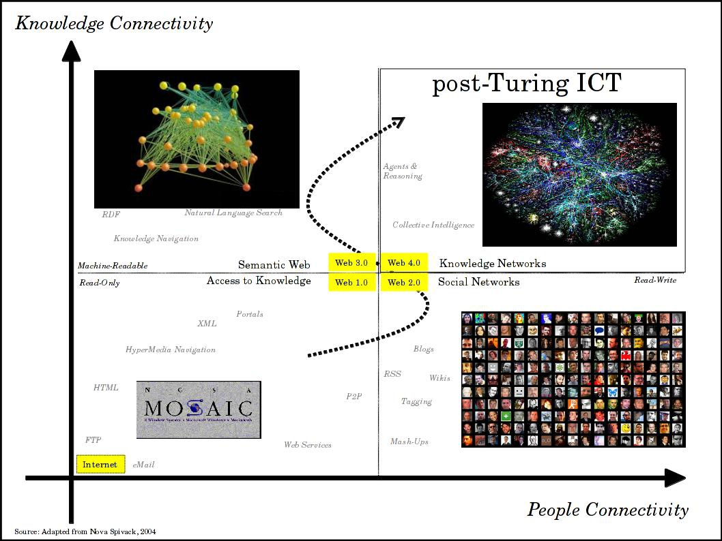

### Quali opportunità si aprono nell'era post-Turing?

Vediamo in cosa consiste quella che possiamo definire "Digital Wisdom", ovvero le grandi opportunità create da questa immensa infrastruttura tecnologica sono:  
a) e-Accessibility  
rendere accessibile le tecnologie dell'informazione e della comunicazione (ICT) a tutti, aprendole al più ampio spettro di bisogni delle persone ("desirable ICT"), in particolare anche alle persone con disabilità e anziane.  
b) Socio-Cultural e-Inclusion  
permettere alle minoranze, ai migranti e alle persone giovani emarginate di integrarsi pienamente nelle comunità e di partecipare nella società usando l'ICT.  
c) Geographical e-Inclusion  
aumentare il benessere sociale e economico delle persone nelle aree rurali, remote e svantaggiate economicamente con l'aiuto dell'ICT.  
d) Ageing  
permettere alla persone anziane di partecipare pienamente all'economia e alla società, di continuare ad avere stili di vita autonomi e di migliorare la loro qualità della vita.  
e) e-Competences  
dotare i cittadini delle conoscenze, le competenze e di un approccio all'apprendimento continuo necessarie per aumentare l'inclusione sociale, le opportunità di impiego e per migliorare la qualitò delle loro vite.  
f) Inclusive e-Government  
erogare servizi pubblici per tutti i cittadini usando l'ICT incoraggiando una maggiore partecipazione pubblica democratica.

### Quali sono le questioni sociali ed etiche dell'era post-Turing?

Vediamo alcune delle questioni che ci troveremo ad affrontare come studiosi di informatica, ricercatori, computer professional:  
1. La sfida alla Legge di Moore  
La possibilità di aumentare la potenza dei microprocessori ogni diciotto(18) mesi sarà possibile all'infinito? I limiti del pianeta si stanno facendo sentire anche nell'informatica. Da una parte abbiamo il problema dell'approvvigionamento delle materie prime necessarie per costruire i chip: sempre di più vengono utilizzati elementi che sulla crosta terrestre sono rari (le cosiddette "rare earths").  
("The Consumption Conundrum: Driving the Destruction Abroad", Oswald J. Schmitz, Thomas E. Graedel, Yale University, 2010)  
Inoltre questi minerali sono concentrati solo in alcuni paesi come la Cina.  
("Rare Earth Elements - Critical Resources for High Technology", U.S. Geological Survey Fact Sheet 087-02)  
Una volta prodotti, i computer entrano in funzione e iniziano a consumare quantità di energia notevoli, che raddoppiano ogni cinque anni e con un impatto significativo sulla produzione della CO2.  
Alla fine della loro vita tutti i dispositivi elettronici teoricamente andrebbero riciclati, ma questo non avviene. Solo una percentuale di circa il 25% viene in qualche modo controllata, la maggior parte dei rifiuti elettronici prende strade sconosciute.  
(Silicon Valley Toxics Coalition, 2007; Wall Street Journal, September 23, 2004)  
Infine, ammesso di essere attenti al ciclo di vita dei computer e di cercare di richiuderlo in tutti i modi possibili, la quantità crescente di miliardi di dispositivi (computer, smart-phone, tablet) comunque ha un impatto troppo grande per il pianeta, prima o poi la domanda sulla sostenibilità a lungo termine dell'ICT dovrà trovare una risposta. In alcuni paesi ormai il ritmo con il quale vengono cambiati i dispositivi mobili è arrivato a tempi insopportabili per il pianeta: la vita media dei dispositivi è scesa sotto i dodici mesi!  
(Patrignani N., Laaksoharju M., Kavathatzopoulos I., "Challenging the Pursuit of Moore's Law: ICT Sustainability in the Cloud Computing Era". NOTIZIE DI POLITEIA, vol. XXVII, ISSN: 1128-2401, 2011)  
(Patrignani N., Kavathatzopoulos I. , "Is the ICT Infrastructure Future Proof?. In: "The Social Impact of Social Computing", ETHICOMP 2011. Sheffield, England,  
14-16 September 2011, ISBN/ISSN: 978-1-8437-339-6, 2011)

### Quali sono le questioni sociali ed etiche dell'era post-Turing?

2. Digital Divide  
Come noto non tutto il pianeta accede alle risorse con le stesse opportunità (acqua, cibo, etc.) e questo vale anche per le risorse informatiche. Per superare il cosiddetto digital divide sono necessarie infrastrutture di rete (la maggior parte dei router dell'Internet sono concentrati nel Nord del pianeta), una migliore possibilità di accedere ai computer e all'alfabetizzazione informatica, etc. D'altra parte il digital divide non può essere superato semplicemente inondando i paesi in via di sviluppo di dispositivi, se non si creano le condizioni per uno sviluppo controllato localmente si corre il rischio di introdurre ulteriori forme di dipendenza tecnologica.  
3. Network Neutrality  
La pressione dei titani che controllano le tratte principali dell'Internet verso il modello peer-to-peer storico della rete rischia di compromettere la grande apertura verso l'innovazione che ha caratterizzato la sua storia. Se il traffico di rete verrà smistato in base alla categoria dei clienti, il rischio è quello di discriminare le piccole aziende e organizzazioni che non possono permettersi di pagare il prezzo della "prima classe" di Internet. Il modello attuale, dove il traffico è smistato in modo trasparente e egualitario (solo la velocità dell'accesso lato utente è diversa a seconda del prezzo, ma una volta che i bit sono in rete, sono tutti uguali) ha permesso la fioritura di migliaia di aziende innovative: sarà ancora possibile se si perde la neutralità della rete?  
4. "Knowledge as a Common"  
Tutto l'impianto giuridico cresciuto nei secoli attorno al principio della proprietà intellettuale dovrà essere rivisto nell'era post-Turing, dove la copia è indistinguibile dall'originale e dove il re-mix da opere pre-esistenti è la normalità. Una delle proposte più interessanti è quella del Creative Commons.  
5. Il futuro della educazione  
Nell'era post-Turing la raccolta, la selezione, l'organizzazione e la distribuzione dei contenuti in formato elettronico ha un impatto crescente sull'educazione e sulla formazione del pensiero critico delle generazioni future. Il rischio di consegnare questo meccanismo delicato in mani di aziende commerciali che forniscono strumenti di ricerca poco trasparenti è troppo grande.

### Quali sono le questioni sociali ed etiche dell'era post-Turing?

6. Il futuro del lavoro  
L'impatto dei computer nel luogo di lavoro è stato studiato fin dagli albori della Computer Ethics ma ora stiamo entrando in uno scenario diverso. I lavoratori della conoscenza operano in un "virtual workplace for a virtual enterprise" e l'azienda del XXI secolo sta diventando un "workplace without workers". Abbiamo sempre di più lavoratori ingaggiati "on demand" da agenzie globali: "brains stay in their (poor) countries, but minds, cross the oceans". Queste problematiche nell'era post-Turing aumenteranno e non è ancora chiaro se stiamo andando verso una utopica partecipazione dei lavoratori nelle nuove imprese della conoscenza oppure verso una distopica nuova forma di schiavitù.  
7. Il futuro della Privacy  
La gestione dei dati personali diventerà un aspetto sempre più difficile da gestire. Es: Quando le macchine sono in grado di inserire automaticamente dei "tag" sulle immagini delle persone, il controllo del dato è sempre più difficile. Quando pochissime organizzazioni si possono permettere la potenza di calcolo necessaria per analizzare i "big data" con algoritmi di "data mining" e "discovery" sofisticati, un altro aspetto del "digital divide" si apre di fronte a noi.  
8. Il futuro dell'ICT: il Cloud Computing  
L'autonomia computazionale e di memorizzazione (iniziata sull'onda libertaria del personal computing degli anni '70 e con il primo Personal Computer Olivetti la P101 del 1965) rischia di diventare un ricordo del passato: i dati e l'elaborazione avvengono sempre di più in data-center remoti, nel "cloud". Per le imprese questa può essere una opportunità ma la perdita del controllo del "perimetro aziendale" introduce dei rischi notevoli per le organizzazioni.  
9. Il futuro di Internet  
La "governance" della rete globale pone già oggi interrogativi (questioni) senza risposta e la indeterminatezza dei confini giuridici pone sfide all'umanità che devono ancora essere comprese. Quali leggi valgono nel ciberspazio? Chi decide le regole dell'Internet? Quali diritti minimi devono essere garantiti al cittadino globale? Forse abbiamo bisogno di un "Internet Bill of Rights"?  
10. Information Overload  
Le nostre menti hanno una "capacità di banda" limitata, abbiamo dei limiti intrinseci nella capacità di assorbimento dei messaggi, abbiamo bisogno di tempo (di riflessione, di ricerca), abbiamo bisogno di silenzio per capire.  
Come diceva il poeta Eliot: "Where is the wisdom we have lost in knowledge? Where is the knowledge we have lost in information?"  
(T.S. Eliot, "Choruses from the rock" Selected Poems, Harvest / Harcourt , New York, 1962, p.107)

Proprietà intellettuale

Ha due rami :

-copyright

-industrial property rights

Il diritto d’autore (come teatro , cinematografica,architettura, musica,arti figurative,banche dati, SW ‘ sono condotti con quelli della disciplina ( sono distinti ) ‘) tutela le opere dell’ingegno (intelligenza) di carattere creativo

Legge 633/41 ( protezione del diritto d’autore e di altri diritti connessi al suo esecizio)

Durata del diritto d’autore è 70 anni dopo la sua morte ( tutta la vita dell’autore fino al termine + 70 anni dopo la sua morte)

La proprieta industriale tutela le creazioni intellettuali che assumono particolare rilevanza nell’esercezio dell’attività di impresa e le invenzioni idonee(conveniente) ad avere un’applicazione industriale.

Proprietà industriale ( design, marchi,topografie semiconduttori,denominazioni di origine, brevetti (di invenzioni),modelli di utilità,altri segni distintivi , nomi a dominio ‘ sono condotti con quelli della disciplina ( sono distinti ) ‘)

Decreto legisltativo 30/2005 ( codice della proprietà industriale ).

La durate del brevetto per invenzione =20 anni (della data di deposito della domanda ).

Tutela giuridica ha due rami significativamente diversi :

1-diritto d’autore <--> forma espressiva

2-protezione brevettuale (brevetto <--> idea)

-Il contratto di licenza d’uso di SW determina l’uso per l’utente finale ( richiede l’accettazione delle condizioni contrattuali).

-non vi è trasferimento della properietà bensì la sola concessione in godimento del SW

-condizioni di utilizzo del SW ( esecuzione,traduzione,duplicazione,riproduzione,distribuzione,rielaborazione e modifica, disponibiltà codice)

- il rigime dei diritti che il titolare del SW trasferisce all’utilizzatore come ( copia di riserva del SW)

-diverse forme di licenza dell’uso :

1-standard (la forma essenziale)

2-shareware ( con alcune funzionalità per tempo (in)determinato)

3-freeware (essenzialmente protetto e gratuito)

-codice sorgente (source code) per comprendere il funzionamento del programma

Codice sorgente ha due rami:

1-licenza proprietaria

2-FOSS (free/open source SW) licenses

Esempi di programmi che sostengono FOSS licenses:

-mozilla firefox/thunderbird

-open office

-videolan player

-linux kernel

-wordpress

-truecrypt

-gimp

-joomla

-Brevetti SW (convenzione di monaco sul brevetto europeo)

La rivoluzione tecnologica ha cambiato:

-strumenti di produzione

-strumenti di fruizione

-passare da tecnologia analogica a tecnologia digitale

-smaterializzazione dei contenuti (i contenuti hanno diventato cose invisibili (non sono materie toccabili)).

Tecnologia telematica e smaterializzazione hanno 3 aspetti:

-riproduzione/duplicazione

-rielaborazione

-diffusione

File sharing

-condividere file non costituisce una condotta in sè e per sè illecita(illegale)

Il problema di file sharing è riguardare il copyright

I tre fattori tecnici:

-tecniche di compressione dei dati

-connettività broadband

-SW p2p

le tre fattispecie (casi) diverse:

1-download :

semplice recinzione di contenuti protetti da diritto d’autore e successivo abusivo utilizzo dei medesimi.

Violazione dalla disposizione di cui all’art.174-ter,Legge 633/41 e conseguente sanzione(punizione) amministrativa pecuniaria (multa).

2-upload/upload+download:

immisione,ovvero condivisione di contenuti protetti da diritto d’autore in un sistema di reti telematiche.

Violazione della disposizione di cui all’art. 171,lett.a-bis,Legge 633/41 e conseguente sanzione penale della multa.

3-upload /upload+download+fini di lucro(profitto)

Immissione,ovvero condivisione,a fini di lucro,di contenuti protetti da diritto d’autore in un sistema di reti telematiche.

Violazione della disposizione di cui all’art.171-ter,comma 2,lett.a-bis,Legge 633/41 e conseguente sanzione penale della reclusione(prigione) e della multa.

**Il concetto di privacy**

L’idea di *privacy*, ossia di una sfera di intimità dell’individuo, è un concetto risalente nel tempo e diversamente considerato a seconda dell’epoca storica e dei valori fondamentali condivisi dalla collettività. Nell’antica Grecia, ad esempio, la partecipazione dei cittadini alla vita pubblica era considerata un obbligo sociale e la *privacy,* intesa come vita spesa in isolamento dalla comunità, acquisiva una connotazione negativa ed antisociale. In età medioevale il termine privato divenne, in realtà, sinonimo di “familiare” e l’estraneazione dall’ambito pubblico assunse più il significato di rifugio all’interno di una comunità ristretta (la famiglia, per l’appunto), piuttosto che di vero e proprio isolamento individuale.  
Nella tradizione dei Paesi anglosassoni, poi, la nozione di *privacy* era, quantomeno all’origine, fortemente connessa al concetto di proprietà privata, tant’è che era regola comune in quegli ordinamenti riconoscere una violazione della *privacy* esclusivamente nelle ipotesi di intrusione fisica, non consentita, da parte di un soggetto estraneo, all’interno di una proprietà privata.  
La prima **teorizzazione moderna** del concetto di *privacy* è, con tutta probabilità, quella esposta da Samuel Warren e Louis Brandies nel saggio *The Right to Privacy.* Con la formula « *the right to be let alone* » i due giuristi nordamericani posero l’accento, per la prima volta, sulla dimensione più individualistica del concetto di *privacy*, e definirono il passaggio fondamentale dallo schema della libertà-proprietà a quello, sostanzialmente ancora attuale, della libertà-personalità, collocando, in siffatta prospettiva, anche la tutela di quel particolare aspetto delle libertà della persona che è rappresentato dalla *privacy*.  
Oggi, quando si parla di tutela (protezione) della vita privata, o della riservatezza, si fa riferimento ad un diritto complesso, che comprende aspetti differenti. Da una parte, ci si riferisce alla protezione di una zona di intimità all’interno della quale poter non essere disturbati; dall’altra, si ha a riguardo il controllo delle informazioni attinenti alla nostra persona e il loro ambito di diffusione.

### Digital privacy

L’attuale società è sempre più contraddistinta (distinta) dall’impiego delle nuove tecnologie in ogni applicazione dell’attività umana, dalla produzione all’amministrazione, dalla sicurezza alla gestione della vita domestica, sino a ricomprendere gli ambiti dello svago e del tempo libero. Personal computer, smartphone, piattaforme di social networking, apparecchi e applicazioni di tracciamento satellitare, sono strumenti che, ormai, fanno parte della nostra quotidianità e ai quali difficilmente saremmo disposti a rinunciare. In questo modello sociale **ogni individuo, quotidianamente, elabora, classifica e tratta un’enorme quantità di informazioni**, in forma di **dati digitali**, che vengono trasmesse, condivise e diffuse attraverso i moderni sistemi di telecomunicazione.  
Le potenzialità e i vantaggi offerti dalle tecnologie digitali non possono certamente essere messi in discussione; d’altra parte, per poter sfruttare appieno i benefici consentiti da questi nuovi strumenti di comunicazione è necessario garantire ai loro utilizzatori adeguati livelli di sicurezza e di riservatezza in relazione alle informazioni dagli stessi veicolate.  
Le possibilità che le comunicazioni in forma elettronica vengano intercettate,

o che i dati siano alterati, da parte di soggetti non autorizzati, non rappresentano, ovviamente, le uniche minacce alla riservatezza e alla privacy degli individui. Un tema di grande rilevanza, ad esempio, è quello connesso ai sistemi di profilazione degli utenti, e alla capacità degli elaboratori elettronici di confrontare e aggregare tra loro dati apparentemente disomogenei, trasformandoli in un’informazione completa e organizzata.  
Al concetto **digital privacy**, infine, è strettamente correlato quello di sicurezza informatica. È evidente, infatti, che il livello di riservatezza conferibile ad un dato digitale è anche direttamente proporzionale al grado di sicurezza del sistema informatico che lo custodisce.

### Evoluzione del quadro normativo

Nonostante sia convinzione abbastanza diffusa che, nell’ordinamento giuridico italiano, il primo intervento normativo in materia di privacy, o come abitualmente si definisce in ambito internazionale di “data protection”, risalga al 1996, con la Legge 31 dicembre 1996, n. 675, vi erano già stati, soprattutto negli anni Ottanta, diversi altri progetti di legge aventi ad oggetto una regolamentazione della materia.  
Certamente la **Legge 31 dicembre 1996, n. 675**, rappresenta la prima legge di carattere organico con la quale è stato introdotto, nel nostro ordinamento, il principio di tutela delle persone rispetto al trattamento dei dati personali. La L. 675/96, relativa alla Tutela delle persone e di altri soggetti rispetto al trattamento dei dati personali, ha dato attuazione a vari provvedimenti europei ed internazionali, quali l’Accordo di Schengen e, soprattutto, la **Direttiva 95/46/CE**, relativa alla Tutela delle persone fisiche con riguardo al trattamento dei dati personali, nonché alla libera circolazione di tali dati.  
Successivamente, dal 1996 sino 2003, con modalità non esenti da critiche, e attraverso lo strumento della legge delega, sono stati emessi ben nove decreti legislativi e due decreti del Presidente della Repubblica, al fine di aggiornare e integrare la allora vigente legge sulla privacy, con l’inevitabile conseguenza di porre in essere un sistema che, nel corso degli anni, è divenuto eccessivamente frammentato e ha perso di organicità.  
Il vigente **decreto legislativo 30 giugno 2003, n. 196,** ha introdotto nel nostro sistema legislativo il Testo Unico in materia di protezione dei dati personali, denominato **“Codice in materia di protezione dei dati personali”**.  
Il Codice, che ha provveduto a ridefinire complessivamente l’intera disciplina in materia di privacy e tutela dei dati personali, racchiude al suo interno norme contenute nella previgente L. 675/96 e nei successivi decreti e regolamenti, principi basati sulla giurisprudenza dell’Autorità Garante, e recepisce le prescrizioni normative di fonte comunitaria, prime fra tutte quelle contenute nella **Direttiva 2002/58/CE**.

### I principi comunitari in tema di protezione dei dati personali

La Carta dei diritti fondamentali dell’Unione europea (proclamata a Nizza il 7 dicembre 2000) sancisce, all’art. 8, il principio generale secondo cui « ogni individuo ha **diritto alla protezione dei dati personali** che lo riguardano ».  
La disposizione della Carta costituisce un fattore di grande rilevanza in quanto riconosce il diritto alla protezione dei dati personali, distinguendolo dal tradizionale rispetto della vita privata e familiare. Il diritto alla protezione dei dati personali si delinea, così, come un diritto nuovo e autonomo che, a differenza del diritto alla riservatezza, il quale si esaurisce in una tutela statica e negativa (consistente nell’escludere le interferenze altrui dall’ambito della propria vita privata), si concretizza, invece, in una protezione dinamica dei dati e della loro circolazione, mediante l’attribuzione all’interessato di specifici poteri di controllo e intervento sulle operazioni di trattamento (raccolta, rielaborazione, diffusione, ecc.) dei dati effettuate da terzi.  
Le Direttive 95/46/CE e 2002/58/CE, quindi, disegnano il quadro generale degli ulteriori principi e criteri comunitari in materia di protezione dei dati personali. Tra i principi fondamentali espressi nelle due Direttive, meritano particolare menzione: il riconoscimento del diritto alla protezione dei dati come **diritto di ogni individuo**, indipendentemente dalla nazionalità o dalla residenza; la **libera circolazione dei dati** tra gli Stati della Comunità europea come obiettivo da perseguire anche attraverso l’armonizzazione del livello di tutele offerte da Stato a Stato; il principio di **pertinenza e non eccedenza** nelle operazioni di trattamento dei dati, in base al quale sono considerate legittime le sole operazioni di trattamento effettivamente necessarie alle finalità perseguite, così come illustrate all’interessato al momento della raccolta dei dati mediante idonea **informativa**; il criterio di salvaguardia e protezione dei dati anche attraverso l’adozione obbligatoria di specifiche **misure di sicurezza**, tecniche e organizzative, idonee a tutelare i diritti degli interessati in relazione a possibili trattamenti non autorizzati dei dati.

### Il Codice in materia di protezione dei dati personali

Il decreto legislativo 30 giugno 2003, n. 196, “Codice in materia di protezione dei dati personali”, rappresenta, all’interno dell’ordinamento giuridico italiano, la fonte normativa di primo riferimento per ogni questione attinente alla tutela della privacy e alla protezione dei dati personali. Il Codice recepisce (implementa), introducendo nel nostro sistema legislativo, i principi comunitari espressi dalle Direttive 95/46/CE e 2002/58/CE, e cristallizza, all’interno di un Testo Unico, le norme contenute nella previgente L. 675/96 e nei successivi decreti e regolamenti integrativi, nonché i principi di derivazione giurisprudenziale derivanti dalle pronunce dell’Autorità Garante per la protezione dei dati personali.  
Le finalità espresse nel Codice sono volte alla garanzia e alla tutela dei dati, nel rispetto dei diritti e delle libertà fondamentali, nonché della dignità dell’individuo con particolare riferimento al diritto alla riservatezza, all’identità personale, e al nuovo diritto alla protezione dei dati personali.  
Il Codice si compone di tre parti. La **Parte I** contiene le disposizioni generali riguardanti le finalità della legge e i principi cardine su cui si base l’intera disciplina, l’impianto definitorio del Codice e le regole generali applicabili a tutti i trattamenti di dati personali, fatta eccezione per le ipotesi di trattamenti particolari disciplinate dalle disposizioni integrative o modificative della Parte II.  
La **Parte II** riguarda talune specifiche tipologie di trattamento e, in particolare, i trattamenti di dati in ambito giudiziario, quelli posti in essere dalle Forze di Polizia e da parte degli organismi addetti alla difesa e sicurezza dello Stato, i trattamenti in ambito sanitario e quelli connessi al settore delle telecomunicazioni.  
La **Parte III**, infine, è totalmente dedicata alla tutela dell’interessato, ossia del soggetto i cui dati sono oggetto di trattamento. Vengono individuati gli strumenti di tutela e le modalità di esercizio delle relative azioni, nonché il sistema sanzionatorio penale e amministrativo.  
Con il Codice sono stati altresì introdotti i codici deontologici relativi al trattamento dei dati personali nell’esercizio dell’attività giornalistica, nonché per scopi storici, statistici e di ricerca scientifica (Allegato A), e, soprattutto, il **disciplinare tecnico in materia di misure minime di sicurezza (Allegato B)**.

### Dati personali e dati sensibili

Punto di partenza per una corretta comprensione della normativa in materia di privacy e protezione dei dati personali sono le definizioni contenute all’art. 4 del Codice, grazie alle quali è possibile individuare con esattezza il significato e l’ambito di applicazione della legge.  
Per **dato personale** si intende « qualunque informazione relativa a persona fisica, identificata o identificabile, anche indirettamente, mediante riferimento a qualsiasi altra informazione, ivi compreso un numero di identificazione personale ».  
La definizione dà rilievo sia alle informazioni nominative (essenzialmente, nome e cognome di una persona) sia a qualunque altra informazione utile a identificare, anche indirettamente, una persona. Sotto questo profilo la norma di legge estende, evidentemente, la portata di ciò che, nell’accezione comune, viene abitualmente considerato un dato personale. Ai fini della legge, anche una partita IVA, una fotografia, o una registrazione vocale possono essere considerati dati personali.  
Sono considerati **dati sensibili** « i dati personali idonei a rivelare l'origine razziale ed etnica, le convinzioni religiose, filosofiche o di altro genere, le opinioni politiche, ..., l'adesione a partiti, sindacati, associazioni od organizzazioni a carattere religioso, filosofico, politico o sindacale, nonché i dati personali idonei a rivelare lo stato di salute e la vita sessuale ».  
In questo caso, la definizione adottata tende, invece, a circoscrivere l’ambito dei dati riconducibili a questa particolare tipologia. Le categorie elencate devono considerarsi tassative, cosicché, ad esempio, il numero di un telefono cellulare “riservato”, il numero di una carta di credito, o il codice di accesso ad un servizio di home banking, per quanto preziosi o delicati, non vengono classificati dalla legge come dati sensibili.

### I soggetti interessati dalla normativa e le operazioni di trattamento dei dati

Un concetto di particolare importanza, al fine di poter concretamente stabilire se, e in quali casi, una determinata condotta possa rilevare in relazione alla vigente normativa sulla privacy, è quello di “trattamento” dei dati.  
Per **trattamento** si intende « qualunque operazione o complesso di operazioni, effettuati anche senza l'ausilio di strumenti elettronici, concernenti la raccolta, la registrazione, l'organizzazione, la conservazione, la consultazione, l'elaborazione, la modificazione, la selezione, l'estrazione, il raffronto, l'utilizzo, l'interconnessione, il blocco, la comunicazione, la diffusione, la cancellazione e la distruzione di dati, anche se non registrati in una banca di dati ».  
La definizione, come risulta evidente, è molto ampia e ricomprende, pressoché, qualunque tipo di operazione che sia possibile compiere su un dato digitale.  
Assumono rilevanza, quindi, le ulteriori definizioni contenute all’art. 4 del Codice, relative alla qualificazione dei soggetti coinvolti nel predetto processo di trattamento dei dati, ossia:  
il **titolare** del trattamento, identificato come la « persona fisica, la persona giuridica, la pubblica amministrazione e qualsiasi altro ente, associazione od organismo cui competono, anche unitamente ad altro titolare, le decisioni in ordine alle finalità, alle modalità del trattamento di dati personali e agli strumenti utilizzati, ivi compreso il profilo della sicurezza »;  
il **responsabile**, vale a dire « la persona fisica, la persona giuridica, la pubblica amministrazione e qualsiasi altro ente, associazione od organismo preposti dal titolare al trattamento di dati personali »;  
gli **incaricati**, ossia « le persone fisiche autorizzate a compiere operazioni di trattamento dal titolare o dal responsabile »;  
e, infine, l’**interessato**, ossia « la persona fisica cui si riferiscono i dati personali ».

### Il diritto alla protezione dei dati personali

Una delle principali novità introdotte dal Codice consiste nel riconoscimento, in capo a chiunque, di uno specifico **“diritto alla protezione dei dati personali”**.  
L’art. 1 dispone: « Chiunque ha diritto alla protezione dei dati personali che lo riguardano ».  
La disposizione riproduce fedelmente il dettato dell’art. 8 della Carta dei diritti fondamentali dell’Unione europea (Nizza, 2000) e condivide i medesimi significati di autonomia del nuovo diritto rispetto al tradizionale diritto alla riservatezza, nonché di riconducibilità dello stesso nell’ambito dei diritti fondamentali della persona.  
Il principio, nella sua concreta applicazione, non si limita a sanzionare la possibile invadenza nella sfera privata di un soggetto mediante il divieto di utilizzare informazioni personali che lo riguardino senza il consenso del medesimo, bensì stabilisce che il soggetto ha il **diritto di proteggere attivamente i dati** che lo riguardano.  
Si tratta di una norma che contribuisce a modernizzare i classici diritti alla riservatezza e all’identità personale nel nuovo contesto delineato dalla società dell’informazione e dell’immagine, attribuendo al soggetto il potere di autodeterminare l’ambito di diffusione dei dati personali che lo riguardano.  
Attraverso il controllo delle informazioni, in altri termini, il soggetto può scegliere il livello di riserbo, o di estensione dei propri rapporti sociali, nei limiti in cui egli vuole che ciò accada. Questa nuova impostazione del diritto alla protezione dei dati personali, che ricomprende, tra le altre cose, il meccanismo della generale necessità del consenso (preventivo) del soggetto interessato al fine di poterne trattare i dati, assume, evidentemente, particolare significato nell’attuale contesto tecnologico, laddove la diffusione dei dati personali avviene in tempi rapidissimi e secondo modalità tali da rendere particolarmente difficile l’eventuale controllo ex post delle informazioni condivise.

### Il principio di necessità e la configurazione dei sistemi informatici

Un principio cardine in materia di trattamento dei dati è quello introdotto dall’art. 3 del Codice, che recita: « I sistemi informativi e i programmi informatici sono configurati riducendo al minimo l'utilizzazione di dati personali e di dati identificativi, in modo da escluderne il trattamento quando le finalità perseguite nei singoli casi possono essere realizzate mediante, rispettivamente, dati anonimi od opportune modalità che permettano di identificare l'interessato solo in caso di necessità ».  
Si tratta del cosiddetto **principio di necessità** in base al quale è consentito il trattamento dei soli dati personali che possano considerarsi effettivamente “necessari” in relazione alle finalità direttamente perseguite. Si tratta di un principio di grande importanza, la cui applicazione non va trascurata; le operazioni di raccolta e trattamento dei dati devono sempre essere precedute da un’oggettiva valutazione circa la possibilità, o meno, di perseguire le medesime finalità senza ricorrere ad un trattamento di dati personali.  
Produttori di hardware e software dovrebbero essere chiamati a collaborare per fa sì che i sistemi informativi e le applicazioni siano sviluppati in considerazione di un’attenta valutazione privacy oriented. Dispositivi configurati sin dall’origine in termini di data protection possono prevenire in modo straordinariamente efficace problemi operativi che, diversamente, sono difficilmente contenibili da parte dei soggetti titolari del trattamento.  
Questi ultimi, dal canto loro, mediante l’opportuna assistenza tecnica di consulenti informatici, sono tenuti a valutare con grande scrupolo le soluzioni informatiche adottate (hardware, software, configurazione delle reti, ecc.), considerati i benefici, anche i termini di sgravi di responsabilità, perseguibili attraverso l’adozione di sistemi che prevengano la raccolta inutile di dati personali, come pure la loro ulteriore conservazione, in considerazione del fatto che il principio di necessità opera anche nelle fasi successive alla raccolta dei dati, ad esempio rispetto ai tempi di conservazione degli stessi (c.d. data retention).

### I diritti dell’interessato

L’art. 7 del Codice detta la disciplina dei diritti che ciascun soggetto i cui dati sono oggetto di trattamento (interessato) può esercitare dando concreta applicazione al suo diritto alla protezione dei dati personali.  
L'interessato ha, anzitutto, il **diritto di** **ottenere la conferma dell'esistenza di dati** personali che lo riguardano e la loro comunicazione in forma intelligibile.  
L'interessato, in secondo luogo, ha **diritto di ottenere l'indicazione**:

1. dell'origine dei dati personali;
2. delle finalità e modalità del trattamento;
3. della logica applicata in caso di trattamento effettuato con l'ausilio di strumenti elettronici;
4. degli estremi identificativi del titolare, dei responsabili e dell’eventuale rappresentante designato nel territorio dello Stato;
5. dei soggetti o delle categorie di soggetti ai quali i dati personali possono essere comunicati o che possono venirne a conoscenza in qualità di rappresentante designato nel territorio dello Stato, di responsabili o incaricati.

L'interessato, ancora, ha **diritto di** **ottenere**:

1. l'aggiornamento, la rettificazione ovvero, quando vi ha interesse, l'integrazione dei dati;
2. la cancellazione, la trasformazione in forma anonima o il blocco dei dati trattati in violazione di legge;
3. l'attestazione che le operazioni di cui alle lettere a) e b) “quelle che sono menzionate sopra.“ sono state portate a conoscenza, di coloro ai quali i dati sono stati comunicati o diffusi, eccettuato il caso in cui tale adempimento si rivela impossibile o comporta un impiego di mezzi manifestamente sproporzionato rispetto al diritto tutelato.

L'interessato ha **diritto di opporsi**, in tutto o in parte:

1. per motivi legittimi al trattamento dei dati personali che lo riguardano, ancorché pertinenti allo scopo della raccolta;
2. al trattamento di dati personali che lo riguardano a fini di invio di materiale pubblicitario o di vendita diretta o per il compimento di ricerche di mercato o di comunicazione commerciale.

**L'informativa**

Uno degli adempimenti più importanti tra quelli prescritti dalla vigente normativa in materia di protezione dei dati personali è quello previsto all’art. 13 del Codice, ossia l’obbligo di *informativa*, concernente il diritto dell’interessato a ricevere esaustive informazioni in ordine al trattamento dei dati che lo riguardano.  
Chiunque ponga in essere operazioni di trattamento di dati personali deve, quindi, **preventivamente informare l’interessato** in merito ai dati che gli verranno richiesti e alle modalità di trattamento che sugli stessi verranno applicate.  
Il Codice prevede un **elenco tassativo dei contenuti** che devono essere resi con l’*informativa*, ossia:

1. le finalità e le modalità del trattamento cui sono destinati i dati;
2. la natura obbligatoria o facoltativa del conferimento dei dati;
3. le conseguenze di un eventuale rifiuto di rispondere;
4. i soggetti o le categorie di soggetti ai quali i dati personali possono essere comunicati o che possono venirne a conoscenza in qualità di responsabili o incaricati, e l'ambito di diffusione dei dati medesimi;
5. i diritti dell’interessato di cui all'art. 7 del Codice;
6. gli estremi identificativi del titolare e, se designati, del rappresentante nel territorio dello Stato e di almeno un responsabile (indicando comunque il sito della rete di comunicazione o le modalità attraverso le quali conoscere in modo agevole l'elenco aggiornato di tutti i responsabili), nonché l’indicazione, se designato, del responsabile specificamente preposto a rispondere in caso di esercizio da parte dell’interessato dei diritti di cui all’art. 7.

*L’informativa non è dovuta* in caso di ricezione di *curricula spontaneamente trasmessi* dagli interessati ai fini dell’eventuale instaurazione di un rapporto di lavoro (al momento del primo contatto successivo all’invio del curriculum, il titolare è comunque tenuto a fornire all’interessato, anche oralmente, un’informativa breve).  
Sono previste, infine, *modalità semplificate per l'informativa* fornita da servizi telefonici di assistenza e informazione al pubblico.

**Il consenso al trattamento dei dati**

Congiuntamente all’informativa, la legge sulla protezione dei dati personali prevede, a carico di coloro che effettuano operazioni di trattamento di dati, un altro obbligo, ossia la raccolta del *consenso* dell’interessato. L’art. 23 del Codice, infatti, dispone che « **Il trattamento di dati personali** da parte di privati o di enti pubblici economici **è ammesso solo con il consenso** **espresso dell'interessato** ».  
Affinché il consenso possa considerarsi validamente prestato deve soddisfare taluni requisiti specificamente previsti dalla legge. In particolare, il consenso deve essere:

1. **espresso***,* ossia manifestato espressamente e in senso positivo, non potendosi ritenere validi eventuali consensi impliciti, desumibili da fatti o circostanze particolari, o prestati “in negativo” (il Garante per la protezione dei dati personali ha avuto modo di precisare, al riguardo, che non è da considerarsi lecita quella prassi commerciale che chiede all’interessato, al posto di una sua manifestazione positiva del consenso, di esprimere, ad esempio barrando una casella, la sua eventuale contrarietà al trattamento dei dati);
2. **libero**, vale a dire non prestato in conseguenza di coercizioni o in presenza di altre forme di vizi della volontà (quali, ad esempio, uno stato di incapacità);
3. **specifico***,* ossia prestatoin relazione ad un trattamento chiaramente individuato e non in generale per qualsiasi possibile operazione di trattamento di dati;
4. **consapevole***,* con riferimento alle informazioni previste dall’art. 13 del Codice, vale a dire prestato a seguito di idonea informativa fornita all’interessato;
5. **manifestato in forma scritta***,* per i soli casi di trattamenti di dati sensibili (nel caso di trattamenti aventi ad oggetto dati “semplicemente” personali, il consenso può essere manifestato attraverso qualsiasi modalità, purché espressa, quali un *click* del *mouse* o il *flag* di un *checkbox*).

### Le misure di sicurezza

Il Codice in materia di protezione dei dati personali prevede due differenti tipologie di misure di sicurezza da adottarsi in relazione alle operazioni di trattamento dei dati: le c.d. **misure “idonee e preventive”** e le **misure minime** di sicurezza.  
La distinzione, che un punto di vista squisitamente tecnico ha suscitato più di una critica da parte degli esperti di sicurezza informatica, i quali, condivisibilmente, ritengono che una misura di sicurezza (sia essa minima o idonea), allorquando utile e attuabile, diviene, di per sé, necessaria, assume, invece, particolare rilevanza sotto il profilo giuridico, in conseguenza del differente regime sanzionatorio previsto per la mancata adozione dell’una, o dell’altra, tipologia di misura di sicurezza.  
L’omessa adozione delle **misure idonee e preventive**, infatti, può comportare la responsabilità civile di chi ha cagionato/causato danni patrimoniali e non patrimoniali ad altri per effetto del trattamento effettuato in assenza dei requisiti di sicurezza richiesti;

la mancata adozione delle **misure minime** di sicurezza, diversamente, integra, oltre ai possibili profili di responsabilità civile, anche una precisa ipotesi di reato e, quindi, assume rilevanza anche sotto il profilo della responsabilità penale. Non a caso, con riferimento alle misure di sicurezza contemplate dal Codice in materia di protezione dei dati personali, ed al relativo regime sanzionatorio, si è soliti parlare di un “grado di obbligatorietà” superiore delle misure minime rispetto alle misure idonee, derivante, appunto, dalle conseguenze penali originate dalla mancata adozione delle prime.  
Entrambe le tipologie di misure di sicurezza sono, in ogni caso, obbligatorie, e il trattamento effettuato in carenza dell’una o dell’altra, al di là del differente regime sanzionatorio applicabile al trasgressore, è da considerarsi illecito e come tale suscettibile di blocco o divieto da parte dell’Autorità Garante per la protezione dei dati personali.

### Le misure idonee e preventive

Tra gli obblighi di sicurezza previsti dal Codice vi è quello di custodia e controllo dei dati personali, al fine di ridurre al minimo i rischi connessi alle operazioni di trattamento. Tale obbligo si concretizza nel dovere di adottare **idonee e preventive misure di sicurezza**.  
La disciplina delle misure idonee e preventive si caratterizza per indicare alcuni criteri generali di individuazione delle misure da adottare, partendo dal presupposto che le misure idonee e preventive non possono essere predeterminate in modo preciso, bensì devono essere valutate, di volta in volta, in considerazione dei diversi trattamenti, e in ragione delle soluzione tecniche che il progresso rende disponibili.  
Più precisamente, la normativa dispone che le misure idonee e preventive vengano individuate in relazione alle conoscenze acquisite in base al progresso tecnico, alla natura dei dati e alle specifiche caratteristiche del trattamento.  
La portata del richiamo alle « conoscenze acquisite in base al progresso tecnico » è di particolare significato poiché, grazie a questa formula “aperta”, la normativa prescrive una sorta di updating automatico delle misure di sicurezza, in modo che queste siano sempre aggiornate alle scoperte della tecnologia e idonee a fronteggiare le nuove minacce alla sicurezza dei sistemi informatici.  
Il fine cui devono tendere le misure di sicurezza idonee e preventive è quello di « ridurre al minimo i rischi di distruzione o perdita, anche accidentale, dei dati stessi, di accesso non autorizzato o di trattamento non consentito o non conforme alle finalità della raccolta ».  
Sotto questo profilo la disciplina delle misure idonee e preventive sposa, a pieno titolo, alcuni tra i più ricorrenti e consolidati principi di sicurezza informatica, secondo i quali un sistema sicuro deve, anzitutto, prefiggersi il raggiungimento dei seguenti obiettivi: a) riservatezza; b) autenticazione; c) integrità; d) non ripudio; e) controllo dell’accesso; f) disponibilità.

**Le misure minime di sicurezza**

Le misure minime rappresentano il complesso delle misure tecniche, informatiche, organizzative, logistiche e procedurali, di sicurezza, che configurano il livello minimo di protezione richiesto in relazione alle operazioni di trattamento di dati personali.  
Il regime sanzionatorio previsto per la mancata adozione delle misure minime di sicurezza è particolarmente severo (responsabilità penale) e qualsiasi patto, accordo, o clausola con cui si voglia limitare, o escludere, preventivamente, la responsabilità del titolare sono da ritenersi nulli.  
La disciplina delle misure minime di sicurezza è ben più articolata e particolareggiata di quella prevista per le misure idonee e preventive.  
**Il Codice**, al riguardo, **individua direttamente**, agli artt. 34 e 35, **le misure minime richieste** nelle ipotesi di trattamento da effettuarsi, rispettivamente, con, e senza, l’ausilio di strumenti elettronici, rinviando, quindi, ad un apposito disciplinare tecnico, l’**Allegato B** al Codice, la **specifica regolamentazione di ogni singola misura**. Con riferimento al trattamento di dati effettuato mediante l’impiego di strumenti elettronici, in particolare, vengono previste le seguenti misure minime di sicurezza:

1. autenticazione informatica;
2. adozione di procedure di gestione delle credenziali di autenticazione;
3. utilizzazione di un sistema di autorizzazione;
4. aggiornamento periodico dell’individuazione dell’ambito del trattamento consentito ai singoli incaricati e addetti alla gestione o alla manutenzione degli strumenti elettronici;
5. protezione degli strumenti elettronici e dei dati rispetto ai trattamenti illeciti di dati, ad accessi non consentiti e a determinati programmi informatici;
6. adozione di procedure per la custodia di copie di sicurezza, il ripristino della disponibilità dei dati e dei sistemi;
7. (soppressa); //cancellato
8. adozione di tecniche di cifratura o di codici identificativi per determinati trattamenti di dati idonei a rivelare lo stato di salute o la vita sessuale effettuati da organismi sanitari.

La necessità di predisporre un *documento programmatico sulla sicurezza* (c.d. *dps*), originariamente prevista alla lettera *g)* come una misura minima di sicurezza, è stata soppressa dalla Legge 4 aprile 2012, n. 35.

**Le procedure di autenticazione informatica**

Tra misure minime di sicurezza, dettagliatamente regolamentate nel disciplinare tecnico (Allegato B) allegato al Codice, particolare enfasi viene data alle procedure di autenticazione e autorizzazione informatica.  
Per**autenticazione informatica**si intende, in estrema sintesi, *una procedura attraverso la quale un sistema informatico è in grado di accertare e verificare l’identità del soggetto che vuole accedervi, impedendo accessi non consentiti ai dati*. Previa predisposizione, da parte del titolare del trattamento, o del responsabile preposto, della lista degli incaricati legittimati alle operazioni di trattamento dei dati, i sistemi informatici devono essere configurati in modo tale da consentire l’accesso ai dati solo dopo aver effettuato l’autenticazione del soggetto richiedente, ossia dopo aver proceduto, grazie all’assegnazione in via esclusiva a ciascun incaricato di specifiche “credenziali di autenticazione”, all’identificazione del soggetto che richiede l’accesso ai dati ed alla verifica della sua attuale inclusione nella lista degli incaricati legittimati.  
L’elemento chiave del sistema di autenticazione informatica è rappresentato dalle **credenziali di autenticazione**. Esse possono consistere:

1. in un codice per l’identificazione dell’incaricato (*user ID*) associato ad una parola chiave segreta (*password*) custodita dal medesimo;
2. in un dispositivo di autenticazione in possesso ed uso esclusivo dell’incaricato (una *smart card* o altra tipologia di *token hardware*);
3. in una *caratteristica* *biometrica* dell’incaricato rilevata dal sistema informatico (lettura ottica dell’impronta digitale, scansione dell’iride, ecc.).

Quando il sistema di autenticazione è basato sull’impiego di una parola chiave (*password*), questa deve essere composta da *almeno otto caratteri* (ovvero, nel caso in cui lo strumento elettronico non lo permetta, da un numero di caratteri pari al massimo consentito) e non deve contenere riferimenti agevolmente riconducibili all'incaricato. La *password* deve essere *modificata al primo utilizzo* e, successivamente, almeno ogni *sei mesi* (*tre mesi* nel caso di trattamento di dati sensibili o giudiziari). Le credenziali di autenticazione devono essere disattivate se non utilizzate da almeno sei mesi, ovvero in caso di perdita da parte dell’incaricato delle qualità che gli consentono l’accesso ai dati.

### I profili di autorizzazione

Se lo scopo delle procedure di autenticazione informatica è quello di accertare e verificare l’identità del soggetto che vuole accedere ai dati, l’**autorizzazione** va a collocarsi ad un layer successivo, consentendo ad un soggetto (presumibilmente già autenticato) il trattamento dei soli dati che il suo “profilo” gli consente di trattare.  
Nel caso in cui l’accesso ai dati da parte dei singoli incaricati debba avvenire in modo selettivo, consentendo a ciascun incaricato o gruppo di incaricati di accedere solo ad una parte dei dati personali complessivamente trattati dal sistema, o di compiere solo alcune operazioni di trattamento tra quelle possibili (ad esempio, tutti gli incaricati possono leggere i dati, ma solo alcuni sono legittimanti a poterli modificare), il sistema informatico deve essere dotato di un’apposita procedura di autorizzazione.  
Con tale termine, quindi, si individua un sistema che, basandosi sulla preventiva predisposizione di una lista nella quale sono precisati, anche per classi omogenee di incarico, i **profili di autorizzazione** di ciascun incaricato, è in grado di limitare l’accesso di ciascun soggetto legittimato ai soli dati personali ed alle sole operazioni di trattamento indicati nel rispettivo profilo. La regola per cui i profili di autorizzazione degli incaricati possono essere definiti anche per classi omogenee di incarico implica che il titolare o il responsabile del trattamento possono individuare tali profili anche in base ai diversi servizi o uffici in cui è articolata l’organizzazione lavorativa.  
Il disciplinare tecnico prevede l’aggiornamento, almeno annuale, dei profili di autorizzazione di ciascun incaricato.  
I sistemi di autorizzazione informatica rappresentano una delle soluzioni tecniche attraverso le quali dare concreta attuazione al principio di necessità, in base al quale ciascuna operazione di trattamento deve essere circoscritta ai soli dati personali effettivamente necessari in relazione alle finalità perseguite.

### Le altre misure minime

Alle voci “altre” e “ulteriori” misure di sicurezza, il disciplinare tecnico si occupa di definire i criteri e le modalità applicative di tre differenti tipologie di misure minime di sicurezza.  
Una prima categoria riguarda la **protezione degli strumenti elettronici e dei dati**. Al riguardo viene prescritta l’adozione di soluzioni software e/o hardware (antivirus, firewall, ecc.) che possano prevenire l’azione di codici maligni (virus, worms, trojan horses, spyware, ecc.) o i tentativi di accesso non autorizzato ai sistemi informatici. Gli strumenti elettronici di difesa devono essere aggiornati con cadenza, quantomeno, semestrale. Tutti gli altri programmi per elaboratore devono essere aggiornati (mediante l’installazione di patch di sicurezza, bug fix, aggiornamenti, ecc.), almeno una volta l’anno; in caso di trattamento di dati sensibili o giudiziari, l’aggiornamento deve avvenire, al più tardi, ogni sei mesi.  
Secondariamente vengono disciplinate le procedure per la **custodia di copie di sicurezza e il ripristino della disponibilità dei dati e dei sistemi**. Tutti i dati oggetto di trattamento devono essere soggetti a salvataggio (da intendersi come backup, ossia come copia di sicurezza) con cadenza almeno settimanale.  
Le ultime disposizioni attengono alle misure minime di sicurezza da applicarsi nel caso di **trattamento di dati sensibili** o giudiziari. Si sottolinea, anzitutto, la necessità di proteggere i dati in relazione alle ipotesi di “accesso abusivo” suggerendo, implicitamente, l’adozione di sistemi firewall in grado di monitorare il traffico di rete. Viene, quindi, prescritto l’impiego di procedure di cancellazione sicura dei dati (wiping, data shredding, ecc.) al fine di garantire l’intelligibilità dei supporti, non più usati, contenenti dati sensibili o giudiziari. In caso di malfunzionamento di un sistema informatico sono richieste procedure di ripristino del sistema e recupero dei dati (c.d. “disaster recovery”) in grado di garantire la disponibilità delle informazioni entro il termine massimo di sette giorni. I dati sensibili relativi all’identità genetica, infine, possono essere oggetto di trasferimento in formato elettronico, solo previa adozione di appositi sistemi di cifratura.

### La tutela dell'anonimato

Il tema dell’**anonimato** e dei limiti entro i quali sia legittimo rivendicare un diritto ad occultare (a nascondere) il proprio nome, con conseguente dovere della comunità di rispettare l’anonimo di cui si è inteso usufruire, rappresenta una questione molto delicata e sovente oggetto di acceso dibattito. L’anonimato viene preso in considerazione come strumento della vita di relazione sotto un duplice profilo: da un lato, consente alla persona di porre la propria identità al riparo dall’ingerenza altrui, dall’altro, consente agli individui di poter liberamente esprimere il proprio pensiero, o manifestare il proprio essere, scegliendo di non esporsi attraverso l’esternazione del proprio nome.  
Esistono situazioni in cui l’ordinamento giuridico consente alla persona di rimanere anonima riconoscendogli, di fatto, un vero e proprio **diritto all’anonimato**. È il caso, ad esempio, della normativa in materia di tutela del diritto d’autore, laddove viene espressamente riconosciuto all’autore il diritto di poter distribuire le proprie opere in forma anonima o sotto pseudonimo. Altre ipotesi, in contesti assolutamente differenti, sono quelle del diritto all’anonimato della madre del figlio naturale, o del tossicodipendente.  
Al contempo, esistono, invece, casi nei quali l’ordinamento ***limita*** espressamente la libera facoltà della persona di rimanere anonima: diverse ipotesi sono rinvenibili nella legislazione penale, ma anche in ambito civilistico non mancano casi di assoluta rilevanza, quali, in materia di stampa, l’obbligo per le pubblicazioni periodiche di indicare sempre il nome del direttore o vicedirettore responsabile. Un diritto all’anonimato, poi, non viene pressoché mai riconosciuto, salvo rarissimi casi, nei rapporti tra i privati e la pubblica amministrazione.  
Accanto alle disposizioni di legge che consentono, o meno, alla persona di rimanere anonima, garantendo, o negando, un vero e proprio diritto all’anonimato, vi sono, infine, norme nelle quali l’anonimato rileva semplicemente come “strumento” per tutelare la riservatezza dei dati. In questa chiave può certamente essere letta la norma contenuta all’art. 3 del Codice in materia di protezione dei dati personali che sancisce il principio di necessità nel trattamento dei dati, prescrivendo la configurazione dei sistemi informatici secondo modalità tali da ridurre al minimo l’utilizzazione di dati personali e identificativi, quando le medesime finalità possono essere perseguite mediante l’impiego di dati anonimi.

### Il c.d. “diritto all’oblio”

Per **diritto all’oblio(“dimenticazione”)** si può intendere il giustificato interesse di ogni individuo a non restare indeterminatamente esposto ai danni che arreca al suo onore e alla sua reputazione la reiterata diffusione di una notizia in passato legittimamente divulgata. Il diritto all’oblio è considerato una specificazione dei diritti all’identità personale e alla privacy e attiene al desiderio della persona a rientrare nell’ambito dell’anonimato, dopo che in essa nel passato, per il ruolo rivestito, per l’attività svolta, o per le vicende di cui è stata volontariamente o meno protagonista, ha attirato su di sé i fari della notorietà, suscitando l’interesse pubblico alla conoscenza.  
Il riconoscimento di tale diritto, d’altra parte, può determinare un conflitto, soprattutto in una dimensione pubblica, con il tema del diritto all’informazione. Sotto il profilo giuridico occorre chiedersi, in altre parole, sino a che punto il diritto al silenzio possa essere interrotto e, pertanto, un avvenimento del passato possa essere legittimamente riportato in vita e reintrodotto nel circuito dell’informazione e della divulgazione mediatica, invocando il diritto al sapere e alla divulgazione delle notizie.  
Il tema del diritto all’oblio acquisisce vieppiù significato se applicato ad Internet e ai nuovi strumenti di comunicazione telematica. Le notizie pubblicate e diffuse in Rete, infatti, vuoi per la presenza di siti mirror o per l’attività di caching posta in essere dai motori di ricerca, tendono a rimanere disponibili per periodi di tempo ben più longevi rispetto a quelli giustificabili in considerazione dell’effettiva attualità della notizia. Ed è proprio il carattere di attualità o, meglio, di **persistente attualità** **dell’informazione** (che costituisce, peraltro, anche uno dei requisiti per l’esercizio del diritto di cronaca) che deve essere considerato un primo elemento da valutarsi in sede di bilanciamento dei **due diritti confliggenti** (diritto all’oblio e diritto all’informazione).  
Dal punto di vista delle **modalità di divulgazione della notizia**, poi, il Garante per la protezione dei dati personali, intervenendo su alcuni casi concreti aventi ad oggetto fatti risalenti nel tempo e costantemente ripubblicati in Rete ad opera dei motori di ricerca, ha precisato che se la conservazione di un archivio storico delle notizie quale, ad esempio, quello gestito da un quotidiano online appare giustificato in ragione delle finalità svolte dal mezzo di informazione, la diffusione generalizzata (quale quella posta in essere dai motori di ricerca verso l’intera utenza di Internet) di notizie non più attuali integra un’ipotesi di violazione del diritto all’oblio non giustificata dall’esimente dell’esercizio del diritto di informazione.

### La videosorveglianza

La proliferazione dei mezzi di videocontrollo, la diversificazione dei sistemi ad essi associati e la miniaturizzazione degli apparecchi disponibili hanno fatto sì che, negli ultimi anni, il tema della videosorveglianza abbia acquisito un ruolo di prim’ordine tra le questioni più dibattute connesse al rapporto tra privacy e nuove tecnologie.  
In Gran Bretagna, uno tra i Paesi più interessati da questo fenomeno, si stima che un londinese medio sia filmato dalle telecamere cittadine circa trecento volte al giorno.  
I sistemi di videosorveglianza sono, generalmente, classificati secondo due differenti tipologie: a) **i sistemi di prevenzione**, ossia quelli finalizzati a scongiurare il verificarsi di un fatto illecito (illegale), in ragione del controllo posto in essere dallo strumento di videosorveglianza; b) **i sistemi di repressione**, quali quelli destinati a coordinare le attività di intervento delle centrali di sicurezza connesse ai sistemi di monitoraggio, allo scopo di perseguire il crimine.  
Il bisogno di sicurezza denunciato dalla società contemporanea, prontamente perseguito nell’applicazione dei dispositivi di videosorveglianza, ha procurato a questo strumento una forte legittimazione, sulla base del principio che la sicurezza è una condizione indispensabile per l’esercizio delle libertà e dei diritti dell’uomo. Come evidente, d’altra parte, l’impiego massiccio di questi sistemi pone delicate questioni in tema di tutela della privacy e riservatezza dell’individuo.  
Tanto a livello nazionale, quanto in ambito comunitario, le Autorità Garanti per la protezione dei dati personali sono più volte intervenute sul tema della videosorveglianza, evidenziando come l’uso dei sistemi di controllo ambientale sia in grado di arrecare serie minacce alle libertà e ai diritti di ciascun individuo. Non a caso le normative comunitarie in materia di privacy (e tra esse anche il Codice in materia di protezione dei dati personali) adottano una definizione di **dato personale** idonea a ricomprendere sotto questa categoria, riconoscendogli le medesime garanzie e tutele, **anche i suoni e le immagini**.  
Le peculiarità (privacies)insite nei trattamenti di dati effettuati mediante gli strumenti di videosorveglianza, d’altra parte, hanno altresì indotto il Garante per la protezione dei dati personali ad emanare, con separato provvedimento, ulteriori specifiche linee guida da adottarsi proprio nelle ipotesi di predisposizione ed installazione di sistemi di videosorveglianza.

**I sistemi biometrici**

La costante richiesta di strumenti atti ad incrementare il livello di sicurezza dei sistemi o dei luoghi destinati alla custodia di informazioni riservate sta determinando, in tutto il mondo, una rapida diffusione delle tecniche biometriche.  
Per **autenticazione biometrica** (dal greco *bios*, ossia vita, e *metros*, misura) si intende il *processo di identificazione e verifica di un soggetto basato sull’analisi di talune sue caratteristiche fisiche e/o comportamentali*.  
Possiamo, quindi, distinguere i sistemi biometrici in due essenziali categorie:

1. i **sistemi di biometria fisica**, cioè basati sui dati derivanti dalle misurazioni di alcune caratteristiche fisiche dell’individuo, quali l’*impronta digitale (fingerprint)*, l’*iride*, la *geometria della mano*, le *caratteristiche del volto*, ecc.;
2. i **sistemi di biometria comportamentale***,* ossia quelli basati su aspetti riconducibili a caratteristiche dinamiche e comportamentali quali, ad esempio, l’*emissione della voce*, la *dinamica nell’apposizione della firma*, o il *tipo di andatura*.

Tutti i sistemi biometrici sono caratterizzati da un processo che può essere ricondotto a tre distinte fasi: *a)* la **fase di registrazione** (c.d. *enrollment*) nella quale l’utente fornisce al sistema la sua caratteristica, fisica o comportamentale, per mezzo di un dispositivo di acquisizione (ad esempio uno *scanner*); *b)* la **fase di** **verifica**, durante la quale il sistema confronta il dato rilevato in quel momento con quello già acquisito e custodito nel proprio *database*; *c)* la **fase di autenticazione** **o identificazione**, in base alla quale il sistema, a fronte del processo di verifica precedentemente effettuato, riconosce, o meno, l’utente e, per l’effetto, lo autorizza o gli nega l’accesso.  
Le tecniche biometriche oggi più diffuse consistono nella valutazione delle seguenti caratteristiche:

1. impronte digitali;
2. geometria della mano;
3. caratteristiche dell’iride;
4. analisi dei tratti somatici;
5. caratteristiche della voce;
6. dinamica nell’apposizione della firma.

### Il trattamento di dati biometrici ai sensi del d.lgs. 196/03

La biometria, ossia l’utilizzo di caratteristiche fisiche e/o comportamentali al fine di identificare e autenticare un soggetto, è un tema che, pur rimanendo di grande attualità, è all’attenzione del Garante per la protezione dei dati personali da oltre un decennio.  
I sistemi biometrici, infatti, se da un lato offrono garanzie in termini di sicurezza e affidabilità delle procedure di autenticazione difficilmente ottenibili con altri strumenti, dall’altro comportano un’ingerenza nei diritti di libertà, nella privacy, e nella dignità dell’individuo, tendenzialmente superiore rispetto ad altre soluzioni.  
Per questa ragione il Codice in materia di protezione dei dati personali prevede, per le ipotesi di **trattamento di dati biometrici**, una procedura particolare di **notificazione del trattamento** **all’Autorità Garante** per la protezione dei dati personali. La notificazione deve avvenire in via telematica (tramite apposito modello reso disponibile sul sito Internet del Garante), prima dell’inizio del trattamento, e deve fornire le seguenti informazioni:

a) le coordinate identificative del titolare del trattamento e, eventualmente, del suo rappresentante, nonché le modalità per individuare il responsabile del trattamento se designato;

b) la o le finalità del trattamento;

c) una descrizione della o delle categorie di persone interessate e dei dati o delle categorie di dati relativi alle medesime;

d) i destinatari o le categorie di destinatari a cui i dati possono essere comunicati;

e) i trasferimenti di dati previsti verso Paesi terzi;

f) una descrizione generale che permetta di valutare in via preliminare l'adeguatezza delle misure adottate per garantire la sicurezza del trattamento.  
Il principio di necessità del trattamento, che si erge a criterio di riferimento per l’intera disciplina in materia di protezione dei dati personali, deve essere considerato con particolare rigore nelle ipotesi di trattamenti di dati biometrici, proprio in considerazione della maggior invasività di queste procedure. Il trattamento di dati biometrici, in particolare, risulta contrario ai criteri di proporzionalità, necessità e non eccedenza allo scopo, e come tale illecito, qualora i medesimi, e giustificati, risultati in termini di sicurezza e affidabilità delle procedure siano perseguibili attraverso l’adozione di soluzioni meno invasive dei diritti.

### La libertà di espressione

Tra **tutte le libertà** garantite in un regime democratico, **si ritiene** comunemente che la **libertà di manifestazione del pensiero sia tra le più rilevanti**.  
Non solo un regime in cui non si possa manifestare liberamente il proprio pensiero non può definirsi democratico, ma la “democraticità” stessa di un ordinamento si può considerare direttamente proporzionale al grado in cui la manifestazione del pensiero viene tutelata ed in concreto attuata. A nulla varrebbe, infatti, assicurare le altre libertà (personale, di domicilio, di religione, ecc.) se, allo stesso tempo, non venisse riconosciuto il diritto di poter liberamente esprimere le proprie opinioni.  
La libertà di pensiero è un diritto piuttosto complesso che, al di là delle diverse forme attraverso le quali trova concreta manifestazione, risponde, essenzialmente, a due distinte esigenze della persona. La concezione tradizionale della libertà di pensiero ne sottolinea l’aspetto più individualistico di libertà “negativa”, ossia di garanzia contro ogni intervento dei pubblici poteri, tendenti ad impedire, o anche solo a limitare, il diritto della persona di poter sostenere le proprie idee, ed esprimere il proprio essere. A questo aspetto se ne aggiunge un secondo, che riguarda la funzione “sociale” del diritto, vale a dire quella di strumento attraverso il quale la collettività può arricchirsi ed evolversi grazie al libero e cosciente apporto del singolo.  
Il diritto alla libertà di espressione e di pensiero non è confinato alle più ricorrenti ed immediate ipotesi di tutela della libertà di parola, o di stampa, ma ricomprende innumerevoli aspetti della persona e della vita sociale, quali, ad esempio, l’arte, la ricerca scientifica, l’insegnamento, nei quali l’individuo rivendica il proprio diritto di potersi esprimere liberamente.  
I mezzi attraverso i quali viene abitualmente manifestato il proprio pensiero sono la parola (tutt’ora il più diffuso), lo scritto, lo spettacolo, la radio, la televisione, e gli strumenti di comunicazione di massa.

### Origini storiche e riferimenti normativi nell’esperienza europea e statunitense

Da sempre avvertito come una necessità naturale della persona, il diritto alla libertà di manifestazione del pensiero ha origini antiche. La pratica della libertà di parola risale, addirittura, all'antica Grecia, laddove, nelle polis con regime democratico, ai cittadini veniva concessa la facoltà di esprimere liberamente la propria opinione durante le assemblee pubbliche che si svolgevano nell'agorà. Venendo ad epoche più recenti, il riconoscimento del diritto alla libera manifestazione del pensiero è stato (ed in taluni contesti tutt’ora è) sovente oggetto di lunghe e sanguinose battaglie.  
In **Inghilterra**, tale libertà trova la sua prima affermazione quale liberazione dalla tirannia di una pesante censura politica, dalla quale la società inglese riuscì a liberarsi alla fine del XVII secolo. L’abolizione della censura durò, con alterne vicende, sino al 1689 quando il bill of rights affermò la libertà di parola, ma solo in Paramento; e quindi, piuttosto, sino al 1694 quando, in effetti, si ebbe la definitiva abolizione della censura da ogni contesto.  
Negli **Stati Uniti d’America** la libertà in esame appare già enunciata nei primi testi costituzionali (l’art. 14 della Dichiarazione dei diritti della Virginia, del 1776, contiene l’affermazione della libertà di stampa), ma è con la Dichiarazione dei Diritti del 1789, ed in particolare con il Primo Emendamento alla Costituzione, che il principio della libertà di espressione assume pieno significato e valenza giuridica.  
Nel medesimo anno (1789), con la Dichiarazione dei diritti dell’uomo e del cittadino,

la libertà di pensiero viene introdotta in **Francia**.

In **Germania**, la libertà di pensiero e di stampa appare per la prima volta nel progetto di una Costituzione elaborata a Francoforte nel 1848. Divenne, poi, effettiva con la legge sulla stampa del 1874 ed oggi l’art. 5 dell’attuale Costituzione tedesca (c.d. Legge fondamentale) garantisce le libertà di pensiero, di stampa e di informazione.  
In **Italia**, una prima, seppur cauta, ammissione della libertà di stampa è rinvenibile nello Statuto Albertino del 1848. È quasi un secolo più tardi, tuttavia, con la promulgazione della Costituzione della Repubblica italiana (1947) che la libertà di manifestazione del pensiero acquisisce pieno riconoscimento e status di diritto di rango costituzionale.

### La tutela costituzionale della libertà di manifestazione del pensiero

L’**art. 21** **della Costituzione** italiana recita (agisce) espressamente: « Tutti hanno diritto di manifestare liberamente il proprio pensiero con la parola, lo scritto, e ogni altro mezzo di diffusione ».  
L’ampio riconoscimento della libertà di manifestazione del pensiero contenuto nella nostra Costituzione lascia bene intendere quale fondamentale rilievo assuma tale diritto nel nostro ordinamento. Lo status di **diritto di rango costituzionale** attribuito alla libertà di manifestazione del pensiero, oltre al valore simbolico connesso alla ricomprensione di detta libertà tra i principi cardine sui quali si fonda la nostra società, comporta, altresì, che il diritto in esame non possa essere oggetto di restrizioni o forme di limitazione, se non nelle ipotesi in cui queste siano dettate dall’esigenza di tutelare altri diritti di pari livello costituzionale.  
Ora, che tutti abbiano diritto di manifestare il proprio pensiero “con ogni mezzo”, non significa, naturalmente, che tutti debbano avere, di fatto, la materiale disponibilità di tutti i possibili mezzi di diffusione; ma vuol dire, più realisticamente, che a tutti la legge deve garantire la giuridica possibilità di usarne o di accedervi, con le modalità ed entro i limiti resi eventualmente necessari dalle particolari caratteristiche dei singoli mezzi, in condizioni di eguaglianza.  
La diffusione delle nuove tecnologie, e di Internet in primo luogo, hanno peraltro svolto un’opera di “democratizzazione” nell’accesso agli strumenti di comunicazione di massa che non conosce precedenti nella nostra storia (basti pensare, ad esempio, alla facilità con la quale chiunque, oggi, può aprire un blog e comunicare con una platea potenzialmente illimitata di lettori), con un ulteriore accrescimento, se possibile, del significato e del valore attribuibile al diritto alla libertà di espressione e alla libera manifestazione del pensiero.  
La formula di chiusura con la quale l’art. 21 della Costituzione indica, tra gli strumenti attraverso i quali poter esercitare il diritto in oggetto, “ogni altro mezzo di diffusione” non lascia dubbi interpretativi circa l’**applicabilità del dettato costituzionale anche ad Internet** e alle nuove piattaforme di comunicazione online (blog, social network, piattaforme di microblogging, ecc.).

### La c.d. “società dell’informazione”

Il concetto di **società dell’informazione** si delinea tra il 1960 e il 1970, mutuando tutte le definizioni che identificavano la società uscita dalla seconda guerra mondiale e avviata verso la ricostruzione. L’uso del termine viene comunemente impiegato per indicare l’attuale società post industriale caratterizzata dal valore prevalente attribuito ad un bene immateriale, quale l’informazione, rispetto al settore secondario (ossia l’attività industriale) dell’economia. La società dell’informazione indica una nuova forma di organizzazione sociale dove chi ha il controllo dell’informazione ha, in senso lato, il controllo del mercato e del potere.  
In tale contesto anche il diritto alla libera manifestazione del pensiero è stato protagonista di una sorta di evoluzione che ne ha, per così dire, esteso il significato e la portata.  
Nei moderni ordinamenti giuridici il diritto alla **libertà di manifestazione del pensiero** non è circoscritto alla fase divulgativa(diffusa) del pensiero (la libertà di esprimere notizie, opinioni, commenti), ma si estende alla tutela dei destinatari del pensiero stesso, proteggendo l’interesse generale all’informazione e il libero accesso alla pluralità delle fonti, alle notizie e alle idee. Quando si parla di libertà del pensiero, quindi, ci si riferisce a **due aspetti** diversi e complementari del medesimo diritto: il **diritto ad informare** il prossimo, ed il **diritto ad essere informato**.  
D’altra parte il diritto all’informazione si presenta come il naturale risvolto della libertà di diffondere il pensiero, libertà, quest’ultima, che non avrebbe molto senso se poi venisse paralizzata all’atto della produzione dei suoi naturali effetti. Così, come a chiunque è riconosciuto il diritto a diffondere il proprio pensiero, chiunque ha diritto a che nessuno gli impedisca di ricevere l’informazione.  
Nella società dell’informazione la diffusione della tecnologia e dei nuovi strumenti di comunicazione da essa resi disponibili assume, ovviamente, primaria rilevanza e, con essa, il tema della regolamentazione dei nuovi media e dei sistemi di controllo dell’informazione.

### Internet e le politiche comunitarie

L’Europa, in questi anni, sta vivendo la definitiva consacrazione di Internet e compiendo, con essa, il passaggio nell’era digitale. Negli Stati Uniti l’industria e i cittadini hanno accettato la Rete molto più rapidamente di quanto non sia accaduto nel vecchio continente e, per tale ragione, le modalità attraverso le quali l’Unione europea, nell’immediato futuro, gestirà questa delicata fase di transazione influenzeranno enormemente la qualità della vita, le condizioni di lavoro e la competitività dell’industria e dei servizi europei.  
Le politiche comunitarie non dovranno necessariamente ripercorrere le soluzioni nordamericane, rivelatesi efficaci in un contesto significativamente diverso dal nostro, certo è che **la** **crescita economica ed il miglioramento delle condizioni sociali** non potranno prescindere da un’attenta e lungimirante **gestione delle tecnologie dell’informazione**.  
In questo senso deve essere interpretata anche l’azione legislativa della Comunità europea che, negli ultimi anni, è stata protagonista di diversi interventi normativi (essenzialmente attraverso lo strumento della direttiva) con i quali ha perseguito l’obiettivo di avvicinare gli istituti giuridici dei vari Stati dell’Unione, disciplinanti taluni delicati aspetti connessi all’impiego delle nuove tecnologie. La Direttiva 2002/58/CE, relativa al Trattamento dei dati personali e alla tutela della vita privata nel settore delle comunicazioni elettroniche, così come la Direttiva 31/2000/CE, relativa a taluni Aspetti giuridici dei servizi della società dell'informazione, in particolare il commercio elettronico, nel mercato interno, rappresentano un buon esempio di questa condivisibile politica comunitaria.  
Tra le finalità a cui mirare vi è sicuramente anche quella dell’abbattimento del c.d. **digital divide**, ossia l’incapacità di determinate categorie sociali, o della popolazione di alcuni Paesi, di dialogare efficacemente con gli strumenti tecnologici. Nella società dell’informazione, infatti, la disuguaglianza nell’accesso e nella fruizione delle tecnologie determina gravi pericoli per la democrazia e per l’uguaglianza nell’esercizio dei diritti.

### Free speech: la giurisprudenza della Suprema Corte degli Stati Uniti d’America

Risolti, ormai da tempo, i dibattiti circa la disciplina da applicarsi ai tradizionali mass media, quali la radio e la televisione, il tema della libera manifestazione del pensiero e della libertà di espressione si è recentemente riproposto in relazione ad Internet e alle nuove piattaforme di comunicazione online.  
Le prime questioni, al riguardo, sono state discusse negli Stati Uniti d’America, dove l’avanzata diffusione delle infrastrutture informatiche, già alla fine degli anni Novanta, aveva iniziato a porre delicati interrogativi circa le modalità attraverso le quali poter regolamentare, e tutelare, l’esercizio del diritto alla libertà di espressione in Rete.  
Il caso giurisprudenziale più noto, oggi considerato quale un vero e proprio “spartiacque” nella tradizione giuridica nordamericana (ma non solo), è rappresentato dalla causa ACLU v. Reno del 1997 (Janet Reno, Attorney General of the United States, et al. v. American Civil Liberties Union et al., no. 96-511, argued March 19, 1997, decided June 26, 1997).  
Il 26 giugno 1997 la Corte Suprema degli Stati Uniti, chiamata ad esprimersi circa la legittimità di un provvedimento legislativo federale denominato **Communication Decency Act** **(CDA)**, ne ravvisò l’incompatibilità con i principi costituzionali garantiti dall’ordinamento giuridico nordamericano ed, in particolare, con il diritto alla **libertà di espressione** e di manifestazione del pensiero, tutelato dal **Primo Emendamento**. La sentenza rappresenta il primo ed eclatante caso di rigetto, da parte della Corte Suprema, di un provvedimento censorio emanato specificamente per regolamentare il diritto alla libertà di espressione in Internet. La pronuncia della Corte, poi, assume ancora maggior significato se considerata in relazione ai contenuti e ai condivisibili scopi perseguiti dal Communication Decency Act. Il CDA, infatti, era un provvedimento legislativo finalizzato, tra le altre cose, a fornire la massima protezione ai bambini nei confronti della proliferazione in Rete di materiale indecente. Ciononostante, la Corte Suprema ritenne che l’interesse nell’incoraggiare la libertà di espressione in una società democratica supera di gran lunga ogni teorico, ma non provato, beneficio della censura.  
Con queste considerazioni, seguite e condivise negli anni successivi da diverse altre pronunce giurisprudenziali, la Corte Suprema degli Stati Uniti d’America consacrò definitivamente la **libertà di espressione** come un diritto fondamentale della persona **anche** **nel contesto della comunicazione digitale**.

### Il Primo Emendamento nell’era digitale

Il **Primo Emendamento** alla Costituzione degli Stati Uniti garantisce la terzietà della legge rispetto al culto e il suo libero esercizio, nonché la **libertà di parola e stampa**, il diritto di riunirsi pacificamente e il diritto di appellarsi al governo per correggere i torti, **vietando la promulgazione di leggi che possano essere ostative** al riconoscimento di detti diritti (« Congress shall make no law respecting an establishment of religion, or prohibiting the free exercise thereof; or abridging the freedom of speech, or of the press; or the right of the people peaceably to assemble, and to petition the Government for a redress of grievances »).  
Come ha avuto modo di sottolineare, in diverse occasioni, la Corte Suprema, tra le finalità attribuibili alla disposizione di legge in oggetto vi è quella di promuovere « lo scambio incondizionato di idee per portare avanti i cambiamenti politici e sociali desiderati dal popolo » (New York Times v. Sullivan, 376 U.S. 254, 269, 1964; Roth v. United States, 354 U.S. 476, 478, 1957).  
Il Primo Emendamento, oltre ad essere una delle più importanti disposizioni di legge nella tradizione costituzionale americana, ed essere considerato baluardo della tutela al diritto alla libera manifestazione del pensiero nell’ordinamento giuridico degli Stati Uniti, è divenuto, nell’era di Internet, la **fonte primaria per la protezione dei diritti connessi alla libertà d’espressione in ambito digitale**.  
Interpretato in chiave elettronica il Primo Emendamento garantisce, anzitutto, la libertà di parola, di stampa, e di espressione in genere, sui sistemi di comunicazione online e, anche in tale contesto, vieta forme di “intrusione legislativa” volte a comprimere l’esercizio di detti diritti. Ma vi sono anche diversi altri ambiti, egualmente importanti, nei quali il Primo Emendamento esplica la propria funzione di tutela degli utenti, degli operatori e del sistema stesso. In base al Primo Emendamento, ad esempio, vengono contenuti gli oneri e le responsabilità a carico dei fornitori di servizi della società dell’informazione, al fine di consentire una più agevole gestione dei sistemi di diffusione della parola e di distribuzione dei contenuti. In ragione del medesimo principio viene garantita la massima libertà in Rete nella pubblicazione di contenuti della più svariata tipologia (entro il limite dell’oscenità, non tutelata dalla disposizione di legge in esame), evitando gravose e inadeguate forme di censura. Il Primo Emendamento, infine, limita significativamente le possibilità delle autorità e degli organi di governo di ispezionare, o sequestrare, i sistemi informatici, o anche semplicemente i dati, degli utenti, garantendo il rispetto delle libertà civili e della dignità della persona.

### Censura e libertà digitali

Per **libertà digitali** si intendono le **manifestazioni dei diritti di libertà nel mondo digitale** che permettono la piena espressione e realizzazione della persona.  
Il concetto di libertà digitali può essere interpretato secondo due modalità. La prima interpretazione si focalizza sulla nozione stessa di libertà: sotto questo profilo le libertà digitali altro non sono che quei diritti già previsti negli ordinamenti di uno Stato (quali, ad esempio, quelli garantiti da una Carta costituzionale) che trovano applicazione nel contesto digitale. È il caso, ad esempio, dei diritti alla riservatezza, alla libertà di manifestazione del pensiero, alla segretezza della corrispondenza, alla libertà di stampa, e così via. Un secondo approccio, invece, consiste nell’individuare come libertà digitali quei diritti di libertà (della persona, del cittadino, del consumatore, ecc.) che nascono, o meglio sviluppano connotazioni proprie, nel mondo digitale. Si pensi alle particolari sfaccettature che il diritto all’anonimato assume in Internet o, ancora, alle specifiche applicazioni che i diritti d’autore possono avere con riferimento ad attività dell’ingegno non riscontrabili al di fuori della Rete.  
In molti Paesi l’impiego delle nuove tecnologie è visto come una minaccia e l’esercizio dei diritti digitali come una pericolosa forma di libertà da sottoporre a **controllo e censura**. Sono essenzialmente quattro le motivazioni più ricorrenti che tutt’oggi inducono decine di Stati in tutto il mondo ad adottare forme più o meno stringenti di sorveglianza e censura. La prima attiene all’esigenza di tutelare i diritti di proprietà intellettuale in ambito digitale e con essi proteggere la cultura e l’industria dei contenuti autorali. Una seconda ragione, abitualmente addotta dai governi nazionali, riguarda la necessità di salvaguardare la sicurezza dei Paesi; forme di censura o di controllo del traffico di Rete vengono “giustificate” dall’asserita urgenza di prevenire attività criminali, al fine di proteggere la società. In certi Paesi, poi, la libertà dell’informazione in Rete è considerata una minaccia alle tradizioni e ai valori politici, sociali e religiosi di quella particolare collettività. Un ultimo aspetto, particolarmente delicato*,* attiene al rapporto tra censura e forme di *tutela delle fasce più deboli della società;* in questo filone si inseriscono i diversi tentativi di controllare i contenuti veicolati in Rete al fine di inibirne l’accesso ai bambini o ad altre categorie di soggetti meritevoli di particolare tutela.

### I sistemi di filtraggio dei contenuti online

Le azioni più diffuse per limitare l’esercizio dei diritti di libertà nell’ambiente elettronico sono la **censura**, il **filtraggio dei contenuti**, e la **sorveglianza degli utenti**.  
La **censura** di Internet e la restrizione dei contenuti possono essere perseguite attraverso una rosa piuttosto ampia di modalità. La prima è il blocco tecnologico. Esistono essenzialmente tre tecniche per bloccare l’accesso a siti internet considerati vietati: l’IP blocking, il DNS tampering e il blocco degli URL servendosi di un proxy. Simili tecniche sono di solito utilizzate per bloccare l’accesso a pagine web ben individuate, a domini sospetti o a gruppi di indirizzi IP. A queste tecniche tradizionali si aggiunge la possibilità di inibire l’accesso a determinate risorse online, mediante l’impiego di blacklist e sistemi di blocco basati sul riconoscimento di termini e parole chiave. Un secondo metodo di censura è quello applicato sull’azione dei motori di ricerca. In molti casi, le grandi società che forniscono i servizi di indicizzazione e ricerca dei contenuti cooperano con i governi affinché siano omessi, dai risultati delle ricerche effettuate dagli utenti in quel determinato Paese, siti o risorse considerati illegali o indesiderati. Una terza modalità consiste nel c.d. takedown: è il caso in cui chi vuole impedire l’accesso ad un determinato sito web e ha accesso diretto, e piena giurisdizione, sui server che lo ospitano. In questo caso, all’esito di un processo, o di altra azione legale, si procede direttamente alla rimozione del sito e dei contenuti ivi ospitati. Una quarta possibile strategia prevede di indurre i soggetti, ad esempio attraverso un clima di repressione o minaccia di azioni legali, ad autocensurarsi determinati comportamenti (ad esempio, la pubblicazione in Rete di informazioni contrarie al regime politico vigente).  
Le azioni di **filtraggio** di Internet possono avvenire in quattro momenti differenti, corrispondenti a diversi nodi della Rete. Il filtro può, anzitutto, essere apposto sulla c.d. Internet backbone, ossia la “spina dorsale” della connessione di uno Stato, implementando schemi di filtraggio a livello nazionale. Un secondo livello consiste nell’operare sugli internet service provider: questo procedimento è molto più diffuso e comporta l’installazione di software di filtro ad opera degli ISP. Una terza via, anch’essa molto diffusa, prevede il controllo mirato delle connessioni rese disponibili da determinate istituzioni: aziende, biblioteche pubbliche, Internet cafè, e così via. L’ultimo nodo(il quarto livello), come prevedibile, è rappresentato dal computer (o altro dispositivo hardware) dell’utente. Anche in questa sede, ovviamente, è possibile installare dispositivi di filtraggio e censura locale che limitano l’accesso a determinate tipologie di informazioni.

### I limiti alla libera manifestazione del pensiero

Riconoscere il diritto alla libera manifestazione del pensiero non significa, evidentemente, attribuire ad ognuno il diritto di dire, sempre ed impunemente, ciò che vuole. Il diritto alla **libertà di espressione**, infatti, non è tutelato incondizionatamente, bensì conosce precisi **limiti** dettati dalla necessità di garantire, egualmente, il **rispetto di altri diritti fondamentali**. Quanto detto vale con riferimento a tutti gli ambiti nei quali sia possibile esprimersi e, tra questi, anche Internet e l’ambiente digitale.  
Il primo, ed unico espressamente previsto nella nostra Costituzione, limite alla libertà di manifestazione del pensiero è quello individuato, nello stesso art. 21, con riferimento al concetto di **buon costume** (« sono vietate le pubblicazioni a stampa, gli spettacoli e tutte le altre manifestazioni contrarie al buon costume »). La nozione va preferibilmente interpretata in senso restrittivo e ricondotta ai significati di comune senso del pudore e pubblica decenza, considerati in ragione del contingente periodo storico e del comune sentimento della popolazione.  
Altro limite, generalmente accostato al diritto alla libertà di espressione, è quello dell’**ordine pubblico**. La tematica è indubbiamente complessa e la stessa Corte costituzionale oscilla tra interpretazioni più e meno rigide della nozione di ordine pubblico volte a ricomprendere, talvolta, le sole ipotesi di minacce concrete alla pacifica convivenza della comunità arrecate dalla manifestazione del pensiero, talaltra anche situazioni di evidenza più teorica che pratica. Si tratta, in ogni caso, di un limite la cui casistica e i cui ambiti di applicazione sono decisamente circoscritti.  
Particolare significato, infine, assumono le limitazioni alla libertà di manifestazione del pensiero dettate dalle esigenze di “tutela della persona”. In quest’ottica si è soliti fare riferimento alla salvaguardia dei tradizionali **diritti all’onore e alla reputazione**, ai quali, in epoca più recente, si sono aggiunti i “nuovi” diritti alla riservatezza, all’identità personale, all’immagine e all’oblio.

### Il diritto all’onore e alla reputazione in Rete

Se Internet è uno degli strumenti che maggiormente consente l’esplicazione della personalità dell’individuo in condizioni di parità ed eguaglianza, al tempo stesso per le sue potenzialità può essere utilizzato per ledere ed arrecare danni, talvolta irreparabili, alle persone. La Rete non può essere considerata una sorta di “zona franca” del diritto e anche in Internet devono essere rispettati i diritti della persona, tra i quali vanno certamente ricompresi il diritto all’onore e il diritto alla reputazione.  
Si tratta di due beni classici della persona che hanno ricevuto giuridico riconoscimento sin dalla tradizione romanistica. La distinzione tra onore e reputazione è da individuarsi nella circostanza che, mentre **l’onore** consiste nel sentimento che un soggetto ha di se stesso, **la reputazione**, invece, attiene al giudizio che la collettività ha di un determinato individuo. Mentre il diritto all’onore viene leso solo in caso di offese rese in presenza del destinatario, affinché vi possa essere un danno alla reputazione le offese devono essere esternate in presenza di altri.  
La normativa penale, proprio in considerazione delle predette distinzioni, prevede due differenti fattispecie di reato, a tutela dei rispettivi diritti: il **reato di ingiuria** (art. 594 c.p.) per il caso di lesione(ferita) del diritto all’onore, e il **reato di diffamazione** (art. 595 c.p.) nell’ipotesi di offesa alla reputazione.  
Stante la natura tendenzialmente “aperta” di Internet e il suo potenziale in termini di diffusività delle comunicazioni veicolate (immaginiamo, ad esempio, l’ambito di diffusione, quantomeno potenziale, del post di un blog, o ancora, dell’update di status pubblicato su un social network), la fattispecie diffamatoria è, certamente, quella che assume maggior rilevanza in Rete. Ciononostante è ben possibile, anche se statisticamente assai meno ricorrente, l’ipotesi di ingiuria a mezzo Internet. È il caso, ad esempio, dell’offesa all’altrui onore arrecata direttamente ad un soggetto determinato, mediante invio di un messaggio di posta elettronica.

### Le diverse forme di comunicazione in Internet

La diffusione di Internet e la semplicità attraverso la quale chiunque, oggi, può accedere a strumenti di comunicazione telematica sono elementi destinati ad avere un impatto determinante sui futuri modelli comportamentali dell’uomo e sull’evoluzione delle strutture sociali. La comunicazione in Rete, peraltro, si caratterizza per un aspetto mai riscontrato, quantomeno con eguale intensità, nelle esperienze offerte dai precedenti strumenti di comunicazione di massa: ciascuno in Internet è, al contempo, fruitore e produttore di informazioni.  
Le potenzialità che la Rete possiede nel veicolare le informazioni consentono diverse forme di comunicazione, contraddistinte, ciascuna, da peculiari caratteristiche. La prima, probabilmente più elementare e diffusa, forma di comunicazione consiste nell’invio di messaggi di **posta elettronica**. Si tratta di comunicazioni rivolte a destinatari specifici (uno o più d’uno), all’interno delle quali è possibile veicolare (trasmettere) contenuti informativi, tanto in formato testuale, quanto multimediale, essenzialmente attraverso l’inoltro di allegati all’e-mail. Un indirizzo e-mail può essere impiegato anche per l’iscrizione ad una **mailing list** attraverso la quale è possibile diffondere informazioni a gruppi generalmente più estesi di utenti.  
Una forma di comunicazione che, diversamente, implica la diffusione dei contenuti pubblicati verso una moltitudine indeterminata di soggetti si ha con l’apertura di un **sito web**. Un sito web offre ampissime possibilità in termini di tipologie di contenuti veicolati (testuali, audiovisivi, ecc.) e modalità di erogazione degli stessi (statica, in streaming, on demand, ecc.).  
I sistemi di **messaggistica istantanea**, le c.d. **chat line** e i servizi di comunicazione **voice over IP** (VoIP) condividono con la posta elettronica l’elemento della determinatezza (o determinabilità) dei destinatari delle comunicazioni, ma si contraddistinguono per la circostanza che il dialogo, tra due o più interlocutori, avviene in tempo reale.  
**Newsgroup**, ***forum*** e ***messageboard*** rappresentano un’altra forma di comunicazione online che si distingue per la comunanza di interessi e istanze dei soggetti che vi partecipano.  
**Blog** e **social network**, infine, costituiscono, probabilmente, le piattaforme di comunicazione telematica che, negli ultimi anni, hanno riscontrato il maggior favore tra gli utenti della Rete.

### Blog e social network

Un **blog** è un sito internet, generalmente gestito da una persona, in cui l'autore pubblica, periodicamente, propri pensieri, opinioni e considerazioni (eventualmente insieme ad altre tipologie di contenuti, quali, ad esempio, fotografie e audiovisivi) in relazione ad uno o più determinati argomenti. Il grande successo dei blog, ed il loro proliferare come strumento di comunicazione di massa, deriva dalla **semplicità** attraverso la quale è possibile usufruire di questi strumenti. Talune piattaforme di blogging, infatti, offrono soluzioni, per così dire, “all in one” (software più hosting dati), che permettono, senza l’installazione di alcun software o l’elaborazione di alcuna riga di codice, di realizzare, attraverso la configurazione di poche e semplici opzioni, un sito internet di livello professionale, consentendo, anche a persone provenienti da ambienti diversi rispetto a quello informatico, di poter facilmente disporre di uno **straordinario strumento di comunicazione**.

Le piattaforme di social networking (o i **social network** per come vengono comunemente intesi) sono, invece, servizi online, essenzialmente votati all’**aggregazione di soggetti** accomunati da esperienze o interessi condivisi. Attraverso l’iscrizione ad un social network, con contestuale apertura di un proprio profilo, un soggetto è in grado di ampliare, in modo considerevole, la cerchia delle proprie conoscenze, facilitando il proliferare e lo sviluppo di rapporti di natura personale e professionale. Caratteristica ricorrente dei moderni social network è quella di consentire l’interazione tra gli utenti, non solo attraverso lo scambio di comunicazioni in forma testuale, bensì anche, e soprattutto, attraverso la **condivisione di risorse e contenuti digitali**, quali fotografie, filmati, link, ed altro ancora.  
Considerate le potenzialità e la versatilità di questi strumenti, sono naturalmente molte le implicazioni giuridiche connesse al loro impiego. Certamente l’enorme base di utenza di questi servizi e la diffusività delle informazioni con essi veicolate pone, tra gli argomenti di primario interesse, quello relativo al diritto di libertà di espressione, e relativi limiti, su queste nuove piattaforme di comunicazione digitale.

### La diffamazione a mezzo Internet

L’ampia formulazione dell’art. 21 della Costituzione italiana non lascia alcun dubbio circa il riconoscimento del diritto alla libertà di manifestazione del pensiero anche in Internet e, più in generale, nell’ambiente digitale. D’altra parte l’esercizio di questo diritto, anche in Rete, è sottoposto alle stesse limitazioni e ai medesimi vincoli definiti dalla tutela offerta nel nostro ordinamento giuridico ad altri diritti ed istituti di eguale valore costituzionale.  
In base all’art. 595, 1° comma, c.p. « Chiunque, fuori dei casi indicati nell'articolo precedente [ingiuria], comunicando con più persone, offende l'altrui reputazione, è punito con la reclusione fino a un anno o con la multa fino a euro 1.032 »

(**diffamazione**); l’art. 595, 2° comma, c.p., specifica che « Se l’offesa consiste nell’attribuzione di un fatto determinato, la pena è della reclusione fino a due anni, ovvero della multa fino a euro 2.065 »;

il 3° comma del medesimo articolo prevede, poi, che « Se l'offesa è recata col mezzo della stampa o con qualsiasi altro mezzo di pubblicità, ovvero in atto pubblico, la pena è della reclusione da sei mesi a tre anni o della multa non inferiore a euro 516 », introducendo, così, la fattispecie della c.d. **diffamazione aggravata**.  
Individuati nell’**offesa all’altrui reputazione**, e nella **comunicazione con più persone**, gli elementi costitutivi del reato di diffamazione, appare evidente che la condotta diffamatoria possa essere perpetrata anche online. Il post di un blog o il contenuto pubblicato su un social network ben possono essere lesivi della reputazione altrui e le più volte ricordate caratteristiche di diffusività e pervasività di Internet risolvono il soddisfacimento dell’ulteriore requisito della comunicazione con più persone (che, anzi, nelle ipotesi di diffamazione a mezzo Internet, si presume).  
La **diffamazione commessa online**, inoltre, stante la riconducibilità, di Internet alla categoria degli “altri mezzi di pubblicità” prevista dall’art. 615, 3° comma, c.p., costituisce, a tutti gli effetti, un’ipotesi di **diffamazione aggravata**, con relativo inasprimento del regime sanzionatorio applicato.

### La giurisprudenza della Corte di Cassazione in materia di diffamazione online

La Corte di Cassazione, nel corso degli anni, ha avuto modo di intervenire più volte sul tema della diffamazione a mezzo Internet, fornendo interessanti spunti interpretativi e chiarimenti circa le modalità attraverso le quali applicare la tradizionale fattispecie penalistica dell’art. 595 c.p. alle ipotesi di condotte diffamatorie perpetrate online.  
Con la sentenza 17 novembre 2000, n. 4741, che costituisce in certo senso la pronuncia introduttiva del tema della **diffamazione a mezzo Internet**, la sezione V della Corte di Cassazione penale, ha precisato, anzitutto, che « Il reato di diffamazione è configurabile anche quando la condotta dell'agente consista nella immissione di scritti o immagini lesivi dell'altrui reputazione nel sistema “internet” sussistendo, anzi, in tal caso, anche la circostanza aggravante di cui all'art. 595, 3° comma, c.p. ».  
Nella medesima sentenza la Corte ha preso posizione anche in merito alle ipotesi di **competenza (titolarità) del giudice italiano** a trattare della causa, affermando che « Il giudice italiano è competente a conoscere della diffamazione compiuta mediante l'inserimento nella rete telematica “internet” di frasi offensive o immagini denigratorie, anche nel caso in cui il sito web sia stato registrato all'estero, purché l'offesa sia stata percepita da più fruitori che si trovino in Italia ».  
Con le successive pronunce del 21 giugno 2006, n. 25875, e del 4 aprile 2008, n. 16262, la Suprema Corte ha, infine, chiarito un altro elemento estremamente significativo circa la **presunzione della diffusività** della condotta diffamatoria, quando questa è commessa online, stabilendo che « In tema di diffamazione, quando una notizia risulti immessa sui c.d. media, vale a dire nei mezzi di comunicazione di massa (cartacei, radiofonici, televisivi, telematici e così via), la diffusione della stessa, secondo un criterio che la nozione stessa di pubblicazione impone, deve presumersi, fino a prova del contrario; ne consegue che, per quanto riguarda i siti web, deve ritenersi che le notizie e le immagini in essi riversate siano divenute (salvo prova contraria) di dominio pubblico, atteso che l’accesso a tali siti è solitamente libero e, in genere, frequente (sia esso di elezione o meramente casuale), di talché la immissione di notizie o immagini in rete integra l’ipotesi di offerta delle stesse in incertam personam e dunque implica la fruibilità da parte di un numero solitamente elevato (ma difficilmente accertabile) di utenti ».

### Il diritto di cronaca

Se è vero che la libertà di espressione è contenuta entro i limiti nei quali l’esercizio di detta libertà non risulti lesivo di altri legittimi diritti della persona (diritto all’onore, alla reputazione, alla riservatezza, ecc.), è altrettanto vero che non necessariamente l’esternazione di qualsiasi considerazione critica o “scomoda” nei confronti di altri individui debba comportare, di per sé, la commissione di una condotta illecita.  
In particolare, uno degli aspetti attraverso i quali trova compiuta applicazione il principio di libertà di manifestazione del pensiero è l’esercizio del c.d. **diritto di cronaca**. Questo diritto nasce come corollario della libertà di espressione, tanto sotto il profilo della libertà di ogni individuo di poter comunicare il proprio pensiero agli altri, quanto in relazione all’interesse della collettività a poter ricevere notizie da una pluralità di fonti ed essere informata dei fatti.  
Nel corso degli anni la giurisprudenza ha definito, piuttosto precisamente, quali siano i principi ai quali debba ispirarsi il diritto di cronaca affinché non travalichi il limite del dovere di informazione e sfoci nella lesione dei diritti altrui. Il punto di equilibrio per un corretto bilanciamento degli interessi in gioco è stato individuato nella ricorrenza di **tre specifici requisiti**: a) **la** **veridicità** **della notizia**; b) l’esistenza di un **interesse pubblico alla divulgazione** dei fatti; c) la **correttezza formale** delle espressioni usate.  
Quanto al primo aspetto occorre precisare che per veridicità di una notizia si intende tanto la sua verità oggettiva, quanto quella solo putativa, che ricorre quando la notizia è ritenuta vera, in buona fede, dal suo narratore, al quale non si possa rimproverare un comportamento superficiale o negligente.  
L’interesse pubblico alla divulgazione dei fatti deve sempre essere valutato in relazione alla concreta utilità sociale della notizia, nonché alla sua attualità.  
Per quanto riguarda, infine, la correttezza formale nell’esposizione dei fatti si ritiene che essa ricorra ogni qual volta il linguaggio e la terminologia impiegati non risultino eccedenti rispetto allo scopo informativo.

### La responsabilità degli intermediari

I blog, i social network, le piattaforme di microblogging, i forum e le messageboard sono strumenti di comunicazione tipicamente trasversale; chiunque può partecipare ad una discussione, intervenire in un dibattito, arricchire il tema o un progetto con proprie idee e contenuti. Queste straordinarie opportunità in termini di interazione sociale possono comportare, talvolta, qualche difficoltà sotto il profilo dell’**imputabilità delle condotte** tenute.  
Immaginiamo, ad esempio, l’ipotesi di un commento diffamatorio pubblicato sulle pagine di un blog ad opera di uno dei suoi lettori; o, ancora, la possibilità che uno tra i contatti di un determinato utente di un social network pubblichi sulla bacheca di questi un contenuto in violazione delle vigenti norme a tutela del diritto d’autore.  
Al riguardo, sono andati delineandosi, nel tempo, **due distinti orientamenti**: **un primo**, favorevole ad individuare nel blogger, nel titolare del profilo del social network, o nel gestore della messageboard, il centro di imputazione giuridica per tutti i comportamenti tenuti da terzi in relazione al servizio da lui gestito (commenti dei lettori ai post di un blog, messaggi pubblicati sui forum e sulle messageboard, contenuti diffusi da terzi sul profilo di un social network, ecc.); ed **un secondo**, fortemente critico nei confronti della predetta soluzione, in considerazione dell’ingiusto, ed eccessivamente gravoso, onere attribuito al titolare di una piattaforma telematica, chiamato a dover verificare e controllare tutti i contenuti sulla stessa veicolati ad opera di terzi.  
La questione è certamente delicata e, estendendo il campo di indagine, investe ambiti di applicazione anche particolarmente complessi, quale, ad esempio, quello degli internet service provider (ISP) e degli eventuali profili di responsabilità ad essi attribuibili per le condotte poste in essere dai propri utenti. È superfluo evidenziare, infine, come la scelta della disciplina da applicarsi a casi di siffatta tipologia ha una significativa rilevanza anche in relazione al tema della libertà di espressione in Rete e dei profili di responsabilità ad essa connessi.

### Prestatori di servizi e assenza dell’obbligo generale di sorveglianza

Il tema della responsabilità degli intermediari e dei prestatori di servizi della società dell’informazione trova compiuta disciplina nella **Direttiva 31/2000/CE**, relativa a taluni Aspetti giuridici dei servizi della società dell'informazione, in particolare il commercio elettronico, nel mercato interno (c.d. “direttiva sul commercio elettronico”), attuata nel nostro ordinamento con il **d.lgs. 9 aprile 2003, n. 70**.  
Il principio cardine dell’intera normativa, contenuto all’art. 17, prevede che nella prestazione di un servizio della società dell’informazione « **il prestatore non è assoggettato ad un obbligo generale di sorveglianza** sulle informazioni che trasmette o memorizza, né ad un obbligo generale di ricercare attivamente fatti o circostanze che indichino la presenza di attività illecite ».

Il prestatore di servizi, d’altra parte, atteso il potere che può esercitare sul servizio dallo stesso erogato (in molte ipotesi egli è, di fatto, l’unico soggetto in grado, dal punto di vista tecnico, di intervenire per poter porre freno, o rimedio, ad una condotta illecita), resta soggetto ad alcuni specifici **obblighi di cooperazione** in merito ai quali risponde in prima persona. In particolare egli è tenuto: **a)** ad informare senza indugio l'autorità giudiziaria o quella amministrativa avente funzioni di vigilanza, qualora sia a conoscenza di presunte attività o informazioni illecite riguardanti un suo destinatario del servizio della società dell'informazione; e **b)** a fornire senza indugio, a richiesta delle autorità competenti, le informazioni in suo possesso che consentano l'identificazione del destinatario dei suoi servizi con cui ha accordi di memorizzazione dei dati, al fine di individuare e prevenire attività illecite.  
Il fornitore del servizio, infine, resta civilmente responsabile del contenuto del servizio dallo stesso erogato nel caso in cui, richiesto dall'autorità giudiziaria o amministrativa avente funzioni di vigilanza, non ha agito prontamente per impedire l'accesso a detto contenuto, ovvero se, avendo avuto conoscenza del carattere illecito o pregiudizievole per un terzo del contenuto di un servizio al quale assicura l'accesso, non ha provveduto ad informarne l'autorità competente.

**I servizi della società dell’informazione soggetti alla disciplina della Direttiva 31/2000/CE**

Affinché il prestatore di un servizio *online* della c.d. società dell’informazione possa beneficiare del principio di assenza dell’obbligo generale di sorveglianza, previsto dalla Direttiva 31/2000/CE, è necessario, naturalmente, che lo stesso non prenda parte attiva nel compimento della condotta illecita interessante il servizio fornito. La disciplina comunitaria, al riguardo, nel tentativo di ridurre al minimo le possibilità di eventuali interpretazioni divergenti del dato normativo, individua con esattezza(precisione/accuratezza), agli artt. 12, 13, e 14 (recepiti nella normativa nazionale di riferimento, ossia il d.lgs. 9 aprile 2003, n. 70, rispettivamente, agli artt. 14, 15 e 16), le tipologie di servizi interessate dall’applicazione del principio generale di esclusione di responsabilità del prestatore di servizi. Esse, in particolare, sono riconducibili alle seguenti tre attività:

1. **semplice trasporto (“*mere conduit*”)**, consistente nel trasmettere, su una rete di comunicazione, informazioni fornite da un destinatario del servizio, o nel fornire un accesso alla rete di comunicazione (il prestatore non è responsabile delle informazioni trasmesse);
2. **memorizzazione temporanea (“*caching*”)**, ossia la trasmissione, su una rete di comunicazione, di informazioni fornite da un destinatario del servizio (il prestatore non è responsabile della memorizzazione automatica, intermedia e temporanea di tali informazioni effettuata al solo scopo di rendere più efficace il successivo inoltro ad altri destinatari a loro richiesta);
3. **hosting**, consistente nella memorizzazione di informazioni fornite da un destinatario del servizio (il prestatore non è responsabile delle informazioni memorizzate a richiesta di un destinatario del servizio).

È espressamente previsto, infine, che il prestatore del servizio si astenga da qualsiasi ulteriore attività (selezione delle informazioni, scelta dei destinatari della trasmissione, modifica dei dati, ecc.) che possa, diversamente, attribuirgli profili di responsabilità in proprio.

**Premessa**

È un dato di fatto che le tecnologie informatiche sono sempre più presenti in modo pervasivo nella vita di tutti i giorni: ogni azione, movimento, comunicazione, richiesta di servizi, perfino il gioco ormai ha una componente digitale e spesso online.  
  
viviamo in un mondo intrinsecamente **augmented** o **ibrido** in cui esiste un continuo interplay tra le due dimensioni che diventano pertanto inscindibili.

### Un mondo “augmented” (o ibrido)

Diversi autori hanno proposto di denotarlo con termini diversi, ciascuno dei quali ne evidenzia un aspetto:

* il Villaggio Globale (M. Mc Luhan, ~ 1968)
* il Cyberspazio (W. Gibson, B. Sterling, anni ‘90)
* the **Network Society** (M. Castells, 1996)
* la Società dell’Informazione (UE 5th FP, 1998-2002)
* the Knowledge-based Society (UE - 6th FP, 2002-2010)

Qui adottiamo il termine proposto da **Manuel Castells** per la sua voluta doppia lettura

1. con “società della rete” mette in evidenza il ruolo (oggi) centrale di Internet tra le altre tecnologie digitali
2. con “società di reti” evoca l’interplay tra le reti sociali (che esistono a prescindere dalla tecnologia) “augmented” grazie alle tecnologie digitali e di rete

→ Possiamo parlare di una società tessuta di **reti sociali digitali**.

**Motivazione (del corso e del modulo)**

È pertanto fondamentale essere consapevoli come “**computer professionals**” (progettisti e sviluppatori di ambienti e servizi basati sulle tecnologie dell'informazione e della comunicazione) degli impatti e delle influenze, dei problemi e delle nuove opportunità che le tecnologie informatiche creano nella dimensione sociale e politica di ogni cittadino e della società nel suo insieme.  
  
Lo scopo del presente modulo è quello di fornire gli strumenti cognitivi e tecnologici per sviluppare tale consapevolezza, in termini di **diritti di cittadinanza digitale** artcolati in:

* **tutela**
* **opportunità**

### perchè e come l’informatica cambia/plasma la società

We emphasize software as a medium for the creation of virtualities -- the world in which a user of the software perceives, acts and responds to experiences... Software is not just a device with which the user interacts; it is also the generator of a space in which the user lives.  
**Software design is like architecture**:  
When an architect designs an home or an office building...the pattern of life for its inhabitants are being shaped. People are thought of as **inhabitants** rather than as users of buildings... focusing on how they live in the spaces the designers create.

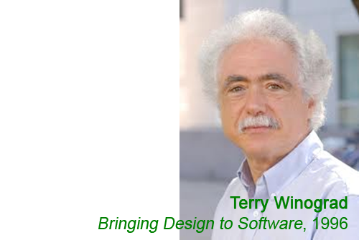

### Un esempio paradigmatico

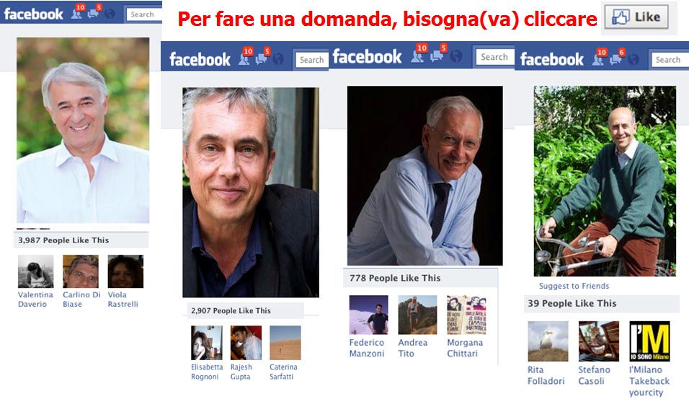

### Chi è anti-democratico?

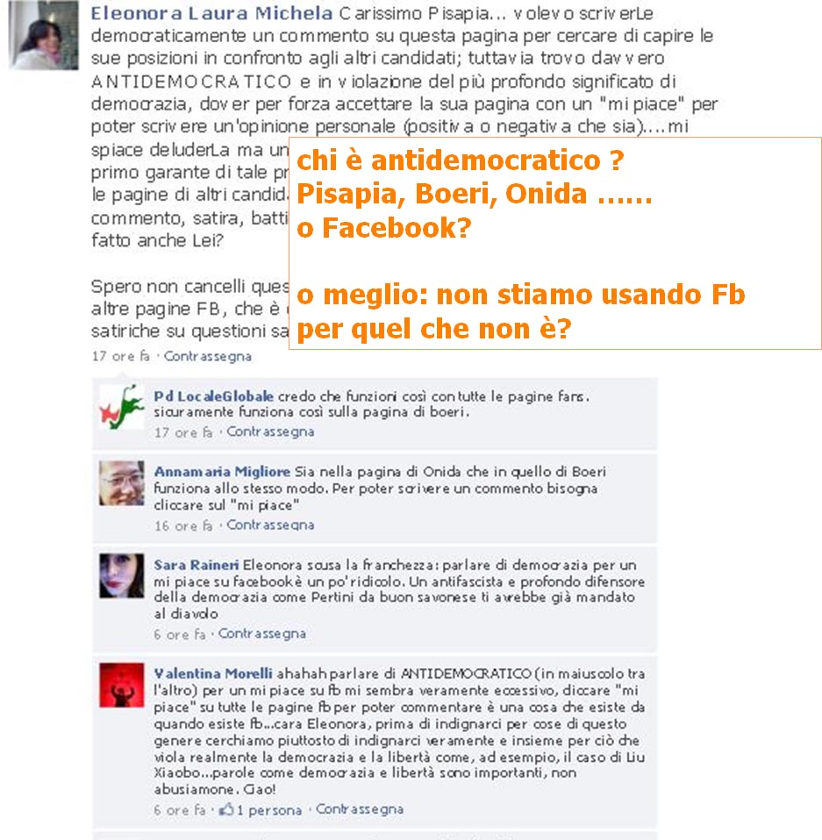

**La responsabilità sociale degli informatici**

Se l’informatica (hardware+software) plasma in modo pervasivo il mondo in cui viviamo, la società nel suo complesso ed in tutti i suoi aspetti

Se gli informatici (“**computer professionals**”) sono, in ultima analisi, gli autori di questa trasformazione

→ Devono esserne consapevoli della loro **social responsibility**: sia che lavorino per aziende o come liberi professionisti, o all’interno di comunità di sviluppatori, le soluzioni che progettano e implementano hanno effetti sulla qualità della vita e del lavoro delle persone che useranno quelle tecnologie e della società nel suo insieme;  
→ Devono avere una “vista” sulla società, sulla sua organizzazione, sul suo governo.  
  
Queste osservazioni sono state alla base della costituzione della associazione CPSR: **Computer Professionals for Social Responsibility**, al cui riguardo si segnalano i seguenti link:

* <http://cpsr.org/about/history/index.html>
* <http://cpsr.org/about/mission/>
* <http://cpsr.org/about/mission/mission2/>

### La responsabilità sociale degli informatici

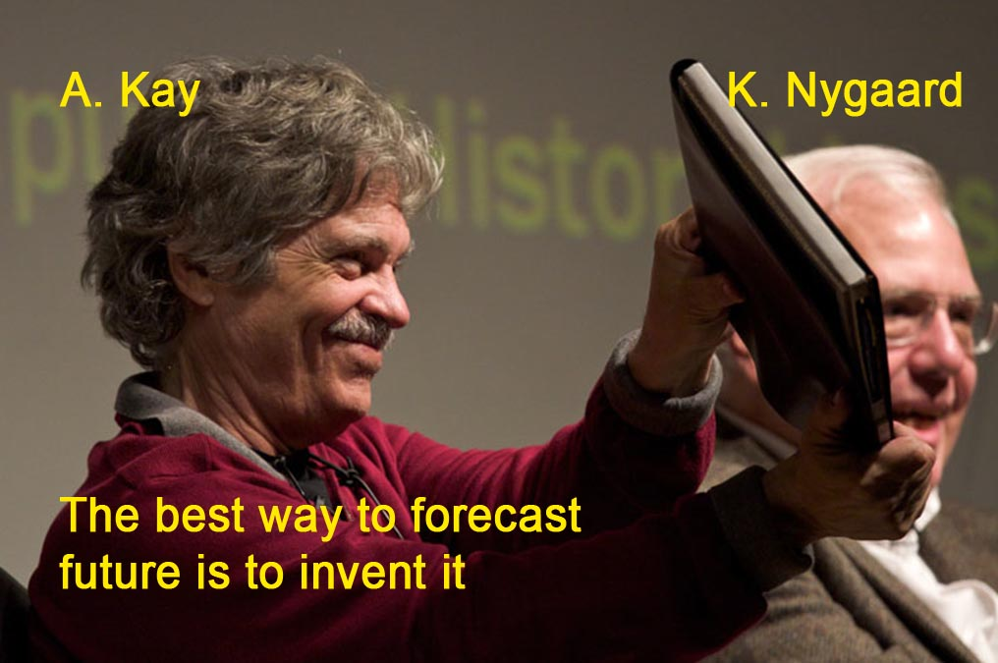

### I fuori onda

Casaleggio, Pizzarotti, i grillini

### Tu stai cambiando il mondo

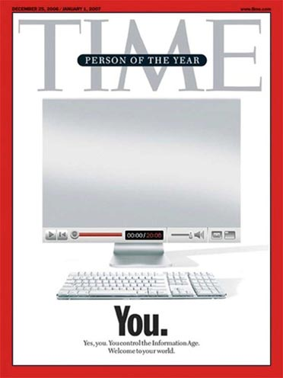

### Strumenti di consapevolezza sociale

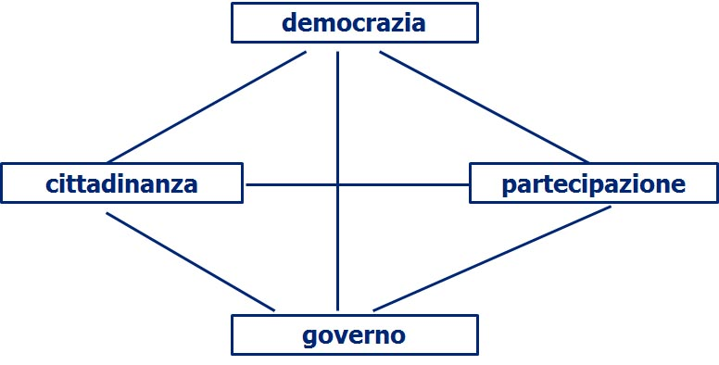

**Le tre componenti della società**

*A. Giddens, 1999, Runaway World. How Globalization is reshaping our Live*

”**Democracy** is a three legs stool: **government**, **economy** and **civil society** must be well balanced”.

* Necessità di trasporre questo equilibrio nel mondo augmented
* Chiamiamo **digital divide** la disparità di opportunità nella Network Society per alcune delle sue componenti, tra cui, tipicamente:
  + le fasce di cittadini con fattori di esclusione economica o sociale;
  + gli stati economicamente meno sviluappati

ma anche

* + ampia fascia del settore no profit
  + comunità e amministrazioni pubbliche in aree meno sviluppate economicamente
  + PMI (Piccole e Medie Imprese)

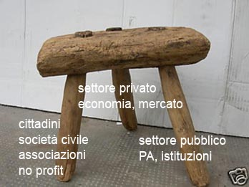

### Cittadinanza

La cittadinanza è l’invenzione più interessante dell’Occidente: essa ha degli uomini un’idea altissima, dal momento che chiede loro di saper governare se stessi, sottraendosi a due opposte derive, quella del totalitarismo, che ne fa dei sudditi, e quella del mercato, che ne fa dei clienti. A queste due forme di eterodirezione, essa contrappone la via di una comunità costruita a partire dalla libertà, un equilibrio delicato e prezioso tra diritti e doveri, attenzione e passione, emozioni e progetti, ambizioni private e pubbliche virtù.

(Franco Cassano, Homo Civicus, Edizioni Dedalo, 2004)

### Vanno rilette nella Network Society

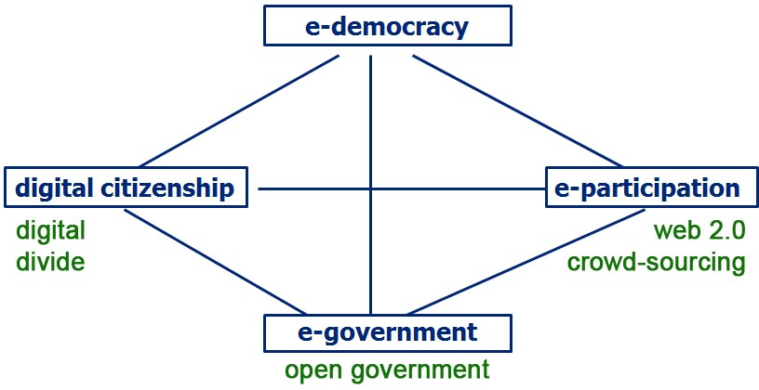

### Cittadinanza digitale

Né sudditi

Sembra un problema superato, ma bisogna tener conto dello strapotere dei mass media.  
  
(*Social* media come strumenti di democrazia?)

Né utenti

Di servizi informatici più o meno efficienti.

Né clienti

Metafora suggerita dall’uso di strumenti di marketing virale in campagne pubbliche e politiche.  
Manca la *exit option* che è un presupposto essenziale del mercato.

Ma *cittadini sovrani*

Messi in grado di realizzare il proprio *diritto di sovranità* che (nella network society) non può ridursi al solo votare.

**Le campagne elettorali nell’era dei social media**

Promuovere un candidato è – in ultima istanza – come vendere un prodotto: infatti vengono usate le tecniche di *viral marketing* sui social media, che considerano le persone come ***clienti***, ma “evocano” la participazione (dei ***cittadini***).  
Dalla campagna elettorale al governo, confusione tra:

* Comunicazione politica
* Comunicazione istituzionale
* Partecipazione

La risposta di Michael Slaby (*Chief Innovation and Integration Officer at Obama for America*):  
“no problem, social media are very good spaces for CRM”  
Ma così si riduce il cittadino a “customer”.

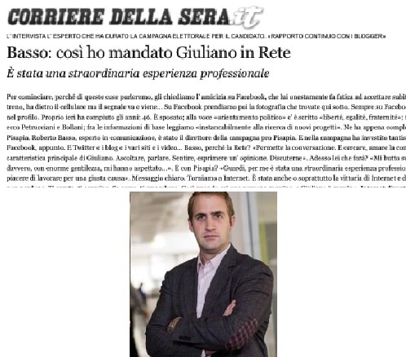

### Un esempio delle conseguenze

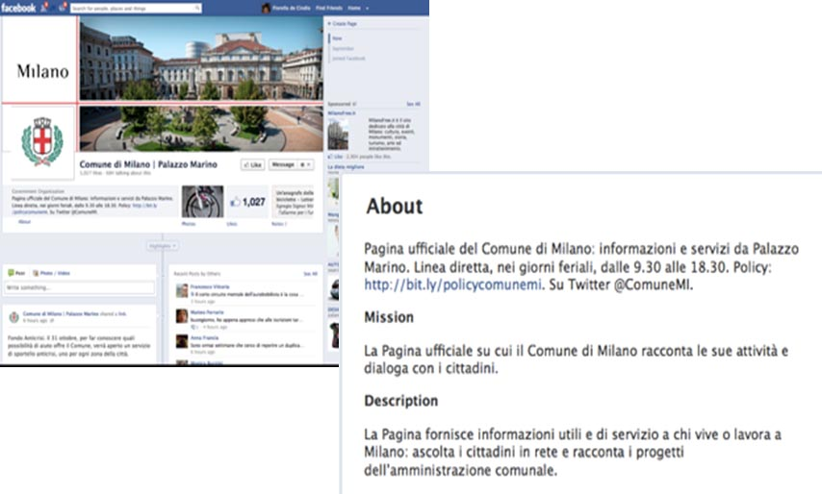

**Digital by default**

Nella Network Society

* non c’è governo se non c’è e-gov/ open gov
* non c’è partecipazione se non c’è e-participiation
* non c’è democracy se non c’è e-democracy
* non c’è cittadinanza se non c’è digital citizenship

In altre parole il prefisso “e-” non è un optional: senza una rilettura delle nozioni, maturate nel corso di millenni di evoluzione della società umana, che sono fondamento della convivenza civile, pacifica e democratica, questi attributi possono andare persi: questa è una delle “social responsibility” degli informatici del XXI secolo.  
Per questa ragione alcuni omettono il prefisso “e”: nella Network Society, democrazia, governo, partecipazione, cittadinanza non possono che essere (anche) digitali.  
  
Di recente, queste considerazioni sono state espresse con la locuzione “**digital by default**”.

### Diversi “livelli” di cittadinanza digitale

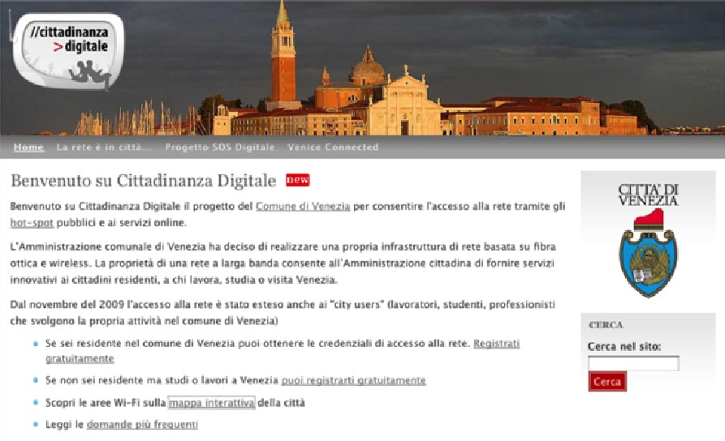

### Diversi “livelli” di cittadinanza digitale

Il sito [**www.cittadinanzadigitale.it**](http://www.cittadinanzadigitale.it) della Città di Venezia confonde la parte per il tutto:  
Garantire l’accesso wi-fi (gratuito?) (solo) a residenti e city users (non a tutti) è una condizione necessaria ma non sufficiente per la realizzazione della cittadinanza digitale (anche di coloro a cui garantisce l’accesso).  
Inoltre contraddice l’art.3 del Codice Civile Italiano che afferma che i diritti fondamentali sono della persona, non del cittadino “residente”.

**Diversi “livelli” di cittadinanza digitale**

La piena sovranità si realizza nella partecipazione.

*Citizens as partners:  
Information, consultation and public participation in policy-making (OECD, 2001).*

Vengono identificati 3 livelli (essere informati / informare):

* Informazione
* Ascolto
* Coinvolgimento

### Cittadinanza digitale: l’arcobaleno dei diritti

Rielaborazione da:   
OECS (2001) *Citizens as partners:  
Information, consultation and public participation in policy-making*.

A. Clement and L. Shade (2000),  
*The access rainbow: conceptualizing universal access to information/communications infrastructure.*

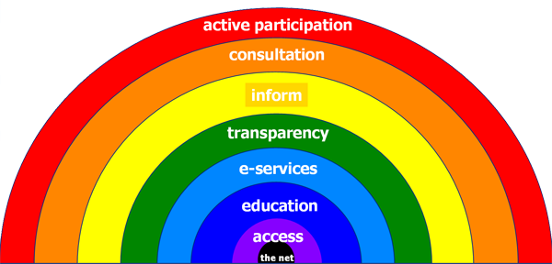

### Diritti di cittadinanza

LIVELLO 0: ***the net***

diritto ad una infrastruttura di rete libera, aperta, neutrale

LIVELLO 1: ***access***

diritto all’accesso al servizio universale

LIVELLO 2: ***education***

diritto ad una educazione consapevole

LIVELLO 3: ***e-services***

diritto a usufruire di servizi online (e-gov ma non solo) con garanzie di usabilità e accessibilità

LIVELLO 4: ***trasparency***

diritto alla trasparenza (essere informati)

LIVELLO 5: ***inform***

diritto a informare (content provided by users)

LIVELLO 6: ***consultation***

diritto ad essere ascoltati e consultati

LIVELLO 7: ***active participation***

diritto al coinvolgimento attivo nelle scelte e nelle politiche

**Livello 0 - The Net**

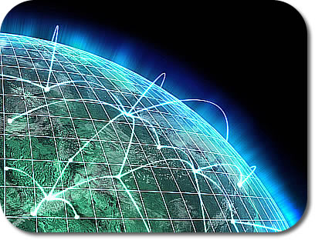

La Rete, con la "R" maiuscola, il "backbone" delle nostre (tele)comunicazioni.

Trasporta pacchetti di dati, insiemi di byte, da una sorgente ad una destinazione, nella maniera più efficiente (veloce) possibile.

- O no?

### Relatività

Un concetto forte preso dalla Relatività è quello della relatività (appunto) degli osservatori:

* due osservatori di un evento fisico non vedono le stesse "cose"
* a causa della velocità della luce finita
* che fa arrivare in tempi diversi le informazioni ai diversi osservatori
* eventuali distorsioni sono causate da mezzi attraversati o da campi gravitazionali

### Relatività in rete

In Rete è anche peggio. La "propagazione della luce" diventa "trasmissione dei dati (byte)":

* la propagazione non avviene in linea retta, la rete è un grafo irregolare e i dati viaggiano secondo percorsi variabili
* la velocità di trasmissione dipende da quanti e quali nodi devono essere attraversati
* i dati possono essere **modificati/persi/cancellati** nel tragitto
  + da chi?
  + perché?

**Lo stato della rete non è conoscibile nella sua interezza**

### Domande

1. chiunque può vedere qualunque sito web e/o accedere a tutti i servizi di un generico server?
2. ...alla stessa velocità?
3. dato un sito in particolare, chiunque lo "vede" allo stesso modo?

### TCP/IP

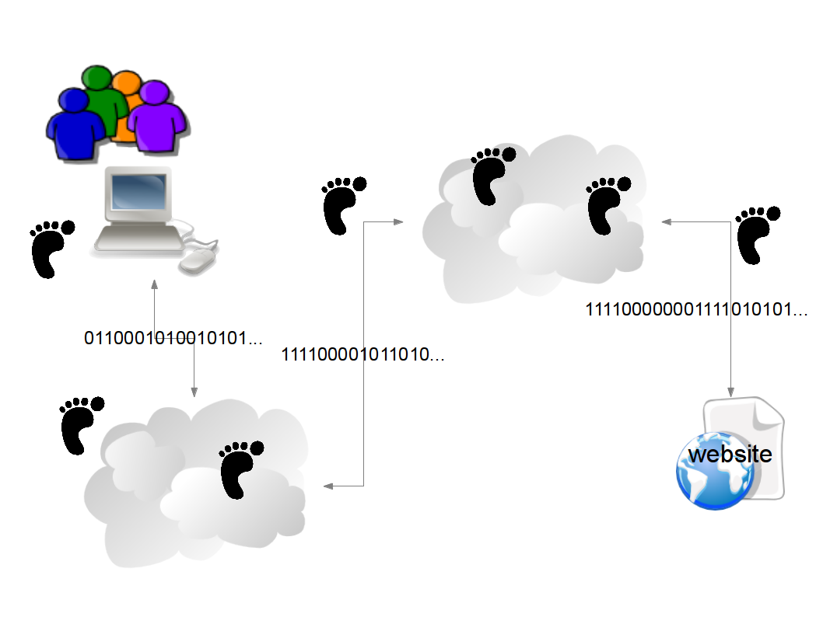

Transmission Control Protocol / Internet Protocol:

* Un insieme di standard di trasmissione, organizzati a livelli.
* Ai livelli bassi le informazioni essenziali nel pacchetto dati sono:
  + mittente, destinatario, contenuto

### TCP/IP

Nel loro tragitto i pacchetti possono essere "elaborati":

* NAT (Network Address Translation), modificare il mittente per non esporre gli indirizzi interni/privati
* modificare il contenuto, ad esempio per eliminare virus o contenuti dannosi, per nascondere informazioni che non si vogliono divulgare
* modificare il destinatario, far apparire raggiungibile un sito che è momentaneamente offline facendo raggiungere il suo mirror
* modificare il tragitto, per velocizzare/rallentare alcune connessioni

Tecniche nate con intento positivo, migliorare efficienza...

### Quality of Service

Rendere maggiormente efficace la trasmissione di certi flussi considerati più *importanti* (video, voce). Ma...QoS crea "**scarsità artificiale**":

* offrire livelli di servizio diversi a fronte di tariffe diverse
* abbattere traffico che fa concorrenza (**conflitto di interessi**)

E’ noto almeno un caso (del provider Comcast) in cui è stato possibile dimostrare, mediante misurazioni e test sul campo, l’abbassamento automatico di velocità della connessione durante l’utilizzo di protocolli p2p (peer-to-peer), associati tipicamente allo scambio di file protetti da copyright (si punisce il mezzo invece dell’azione, assurdo!).

### Quality of Service (cont.)

Anche **firewalling** (booleano, dato passa o non passa).

* protezione dall'esterno (attacchi)
* ma anche per evitare usi "impropri" di una rete da parte dei suoi utenti

Anche **Deep packet inspection** (*wiretapping*)

### (Tecno)controllo

Scopi negativi!  
  
Target-based content

* tipicamente il web server, ma anche in un punto qualsiasi del tragitto (man-in-the-middle)
* adattamento del contenuto (es. positivo: "mobile version of a site")
* per far vedere cose diverse a richiedenti diversi
* IP based
* browser based
* time-based

### (Tecno)controllo

Scopi negativi!  
  
DNS-based censorship

* far "sparire" dalla rete un sito/dominio
* censurandone il nome DNS
* metodo ingenuo, funziona se gli utenti non hanno altri modi di risolvere il nome
* facilmente aggirabile (per fortuna)
* tipico in Italia

### Monitoraggio e (tecno)controllo

Scopi negativi!  
  
Crimini e "dati aberranti"

* profilazione degli utenti in base al loro "traffico" (include anche livelli alti: amici sui SN, etc.) di rete
* previsione di comportamento (cfr. "Minority Report")
* prevenzione dei "crimini" ?!?

Cfr. Rodotà "Il diritto di avere diritti" (2012).  
  
Diritto alla diversità.

### Risposte

1. chiunque può vedere qualunque sito web e/o accedere a tutti i servizi di un generico server?
   * NO
     + in Italia siti di gioco online non autorizzati
     + in Cina “firewall di stato” oscura gran parte della rete esterna alla Cina stessa
2. ... alla stessa velocità?
   * NO
     + QoS e tariffazione (es. Comcast e p2p)

### Risposte (cont.)

1. dato un sito in particolare, chiunque lo "vede" allo stesso modo?
   * NO
     + contenuti ad-hoc
     + funzione della provenienza
     + funzione del browser (o altri componenti)
     + etc.

### Difendersi

  
Neutralità della Rete (legislazione e tecnologie): boicottare tentativi politici di prendere il controllo.  
  
Imporre strumenti e formati standard e aperti.  
  
Impedire la criminalizzazione degli strumenti o dei comportamenti...  
  
Usare alcuni strumenti/strategie, es.:

* Tor (overlay network), vale qui ma anche sui livelli superiori

**Tor(1)**

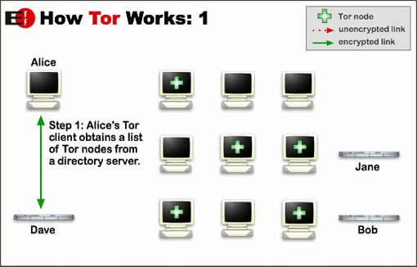

**Tor(2)**

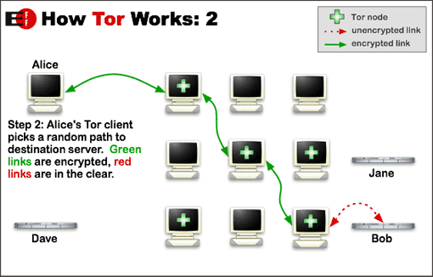

**Tor(3)**

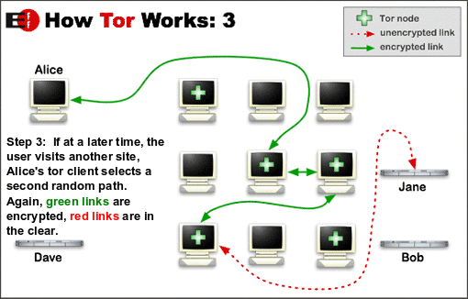

### Tor(4)

Bundle preconfigurati

* Vidalia
* TAILS

Problema degli exit node: responsabilità.  
  
Hidden services.

### Diritto all'anonimato?

Proposta Carlucci?!?  
  
2009, poi per fortuna abbandonata.  
  
Ma periodicamente salta fuori qualche politico...

* di solito in nome della lotta alla pedopornografia
* dimostrano di non conoscere l'oggetto del loro legiferare (as usual)

### Livello 1 - Access

  
Quali sono i "servizi minimi di cittadinanza digitale"?   
  
Qual è l’analogo tecnologico dei servizi di pubblica utilità del mondo "normale" (acqua, luce, gas, trasporti, sanità, etc.)?  
  
Basta il semplice "accesso alla rete"??? (metafora della strada)

* Trattori vs. autostrade, reti veloci, a prezzi accessibili, per tutti
* PEC funzionante (magari meglio usare degli standard internazionali!!!)
* Cloud civico!?!?!?

### Barriere...

Esistono "barriere architettoniche" anche nel mondo digitale:

* culturali (vedi livello 2)
* tecnologiche: strumenti, formati (spesso proprietari)
* legislative (ex Pisanu, tentativi di controllo rete, etc.)
* finanziarie, tasse elevatissime sulle imprese: primi al mondo per pressione fiscale, ultimi per servizi (vedi [articolo](http://www.ilsole24ore.com/art/norme-e-tributi/2012-03-23/italia-prima-mondo-pressione-181238.shtml))

Ciò produce "digital divide"

* sia fra regioni dell'Italia
* sia fra stati dell'Europa e del mondo
* **Digital divide**
* 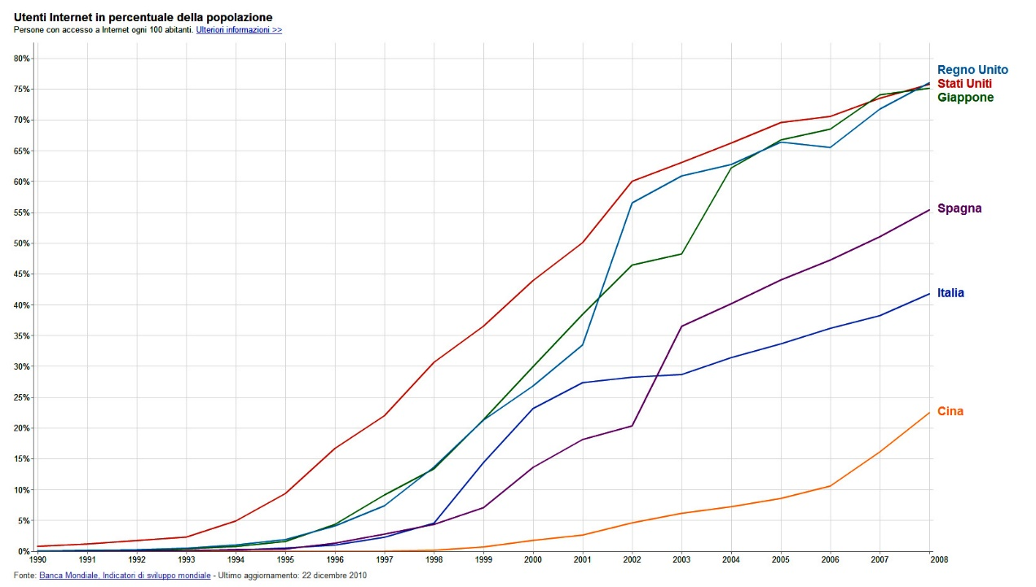

### Metafora stradale

Per circolare bisogna avere:

* mezzo omologato
* patente
* assicurazione + tasse varie (possesso)
* soldi per il carburante

Asticella sempre più alta...

* barriere protezionistiche all'ingresso di nuovi produttori (Cina)
* omologazioni sempre più onerose (emissioni, sistemi di protezione) senza vere motivazioni

### Tornando alle reti...

In Italia

* legge su "patente" per installatori di rete!?!
* diffusione "rallentata" del wifi libero nei locali pubblici a causa della legge Pisanu
  + oggi per fortuna finalmente decaduta, ma i danni che ha fatto ce li porteremo dietro per un bel po'
  + a fronte di NESSUN risultato oggettivo nella "lotta al terrorismo"
* Purtroppo non esiste uno SLA (Service Level Agreement) per i servizi tecnologici considerati essenziali, dobbiamo "lavorarci" noi!

### Barriere strumentali: formati

Formato: modo di organizzare (strutturare) e quindi interpretare i dati in un (ad es. ma non solo) file:  
  
...00100101010000100010010111000100101010010...   
  
Cosa significa?  
  
Semantica data dall'interprete! MdT  
  
Textual vs. binary form:

* HTML, XML, PS, PDF
* gif, jpg, doc

### Barriere strumentali: formati

* De facto: usato
* De iure: approvato
* aperto (usabile!)
* chiuso (restrizioni legali)

A volte usato il termine "standard" (termine più ampio che comprende anche protocolli, standard fisici, linguaggi, etc.).  
  
Col *reverse engineering* si risolve tutto...? attenzione, potrebbe essere illegale!

### Barriere strumentali: formati

* Formato vuol dire spesso programma, il programma con cui posso accedere ai dati "in un particolare formato"
* Accedere ai dati vuol dire "servizio"
* PDF scansionato (ordinanze comunali Milano)
* Form da compilare in .doc
* Silverlight (Streaming RAI)

### LIVELLO 2- education

Le tecnologie, specie quelle informatiche, sono più difficili da **usare** del rubinetto dell’acqua.  
  
Nel passato si è dato peso alla conoscenza "pratica" (es. patente europea del computer).  
  
Ma ancor più importante è la **CONSAPEVOLEZZA** più profonda:

* Sapere come funzionano i sistemi, i principi
* Conoscere le conseguenze delle proprie azioni

### Principio di Locard

"Ogni contatto lascia una traccia" (ogni contatto con l’ambiente lascia uno scambio)

La nostra vita digitale si estende ben oltre il nostro corpo fisico, nel tempo e nello spazio:

* dati fiscali e acquisti online
* tag su facebook
* tracce gps dai telefoni cellulari
* video di telecamere stradali
* carte fedeltà
* telepass
* ...l’elenco è infinito

### Traccia di byte

(again)  
  
...00100101010000100010010111000100101010010...

* COSA significa?
* CHI l'ha scritta?
* QUANDO è stata creata?
* QUANDO decadrà? (non sarà più fruibile)
* CHI ne è responsabile?
* QUALE legislazione applicabile?
* DOVE si trova?

### Dati...

* Metadati
* Forging
* Degradazione delle tracce e delle informazioni

### Orizzonte degli eventi



Confine oltre il quale i dati escono, non rimangono confinati.  
  
Nel contesto digitale l'orizzonte degli eventi è in contrazione continua.  
  
Una volta che i dati son fuori non c'è modo di farli "tornare indietro" (non c'è gravità che tenga...).  
  
La traccia di bit che generiamo non muore (praticamente) mai.

### Raccolta...

*Information leaking/gathering*: un'attività molto proficua...  
  
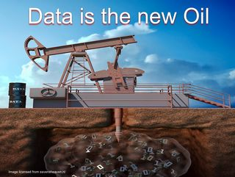  
  
L'importanza di chiamarsi... Software Libero.

### Raccolta informazioni

Consapevole:

* compilare form
* registrarsi (login)
* social networks
* blog post
* ...

Inconsapevole:

* cookies
* analisi del traffico da parte del provider
* strumenti invasivi installati all'insaputa

### Contatori intelligenti...

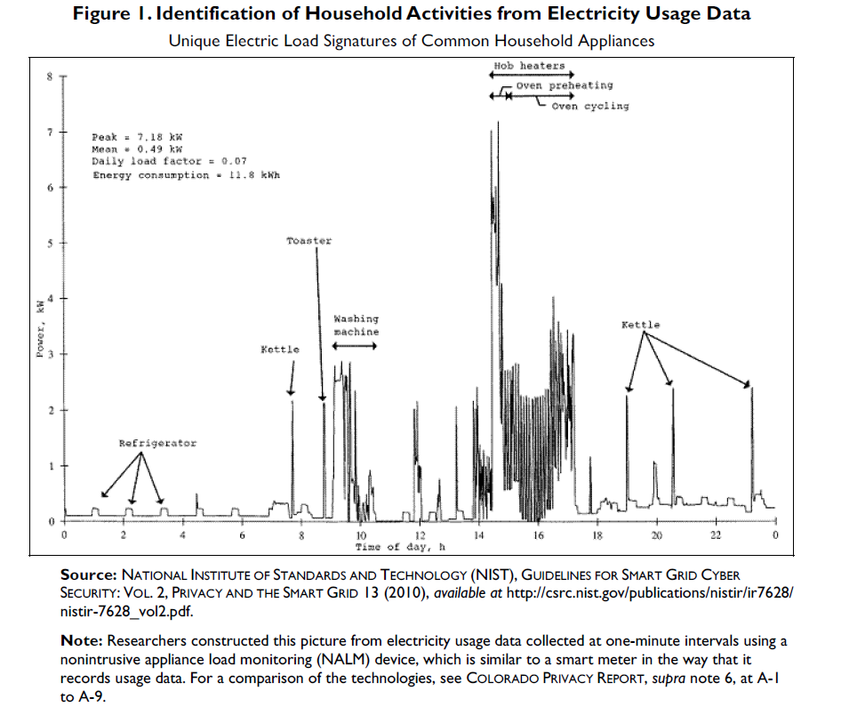

**Telefonia mobile**

Malte Spitz e i dati del suo [telefono](http://www.zeit.de/datenschutz/malte-spitz-data-retention).  
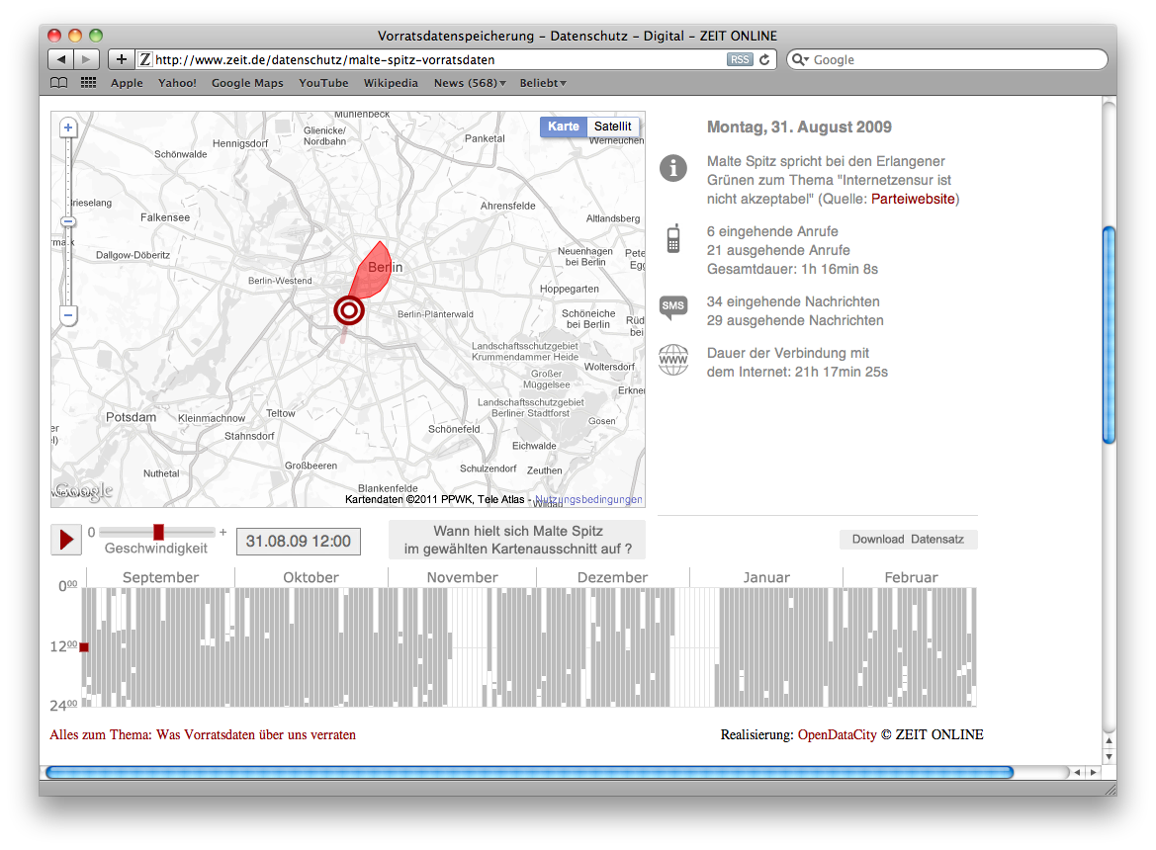

### Profilazione

* Analisi del comportamento
* Classificazione in categorie
* Dato aberrante
* Minority report?

**Strumenti di difesa?**

(già citato) Tor, Steganografia, Crittografia, Moneta digitale anonima (bitcoin).  
  
...salvo criminalizzazione degli strumenti!  
  
...o peggio:  
  
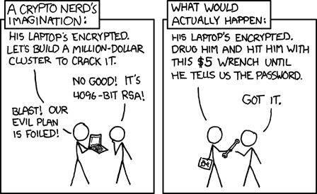

### Azioni di difesa?

Consapevolezza... ma PURTROPPO gli attacchi dei governi alla libertà, alla neutralità, alla apertura della rete come:

* ACTA (Anti-Counterfeiting Trade Agreement)
* SOPA (Stop Online Piracy Act)
* PIPA (Protect IP Act)
* HADOPI (Haute Autorité pour la diffusion des oeuvres et la protection des droits sur l'Internet)

### Azioni di difesa?

...o i tentativi tecnologici delle industrie per incanalare gli utenti in binari ben controllati come:

* DRM (Digital Rights Management)
* UEFI (Unified Extensible Firmware Interface)

Vengono quasi **ignorati** dalla cronaca quotidiana e dal sentire comune per essere invece combattuti soltanto dai gruppi tecnologici e politicamente attivi (movimenti per il Software Libero, per la libertà in rete, etc.).

### Nostro ruolo!

Dobbiamo CONOSCERE!  
  
  
...e FAR CONOSCERE!  
  
Comprendere e/per divulgare (estendere)  
  
Spririto critico  
  
Approccio "paranoico", domandarsi sempre "cui prodest?"

### LIVELLO 3- E-services

Diritto a usufruire di servizi online, pubblici e privati che sostituiscono o affiancano servizi offline.

* Manca EXIT OPTION, devo adeguarmi agli **standard** (formati, applicativi, etc.) e ai **tempi** e ai **costi** imposti
* Manca concorrenza  
  (anche nel mondo reale)

Quindi l'eventuale erogazione di un servizio *unicamente* via rete richiede che siano state prima messe in atto politico che garantiscono l’accesso a tutti (cfr. anche altri livelli).

### Garanzie

Deburocratizzazione.  
  
Usabilità.  
  
Accessibilità.  
  
Tempistiche.  
  
Privacy, trattamento dati.  
  
Condivisione dati tra enti  
  
No webstacles: accesso dati da parte dei cittadini (cfr. opendata)

* civic hacking

**Democrazia**

Letteralmente: governo del popolo che si differenzia da altre forme di *governo* o *government (forme del governo senza democrazia)*:

* Dittatura
* Tirannia
* Monarchia
* Oligarchia
* Plutocrazia
* Tecnocrazia
* Gerontocrazia
* ……………

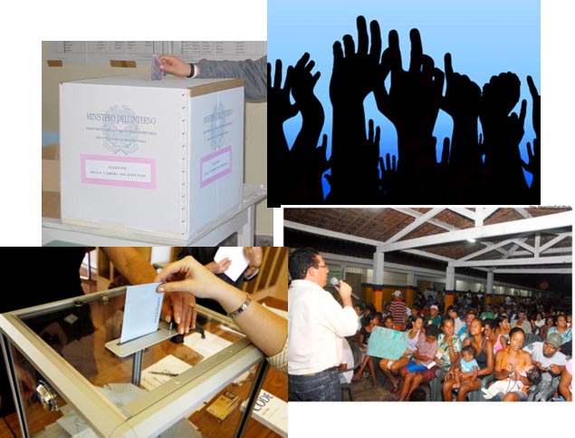

**Forme della democrazia**

Si distinguono nel modo in cui i *cittadini* esercitano la loro sovranità (il proprio *diritto di cittadinanza*), cioè in quale misura e in quali forme *partecipano* al governo  
.

* **Diretta**: i cittadini votano direttamente le politiche pubbliche: sono legislatori e amministratori (ex: agorà ateniese, ma non tutti gli abitanti di Atene erano cittadini); ha problemi di scalabilità
* **Rappresentativa**: i cittadini attraverso il voto *eleggono* rappresentanti che, con varie modalità, costituiscono potere *legislativo* (parlamento) e potere *esecutivo* (governo); è la base del suffragio universale
* **Deliberativa**: le decisioni vengono prese attraverso il dialogo pubblico; la legittimità delle decisioni non deriva unicamente dal voto;

Sono tutte associate a **regole** che garantiscono (o dovrebbero garantire):

* Il diritto di cittadinanza per tutti
* Il diritto di espressione delle *minoranze*
* Il diritto della *maggioranza* – se esiste – a decidere e governare

**Democrazia e comunicazione**

* Le forme della democrazia si intrecciano (si sovrappongono) indissolubilmente:
  + Con le dimensioni della popolazione
  + Con lo stato delle tecnologie della comunicazione
* La democrazia diretta era possibile nell’agorà greca (che comunque non includeva tutti, ma solo alcuni).
* La democrazia rappresentativa come semplificazione *sistemica* nel momento in cui la “scala” non consente più la democrazia diretta per garantire a tutti il diritto di cittadinanza (suffragio universale);  
    
  adotta il funzionamento tipico delle organizzazioni strutturate gerarchicamente e delega le decisioni ai rappresentanti eletti dal popolo.

### I limiti (la crisi) della democrazia rappresentativa

La progressiva decrescita dei votanti:  
  
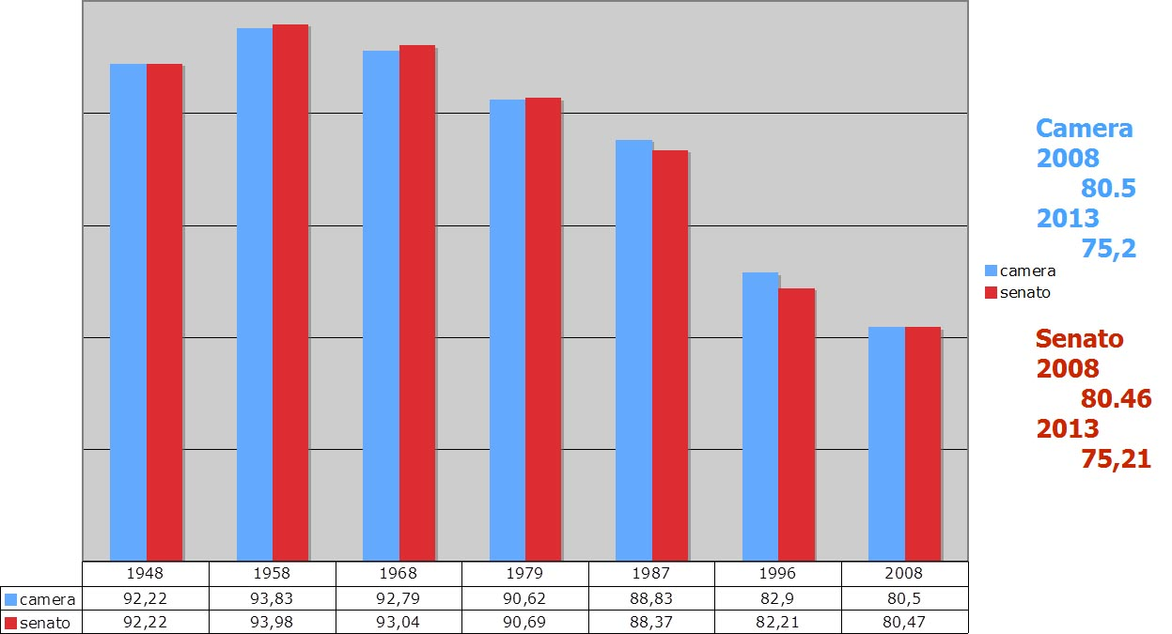

**I limiti (la crisi) della democrazia rappresentativa**

Senza alcuna pretesa di compeltezza, tra le ragioni della crisi della democrazia rappresentativa vi sono:

* La crescita della scolarità e lo sviluppo dei *mass media* rende i cittadini più colti e consapevoli
* Lo sviluppo delle ICT, e in particolare della rete e dei *social media*, offre ai cittadini nuovi strumenti di comunicazione e coordinamento, quindi di *auto-organizzazione* che abilitano (≠ determinano) numerosi manifestazioni di *civic engagement*. Ne sono esempio, tra gli altri:
  + I numerosi comitati di cittadini che prendono posizione (in genere negativa) su interventi rilevanti nel loro territorio (sindrome NIMBY: Not In My Backyard)
  + I recenti movimenti di liberazione, noti come “primavere arabe” e degli “indignados” (Castells, 2012)

### I limiti (la crisi) della democrazia rappresentativa

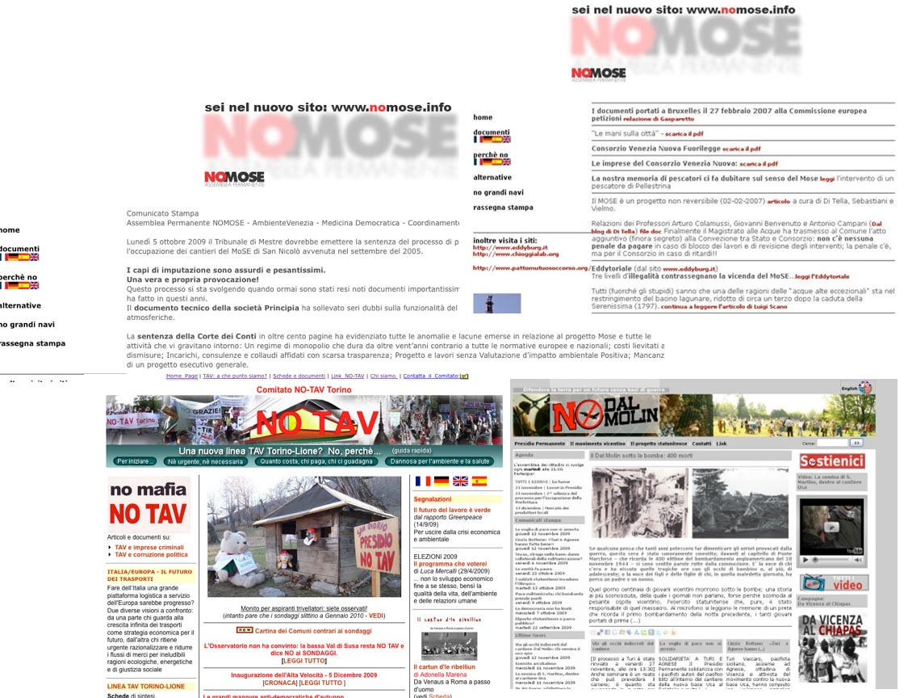

### 2012 in Europa: gli indignados democrazia & particepazione per sopravvivere

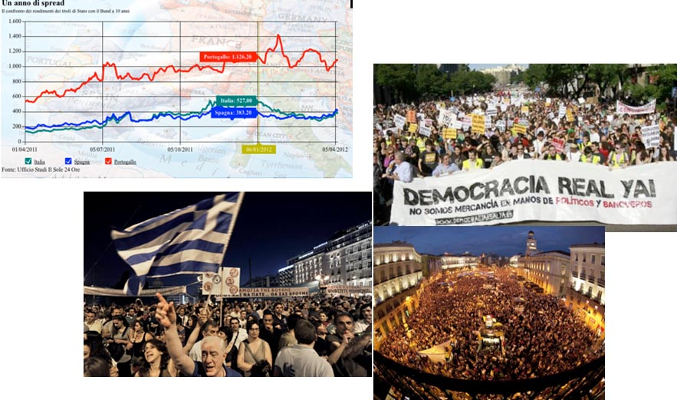

### I limiti (la crisi) della democrazia rappresentativa

*"Nelle società moderne le decisioni che non derivano da un processo di coinvolgimento popolare possono facilmente sfociare in un grado di paralisi superiore rispetto a quelle che nascono da un processo di deliberazione coscientemente controllato." (P. Ginsborg (2006), La democrazia che non c’è, Einaudi)*  
  
Le decisioni rilevanti per una comunità non vanno calate dall’alto, ma prese attraverso la partecipazione e il **dialogo informato**, forme tipiche della democrazia deliberativa.

### Caratteritsiche di un dibattito informato e produttivo

INTERATTIVO:

Devo tenere in considerazione quel che è già stato detto.

RAZIONALE:

Ciascuno esprime il proprio punto di vista non contrapponendosi all’opinione espressa da altri, ma argomentando il proprio punto di vista eventualmente con il supporto di dati di fatto (documenti, video, foto, link….).

RESPONSABILE:

Ciascuno ci deve ‘mettere la faccia’, ma devono essere consentiti diversi livelli di partecipazione e se necessario l’anonimato.

EFFICACE:

Evitando inutili ripetizioni.  
Favorendo la corretta denominazione degli oggetti.

CORRETTO:

Rispetto degli altri e *nondomination*.

Queste *caratteristiche* devono auspicabilmente diventare *feature* (cfr. sezione 4) supportate dagli strumenti software di discussione online.

### Recommendation Rec(2001)19

Recommendation Rec(2001)19 of the Committee of Ministers to member states on the ***participation of citizens in local public life***  
  
“Accord major importance to communication between public authorities and citizens and encourage local leaders to give emphasis to citizens’ participation and careful consideration to their demands and expectations, so as to provide an appropriate response to the needs which they express.  
  
Adopt a comprehensive approach to the issue of citizens’ participation, having regard both to the machinery of ***representative democracy*** and to the ***forms of direct participation*** in the decision-making process and ***the management of local affairs***.”

**Nuove forme di democrazia e ICT**

Nella Network Society la “contaminazione” della democrazia rappresentativa con forme di democrazia diretta (spesso già presenti nelle costituzioni) e/o di democrazia non può prescindere dall’utilizzo delle ICT: perchè le forme della democrazia si intrecciano (si sovrappongono) con e si caratterizzano per le modalità di comunicazione disponibili.

* La democrazia rappresentativa come semplificazione sistemica nel momento in cui la “scala” non consente più la democrazia diretta
* La rete rende (di nuovo) possibili strutture organizzative non gerarchiche

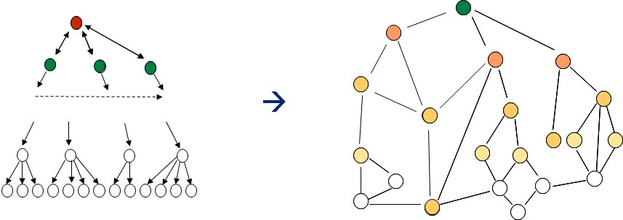

### La necessità di un cambiamento di prospettiva

Nella decentralizzazione del lavoro e nella distribuzione delle competenze vediamo un movimento verso la riduzione della nostra dipendenza da strutture centralizzate e l’espansione dei “nodi” individuali in una rete fatta di individui e piccoli gruppi.

L’uso delle comunicazioni basate sul calcolatore per il coordinamento rende possibile per una organizzazione grande ed eterogenea di funzionare efficacemente senza una rigida struttura di comunicazioni orientate verso l’alto e verso il basso.  
  
Questa tendenza è più che una riorganizzazione del lavoro. Propone una sfida all’idea stessa di organizzazione gerarchica che pervade la nostra società. Può aprire un nuovo spazio di possibilità per quel tipo di strutture sociali decentralizzate che sono state prospettate come soluzioni di molti dei nostri problemi globali.

### Cittadinanza (digitale) come partecipazione

LIVELLO 4: **trasparency**

diritto alla trasparenza (essere informati)

LIVELLO 5: **inform**

diritto a informare (content provided by users)

LIVELLO 6: **consultation**

diritto ad essere ascoltati e consultati

LIVELLO 7: **active participation**

diritto al coinvolgimento attivo nelle scelte e nelle politiche

**LIVELLO 4: trasparency**

Trasparenza indica il processo *top-down*, con cui amministrazioni ed enti (pubblici e privati) rendono disponibili ai cittadini o altri enti le informazioni che raccolgono gestendo i processi amministrativi, in modo conforme alla tutela della privacy.  
Delibere, contratti, disegni di legge, registrazioni audio/video di sedute pubbliche, bilanci, bandi di gara e appalti, determine amministrative, dati sulla partecipazione degli eletti alle sedute degli organi, perfino le e-mail ufficiali (cioè quelle non personali).  
Se pubbliche, queste informazioni, permettono di conoscere:

* Come viene amministrata la cosa pubblica
* Come vengono utilizzate le risorse pubbliche (economiche, culturali, ambientali e umane)

La trasparenza è alla base della **civic accountability**, cioè *la partecipazione attiva dei cittadini alla valutazione della efficienza dell’amministrazione pubblica*.

### Gli open data come fattore di trasparenza

“A piece of **data** or content is **open** if anyone is free to use, reuse, and redistribute it — subject only, at most, to the requirement to attribute and/or share-alike.” (cfr. Creative Commons)   
  
(da The Open Knowledge Foundation, http://opendefinition.org/)

**Gli open data come fattore di trasparenza**

Sono stati identificati da Time Berners-Lee cinque gradi (stelle) di disponibilità dei dati:

* 1 stella: **on the web**. Dati disponibili su web, in un qualunque formato (un PDF scansionato dal cartaceo rientra in questa categoria)
* 2 stelle: **machine-readable**. Dati disponibili in formato strutturato, interpretabile automaticamente
* 3 stelle: **non- proprietary format**. Ddati disponibili in formati non proprietari
* 4 stelle: **RDF standard** Dati disponibili secondo standard aperti specifici del W3C, progettati per veicolare semantica dei dati: RDF (Resource Description Framework), SPARQL (SPARQL Protocol and RDF Query Language);
* 5 stelle: **linked data**. Permette che dati da fonti diverse siano collegati e interrogati

**LIVELLO 5: inform**

Si differenzia ed è complementare al livello 4 LIVELLO 4: non solo trasparenza, non solo essere informati, ma anche

* **poter commentare** l’informazione fornita
* **poter informare** con pari rilievo

Permette ai cittadini (singoli o riuniti in associazioni) di

* validare e arricchire le informazioni fornite dalle istituzioni con le loro conoscenze
* contribuire con propri contenuti allo stesso livello e con la stessa dignità delle fonti istituzionali
* coinvolgersi come **content provider**

Promuove un'inversione di prospettiva nei funzionari pubblici che vedono i **cittadini** non solo come destinatari di informazioni e fonte di domande, ma **come partners** nella comunicazione istituzionale

### LIVELLO 5: inform

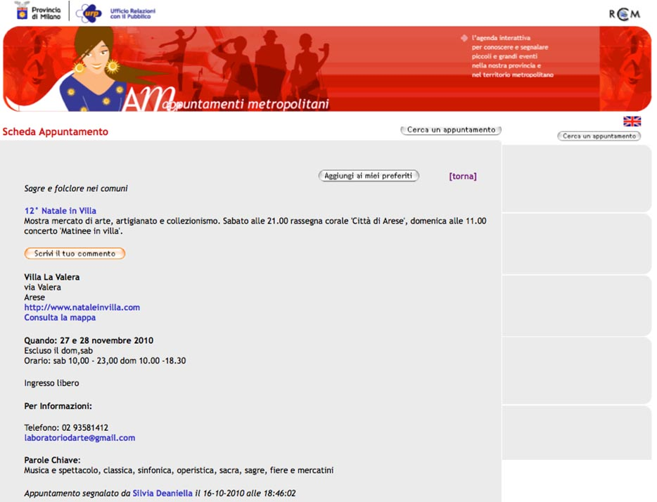

**LIVELLO 6: ascolto -> consultazione**

I cittadini forniscono informazioni che richiedono di essere non semplicemente pubblicate (livello 5) ma considerate e ricevere un feedback da parte dell’istituzione.

1. Gli istituti già previsti, supportati dalle ICT
   * leggi di iniziativa popolare
   * (referendum) → soluzioni di voto elettronico
   * petizioni
2. Nuove forme di ascolto
   * social reporting  
       
     cittadini come “vedette civiche” (civic accountability)
   * idea gathering  
       
     i cittadini propongono idee; il soggetto pubblico la considera come input alle proprie attività istituzionali
3. Consultazioni

### LIVELLO 6-a1: leggi di iniziativa popolare

Esempio di sito a supporto di un comitatodi cittadini.  
  
Altre possibili aree/servizi.  
  
Area Attivisti/comitati sul   
territorio (pronta).  
  
Una parte di intranet per la elaborazione condivisa del  
testo da proporre.  
  
Soluzioni per firme certificate   
online (modulo di e-petitioning   
in openDCN: diverso “peso” della firma a fronte di diverso livello di certificazione).  
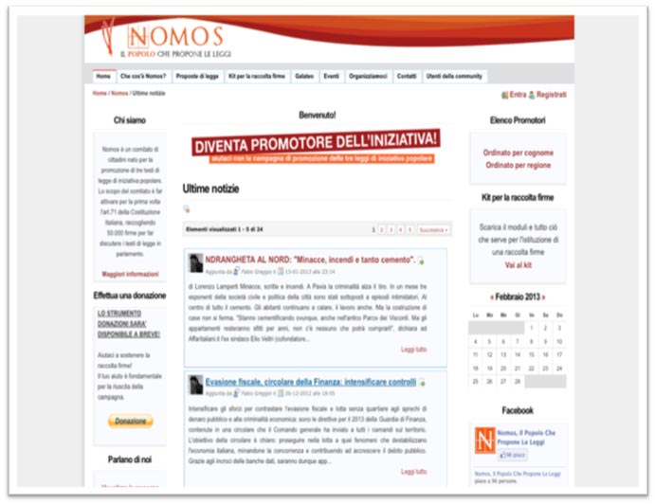

**LIVELLO 6-a2: referendum**

Il voto ad un referendum è una forma di voto che viene espresso secondo procedure che devono garantire proprietà quali:

* **Eligibilità** (possono votare solo gli aventi diritto che devono quindi essere identificati)
* **Unicità** (ciascun elettore può esprimere un solo voto)
* **Segretezza** (non deve essere possibile risalire al voto espresso da un elettore)
* **Non modificabilità** (il voto espresso non deve poter essere alterato, duplicato, cancellato)

Le soluzioni di voto elettronico e online hanno dimostrato forti criticità nel garantire queste proprietà anche se pure le modalità tradizionali non sono del tutto affidabili (ad esempio nel voto all’estero).

**LIVELLO 6-a3: E-petitioning** (Meno efficace delle firme tradizionali)

Costituzione Italiana (art. 50)   
*“Tutti i cittadini possono rivolgere petizioni alle Camere per chiedere provvedimenti legislativi o esporre comuni necessità”*  
Unione Europea (art.44 della Carta del Parlamento Europeo)  
*“Qualsiasi cittadino, o qualsiasi persona giuridica che risieda o abbia la sede sociale in uno Stato membro dell'Unione Europea ha il diritto di presentare una petizione al Parlamento europeo”.*  
  
L’attuazione del diritto di petitioning precisa:

* Quante firme devono essere raccolte perchè la petizione sia valida (ed altri eventuali vincoli: ad esempio la legislazione europea richiede un milione di firme da cittadini di almeno tre stati membri)
* Modalità di discussione di una petizione che ha raggiunto il quorum
* Possibilità di raccogliere le firme anche online con opportune garanzie di certificazione delle firme raccolte (ad esempio con soluzioni di firma digitale certificata) e unicità

### LIVELLO 6-a3: E-petitioningPetitions

**Piattaforme di e-petitioning**

Differiscono per i meccanismi di autenticazione più o meno certificata e di verifica contro firme multiple.

1. Stati Uniti  
   https://petitions.whitehouse.gov/
2. Gran Bretagna  
     
   http://epetitions.direct.gov.uk/
3. Parlamento Europeo  
   https://www.secure.europarl.europa.eu/aboutparliament/it/petition.html
4. siti di e-petitioning  
     
   http://www.petitiononline.com/ ha ospitato la petizione per l'abolizione dei costi di ricarica dei telefoni cellulari  
   www.petizionionline.it  
     
   firmiamo.it
5. modulo di openDCN, “pesa” la firma sulla base della affidabilità del meccanismo di autenticazione

### LIVELLO 6-b1: Social reporting (urbano)

Nei siti di social reporting i cittadini possono pubblicare segnalazioni su disfunzioni e problemi di servizi e spazi pubblici, o anche di valutare l’operato di funzionari pubblici, denunciare soprusi, valutare il comportamento di altri cittadini.   
  
→ cittadini come “**vedette civiche**”   
  
Sono delicati da progettare perchè richiedono di bilanciare *riservatezza* e *responsabilità* di chi fa la segnalazione in funzione del grado di criticità della stessa.  
  
Le scelte di progettazione (cf. sezione 3) influenzano il livello di partecipazione dei cittadini che si limitano a segnalare problemi delegandone la soluzione (cf. caso A e B) oppure propongono loro stessi delle soluzioni e le raffinano insieme (cf. caso C).

**LIVELLO 6-b1: Social reporting (urbano)**

**Esempi:**

1. FixMyStreet (febbr 2007)  
     
   promosso e gestito da e-Society (terza parte)
2. IRIS Venezia (2008)  
     
   promosso e gestito Comune Venezia
3. Sicurezza Stradale (maggio 2008)  
     
   promosso e gestito da Fondazione RCM (terza parte)  
   → grazie ad alcune scelte di disegno, non solo segnalazioni ma anche soluzioni
4. ePart (2009)  
   promosso e gestito da una azienda, sw proprietario
5. Decoro Urbano (2011)  
     
   promosso e gestito da una azienda, ~sw open
6. vs. Ambrogio, reporting esclusivamente istituzionale  
     
   promosso e gestito dal Comune di Milano

→ Altri esempi valutazione di spazi, servizi, funzionari pubblici  
 (**civic accountability**): delicato mix di responsabilità e anonimato

### Esempi di social reporting site

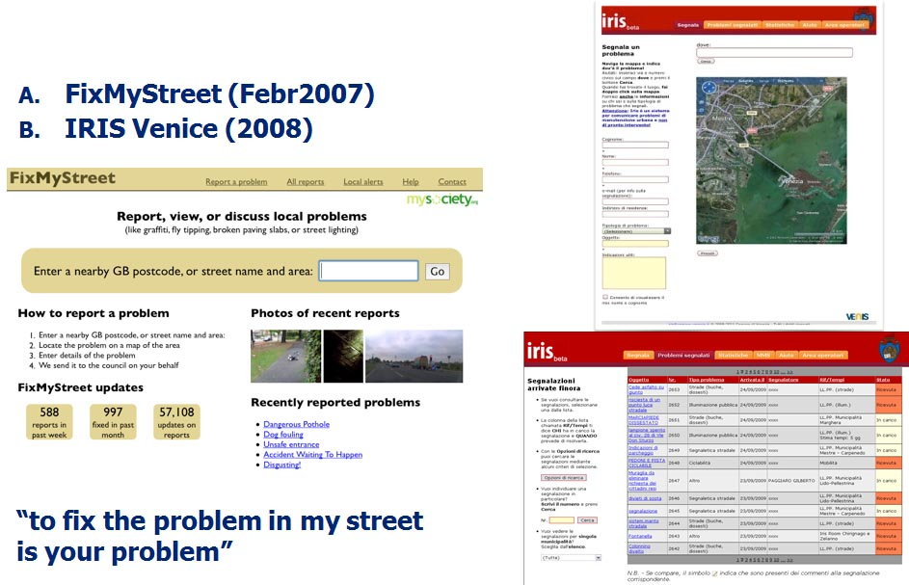

### Esempi di social reporting site

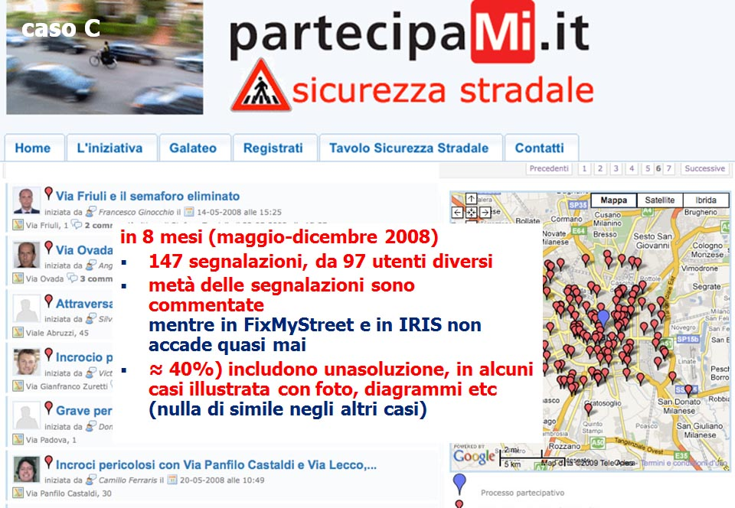

### E. (livello 6 b1 cont.: social reporting) reporting istituzionale

Interessante confrontare i siti di social reporting con analoghi servizi forniti da un’amministrazione senza coinvolgimento dei cittadini.  
  
L’esempio è il sistema Ambrogio del Comune di Milano a cui solo i vigili possono contribuire: nell’ottobre 2012 i dati disponibili erano veccchi di oltre un anno).  
  
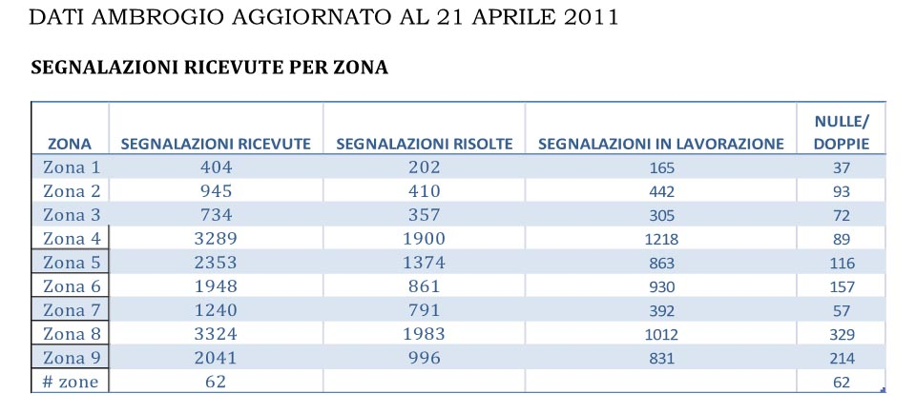

**LIVELLO 6-b2: idea gathering**

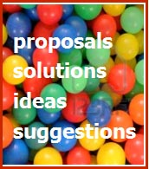

I cittadini sono invitati a proporre idee su un tema indicato da un ente pubblico che si impegna a tenerne conto nelle sue attivit.  
  
Tipiche feature delle piattaforme di *idea gathering*

* inserire una idea
* commentare una idea
  + argomentare pro o contro
* valutare/appoggiare una idea
  + accordo (pollice su)/disaccordo (pollice gi) - anonimo
  + sostenere una idea - esplicitamente
* organizzazione delle idee in sezioni tematiche

Problema centrale: che impegno viene preso da chi apre la raccolta di idee verso i "contributor".

**Piattaforme e iniziative di idea gathering**

**Esempi:**

1. **Ideascale** ([www.ideascale.com](http://www.ideascale.com/))
   1. il sito Open Government Dialogue (aperto dal 21 al 28 maggio 2009, dall’amministrazione Obama “to submit ideas, discuss and refine others' ideas, and vote the best ones to the top”).  
      <http://opengov.ideascale.com/>
   2. Ideario per Cagliari (2011) aperto da un libero professionista per invitare i concittadini subito dopo le elezioni comunali del 2011 a collaborare con idee e proposte.  
      <http://oratoccaanoi.ideascale.com>
2. **Problemi&Proposte** strumento della piattaforma openDCN ([www.openDCN.org](https://magister.unimi.it/lcube/elseinf/materials/view/81/www.openDCN.org)) vincola ogni idea ad essere associata ad uno o più problemi
   1. raccolta di problemi e proposte in occasione della campagna elettorale a Milano del 2011 , ora accessibile  
      <http://www.partecipami.it/CM2011/problemi-proposte>
   2. analoga esperienza da parte di una lista civica nelle elezioni comunali del 2013  
        
      <http://www.pattopercamogli.it>
3. varie piattaforme “custom” o altri tools
   1. la raccolta di idee sul sito di Mario Monti candidato premier alle elezioni politiche 2013  
        
      <http://www.agenda-monti.it/proposals>
   2. la raccolta di idee da parte del Comune di Udine su piattaforma **UserVoice** (un software di Customer Relation Management)  
      <http://innovazioneudine.uservoice.com/forums/65765-general?lang=it>

**LIVELLO 6-c : consultazione**

La raccolta di idee e proposte tra i cittadini diventa una consultazione su una politica pubblica se (Regonini,2012):

1. Viene avviata sulla base di un documento che, in modo esplicito, piano e trasparente, indica i problemi, gli obiettivi e le alternative su cui si chiede di esprimere il parere
2. L’istituzione che avvia la consultazione *si impegna* a fornire feedback chiaro ed esplicito sulle proposte (almeno su alcune di esse su cui si è raccolto ampio consenso)

**Piattaforme software di consultazione**

Sono tipici strumenti di consultazione online, i software di “voto online” che permettono di raccogliere l’opinione di un ampio numero di cittadini in modo certificato, cioè garantendo il rispetto delle proprietà di eligibilità, unicità, segretezza, non modificabiltà.  
  
Implemetano alcune tra le possibili **modalità** con cui è possibile esprimere la preferenza

* **Selezione singola**: ogni “votante” può scegliere una sola delle alternative proposte
* **Selezione multipla**: ogni “votante” può scegliere un numero di alternative compreso tra un minimo e un massimo;
* **Cumulativo**: ogni “votante” ha a disposizione un numero determinato di "punti" che può distribuire a sua discrezione tra le alternative proposte;
* **Ordinamento**: il partecipante ordina le N alternative secondo un proprio criterio di preferenza; sulla base di questo ordinamento le alternative ottengono un punteggio pari a N punti per la prima, N-1 per la seconda, e così via (varianti proposte da Condorcet, Borda, Schulze)

### un esempio: UK

Consultazione pubblica sulla possibilità “to derive stem cells from embryos created by Somatic Cell Nuclear Transfer (cloning) using animal eggs” promossa dalla Human Fertilisation and Embryology Authority dal 26 Aprile al 20 Luglio 2007.  
  
Un processo molto articolato, cittadini ed esperti, soprattutto offline (<http://www.hfea.gov.uk/docs/Hybrids_Report.pdf>)  
  
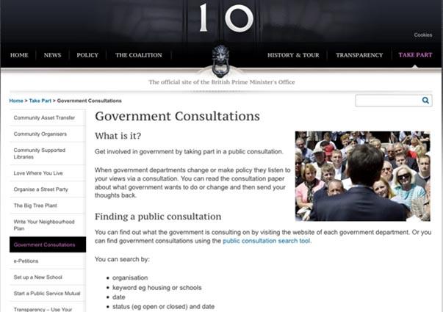

### 2012: consultazioni del MIUR

Presidente del Consiglio M. Monti, dicembre 2011  
  
*“Io vengo e alcuni membri del governo vengono da una tradizione di decisioni pubbliche nel contesto europeo  […] la consultazione per la quale io ho più simpatia è quella fatta in modo trasparente e erga omnes: cioè il governo pensa ad un provvedimento non d’urgenza, […] può permettersi un po’ di tempo, produce un bel Libro Verde, lo mette su Internet, sollecita entro trenta giorni, sessanta giorni, dipende dalla materia, la formulazione di opinioni, di pareri, pubblica queste opinioni e pareri sul sito. Tutti sanno chi ha raccomandato qualcosa, chi sconsigliato qualcosa e poi il commissario, la commissione, il ministro, il governo nelle sue responsabilità, prendono la decisione.”*

### 2012: consultazioni del MIUR

Consultazione pubblica sui Principi fondamentali di Internet (http://discussionepubblica.ideascale.com).  
  
Si è svolta nel periodo 18.09.12-01.11.12 (1.5m). Risponde ai requisiti(a) e (b) ma, 3 mesi dopo il termine della consultazione, non è stato ancora mantenuto l’impegno di pubblicare un documento aggiornato sulla base delle proposte raccolte.  
  
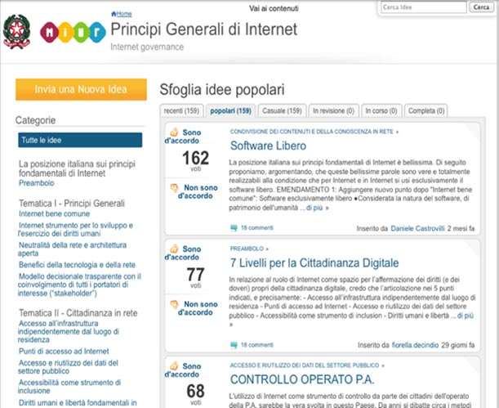

**LIVELLO 6 -> LIVELLO 7**

1. **Ascolto -> consultazione**
   1. gli istituti già previsti, supportati dalle ICT
      * leggi di iniziativa popolare
      * referendum
      * petizioni
   2. nuove forme di ascolto
      * social reporting
      * idea gathering
   3. consultazioni
2. **Coinvolgimento attivo nella deliberazione**

**3. Coinvolgimento attivo nella deliberazione <- tecnologie abilitanti simili**

Le tecnologie abilitanti sono quelle di **crowdsourcing**, che è  
*“the act of a company or institution taking a function once performed by employees and outsourcing it to an undefined (and generally large) network of people in the form of an open call”*  
Jeff Howe (2006) Crowdsourcing: A Definition  
<http://crowdsourcing.typepad.com/cs/2006/06/crowdsourcing_a.html>

**Livello 7: Coinvolgimento attivo**

La raccolta di idee e proposte tra i cittadini ha garanzie di impatto nella gestione della cosa pubblica.  
  
Le idee diventano produttive quando sono inserite in un processo che le lega:

* a monte, al/ai problemi che risolvono
* a valle, alle decisioni che vengono prese

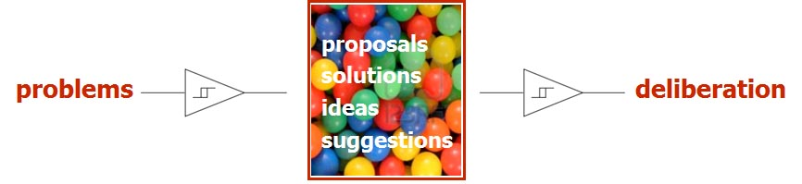

**Livello 7: coinvolgimento attivo nella deliberazione**

La raccolta di idee e proposte tra i cittadini è finalizzata al coinvolgimento attivo dei cittadini nelle scelte e nelle decisioni, secondo un **processo deliberativo** che può essere:

1. basato su un **campionamento casuale** dei cittadini da coinvolgere:
   * Giurie dei cittadini

Town meeting   
(es., NYC, 2002 per riqualificazione di Ground Zero)

* + Deliberative Polling (Fiskin et al., Stanford)

1. **aperto a tutti**, mirano a coinvolgere la maggior parte di una popolazione:
   * Bilancio Partecipativo (nato a Porto Alegre, Brasile)
   * Agende 21 (nate dal protocollo di Kyoto, per la tutela del territorio e dell’ambiente)

Tutti questi processi deliberativi vengono oggi supportati da strumenti software che permettono

### Piattaforme software di deliberazione

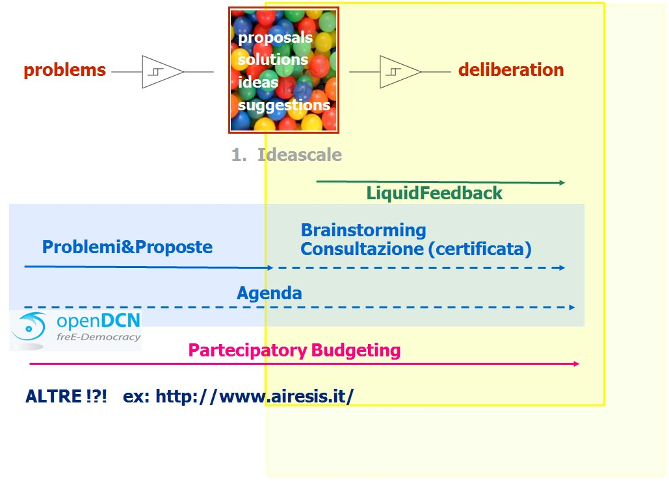

**LiquidFeedback**

Strumento di deliberazione online sviluppato dal Partito Pirata tedesco che dà la possibilità di :

* formulare ed appoggiare idee/proposte
* emendare le proposte con suggerimenti
* votare proposte facendo emergere quelle che vengono approvate (secondo un dato quorum); per la selezione delle proposte adotta il metodo Schultze
* delegare altri partecipanti nelle varie fasi di questo processo e nella fase di votazione delle proposte, e di revocare la delega se il delegato non merita più la fiducia del delegante o se questo vuole tornare a partecipare in prima persona

È in particolare il meccanismo di **delega su temi e a tempo** che costituisce una versione più articolata e dinamica (liquida) della delega propria della democrazia rappresentativa, che viene sempre più denotata con il termine ***democrazia liquida***.

### Bilancio partecipativo

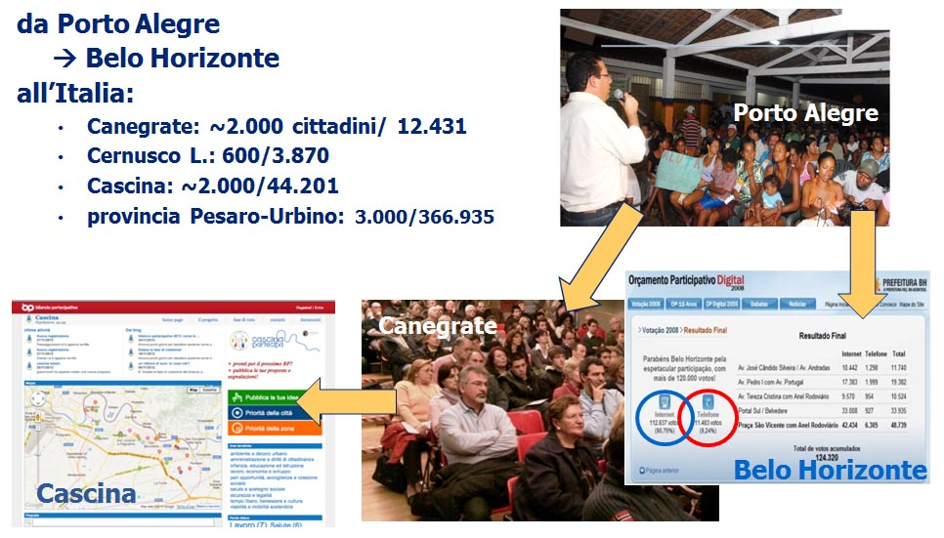

### Bilancio partecipativo

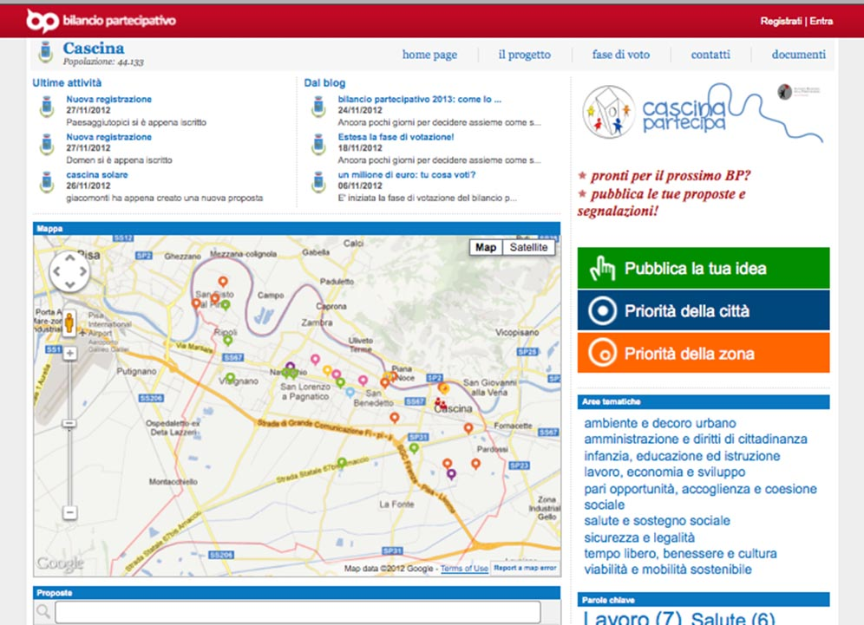

### Bilancio partecipativoBilancio partecipativo

**Progettare partecipazione e deliberazione online**

La progettazione di spazi di partecipazione e deliberazione non si riduce alla scelta di un software, ma comporta – prima – la progettazione della struttura sociale.  
  
Identificazione degli **attori sociali** coinvolti: cittadini, loro rappresentanti, funzionari pubblici, ...  
  
Identificazione del “**patto partecipativo**”: il contratto sociale che lega i (diversi tipi di) partecipanti e le regole che si impegnano a rispettare; se ben progettato, identifica anche un soggetto che è “garante” del fatto che gli attori rispettino il patto partecipativo.  
  
Articolazione del **processo partecipativo**: fasi, tempi, modalità, ....  
Regole della partecipazione: moderazione.  
Identificazione degli **strumenti software** per supportare le diverse fasi del processo, e configurarli

**Un framework per le scelte tecnologiche**

Configuration of technology

il contesto tecnologico  
ex. pc, wifi, smartphone o cellulari tradizionali

Platform

soluzioni che ‘impacchettano’ un insieme di strumenti integrati  
ex. Wordpress, Drupal, Joomla, openDCN, Alfresco

Tools

che supportano specifiche attività  
  
ex.: forum, blog, calendar, etc. ma anche tool dedicati

Feature

confronto tra tools diversi che supportano le stesse (macro) funzionalità  
ex. Feature di un discussion tool  
coglie il fatto che i dettagli sono rilevanti

### Il contesto tecnologico

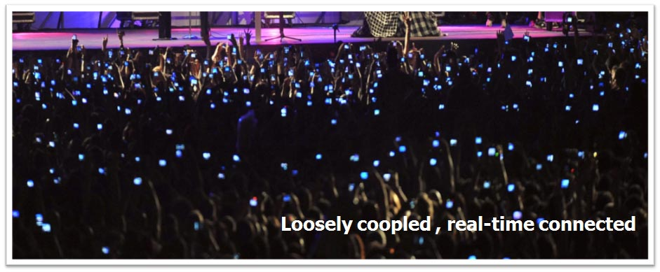  
  
*Roma, piazza San Giovanni, 12 giugno 2011: the Gay Pride  
da La Stampa, 13 giugno 2011, retrieved grazie ad Anna Masera*

### Un framework per le scelte tecnologiche

La valutazione delle funzionalità necessarie va quindi incrociata con gli strumenti disponibili per operare la scelta:

* utilizzare (configurare) software esistente con licenza
  + proprietaria
  + open-source
* procedere allo sviluppo di software sviluppato ad hoc, di nuovo in ambiente proprietario o open-source

Molte amministrazioni pubbliche oggi hanno leggi o direttive per favorire l’adozione di software libero

### Un esempio: LiquidFeedback lo stesso strumento, una diversa struttura sociale

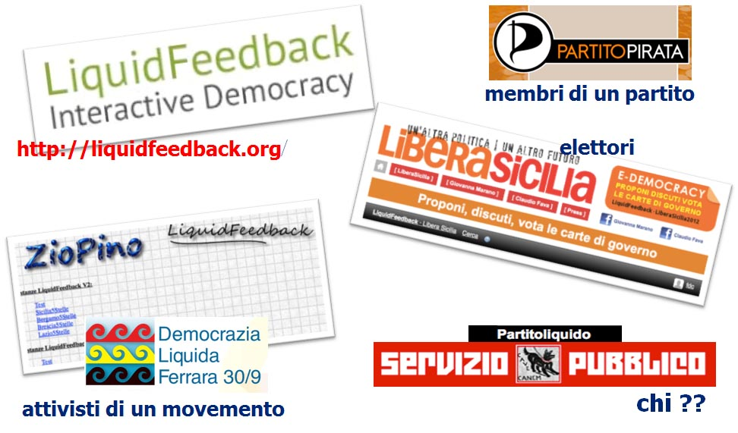

**Importanza della progettazione della struttura sociale**

Diversi ambienti di deliberazione online che utilizzano il medesimo software LiquidFeedback, a fronte di scelte diverse di progettazione della struttura sociale, che si traducono in differenze nella configurazione del software (permessi di accesso, modalità di autenticazione, tempi del processo, “utilizzo” delle proposte approvate nel mondo fisico) differiscono nella natura ed efficacia della partecipazione e deliberazione che abilitano.  
  
Queste differenze sono riscontrabili nelle diverse istanze d’uso di LiquidFeedback in Italia.  
  
Istanze chiuse ad una comunità di iscritti:

* Partito Pirata Italiano
* Alcuni gruppi locali del Movimento 5 Stelle

Istanze aperte:

* Sezione Partitolo Liquido della trasmissione televisiva Servizio Pubblico (la deliberazione serve unicamente a dare indicazioni ai conduttori della trasmissione)
* Il sito <http://proposte.ambrosolilombardia2013.it/>

Le diverse strutture sociali non lo sono (tanto, solo) nella mente dei promotori, ma nelle scelte (di configurazione) dei progettisti: questa è la loro responsabilità sociale.

**"Rationale"**

I concetti cardine del sw libero servono a fare "enforcement" dei principi che dovrebbero valere per i vari livelli dell'arcobaleno...

* Tutti i livelli, come strumento di enforcement
* Metafora, come processo a cui ispirarsi nella creazione di servizi

**Caveat**

* Visione da CITTADINI/utenti (**Buyer**)
* NON da sviluppatori/produttori (**Seller**)

### The epoch: UNIX

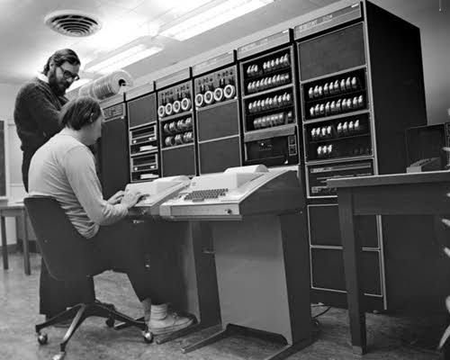

**The '80s**

Tutta colpa di una stampante...

"Codice libero" (Sam Williams), Apogeo 2003

Storie e persone che si intersecano (si sovrappongono)... gli anni '80:

* Richard Stallman
* Copyleft, GPL
* The GNU project
* Kernel HURD...

**Another pun**

Storie e persone che si intersecano... gli anni '90.

* Tanenbaum's MINIX (Mini-Unix)
  + 12000 linee di codice ("survivable"!)
  + Ancora oggi un'installazione completa occupa meno di 20MB!
* Torvalds: (GNU) Linux

Hello everybody out there using minix -

I'm doing a (free) operating system (just a hobby, won't be big and professional like gnu) for 386(486) AT clones. ...

**(GNU) Linux**

* Linux Torvalds
* Versione 0.99 in GPL, diventa GNU/Linux
* Torvalds vs. Tanenbaum
* E altre storie infinite...
  + Halloween doc
  + SCO (brevetti...)
  + ...

**I primi Linux...**

* dischetti
* pochi drivers periferiche
* no GUI
* roba da GEEK...
* poi è arrivata la rete

**Licenza?**

<http://it.wikipedia.org/wiki/Licenza_(informatica)>

* ... "strumento legale" ... "specifica le modalità con cui l'utente può utilizzare e ridistribuire tale prodotto, garantendo dei diritti ed imponendo obblighi."
* "La licenza è imposta da chi detiene il copyright"

### EULA (End User License Agreement) <http://it.wikipedia.org/wiki/EULA> "... contratto tra il fornitore di un programma software e l'utente finale. Tale contratto assegna la licenza d'uso del programma all'utente nei termini stabiliti dal contratto stesso."

**EULA Windows 7 Pro (OEM)**

* Un solo computer per licenza, massimo 2 cpu, un solo utente alla volta
* Icone, sfondi ed immagini non condivisibili
* Al massimo 20 periferiche collegate
* Invio di informazioni sull'hardware, sulla rete e sul software installato del computer che esegue l'attivazione del sistema
* Controllo autenticità e rimozione software "malevolo" o non approvato da Microsoft durante gli aggiornamenti
* Nessuna assunzione di responsabilità sui danni provocati da Windows Defender (?!?)
* Invio via internet di informazioni relative all'hardware, alla rete, al software installato, all'utilizzo e alle "ricerche"
* Software concesso in licenza (non si può modificare, ripubblicare e farne uso commerciale)
* Condizioni di benchmark
* Trasferimento della licenza solo tramite la vendita del computer licenziatario
* Assistenza a carico del produttore e dell'installatore
* Microsoft non rimborsa per alcun motivo
* GARANZIA LIMITATA: 90 giorni e non copre praticamente nessun caso

**Strategia del software proprietario**

* Impedire/Prevenire usi "non corretti" (per chi?) del software e dei dati (!!!)
* Lock-in (cfr. anche "Pirates of Silicon Valley" dal minuto 46:10 fino al 47)
* Creare "schiavitù" per un prodotto, i dati esistenti non sono fruibili con altri software

**GNU General Public License**

Reazione al mondo proprietario, "copyleft" !!!  
  
<http://www.gnu.org/licenses/quick-guide-gplv3.html>

* basata sul copyright (<http://en.wikipedia.org/wiki/Copyright>)
* "Generally, it is "the right to copy", but also gives the copyright holder the right to be credited for the work, to determine who may adapt the work to other forms, who may perform the work, who may financially benefit from it, and other, related rights."

**Le libertà**

0] the freedom to use the software for any purpose

* nessun vincolo

1] the freedom to change the software to suit your needs

* adattabilità

2] the freedom to share the software with your friends and neighbors

* viralità

3] the freedom to share the changes you make

* condivisione

**Miti (sfatati) del SL => FUD**

* "Free" Software simply means Free of Charge
* No One uses Free Software
* Free Software is Insecure or Buggy
* Free Software is harder to Use
* You get what you pay for
* Free software is Illegal
* No availability/choice

**Free of Charge?**

* "free" as in beer vs. "Free" as in speech
* "Libero" is the best translation
* OFTEN also free of charge

Non si possono fare soldi col F/OSS (?)  
  
<http://www.gnu.org/philosophy/selling.it.html>

**No One uses Free Software!**

EHM... Dall'embedded... Al mega server, cluster, cloud...

* Utilizzo (lato server)
  + <http://en.wikipedia.org/wiki/Usage_share_of_operating_systems>
  + 60% GNU/Linux vs. 40% Windows
* Utilizzo (lato client)
  + <http://www.w3schools.com/browsers/browsers_os.asp>
  + <http://en.wikipedia.org/wiki/Usage_share_of_operating_systems>
  + 5% GNU/Linux vs. 85% Windows + 10% Mac
    - trend in forte crescita, cfr. Android

**Free Software is Insecure or Buggy**

* Server
  + rock solid!!!
  + tutti i grandi competitor (Google, Facebook, etc.) sul mercato ormai usano GNU/Linux
* Desktop
  + sistemi più complessi...
  + è normale aspettarsi difetti, non dovuti al design ma all'uso
  + sempre infinitamente meno che con altri sistemi proprietari

**Free Software is harder to Use**

* Maturità, dal 2000 in poi, tante "distro" (>300, distrowatch.com), adatte a molteplici usi e livelli di abilità
* Installazione oggi banale!!! Ad es. live CD:
  + Knoppix
  + TAILS (privacy)
  + GRML (admin)
  + Ubuntu stessa
* Interfaccia utente... indistinguibile da Windows o Mac

**You get what you pay for**

Pagamento di diverso tipo:

* Collaborazione alla community
* Indotto, consulenze
* Siamo sicuri che non ci sia un "valore"?
  + <http://www.dwheeler.com/essays/linux-kernel-cost.html>
  + 612M$
* Crowd... something?

**Il SL (sw libero) è migliore?**

* Definiamo "migliore"!
  + Robustezza, prestazioni, costo, usabilità, ...
  + Conoscenza diffusa
  + La licenza è solo uno degli aspetti
* **Community**!!!
* Il SL è "migliore" per il solo fatto di avere licenza libera!? (sì!)

### The Borg

"Il più forte prende tutto"...  
  
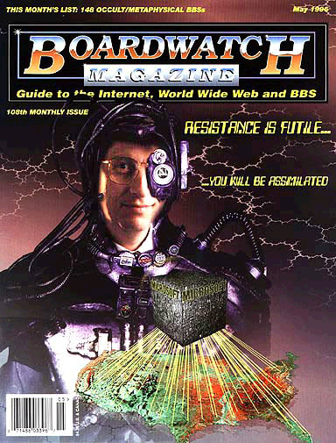  
  
Every "individual" is **connected**, knowledge acquired by any member of the community is instantly **spread/shared**, they are very adaptive and **virtually invincible** in battle.  
  
... ma il più forte è il mondo della collaborazione!

**Availability (with overlapping)**

* http://www.debian.org: 29000 packages
* http://sourceforge.net: >320k projects
* http://code.google.com/opensource: ~250k projects
* https://launchpad.net: ~25k projects
* https://github.com: >3M repos

**Conseguenze positive del SL**

* "Once out, is out"
* No artificial "obsoletion"
* No lock-in
* No hidden malicious "features"
* Backdoors, data-leaks, etc.
* Knowledge => users
* Costi inferiori (di licenza), i costi vengono riversati sulla **conoscenza**

**Arcobaleno**

Applicabilità "civica":

* Processo (metafora) vs. strumento
* Livelli bassi
* Strumento
* Livelli alti
* Processo

**Arcobaleno - strumenti**

Livello 0: The Net

* Strumenti trasparenti, protocolli e formati standard e liberamente implementabili, no barriere all'ingresso
* Strumenti di "difesa" (anonimato e crittografia) affidabili e verificabili

Livello 1: Accesso

* Strumenti disponibili a tutti, gratuitamente
* Hardware meno costoso e non "obsolescentizzabile"

**Arcobaleno - strumenti**

Livello 2: Educazione (conoscenza)

* Conoscenza liberamente accessibile
* Maggiore consapevolezza
* No "features" nascoste e non conoscibili
* Community trasmette conoscenza e notizie non (mass)mediate

Livello 3: e-services

* Usando sw libero e formati aperti è facile realizzare servizi accessibili a tutti i cittadini
* Non si creano barriere
* Le amministrazioni non sono schiave di un particolare fornitore
* Manca exit-option, ma non va cercata nel SL

### Metafora del progetto

Software <=> servizio  
  
Utenti/sviluppatori <=> cittadini  
  
Collaborazione <=> partecipazione  
  
<http://en.wikipedia.org/wiki/Open-source_governance>  
  
Forse con qualche difetto e/o differenza rispetto ai progetti di sw libero...

**Metafora**

Un progetto libero attrae utenti/sviluppatori con:

* Documentazione
* Sorgente ben leggibile
* Bug tracking
* Apertura alla critica

Dal "cliente pagante" (sw proprietario) che paga e quindi pretende a "utente collaborativo" che usa e ricambia contribuendo (es. bug).

**Arcobaleno - processo**

* Livello 4: trasparenza
* Livello 5: cittadini "content-provider"
* Livello 6: essere ascoltati
  + Metafora della community
  + Trovare i "bug" nell'amministrazione
  + Correggere, aiutare
  + Contribuzione della comunità alla comunità
  + Disclosure del funzionamento interno
  + Opendata, formati liberi

**Arcobaleno - processo**

Livello 7: coinvolgimento attivo:

* Valgono i punti precedenti
* In più (tornando agli strumenti), solo col SL si può garantire la **veridicità (correttezza)** delle consultazioni digitali (sondaggi, elezioni, referendum, etc.)

**Governo "open"?**

Un governo "open" dovrebbe dare valore al cittadino come componente fondamentale del "progetto" e dovrebbe farlo sentire parte di esso.  
  
I modi sono sia tecnico/tecnologici (web essenzialmente) che politici...  
  
Deve sparire la necessità di iniziative (di REVERSE ENGINEERING) come:

* <http://parlamento.openpolis.it>
* <http://milano2011.voisietequi.it>

### Differenze?

La metafora non è perfetta...  
  
Forking? (exit-option)  
  
Autorità?  
  
...

### Clay Shirky

<http://en.wikipedia.org/wiki/Clay_Shirky>  
  
The Shirky Principle

In April 2010, Kevin Kelly cited the phrase "Institutions will try to preserve the problem to which they are the solution," and called it the "Shirky Principle", as the phrasing reminded him of the clarity of the Peter Principle ("employees tend to rise to their level of incompetence").  
  
I suoi video al TED:  
<http://www.ted.com/speakers/clay_shirky.html>

-il programma gratuito è a volte libero

-creative commons agiscono come licenze libere